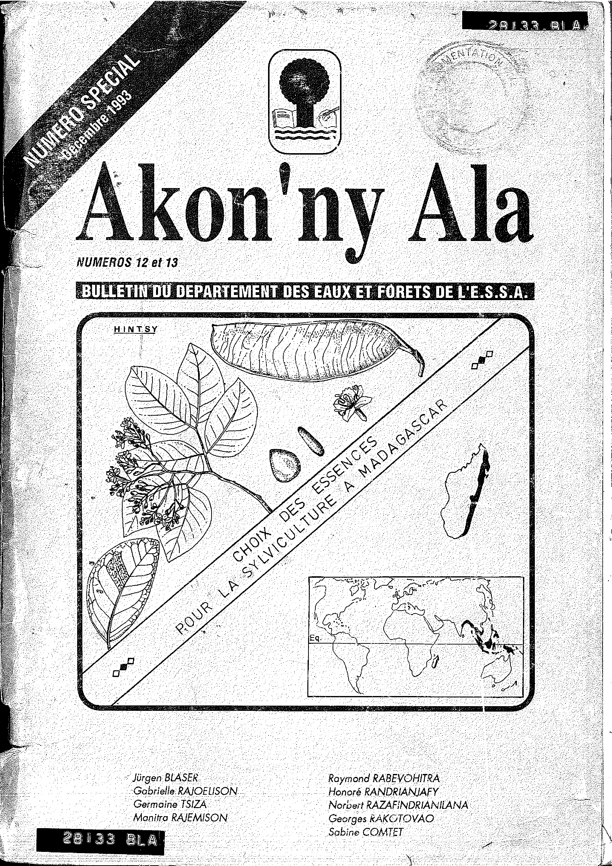

*Jiirgen::BIA5Ek:*

*:Gabrielle: RAJOEL1SON*

*Germàine T51ZA*

*Manitra RAJEMISON*

*Rayrnond RABFVQHITRA Honoré RAND. RIANJAFY Norbert RAZAFINDFIAN11APi.f. Georges l',Ale:7:1FOVAO Sabine COMTET*

,r8iii 3 3 at





**BULLETIN DU DEPARTEMENT DES EAUX ET FORETS DE L'E.S.S.A.**

Numéro Spécial. / Décembre 1993

**Choix des essences**

**pour la**

**sylviculture à**

**Madagascar**

*Participants : - Jürgen BLASER*

*- Gabrielle RAJOELISON*

*- Germaine TS1ZA*

*- Man i tra RAJEMISON*

*- Raymond RABEVOHITRA*

*-Honoré RANDRIANJAFY*

*- Norbert RAZAFINDRIANILANA*

*- Georges RAKOTOVAO*

*- Sabine COMTET*

**DEPARTEMENT DES EAUX**

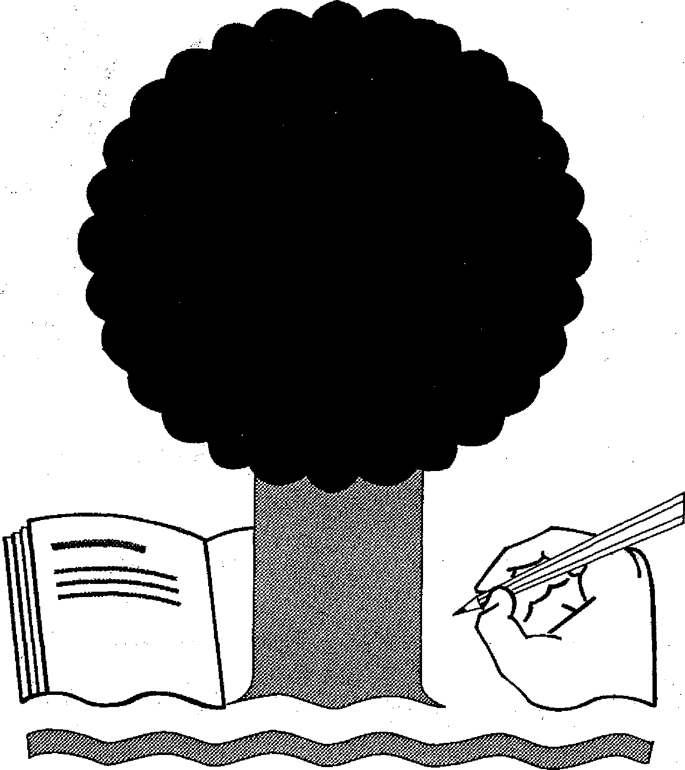

......."4-44'""e"7"?;•:eneseenels..«-Okeettiev,,e4174:41,..:eit

-^4e.e.A:,:y31:4/ • .4.44.1.4,ee • - • ,....;..41;,esjece:  
•••40,«



**ET FORETS DE L'E.S.S.A.**

B.P. 3044 Té1316 - 09 Fax (261) 2 351 18  
Antananarivo (101) MADAGASCAR

Publications disponibles:  
***La ville aux mille Charbonniers*** par RAMAMONJISOA Bruno Salomon  
Prix: 20.000 Fmg (Madagascar); 60 FF (Etranger).  
***Annuaire du 30 ème Anniversaire de FESSA***Prix: 4.000 Fmg (Madagascar)  
***Terre Malgache*** par l'ESSA  
Prix: 5.000 Fmg (Madagascar)  
***Akonby Ala*** par le Département des Eaux et Forêts de FESSA  
Prix du numéro spécial : 6.000 Fmg (Madagascar); 48 FF (Etranger).  
Prix d'abonnement/an (Trois numéros): 9.000 Fmg (Particulier-Madagascar):  
15.000 Fmg (Organisme-Madagascar); 120 FF (Etranger).

**Préface**

Si les flores des pays occidentaux sont assez bien connues, il n'en va pas de même des flores tropicales plus riches, moins finement prospectées et, pour la plupart, inachevées ou en révision.

La flore forestière de Madagascar a fait l'objet déjà de nombreuses études qui, malheureusement, n'ont pas été poursuivies.

De grandes lacunes existent dans les connaissances sur les essences forestières notamment d'intérêt économique; de plus, les acquis sur l'écologie, la dendrologie, la sylviculture et les qualités technologiques du bois sont loin d'être complets.

La connaissance de la flore avec toutes ses caractéristiques constitue pourtant l'information de base pour la prise de mesures aussi bien en vue de la protection que de la production.

Par ailleurs, la rareté des essences, dont les qualités technologiques ont été depuis longtemps reconnues et appréciées, conduit'inévitablement à la recherche et à la considération des espèces de remplacement peu connues mais technologiquement valables.

Enfin, dernière raison et de loin la plus importante au plan scientifique et technique: les nombreusès essences introduites et la grande majorité des essences autochtones n'ont jamais subi des recherches visant à déterminer leurs caractéristiques et leur comportement sylvicole et, ainsi, leur aptitude pour des actions forestières à Madagascar, malgré un grand nombre d'essais mis en place.

C'est sous cet angle et dans ce contexte que nous avons jugé utile de publier une monographie qui fait le point des connaissances et des recherches efféctuées sur ces principales essences.

Sachant par avance qu'a ne sera pas possible de présenter toutes les espèces utilisables à. Madagascar, nous avons opté pour une présentation rapide mais expliquée des caractéristiques essentielles pour chaque essence.

En général, chaque présentation comprendra de ce fait, les parties ci-après:

- distribution géographique,

- caractéristiques dendrologiques,

- écologie,

- sylviculture,

- caractéristiques du bois.

Nous sommes heureux de vous présenter ce Numéro Spécial de "AKON'NY ALA" consacré à la célébration du 30 ème anniversaire de l'Ecole Supérieure des Sciences Agronomiques (ESSA) et grâce auquel vous découvrirez, outre les caractères essentiels de nos essences intéressantes, leurs caractéristiques pour leur mise en valeur et leur conservation.

Nous tenons, d'ailleurs, à exprimer notre vive reconnaissance à M. Jürgen BLASER, qui a pris l'initiative de l'élaboration de ces fiches monographiques.

Nos sincères remerciements vont également à toute l'équipe de spécialistes du Département de Recherches Forestières et Piscicoles (DRFP) et du Département des Eaux & Forêts, notamment de la Division d'Enseignement et de Recherche en Sylviculture, pour leur important concours et précieux conseils.

*La Rédaction*

**LISTE DES ESPÈCES AUTOCHTONES**

**Espèces**

**Familles**

Acacia albida Del.

Acacia auriculiformis A. Cunn. ex Benth.

Acacia dealbata Link

Acacia mangium Willd.

Acacia mearnsii De Wild

Acacia melanoxylon R. Gr.

Acrocarpus fraxinifolius Ara. ex Wight

Mina microcephala (Del.) Hiem.

Agathis dammara (A.B. Lamb.) L.C. Richard

Albizzia falcataria (L.) Fosberg

Albizzia lebbeck (L.) Benth.

Aines acuminata O. Kuntze

Anacardium occidentale L.

Araucaria cunninghamii Mon es D. Don

Aucoumea klaineana Pierre

Cajanus cajan (L) Millsp.

Calliandra calothyrsus Meissn.

Cassia siamea Lam.

Casuarina equisetifolia L.

Cedrela odorata L

Cardia alliodora (Ruiz et Pav.) Cham.

Cupressus lusitanica Mill.

Dalbergia sissoo Roxb.

Eucalyptus camaldulensis Dehnhardt

Eucalyptus citriodora Hook

Eucalyptus deglupta (Mme)

Eucalyptus grandis

Eucalyptus maculata }look

Eucalyptus robusta Sm

Gliricidia sepium (Jacq.) Walp

Gmelina arborea (L.) Roxb.

Grevillea banksü (R. Br.)

Grevillea robusta A. Cunn.

Jacaranda mimosifolia D. Don

Khaya senegalensis (Desr.) A. Juss.

Maesopsis eminii Engl.

Melaleuca leucaudendron (L) L.

Pinus caribaea var. hondurensis (Morelet) Loock

Pinus kesiya Royle ex Gordon

Pinus merkusii Jungh et de Vriese (continentale)

Pinus merkusii Jungh et de Vriese (insulaire)

Pinus oocarpa Schiede

Pinus patula Schield et Deppe

Sesbania sesban (L.) Menill

Swietenia macrophylla King

Tectona grandis L.f.

Terminalia superba (Engl. et Dièls)

Toona ciliata M.J. Roem

Mimosaceae Mimosaceae Mimosaceae Mimosaceae Mimosaceae Mimosaceae Caesalpiniaceae Rubiaceae Araucariaceae Mimosaceae Mimosaceae Betulaceae Anacardiaceae Araucariaceae Burseraceae Papilionaceae Mimosaceae Caesalpiniaceae Casuarinaceae Meliaceae Boraginaceae Cupressaceae Papilionoidae Myrtaceae Myrtaceae Myrtaceae Myrtaceae Myrtaceae Myrtaceae Papilionaceae Verbenaceae Proteaceae Proteaceae Bignoniaceae Meliaceac Rhamnaceae Myrtaceae Pinaceae Pinaceae Pinaceae Pinaceae Pinaceae Pinaceae Fabaceae Meliaceae Vetbenaceae Combretaceae Meliaceae

|  |  |
| --- | --- |
| **Espèces** | **Familles** |
| Alleanthus greveanus (Bail]) Cap. | Moraceae |
| Alluaudia procera Drake | Didiereaceae |
| Calophyllum chapelieri Drake | Guttiferae |
| Calophyllum inophyllum Linné | Guttiferae |
| Canarium maclaga.scariense Engl. | Butseraceae |
| Cedrelopsis grevei Baillon | Pteroxylaceae |
| Colubrina de;cipiens (Bail» R.Cap. | Rhamnaceae |
| Colvillea racemosa Bojer ex Book. | Caesalpinioideae |
| Commiphora mafaidoha H. Perr. | Burseraceae |
| Cordyla madagascariensis R. Vig. | Papilionoideae |
| Croton mongue Baillon | Euphorbiaceae |
| Dalbergia baroni Baker. | Papilionoidea.e |
| Diospyros gracilipes Hiern var parvifolia Lec. | Ebenaceae |
| Garcinia verrucosa Juin. et Perr. subsp. orientes Perr. | Guttiferae |
| Gyrocarpus americanus Jacq. | Hemandiaceae |
| Haningana madagascariensis Lam. | Hypericaceae |
| Hazomalania voyroni (Jumelle) R. Cap. | Hemandiaceae |
| Hymenaea venucosa GaerMer | Caesalpinioideae |
| Intsia bijuga (Colebr) O. Kuntze | Caesalpinioideae |
| Khaya madagascariensis Juin et Perr. | Meliaceae |
| Neobeguea mahafaliensis Leroy | Meliaceae |
| Ocotea cymosa (Nees) Palacky | Lauraceae |
| Potameia obovata Kost. | Lauraceae |
| Poupartia silvatica H. Perr. | Anacardiac*eae* |
| Protorhus sericea Engler | An2cardiaceae |
| Scolopia madagascariensis SI. | Flacourtiaceae |
| Stephanostegia capuronii Mark | Apocynaceae |
| Tamarindus indica L. | Caesalpiniaceae |
| Terminalia catappa L. | Combretaceae |
| Terminalia tetrandra (Danguy) R. Cap. | Combretaceae |
| Trema orientalis (L.) Diurne | Ulmaceae |
| Uapaca thouarsii Baillon | Euphorbiaceae |

**LISTE DES ESSENCES INTRODUITES**

Listes des abréviations utilisées

S : sépales libres

(S) : sépales soudées.

T : tépales

(T) : tépales soudées P : pétales libres (P) : pétales soudées E : étamines



Zones de reboisement

R1 : Zone littorale.

R2 : Zone Est et falaise ombrophile R3' Zone' Zone du Sambirano

R4 : Zone orientale

- -

R5 : Zone occidentale

: Zone montagnarde

R7 Zone Ouest-Nord:

R8 : Zoné Ouest-Stid

R9 : Zone Sud

2

3

1. **DISTRIBUTION**



**ALLEANTHUS GREVEANUS (Baill) Cap.**MORACEAE

|  |  |
| --- | --- |
| Synonymes  Noms vernaculaires | *: Ampalis greveana* Baillon - *Chlorophora greveana* (Baill.) Leandry - *Maclura (Chlorophora) greveana* (Baill.) Corner - *Chlorophora humberti* Leandri - Maclura *(Chlorophora) Humberti* (Leandri) Corner  : Vory - Somely - Selivoloy - Maromana. |

***Aire naturelle***

Latitude: 12° S - 25° S

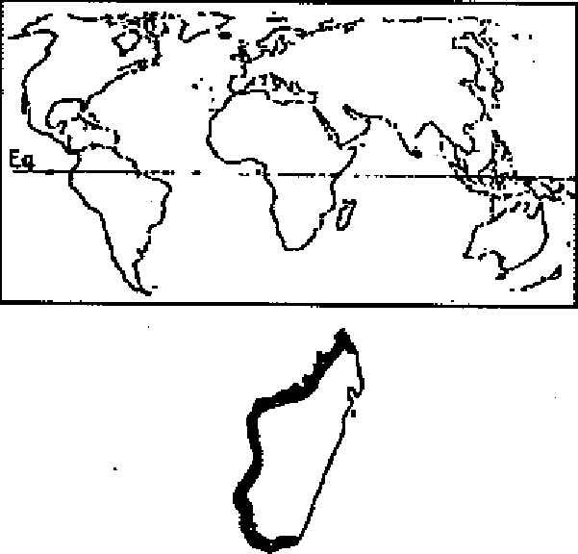

Région: Diégo-Suarez (Forêt d'Orangea) Bevoay (S.W de Vohémar); Antsohihy; Ampijoroa; Namakia; Antsalova; Dabara; Mahabo; Ankaraobato (Morondava); Besalampy; Mania; Tuléar; Bekily; Sakaraha; Ambovombe; Tolagnaro.

Altitude: 0 - 800 m

*Remarque*

Espèce endémique

1. **CARACTERISTIQUES DENDROLOGIQUES**

Port: élancé à cime très ample, à feuillage léger, peu dense Dimension: arbre

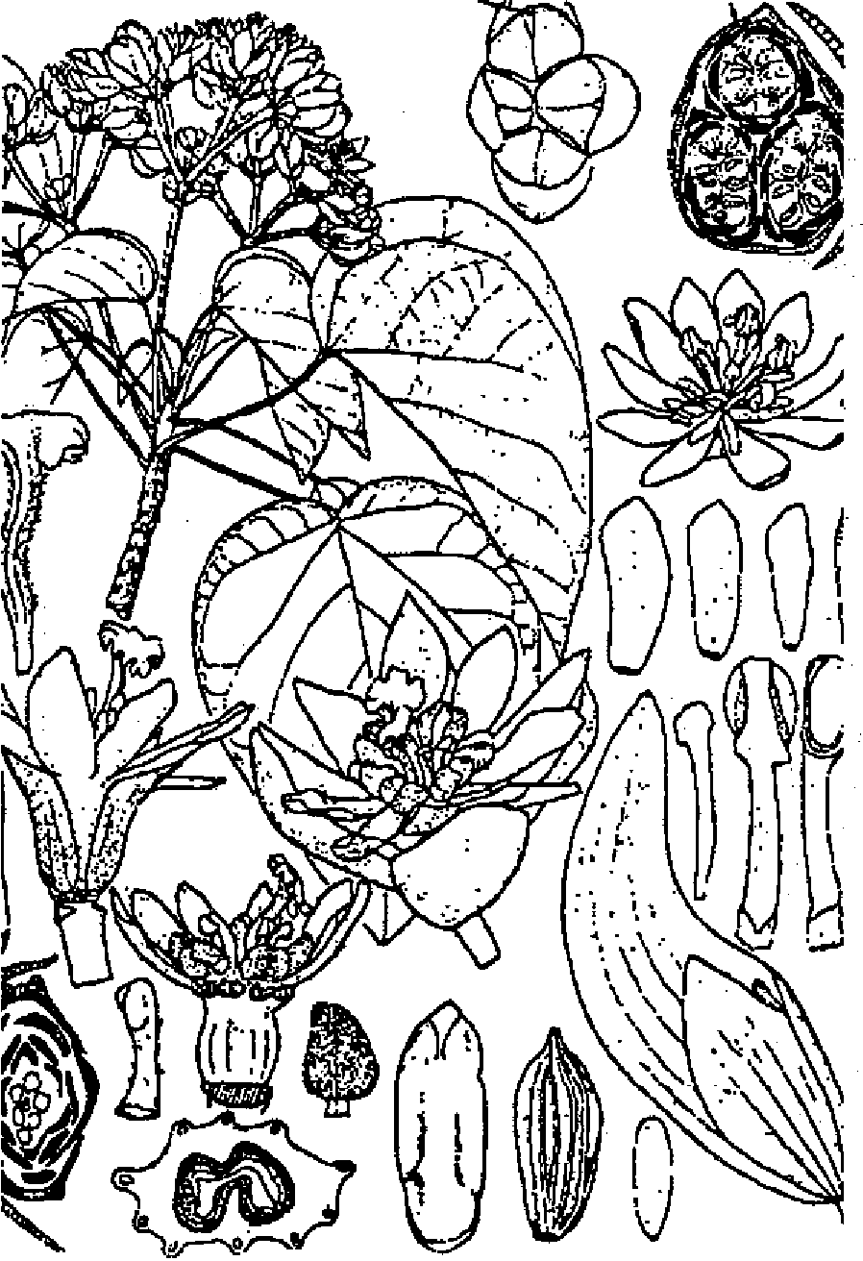

d (cm): 40 - 80 (120); h (m): 15 - 20 (35)

Ecorce: gris beige, mince et lisse au début, devenant rugueuse, épaisse et très lenticellée par la suite se détachant par petites plaques; à latex abondant, d'un blanc pur prenant rapidement une teinte café au lait; écorce jaunâtre et scléreuse sur tranche extérieurement; blanche et très fibreuse intérieurement.

Feuilles: simples, alternes, stipulées et pétiolées à limbe membraneux, ovale-oblong à oblong, généralement cordé à la base, acuminé, denté, glabre à l'état adulte (50 - 200 mm x 10 - 80 mm); 10 - 20 - (25) paires de nervures secondaires; stipules foliacées plus ou moins en tire-bouchon et caduques.

Inflorescences: inflorescences mâles réunies en chatons allongés de 2 - 10 cm; inflorescences femelles en têtes sphériques.

Fleurs: unisexuées, dioïques; fleurs femelles sessiles: péri­anthe pubérulent membraneux divisé en 4 T valvaires; .4 E épitépales; pistillode en forme de bâtonnet et fleurs mâles entièrement cachées par les bractées: périanthe membraneux et transparent; ovaire à parois minces, uniloculaire à un ovule pendant.

Fruits: ou plus exactement infrutescences en syncarpe sphérique de 2 - 2,5 - (3) cm de diamètre formé par les bractées accrescentes et le véritable fruit est une petite drupe à noyau crustacé assez résistant.

Graines: pendantes, à albumen abondant, à embryon courbe et à radicule cylindrique.

1. **ÉCOLOGIE Climat**

- Pluviométrie moyenne annuelle : 500 - 1000 - (1200) mm

- Nombre de mois écosecs : 5 - 7



- Température moyenne annuelle : 24°C

- Température moyenne du mois le plus froid : 20°C

**Sol**

- Texture : sableux à argilo-sableux

- Drainage : plus ou moins bon

- Caractéristique essence assez exigeante

Phénologie

- Feuillaison : feuilles tardivement caduques

- Floraison Juin à Novembre

- Fructification : Octobre à Décembre

Tempérament : semi-héliophile

Caractères : nomade

Groupements végétaux : forêts sèches, clairières, au bord de la mer, au voisinage des cours d'eau.  
**4. SYLVICULTURE**

Pépinière

- Source de graines : Morondava (CFPF)

- Poids de 1000 semences : 3 - 4 g

- Traitement prégerminatif : graines extraites du fruit frais et séchées

- Conservation : stockage dans des récipients hermétiquement fermés 12 - 14 mois

- Germination : semis direct à la volée avec 2 arrosages par jour: taux de 45%. Levée à partir du 4è jour

et maximum jusqu'au 9è jour du semis.

Plantation

- Type de plantation : à racines nues, stumps, sauvageons

- Reproduction végétative : boutures possibles mais difficiles

- Soins sylvicoles : dégagement

Utilisations sylvicoles : enrichissement

Régime : futaie

Croissance : assez rapide

Caractéristiques dendrométriques sur une station de Madagascar Accroissement moyen annuel en hauteur: 20 à 40 cm dans le jeune âge (Morondava)

1. **CARACTÉRISTIQUES DU BOIS ET UTILISATIONS** Bois

- Grain grossier. Les vaisseaux de deux tailles différentes sont souvent obstrués par des dépôts blanchâtres. Le bois parfait est de couleur beige marron avec le parenchyme circum-vasculaire bien visible dans le plan transversal.

- Densité : 0.455 - 0.512 g/cm3 (léger); bois tendre, à retrait faible et moyennement nerveux

- Durabilité : moyenne

- Préservation : imprégnabilité moyenne

- Séchage : facile

- Taux *de* silice : négligeable

Utilisations

- Louches en bois; caisserie; cercueils;

- Menuiserie légère d'intérieur; panneaux contre-plaqués; charpentes légères; panneaux de particules; plafonds et habillages d'intérieur; feuilles de déroulage.

1. **BIBLIOGRAPHIE**

PERRIER DE LA BATHIE (1952); CAPURON (1966); GUENEAU (1970); RAKOTOVAO et PARANT (1985); CFPF (1991).

**3. ÉCOLOGIE** Climat

**ALLUAUDIA PROCERA Drake**

**DIDIEREACEAE**

Noms vernaculaires : Fantsilotra - Fantsy olotra - Fantsiholitra - Arbre pieuvre (17°S)



- Pluviométrie moyenne annuelle : 600 mm (min = 300, malt = 900)

* Nombre de mois écosecs : (7) - 9 - 10

**1. DISTRIBUTION**

* Température moyenne annuelle : 23°C
* Température moyenne du mois le plus froid : 12°-13°C

: calcaire, alluvionnaire gneissique, rarement sableux : bon

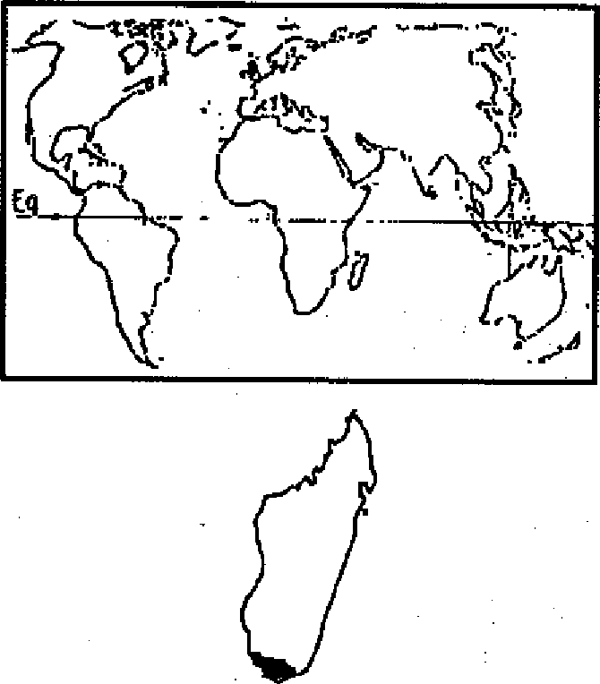

***Aire naturelle***

Latitude: 23,5° S - 25° S

Régions: bush de l'extrême Sud de Madagascar, ne remonte pas au Nord du Tropique du Capricorne

Altitude: (0) - 100 - 300.m

Sol

* Texture - Drainage - Caractéristique

Phénologie

- Feuillaison - Floraison

* Fructification

Tempérament Caractère

Groupements végétaux

: essence exigeante

: feuilles caduques

: Septembre - Octobre

: Septembre - Novembre, avec récolte

: très héliophile : sylvophile

: bush et forêts xérophiles, coteaux et plateaux calcaires

**4. SYLVICULTURE**

: région d'Amboasary - Ambovombe

Pépinière

* Source de graines - Poids de 1000 semences
* Traitement prégerminatif
* Conservation - Germination

: 1,50 g

: néant

: peut durer jusqu'à 3 - 6 mois

**2. CARACTÉRISTIQUES DENDROLOGIQUES**

: faible (1/1000): lère levée après 6 jours; maximum de germination (1/1000) dans les 110

jours après semis

Port: élancé, recouvert d'épines coniques; houppier assez strict se réduisant à quelques branches rectilignes non ramifiées simplement courbées sous l'effet du vent dominant; fût cylindrique comportant de forts bourrelets cicatriciels circulaires.

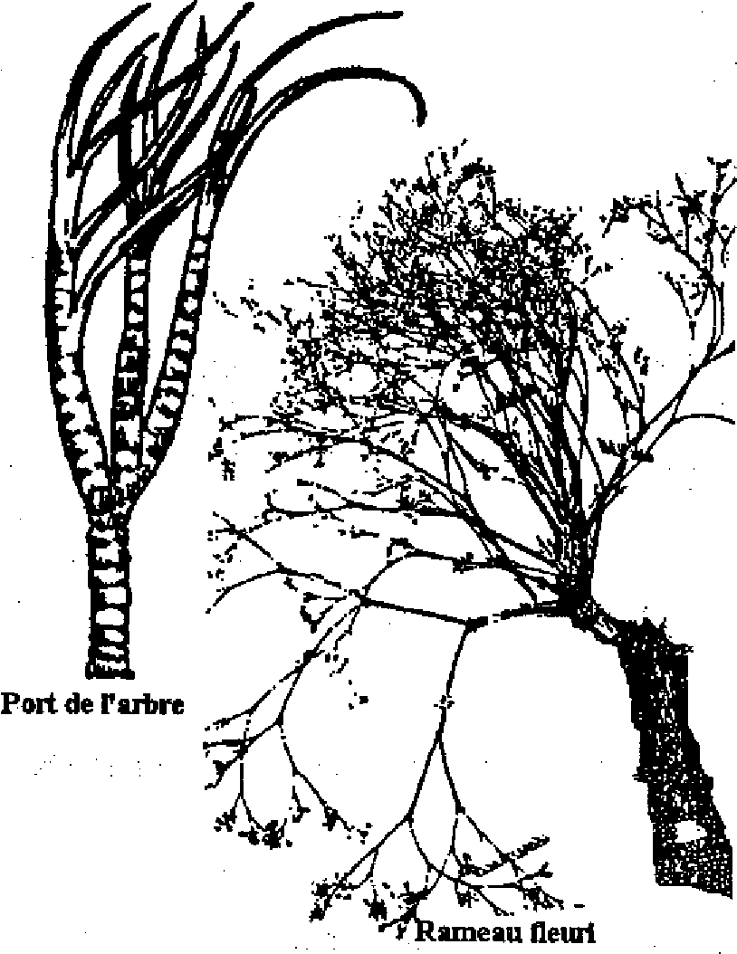

Plantation

- Type de plantation

- Reproduction végétative - Soins sylvicoles

: semis par graines qui donne des plants droits.

: boutures, rejets de souche, marcottage

: éclaireie, élagage sur les jeunes pieds, garder le sous-étage (buissonnant); protection contre la divagation des boeufs et chèvres

Dimension: arbre de seconde grandeur

Croissance

: assez rapide

h (m): 10- 15 m; h fût (m) 4 - 6 - (9)

|  |  |
| --- | --- |
|  | Accroissement moyen annuel |
| Circonférence | 0,50 cm à 0,89 cm |
| Hauteur | 1 m à 1,75 m |
| Surface terrière | 0,08 m2 |

0 cm: 0 - 30

Ecorce: blanche, couverte d'épines coniques insérées suivant des directrices senti-hélicoïdales qui s'effacent progressi­vement de bas en haut.

Feuilles: crassulescentes, groupées par deux sur les rameaux courts ou alternes sur les rameaux longs; limbe elliptique à obovale - oblong, glabre (8-25 mm x 4 -12 mm).

**5. CARACTÉRISTIQUES DU BOIS ET UTILISATIONS**

Bois

- Grain assez fin (pores nombreux, en alignement tangentiel); aspect maillé dû à la grande dimension des rayons

ligneux

- Densité

Inflorescences: subterminales de cymes ramifiées amples atteignant jusqu'à 30 cm de long.

Fleurs: blanches, unisexuées, dioïques, très nombreuses, petites: 2 S en forme de capuchon; 4 P imbriqués; 8 E didynames (starninodes chez les fleurs femelles); ovaire supère triloculaire à loge uniovulée (pst Ilode cylindrique chez Ies fleurs mâles).

- Durabilité

- Préservation

- Séchage

- Usinage

- Elasticité

Utilisations

- Caisserie massive

- Feuilles de déroulage pour intérieur des panneaux contre-plaqués, panneaux de particules, plafonds et habillages inté­rieurs

0,375 - 440 g/cm3 ; très léger à léger. Bois très tendre, à retrait

moyenne

: mauvaise (bois périssable)

: imprégnabilité très bonne

: assez lent

: facile

: bonne

moyen et à nervosité

Fruits: nucules de 2 - 3 min de longueur à périanthe persistant

Graines: arillées à tégument mince, oblongues - ovales.

**6. BIBLIOGRAPHIE**

ANDRIANIRINA (1978); GUENEAU (1970); RAKOTOVAO et PARANT (1985).

|  |  |
| --- | --- |
| 6 | 7 |

**CALOPHYLLUM CHAPELIER! Drake**

**GUT111-ERAE**

*: Calophylium Sorapa Bail.* : Vintanona Lintanina : Vintanona

Synonyme

Noms vernaculaires >Toms commerciaux

**1. DISTRIBUTION**

**3. ÉCOLOGIE** Climat

- Pluviométrie annuelle : 2000 - (3000) mm

- Nombre de mois écosecs : 0 -

- Température moyenne annuelle : 24°C

* Température moyenne du mois le plus froid : 17°C

So**l**.

-Texture : sablonneux

* Drainage : bon

- Caractéristique : essence peu exigeante

***Aire naturelle*** Latitude: 12 - 25° S

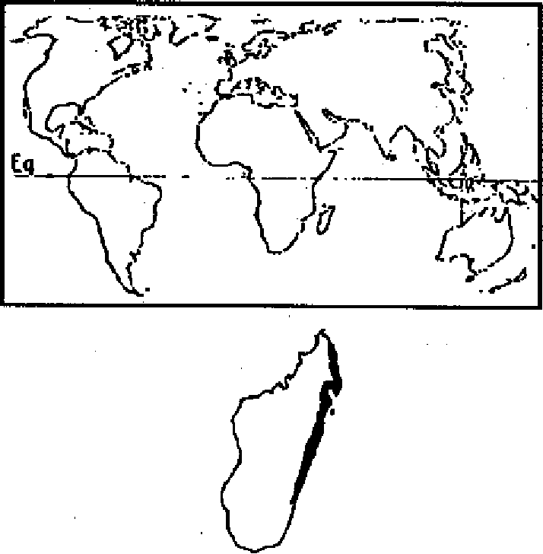

Régions: forêts du domaine oriental depuis Vohémar jusqu'à Manakara

Altitude: 0 - 200 m

*Remarque*

Espèce endémique

**2. CARACTÉRISTIQUES DENDROLOGIQUES**

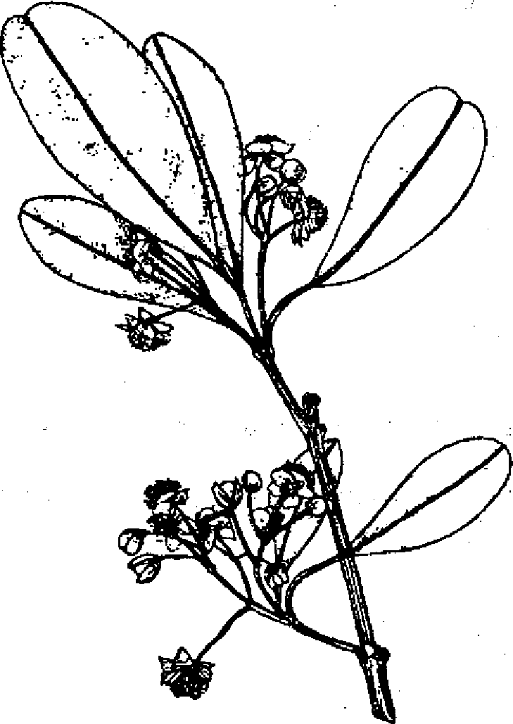

Port: ramifié oblique à cime en boule; fût élancé Dimensions: arbre moyen ‑

d (cm): 40 - 60 - (80); h (m): 12 - 15 - (20)

Écorce: rugueuse à moyennement lisse, épaisse, crevassée longitudinalement, gris noirâtre; présente un latex jaune.

Feuilles: moyennes, entières, opposées, coriaces, luisantes dessus; à limbe obovale cunéiforme; nervures secondaires très serrées, ascendantes (80 - 120 mm x 20 - 35 mm).

Inflorescences: en grappes axillaires, glabres de 7 - 11 fleurs.

Fleurs: blanches, 3 - (4) S; 5P suborbiculaires; E jusqu'à 300; ovaire supère uniloculaire à loge uniovulée.

Fruits: globuleux, drupacés, latifères, apiculés (18 mm x 15 mm) à pédoncule long de 15 mm.

Graines: arrondies, exalbuminées de 10 - 12 mm de diamètre.

Phénologie

- Feuillaison : feuilles persistantes

* Floraison : Novembre à Janvier
* Fructification : Février à Janvier - maturité des fruits à partir de Septembre

Tempérament : semi-héliophile

Caractère : nomade

Groupements végétaux/Associations: forêts ombrophiles dans les bas-fonds; association avec *Uapaca thouarsii, Intsia bijuga...*

**4. SYLVICULTURE**

Pépinière

* Source de graines : forêts littorales de l'Est

- Poids de 1000 semences : 1500 - 2000 g

- Traitement prégerminatif : néant

- Conservation : stockage au frais

- Germination du type hypogé : 47 - 50% du 28 au 58èjour

Plantation

- Type de plantation : en sachets

* Reproduction végétative : rejets de souche
* Soins sylvicoles : nettoiement

Utilisations sylvicoles : enrichissement

Régime futaie

Caractéristiques dendrométriques sur une station de Madagascar *Essai d'enrichissement en placeaux denses espacés*

|  |  |  |  |  |
| --- | --- | --- | --- | --- |
| Lieu | Age | Nombre | H moyenne | Accroissement moyen annuel |
| Littoral Est: Mahatsara | 7 ans | 25 | 2,25 m | 28 cm (*) |
|  |  |  |  | 37 cm (**) |
|  |  |  |  | 29 cm (***) |

Sans entretien

**) Dégagement + sarclage pourtour

**) Sarclage pourtour + fumure organique

**5. CARACTÉRISTIQUES DU BOIS ET UTILISATIONS B**ois

* Bois à grain moyen à contrefils fréquents avec une veine d'aspect "tremble"; bois parfait, de couleur beige clair allant jusqu'au rouge brun, selon le degré de duraménisation; bois mi-lourd à lourd; bois mi-dur à retrait fort et à nervosité forte de 0,700 à 0,850 g/cm3 de densité
* Durabilité • : moyenne

Imprégnabilité : assez refractaire sous pression

* Séchage : normal
* Taux de silice : négligeable (< 0,05%).

Utilisations

- Charpente, parqueterie, carrosserie, charronnage, confection de manches d'outils, confection de pirogues monoxyles, fonds de wagons

**6. BIBLIOGRAPHIE**

PERRIER DE LA BATHIE (1950); GUENEAU (1970); RAKOTOVAO et PARANT (1985); RABEVOHITRA (1988); RAZAFINDRIANILANA (1992).

1. **DISTRIBUTION**

**CALOPHYLLUM INOPHYLLUM Linné**

**GUTTIFERAE**

|  |  |
| --- | --- |
| , ,yuonyines  Noms vernaculaires  Noms commerciaux | *: Balsamaria inophyllum* Lotir - *C. bintagor* Roxb - *C. blumei* Wight - *C. wakamatsui* Kanehira - *C. tacamahaca* auct - non Willd - *C. ovatifolium* Norona - *C. inophyllum* L. fa obovata Miq - *C. nophyllum* L. var. *takamaka* Fosb.  : M'tondoo (Tanzania) Segeju - Digo (Mozambique, Comores) - Foraha (Madagascar) - Takamaka (îles Mascareignes) - Damba - Punnai (Ceylan) - Penaga laut - Pudek. (Malaisie) - Kating (Siam) - Cay mun (Vietnam) - Poenago - Njamplong (Java, Borneo) - Bangkalan (Philippines) - Ndilo (11es Fidji) - Tamanu (Hawaï, Nouvelle-Caledonie, Tahiti) - Dabo (11es Salomon)...  : Foraha (Madagascar) - Penaja laut (Malaisie) "Alex andrian Limer généralement admis, bien que non approprié |



te

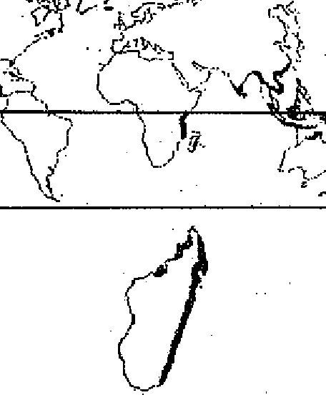

***Aire naturelle*** Latitude: 12 - 25°S

Aire de distribution: de l'Afrique de l'Est à Taiwan en passant par la Péninsule Indienne, le Sud-Est Asiatique, les fies du Pacifique, l'Australie, la Nouvelle Calédonie, les 11es Mascareignes, Madagascar. Souvent plantée en Afrique de l'Ouest et en Amérique Tropicale.

Régions: Madagascar: forêts primaires et dégradées de la zone sublittorale du domaine de l'Est et du Sambirano et même de l'Ouest.

*Remarque*

Espèce pantropicale

1. **CARACTERISTIQUES DENDROLOGIQUES**

**3. ÉCOLOGIE**

|  |  |  |  |
| --- | --- | --- | --- |
| **Climat** |  |  |  |
| - Pluviométrie annuelle : 2000 - 3000 - (3500) mm |  |  |  |
| - Nombre de mois écosecs : 0 - 3 |  |  |  |
| - Température moyenne annuelle : 24°C |  |  |  |
| - Température moyenne du mois le plus froid : 17°C |  |  |  |
| **Sol**  **‑** |  |  |  |

Texture : sablonneux

* Drainage : bon
* Caractéristique : essence assez exigeante

**Phénologie**

* Feuillaison : feuilles persistantes
* Floraison : Novembre - Avril

- Fructification : Juillet - Novembre

**Tempérament :** héliophile

**Caractère :** pionnier

**Groupements végétaux/Associations: dans** es forêts ombrophiles dans les bas-fonds **4. SYLVICULTURE**

**Pépinières**

- Source de graines : forêts du littoral Est, Sambirano  
- Poids de 1000 semences : 4000 à 4500 g - Traitement prégerrninatif : néant

- Conservation : 6 mois

* Germination : du type hypogé: échelonnement du 58e au 170e jour; taux de germination: 50 - 70%

**Plantation**

* Types de plantation : semis direct, en sachets, stumps et hautes tiges

- Soins sylvicoles : dégagement  
**Utilisation Sylvicole** : enrichissement

**Régime** : futaie

**Croissance** : assez rapide

**Caractéristiques dendrométriques sur une station de Madagascar**

*Essai d'enrichissement en placeaux denses espacés*

Port: ramifié à fût souvent tordu sans contreforts Dimensions: moyen à grand arbre d (cm): 40 - 80 (150) h (m): 7 - 25 (35)

Ecorce: rhytidome externe brunâtre, souvent marbré, plus ou moins crevassé longitudinalement; écorce orangée sur tranche; sous-écorce rougeâtre; latex jaune, clair, très poisseux

Feuilles: entières, opposées, coriaces, glabres à limbe elliptique à ovale-oblong, arrondi au sommet, décurrent sur le pétiole à la base ((5,5) - 8 - 20 - (23) cm x (3,4) - 4,6 ­11,5 cm); nervures secondaires nombreuses, serrées, très apparentes, ascendantes.

Inflorescences: terminales et axillaires, glabres, longues de 2,5 - 15 cm à ramifications ultimes constituées de cymes 3-flores.

Fleurs: blanches, hermaphrodites; 4 S suborbiculaires imbriqués; 4 P imbriqués obovés à oblongs; E jusqu'à (175) - 210 - 360 - 440); ovaire uniloculaire à loge uniovulée.

Fruits: drupacés résinifères, obovoïdes à sphériques (2,5 ­5 cm x 2 - 4 cm), apiculés ou non avec un mésocarpe sec et fibreux à maturité.

Graines: subsphériques mais plus ou moins avec un apex au sommet, exalbuminées ((1,7) - 2 - 4 cm x 2-3,5 cm).

10



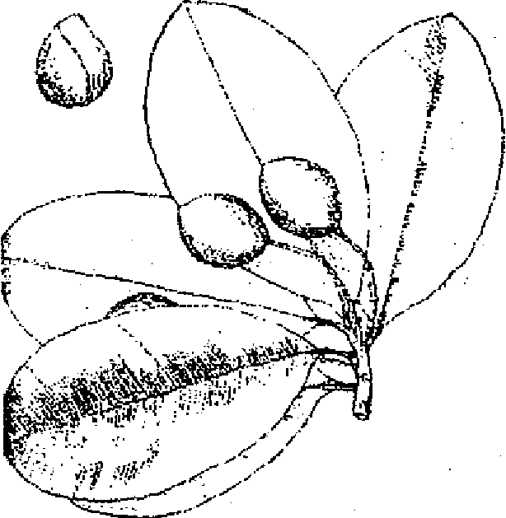

*•*

|  |  |  |  |  |
| --- | --- | --- | --- | --- |
| t Lieu | Age | Nombre | H moyenne | Accroissement moyen annuel |
| Littoral Est: Mahatsara | 7 ans | 17 | 2,68 m | 40 cm |

**5. CARACTÉRISTIQUES**. **DU BOIS ET UTILISATIONS**

**Bois**

- Bois à grain moyen; bois ***parfait*** brun rosé à rougeâtre avec des contrefils fréquents présentant un léger ramage sur dosse, avec une densité de 0,800 à 0,900 g/cm3; bois dur à très dur, très nerveux et à rétractibilité très forte.

- Durabilité : moyenne

Imprégnabilité : moyenne

* Séchage : normal
* Taux de silice : négligeable (< 0,05%)

**Utilisations**

**- Charpente lourde, construction navale (membrane de bateaux), charronnage, manches d'outils, piè.ces cintrées, confection** *des* pirogues monoxyles, parquets traditionnels

*Autres*

- Résine pour calfatage des embarcations

* Huile appelée Bitter Oit pour automobiles, avions, ...
* Huile purifiée pour la fabrication du savon - Latex aromatique, propriétés purgatives
* Ecorce bouillie avec l'eau pour teindre les filets de pêche

- La racine, l'écorce et les feuilles ont des vertus pharmaceutiques: contre les maux de tête et le rhumatisme; soins d'ulcères et des yeux, des hémorroïdes; infections de la peau

- Les graines donnent de l'huile usitée contre la gale et pour l'éclairage.

**6. BIBLIOGRAPHIE**

PERRIER DE LA BATHIE (1950); GUENEAU (1970); THIEL (1975); RABEVOHITRA (1985); RAZAFINDRIANILANA (1992).





Il





**So**l

-Texture

- Drainage

* Caractéristiques



**CANARIUM MADAGASCARIENSE Engl.**BURSERACEAE

Noms vernaculaires : Ramy - Aramy - Sandramy - Hazomikonka - Tsiambaravaly

Noms commerciaux : Canarium de Madagascar - Ramy

**I. DISTRIBUTION**

***Aire naturelle***

Latitude: 12 - 25° S

Régions: Madagascar, toute l'île sauf la région méridionale Altitude: 0 - 1 600 m

*Remarque*

La systématique du Ramy n'est pas encore claire; probablement on devrait distinguer plusieurs espèces sous le genre *Canarium* au lieu de parler d'une seule espèce *C. maclagascariense.*

**2. CARACTÉRISTIQUES DENDROLOGIQUES**

Port: droit, en forêts nattirelles avec des contreforts de 1 à 3 m

Dimension: grand arbre

d (cm): 50 - 120 h (m) : 25 - 35

Ecorce: lisse et gris rougeâtre devenant grisâtre et écailleuse par la suite; rhytidome assez épais, rose clair à violet clair intérieurement.

Feuilles: alternes, composées imparipennées à.7 - 13 folioles opposées; limbes lancéolés ou ovales terminés par une pointe molle, de taille très variable.

Inflorescences: pubescentes en grappes de cymes axillaires, les mâles étant plus florifères.

Fleurs: blanchâtres unisexuées: .3 S valvaires; 3 P imbriqués; (5) - 6 E; ovaire supère triloculaire, à loges biovulées.

Fruits: drupes ovoïdes à arrondies atteignant 2 - 4 cm de diamètre; exocarpe peu charnu ; noyau très dur, trigoné à une seule loge fertile s'ouvrant par un opercule (2 - 3 cm x 1,4 - 1,8 cm).

Graines: arrondies ou ovales à coque dure en forme de trigone portant 3 loges.

**3. ÉCOLOGIE Climat**

- Pluviométrie annuelle : 600 - 3000 mm

- Nombre de mois écosecs : 0 - 6

- Température annuelle : 18 - 30°C :

- Température moyenne du mois le plus froid : 15 - 20°C

12

|  |  |
| --- | --- |
| **Phénologie** - Feuillaison Floraison  - Fructification  **Tempérament Caractère**  **Groupements végétaux** | : feuilles tardivement caduques : Octobre à Janvier : Mars à Septenibre  semi-héliophile : nomade  : en forêts denses humides de plaine; forêts littorales; forêts denses humides de montagne; forêts denses sèches, galeries et bas-fonds. |

**4. SYLVICULTURE**

**Pépinière**

* Source de graines : Madagascar (Maroantsetra, Bora, Ambohitantely, entre autres)
* Poids de 1000 semences : 4000 à 6000 g
* Traitement prégerminatif : trempage clans de l'eau froide, scarification
* Conservation
* Germination : stockage

: taux de germination à 9 mois de stockage: 30 %; à 12 mois: 70% ; à 36 mois: 5 %

**Plantation**

* Types de plantation : en sachets; en pots; en stumps.

- Soins sylvicoles : délianage , dégagement

**Utilisations sylvicoles :** enrichissement; reforestation

**Caractéristiques dendrométriques sur quelques stations de Madagascar** (Source: Tsiza, 1989)

|  |  |  |  |  |  |
| --- | --- | --- | --- | --- | --- |
| Lieu | Age | Nombre (ha) | Diamètre moyen (cm) | Hauteur moyenne (m) | Surface terrière moyenne (m2) |
| Farankaraina | 24 | 218 | 40,6 | 22,1 | 49,7 |
| Tampolo | 19 | 249 | 13,1 | 10,2 | 3,7 |
| Tampolo | 24 | 145 | 7,9 | 9,6 | 1,1 |
| Bora | 20 | 354 | 11,2 | 10,3 | 4,4 |

|  |  |  |  |  |  |  |
| --- | --- | --- | --- | --- | --- | --- |
| Nature des données | Layons rapprochés, bon éclairage (4 m de large, tous les 7 m) | | | Layons éloignés, mauvais éclairage (4 m de large, tous. les 15 m) | | |
|  | Ho. dégagé | Omb. partiel | Omb. total | Ho. dégagé | Omb. partiel | Omb. total |
| Hauteur (m) | 4,28 | 3,45 | 2,71 | 2,85 | 2,90 | 2,86 |
| Circonférence à 1,30m (cm) | 13,8 | 11,0 | 8,2 | 10,7 | 10,0 | 9,5 |

(Ramy de 8 ans à Périnet: *Essai de comportement,* DRFP, 1988) Abréviations: Ho= houppier; Omb.= ombrage

**5. CARACTÉRISTIQUES DU BOIS ET UTILISATIONS**

**Bois**

* Densité : 0,500 à 0,600 g/crn3
* Durabilité : non durable
* Préservation : difficile sans traitement
* Séchage : facile
* Taux de silice : négligeable

**Utilisations**

*Bois:* menuiserie intérieure, déroulage, tranchage, panneaux, allumetterie, charpente lamellée-collée, construction de pirogues.

*Autres :* résine pour encens, colle, insecticide, cafaltage des embarcations.

**6. BIBLIOGRAPHIE**

GUENEAU (1970); RAKOTOVAO et PARANT (1985); ANDRIANIRINA (1988); TSIZÀ (1989); Mémento du Forestier (1989).

13

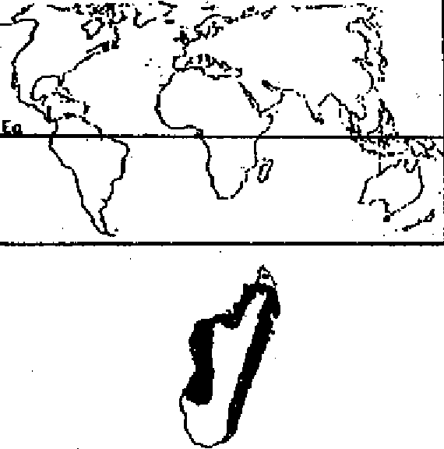



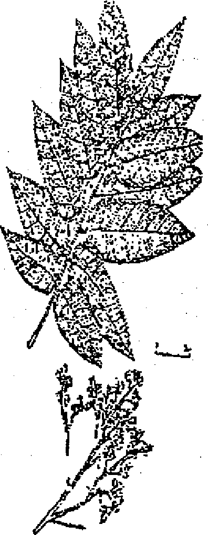

: sablonneux - argileux

: bon

: essence pas exigeante; dans les zones serai-humides à semi-arides, elle occupe uniquement les sols profonds des bas- fonds.

**CEDRELOPSIS GREVEI Baillon**

**PTEROXYLACEAE**

Synonyme *: Katafa crassisepalum* Costantin & Poisson

Noms vernaculaires : Katrafay - Katafa - Mantaora - Katrafay dobo Katrafay filo

Noms commerciaux : Katrafay

1. **DISTRIBUTION**

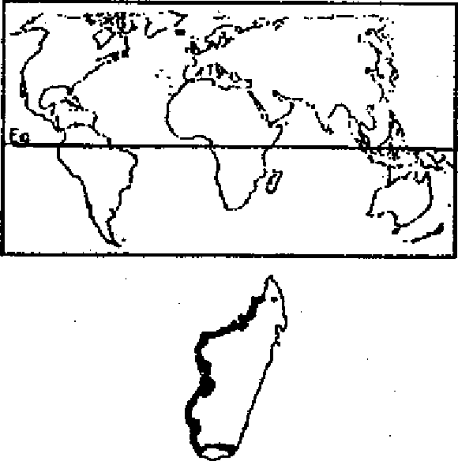

***Aire naturelle*** Latitude: 14 - 25° S

Régions: forêts à Didiéréacées, bush à Euphorbes et Didierea, forêts tropophiles, xérophiles et même ombro­philes.

Altitude : 0 - 900 m

1. **CARACTÉRISTIQUES DENDROLOGIQUES**

**3. ÉCOLOGIE**

Climat

: 300 - 700 - (2000) mm

: (1) - 5 - 7 - (10)

24°C

froid : 20°C

- Pluviométrie annuelle

- Nombre de mois écosecs

- Température moyenne annuelle

- Température moyenne du mois le plus

Sol

* Texture - Drainage - Caractéristique

: siliceux - calcaire - sablonneux, argileux, gréseux, limoneux : bon à mauvais

: essence pas exigeante

Phénologie

- Feuillaison : feuilles caducifoliées

* Floraison Septembre -Décembre
* Fructification : Août - Décembre: boutons toute l'année

Tempérament : très héliophile

**Caractère** : pionnier  
**4. SYLVICULTURE**

**Pépinières**

- Source de graines : Madagascar  
-. Poids de 1000 semences : 65 - 75 g

- Traitement prégerminatif : graines à déloger

* Conservation : stockage dans un milieu sec, bien *aéré*
* Germination : du type épigé

**Plantation:**

: semis direct, régénération naturelle, en pots.

dégagement (nettoiement), régénération naturelle abondante à entretenir (dépressage)

* Types de plantation
* Soins sylvicoles

Port: peu élancé à houppier étalé.

Utilisation Régime Croissance

sylvicole **:** enrichissement

: futaie  
: lente

Dimensions: arbuste de 2 - 5 m; arbre petit ou moyen. d (cm): 10 - 20; h (m): 5 - 12 - (15)

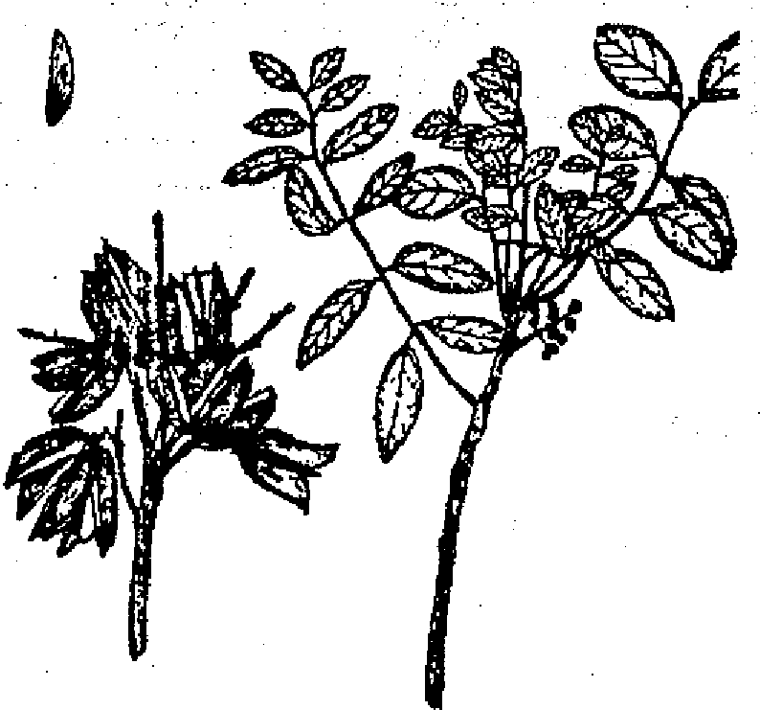

Ecorce: rugueuse, légèrement crevassée, de couleur grisâtre à brunâtre.

**Caractéristiques dendrométriques sur une station de Madagascar (Morondava)**

* Accroissement annuel moyen en hauteur: 12cm

**5. CARACTÉRISTIQUES DU BOIS ET UTILISATIONS**

Bois

* Grain très fin, léger contrefit bois de couleur jaune paille très clair, légèrement moiré (grande qualité esthétique)

- Densité

* Durabilité
* Préservation
* Séchage

Uti**lisations**

*Bois:* bois de tranchage (placages décoratifs), ébénisterie, menuiserie fine, parquet.de luxe, tournerie, poteaux support de lignes électriques.

*Autres produits :* essentiellement en thérapeutique

Graines : comestibles et vermifuges, arôme du rhum local, contre les maux «estomac

Feuilles : en fumigation, contre les maux de tête et de gorge

Ecorres : contre diarrhée, toux, fatigue,...

Feuilles: composées-pennées (12 - 20cm x 6 - 8cm), **à** 4 - 5 - (6) paires de folioles latérales opposées à subopposées sauf à la base; limbe polymorphe, chartacé à mince (3) - 5 - (8) x (0,5) - 1,5 - (3) cm, à ponctuations translucides.

Inflorescences: en panicules ramifiées de 1 - 2 cm, pubérulentes, grisâtres.

: 0,900-1,100 g/cm3 : bois lourd à très lourd, très dur à moyen retrait, et moyennement

nerveux

: bois imputrescible

: bois réfractaire

: assez difficile; lent

Fleurs: jaunâtres: mâles, femelles et hermaphrodites; 5 S charnus, poilus extérieurement, 5 P imbriqués, 5 E (starninodes pour les fleurs femelles), ovaire à 5 loges (1) - 2 - (3) ovulées (pistillodes pour les fleurs mâles); disque à la base du pistil; fleurs hermaphrodites non fonctionnelles.

Fruits: capsules vertes, noires **à** maturité, déhiscentes en 5 valves, à ponctuations translucides (22 - 30 mm x 22 mm); 0 - 1 graine/valve.

Graines: oblongues, ailées, aplaties latéralement, exalbu­minées (2 - 22 mm x 6 mm).

**6. BIBLIOGRAPHIE**

GUENEAU (1970); BEDEL et THIEL (1973); RAKOTOVAO (1982); RAKOTOVAO et PARANT (1985); LEROY et LESCOT (1991).

4 15

14



|  |
| --- |
| **COLUBRINA DECIPIENS (Bail) R.Cap.**  RHAMNACEAE  Synonyme : *Macrorhamnus decipiens* Baill  Noms vernaculaires : Tratramborondreo - Malamasafoy - Selinala - Sely Kiranirambiavy - Mandaoza -  Taolankena |

**I. DISTRIBUTION**



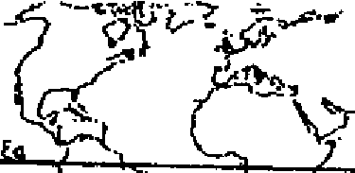

.1◼114›,

|  |  |
| --- | --- |
|  | ***Aire naturelle***  **Latitude:** 12 - **25°S** |
|  |
| \,"›-t.3 | **Régions:** Ouest: depuis Bobaomby jusqu'aux limites |
| orientales de **rAndroy**  **Altitude: 0 - 600 - (800) m** |
| * -•   ifr)1 |
|  | *Remarque* |

'Espèce endémique



**2. CARACTÉRISTIQUES DENDROLOGIQUES**

|  |  |
| --- | --- |
|  | **Port: arbre** bas branchu (avec contreforts); houppier clair, irrégulièrement étalé.  **Dimension:**  d (cm): 40 - 65 - (90) ; h (m): 12 - 20  Ecorce: platanoïde, gris cendré à noirâtre, maculée de plaques grises et ornée de lenticelles orangées; rhytidome caduc par plaques ou en écailles.  **Feuilles:** opposées, entières, simples: limbes trinervés à nervures basales très amincies vers le haut, ovales lancéolées (70 - 120 mm x 25 - 60 mm).  Inflorescences: cymes brièvement pédonculés, axillaires, couvertes de courts poils fauves.  Fleurs: petites, pentamères: 5 S valvaires; 5 P onguiculés, plus ou moins cucullés; 5 E oppositipétaies; disque cupuliforme, charnu; ovaire infère 2-3 loculaire à 1 ovule par **loge.**  **Fruits:** capsulaires, déhiscents en 3 coques, ovoïdes, bruns noirâtres, entourés par le réceptacle, à (2) - 3 noyaux (10 x 15 mm).  **Graines:** munies d'un petit arille à la base (5 x 3 mm). |

1. **ÉCOLOGIE**

**Climat**

**- Pluviométrie annuelle : 300 - 700 - (1000) mm**

**- Nombre de mois écosecs : 5-7 - (9)**

**- Température moyenne annuelle : 25°C**

**- Température moyenne du mois le plus froid : 17°C**

**Sol**

**-Texture : calcaire, basaltique.**

**- Drainage : mauvais; tolère les stations inondées.**

**- Caractéristique : essence fréquente dans les stations fraîches, humides.**

**Phénologie**

**- Feuillaison : feuilles caduques**

**- Floraison : rm Novembre à fm Décembre**

**- Fructification : fm Décembre à fin Mai avec récolte des graines de fin Mars à fin Mai**

**Tempérament : semi-béliophile**

**Groupements végétaux/Associations:**

1. **SYLVICULTURE**

**Pépinière**

**- Temps en pépinière : 6 - 12 mois =** plants de 50 cm

- Source de graines : forêts tropophiles (Morondava)

- Poids de 1000 semences : 2 - 3 g

- Traitement prégerminatif : triage des graines par vannage puis par flottaison; laisser tremper les fruits dans l'eau 3 à

4 jours puis sécher au soleil.

- Conservation : jusqu'à **1** an (meilleur taux de germination)

- Germination : 25 à 40%, du type hypogé.

**Plantation**

**- Types de plantation :** semis direct en pots, semis à la volée + repiquage.; hautes tiges effeuillées

- Soin sylvicole : dégagement

**Utilisations sylvicoles : enrichissement, plantations**

**Régime : futaie**

**Croissance :** assez rapide

**Caractéristiques dendrométrique sur une station de Madagascar (Morondava) - Accroissement moyen annuel en hauteur : 45 cm - Accroissement moyen annuel en diamètre: 5 mm**

1. **CARACTÉRISTIQUES DU BOIS ET UTILISATIONS Bois**

**- Grain assez fin; pores de taille variable.**

**- Bois parfait de couleur brun très foncée, légèrement veiné.**

* **Densité : 0,700 - 0,850 g/cm3; mi-lourd; bois mi-dur à moyen retrait et moyennement nerveux.**

**- Durabilité : bonne**

* **Préservation : imprégnabilité moyenne**

**- Séchage : normal**

**Utilisations**

*Bois:* **menuiserie lourde «intérieur et d'extérieur, ébénisterie, charpente lourde, parqueterie, traverses de chemin de fer.**

**6. BIBLIOGRAPHIE**

**PERRIER DE LA BATHIE (1950); SORG (1986); CFPF (1986); CFPF (1991)**

***Aire naturelle***

**I. DISTRIBUTION**

-e.7 '7'''''I' ---1.%

.,-

te, Ny> fy •1›.

*1,1*

*1--;,-,*



**3. ÉCOLOGIE climat**

**- Pluviométrie annuelle : 300 - 700 - (1200) mm**

**- Nombre de mois écosecs : 7 - 9**

**- Température moyenne annuelle : 24°5C - 27°C**

**- Température moyenne du mois le plus froid : 17 - 19°C**

**Sol**

**-Texture : sableux à argilo-sableux**

**: acide**

**- Réaction**

**: bon**

**- Drainage : essence assez exigeante; éviter les dépressions humides.**

* **Caractéristiques**

**Phénologie**

**: feuilles caducifoliées**

**- Feuillaison**

**: Février - Avril (Morondava), Décembre - Mars (ailleurs)**

**- Floraison**

**: Mai - Décembre; à Morondava, récolte des fruits de mi-Mai à mi-Juillet**

**- Fructification**

**: fortement héliophile**

**Tempérament**

**: pionnier**

**Caractère**

**Groupements végétaux/Associations: forêts primaires tropophiles; savanes arborées, clairières**

|  |  |
| --- | --- |
| **4. SYLVICULTURE Pépinières**  **- Source de graines**   * **Poids de 1000 semences - Traitement prégerminatif - Conservation**   **- Germination** | **: Madagascar, Antsiranana, Morondava**  **: 275 - 400 g**  **: trempage dans l'eau bouillante et macération pendant 24h: prendre les graines gonflées.**  **: 4 ans**  **: 70-80% ; encore 70% après 4 ans de stockage; du type hypogé: 47 - 50% du 28% au 58è**  **jour.** |



**Plantation**

**- Types de plantation : semis direct ou à racines nues; élevage en pépinière: 6 à 12 mois**

**- Reproduction végétative : boutures possibles**

* **Soins sylvicoles : lutte contre les insectes prédateurs à prévoir**

**Utilisations sylvicoles : enrichissement en layons par semis direct ou plantation, reboisement**

**Régime : futaie**

**Croissance rapide bien que reprise variable**

**Caractéristiques dendrométriques sur une station de Madagascar**

***Enrichissement en layons***

**(Source: CFPF Morondava)**

**5. CARACTERISTIQUES DU BOIS ET UTILISATIONS**

**Bois**

**- Grain grossier, bois de droit fil, de couleur blanc jaunâtre**

**: 0,550 à 0,580 g/cm3; bois léger; bois tendre à retrait moyen et moyennement nerveux**

**: mauvaise**

**: bonne**

**facile et rapide**

**: négligeable.**

|  |  |  |
| --- | --- | --- |
| **Lieu** | **Age (ans)** | **DHP (mm)** |
| **Marofandilia** | **2 - 8** | **50** |
| **5 - 10** | **70** |

**- Densité - Durabilité - Imprégnabilité - Séchage**

* **Taux de silice**

**Utilisations**

**- Feuilles de déroulage pour intérieur des panneaux contre-plaqués.**

**- Menuiserie légère d'intérieur, caisserie, lattés pour panneaux lattés; panneaux de particules, coffrage.**

**6. BIBLIOGRAPHIE**

**CAPURON (1966); SCHROFF (1985); ROHNER et SORG (1986); RANDRIANASOLO (1992).**

**19**

**COLVILLEA RACEMOSA Bojer ex Hook.**

**CAESALPINIOIDEAE**

**Nom vernaculaire : Sarongaza**

**Nom commercial : Sarongaza**

**Latitude: 12 - 13° S; 20° - 24°S**

**Régions: Madagascar: domaine occidental: forêts tropo­philes du Nord-Ouest et du Sud-Ouest (Antsiranana, Morondava à Toliary).**

**Altitude: 0 - 300 m**

***Remarque***

**Espèce endémique**

|  |
| --- |
| **2. CARACTÉRISTIQUES DENDROLOGIQUES** |

**Por*t: ramifié,* à houppier' long, irrégulièremeht étalé-retombant; tronc élancé, cylindrique, légèrement sinueux-étiré.**

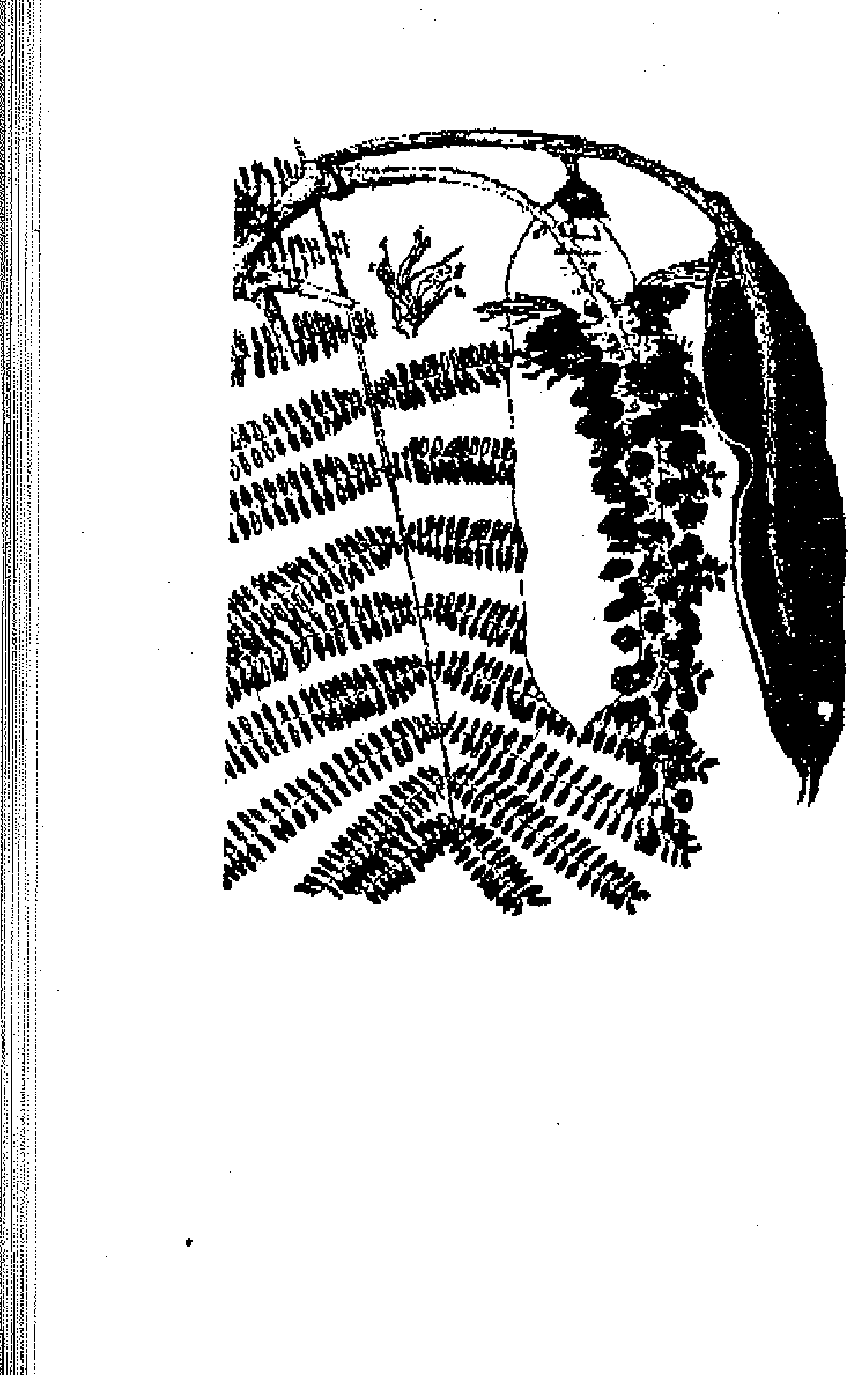

**Dimension: grand arbre**

**d (cm): 70 - 90 - (100) , h (m): 15 - 20 - (30)**

**Ecorce: rhytidome foliacé, gris foncé, assez rugueux, finement crevassé longitudinalement, couvert de lenticelles orangées éclatées.**

**Feuilles: composées bipennées, pubescentes, longues de 18 - 40 cm; 10 - 15 paires de pennes avec un rachis de 10 - 15 cm, 20 - 30 paires de foliolules densément velues à la face inférieure; limbe oblong (6 - 14 mm x 2 - 4 mm).**

**Inflorescences: en grappes ramifiées terminales, multi­flores et remarquables (20 - 40 cm).**

**Fleurs: orangées ou rouges orangées, velues: 5 (S) circum­sissiles à la base; 5 P foliacés à onglets poilus; 10 E courbes à anthères velues à la base; ovaire supère pubescent, stipité, multiovulé.**

**Fruits: gousses ligneuses, allongées, déhiscentes (15 ­30 cm x 6 cm).**

**Graines: 15 - 20/fruit, oblongues, noirâtres, transverses (15 mm x 8 mm).**

**18**

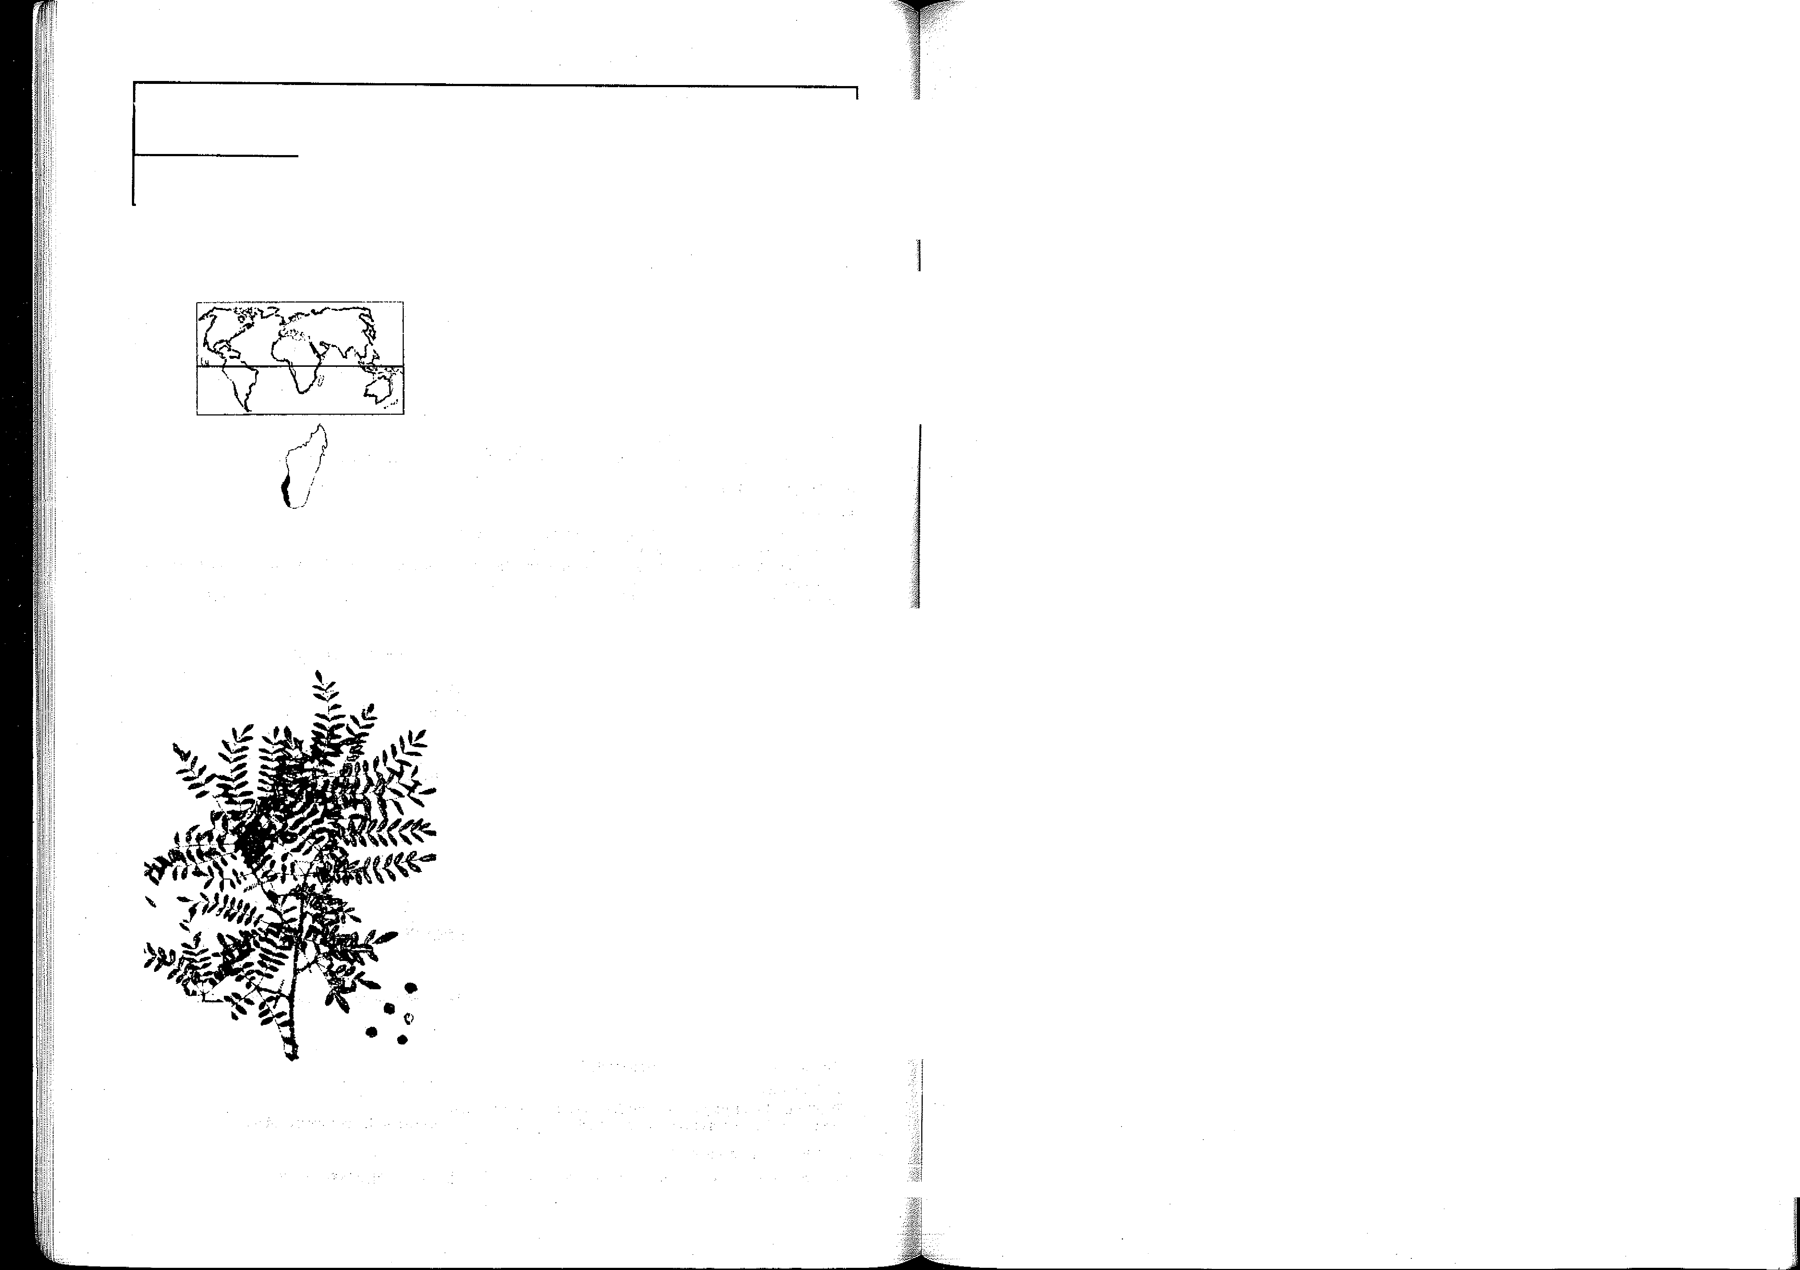**3. ÉCOLOGIE Climat**

**- Pluviométrie annuelle : 600 - 900 mm**

**COMMIPHORA MAFAIDOHA H. Perr. BURSERACEAE**

**- Nombre de mois écosecs : 5 - 7**

**- Température moyenne annuelle : 24°C**

Noms vernaculaires : Arofy mafaiboa - Arofy madinindravina Arofy fotsy

Noms commerciaux : Arofy mafaiboa

**- Température moyenne du mois le plus froid : 20°C Sol**

**-Texture : sol très sableux**

**: bon**

**I. DISTRIBUTION**

**Drainage**

**essence moyennement exigeante**

* **Caractéristique Phénologie: : feuilles caduques**
* **- Feuillaison**

***Aire naturelle***

**: Juillet - Août**

**Latitude:** 18 °S - 25°S

Régions: Forêts du moyen et Sud Ouest du domaine occidental

**Altitude : 0 -** 600 m

*Retnarque*

Espèce endémique

* **Floraison**

**: Août - Novembre avec récolte des graines de mi - Octobre à fut Novembre**

**- Fructification**

**: héhophile**

**Tempérament**

**Caractère : nomade**

**Groupements végétauxiAssociations: forêts tropophiles**

**4. SYLVICULTURE**

**Pépinières**

**- Source de graines : Morondava  
- Poids de 1000 semences : 130 - 160 g**

**- Traitement prégerminatif : triage de graines par flottaison; séchage 2-3 jours au soleil**

**- Conservation : semer les graines fraîchement recollées sinon stocker dans un récipient bien fermé et tenu  
à sec (après 12 mois de stockage, le pouvoir germinatif diminue fortement et se perd vers le 18 bine mois).**

**- Germination : taux de 80 à 90% suivant la durée de stockage; le maximum est atteint 15-20 jours. après  
semis; germination du type hypogé.**

**Plantation**

**2. CARACTÉRISTIQUES DENDROLOGIQUES**

**- Type de plantation**

**- Reproduction végétative - Soins sylvicoles**

**: repiquage au semis direct avec des plants *de* 60 cm de haut et 7 mm de *0* au collet : boutures**

**: protection contre le Vositsy, triage des graines; sarclage et binage réguliers.**

**Port:** arbre souvent bas branchu, à fût tortueux et bosselé; houppier clair et irrégulier, à ramification ultime très fine. **Dimensions:**

d (cm): 40 - 60 ; h (m): 10-20

Ecorce: brun clair jaunâtre, légèrement rugueuse, rhytidome se détachant en feuilles minces et en plaquettes laissant des cicatrices vertes.

**Feuilles:** composées, imparipennées, alternes, groupées au sommet des rameaux, pubescentes et cireuses à. 11 - 25 folioles opposées à poils roux ferrugineux qui s'estompent par la suite; limbe oblong, asymétrique à la base (18 - 32 mm x 7 - **15** mm).

**Inflorescences;** inflorescences mâles en grappes rougeâtrres, allongées; inflorescences femelles plus courtes.

**Fleurs:** petites, unisexuées, 4 - (5) - mères: 4 - (5) S à lobes valvaires; 4 - (5) P valvaires; 8 - (10) E; disque hypogyne: ovaire à 2 loges biovulés.

**Fruits:** drupes ovoïdes très charnues de 10 - 15 mm de 0 à 1 graine par fruit.

**Graines:** noyaux ovoïdes aplatis, recouvert d'un fin arille vif, charnu.

**Utilisations sylvicoles:**

**Régime : futaie**

20

**21**

**Croissance : assez rapide**

**Caractéristiques dendrométriques sur une station de Madagascar (Morondava) Accroissement moyen annuel en hauteur des jeunes: 35 à 40 cm**

**5. CARACTÉRISTIQUES DU BOIS ET UTILISATIONS**

**Bois**

**- Grain fin, couramment de droit fil, les vaisseaux contiennent comminement des thylles.**

* **Densité 0,360 à 0,520 glcm3: bois très léger à léger**

**- Durabilité : bonne**

**- Taux de silice : négligeable**

**- Séchage : facile, rapide**

**Utilisations**

***Arbres***

**Enrichissement, clôtures**

***Bois***

**Menuiserie légère, charpentes légères, feuilles de déroulage pour panneaux, bois de crayon, bardeaux, habillage,**

**modélisme, maquettes.**

**6. BIBLIOGRAPHIE**

**PERRIER DE LA BATHIE (1946); GUENEAU (1970); scHwrrrER (1985); SCHWITIER (1986); SCHWITTER et MICHAUD (1986); RAKOTOVAO et PARANT (1985); CFPF (1986); CFPF (1991); ROHNER et SORG (1986); RANDRIANASOLO (1989); COVI (1992).**

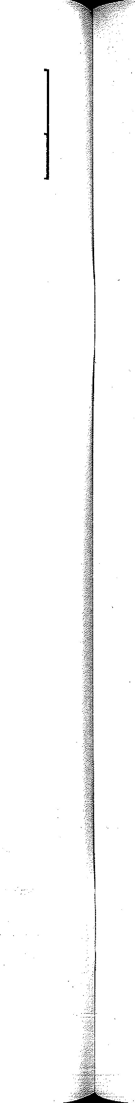**3. ÉCOLOGIE Climat**

**CORDYLA MADAGASCARIENSIS R. Vig. PAPILIONOIDEAE**

**22**

* **Pluviométrie annuelle : 500 - 1200 mm**

**Noms vernaculaires Nom commercial**

**: Anakaraka Tsiandalana - Karabo - Vaivay - Maimbohazo : Anakaraka**

**- Nombre de mois écosecs : 5 - 7 - (9)**

**- Température moyenne annuelle : 24°C**

**1. DISTRIBUTION**

**- Température moyenne du mois le plus froid : 20°C**

**Sol**

**-Texture : calcaire, sableux, argilo-sableux**

**: bon**

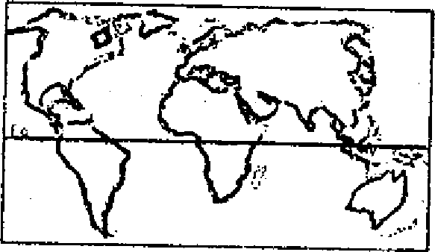

r-/

***Aire naturelle***

* **Drainage**

**: essence exigeante**

* **Caractéristique Phénologie : feuilles caduques**

**Latitude: 12 - 25°S**

**Régions: Forêts du Domaine Occidental (Antsiranana-Mahajanga à Toliary)**

**Altitude: 0 - 600 - (900) m**

* **Feuillaison**

**: Septembre - Novembre**

**- Floraison**

**: Octobre - Juin**

**- Fructification**

**: héliophile**

***Remarque***

**Essence endémique comportant 2 sous-espèces**

**Tempérament**

**Caractère : nomade**

**Groupements végétaux/Associations: forêt sèche - avec Arofy**

**4. SYLVICULTURE**

**Pépinière**

**: forêts tropophiles (Morondava)**

**: 1200 - 1300 g**

**néant**

**: stockage au frais; les graines conservées pendant environ 18 mois doinent le meilleur**

**taux de germination.**

**: 70 - 75%; du type hypogé.**

* **Source de graines**

**- Poids de 1000 semences - Traitement prégerminatif - Conservation**

**- Germination**

**2. CARACTÉRISTIQUES DENDROLOGIQUES**

**Plantation:**

**- Types de plantation : semis direct, plantations à racines nues**

**- Reproduction végétative : rejets, drageons**

* **Soins sylvicoles : protection indispensable contre les Vositsy, sangliers**

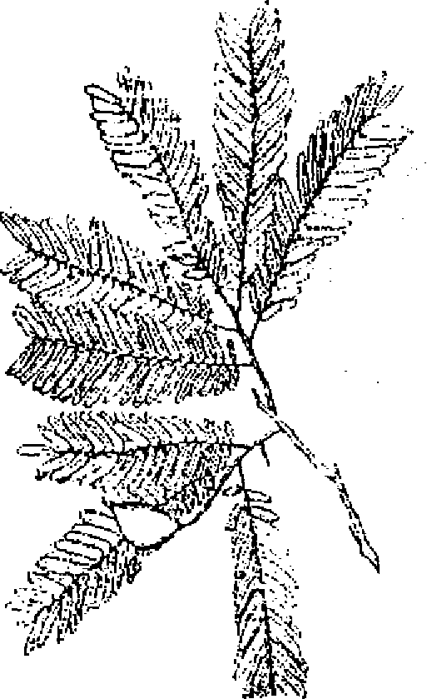

**Port: arbre élancé à rameaux brun noir.**

**Dimension: grand arbre**

**d (cm): 40 - 60 - (90) h (m): 20 - 25**

**Ecorce: rugueuse - écailleuse.**

**Feuilles: composées, pennées de 15 - 22 cm de long, 30 ­40 folioles alternes oblongues, limbe très discolore sur le sec à linéoles translucides asymétriques (12 - 35 mm x 5 ­8 mm).**

**Inflorescences: en grappes simples parfois uniflores.**

**Fleurs: (2) - 3**. **- 4S inégaux; 0 ou 1P rudimentaire; n E à filets très grêles composés d'étamines fertiles (les plus externes) et stériles (les internes); ovaire fusiforme à n ovules biserrés.**

**Fruits: baies cortiquées subglobuleuses résinifères et pulpeuses (5 - 10 cm de long) à 1 - 4 - (8) graines.**

**Graines: droites à hile petit, subcirculaire et entouré d'Un bourrelet bien net (2 - 2,5 cm).**

**Utilisations sylvicoles : reboisement en plein - enrichissement**

**Régime : futaie**

**Croissance : assez rapide**

**Caractéristiques dendrométriques sur une station de Madagascar (Morondava) Accroissement moyen annuel en hauteur de l'ordre de plus 40 cm**

**5. CARACTÉRISTIQUES DU BOIS ET UTILISATIONS**

**Bois**

**- Bois à grain grossier, couramment de droit fil, de couleur marron jaune au brun chocolat**

* **Densité : 0,870 à 0,990 g/cm3 ; bois lourd; bois très dur à retrait moyen faible et à nervosité  
  moyenne**

**- Durabilité : très bonne: bois imputrescible**

* **Imprégnabilité : mauvaise**

**- Séchage : assez facile**

**- Taux de silice : notable**.

**Utilisations**

***Bois***

**Menuiserie d'intérieur et d'extérieur, constructions navales, parquets, ameublement, tournerie, charpente lourde, ouvrage de génie civil, bardeaux.**

**6. BIBLIOGRAPHIE**

**GUENEAU (1970); RAKOTOVAO (1982); RAKOTOVAO et PARANT (1985); SCHROFF (1985); CFPF (1991).**

**Climat**

**CROTON MONGUE** Billon  
**EUPHORBIACEAE**

Synonyme *: Monguia cordifolia* Chapelier

Noms vernaculaires : Mongy - Molanga - Raviravy

Nom commercial : Molanga

**- Pluviométrie annuelle : 2000 - 3000 - (3500) mm**

**- Nombre de mois écosecs : 0 - 3**

- Température moyenne annuelle **: 17°C**

- Température moyenne du mois le plus froid **:14°-15°C**

**Sol**

Texture **: argileux, latéritique**

**: mauvais**

- Drainage

**: espèce ripicole des forêts ombrophiles**

**1. DISTRIBUTION**

**- Caractéristique**

**Phénologie**

**- Feuillaison : feuilles persistantes**

***Aire naturelle***

**: Juillet à Septembre**

**- Floraison**

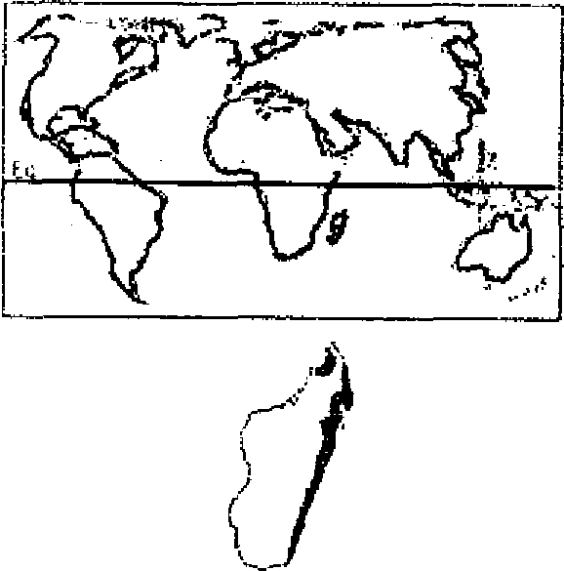

**: Octobre à Janvier avec maturité des fruits à partir du mois de Janvier**

**- Fructification**

Latitude: 12 - 25°S

Régions: forêts et zones dégradées du Domaine oriental et du Sambirano

Altitude: 0 - 1000 m

*Remarque*

Espèce endémique

**: héliophile**

**Tempérament**

**: pionnier: l'espèce germe abondamment dès la mise en lumière du sol.**

**Caractère**

**Groupements végétaux/Associations: dans les forêts ombrophiles de bas-fonds**

**4. SYLVICULTURE**

**Pépinières**

**- Source de graines : Madagascar: Périnet, Sandrangato**

**- Poids de 1000 semences**

**- Traitement prégerminatif : il faut déloger les graines; le trempage à l'eau oxygénée à 10% pendant 48h à la lumière influe bénéfiquement sur l'échelonnement de la levée.**

**- Conservation : possibilité en milieu bien sec et aéré**

**- Germination : du type épigé; 65% du 21è au 49è jour.**

**Plantation**

**2. CARACTÉRISTIQUES DENDROLOGIQUES**

|  |  |
| --- | --- |
|  | Port: ramification oblique à cime plus ou moins en boule. Dimensions: moyen à grand arbie.  d (cm): 30 - 50 - (60) h (m): 10 - 20 - (30)  Ecorce: blanchâtre, assez rugueuse, épaisse (6 mm); sous-écorce vert foncé.  Feuilles: alternes, très finement dentées à limbe ovale, cordé à la base, acuminé, pubescent-étoilé dessus, laineux dessoirs, 5 - 7 - nervé à la base, (140 - 180 min x 120 ­160 mm).  Inflorescences: axillaires en grappes de fascicules (30 ­35 cm), pauciflores.  Fleurs: monoiques: les mâles à la partie supérieure, les femelles parfois solitaires à la base; 5 S valvaires; 5 P imbriqués, disque sous forme de glandes épisépales; 16­(17) E; ovaire supère à 3 loges uniovulées.  Fruits: capsules globuleuses de 10 - 15 mm *de* diamètre, à exocarpe recouvert de poils étoilés, à déhiscence loculicide puis septicide.  Graines: ovales, caronculées (10 mm x 6 mm) avec une ca­roncule plutôt petite. |

24

**- Types de plantation : pots plastiques, boulettes**

**- Reproduction végétative : non observée**

**25**

**- Soins sylvicoles : nettoiement, dégagement, dépressage**

**Utilisations sylvicoles : enrichissement, reforestation des zones dégradés, dénudées**

**Régime : futaie**

**Croissance rapide**

**Caractéristiques dendrométriques sur quelques stations de Madagascar** *Essai de densité de plantation*

|  |  |  |  |  |
| --- | --- | --- | --- | --- |
| Lieu | Aize | Nombre | **H moyenne**  ,, | **' Observation** |
| **Hautes Terres: Ambatobe** | **1 an•** | **50** | **12,58 cm** | **Semis non repiqués: laissés sur plate-bande** |
| **Moyen Est Morarano** | **1 an** | **80** | **28 cm** | **Semis repiqués: dans des tubes à substrat cons‑** |
|  | . |  | - | **titué d'humus et de terre** humifère |

1. **CARACTERISTIQUES DU BOIS ET UTILISATIONS Bois**

**- Bois à grain moyen de droit fil**

**- Bois blanc légèrement brillant débité sur maille**

**- Densité : 0,400 à 0,550 g/cm3: bois léger à très léger; bois très tendre à tendre, à moyen retrait et  
moyennement nerveux**

**- Durabilité : mauvaise**

**- Imprégnabilité : bonne**

**- Séchage : rapide, facile**

**- Taux de silice négligeable (.< 0,05%)**

**Utilisations**

**- Piquets de clôtures, tuteurs,** essence allumettière, lattes pour panneaux. **6. BIBLIOGRAPHIE**

**BEDEL et THIEL (1973); RAZAKANIRINA (1980); RAKOTOVAO (1982); RAZAFIMANDRANTO (1983); RABEVOHITRA (1985); RAKOTOVAO et PARANT (1985).**

**3. ÉCOLOGIE**

**DALBERGIA BARON! Baker.**

**PAPILIONOIDEAE**

Noms vernaculaires : Voamboana - Hazovola - Sovoka Sovodrano - Hitsika Tsiandalana

Noms commerciaux : Voamboana - Palissandre



**1. DISTRIBUTION**

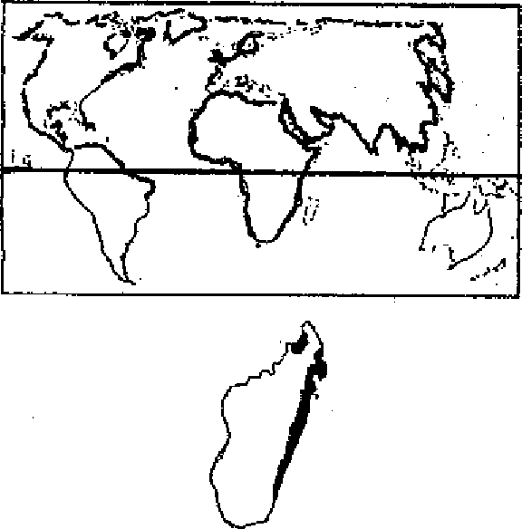

*if*

***Aire naturelle*** Latitude : 12° - 25°S

Régions: Madagascar: forêts ombrophiles du domaine oriental (zone côtière, basses collines et région de moyenne altitude)

Altitude: 0 - 1000 m

*Remarque*

Espèce endémique comportant 2 sous-espèces

**2. CARACTÉRISTIQUES DENDROLOGIQUES**

Port: ramifié, à. fût parfois élancé; feuillage vert à houppier en boule.

Ecorce: lisse, uniformément grisâtre, mince et crevassée.

Feuilles: composées imparipennées, alternes, stipulées, de 35 - 70 mm de long; folioles au nombre de 19 - 25, à limbe pubescent, oblong à obovale (6 - 20 mm x 2 ­7 mm ; 13 mm x 7 mm) .à nervures secondaires souvent obsolètes.

Inflorescences: en panicules terminales et axillaires, pubescentes, à ramifications ultimes en cymes unipares scorpioïdes.

**Fleurs:** blanches, zygomorphes: 5 (S) quinconciaux, inégaux; 5P inégaux, onguiculés; 10 E soudées (monadelphes) à anthères déhiscentes par pore apical; ovaire aplati, velu stipité, uniloculaire à 2 - 3 ovules campylotropes.

Fruits: gousses indéhiscentes, réticulées, glabres, allongées ou subarrondies (35 - 40 inm x 9 - 14 mm ; 22 - 32 inm 15 - 20 **nun).**

**Graines:** réniformes de .3 - 6mm de diamètre, aplaties, 1 - (2) - (3)/fruit, brunes.

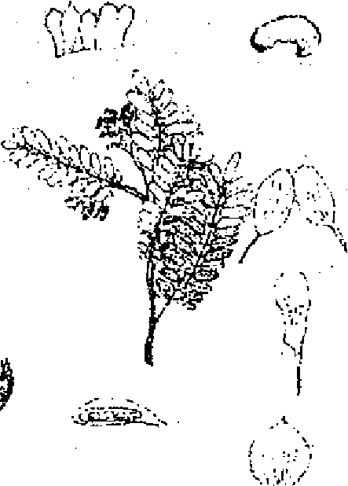

**27**

**Climat**

- Pluviométrie annuelle : (1500) - 2000 - 3000 - (3500) mm

* Nombre de mois écosecs : 0 - 1 - (2)

- Température moyenne annuelle : 20 - 24 °C

* Température moyenne du mois le plus froid : 14 -17 °C

**Sol**

-Texture : sableux, argileux, argilo-sableux

- Réaction : acide/neutre

- Drainage : bon à mauvais

- Caractéristique : essence pas exigeante

**Phénologie**

**- Feuillaison :** feuilles tardivement caduques

- Floraison : Novembre -.Décembre

- Fructification : Janvier Mars

**Tempérament : nomade**

**Caractère :** espèce ripicole et même des zones plus ou moins salées et inondées en saison de pluies,

forêts ombrophiles

**4. SYLVICULTURE**

**Pépinière**

**- Source** de graines : littoral Est, zone des falaises

* Traitement prégerminatif : graines à déloger

- Conservation : le pouvoir germinatif se perd facilement stockage au froid; attaquée par les insectes (30‑  
50%)

- Germination : de type épigé 60-70 %

**Plantation**

**- Type de plantation : en pots plastiques**

**- Reproduction végétative : rejets de souche**

**- Soins sylvicoles : dégagement autour du pied, élimination de la concurrence racinaire si possible.**

**Utilisations sylvicoles : enrichissement**

**Régime : futaie**

**Croissance : lente**

**5. CARACTÉRISTIQUES DU BOIS ET UTILISATIONS**

Bois

- Bois à grain souvent grossier mais à pores rares laissant au bois une texture serrée

* Bois de couleur beige gris au brun foncé, parfois avec un veinage d'aspects variés
* Densité : 0,850 à 0,920 g/cm3; bois lourd, dur, à retrait moyen à faible; moyennement nerveux

- Durabilité : bonne

- Imprégnabilité : mauvaise

* Séchage : facile

- Taux de silice : négligeable

**Utilisations**

**- Menuiserie fine, ébénisterie, parqueterie (traditionnelle et parquet mosaïque). - Revêtements intérieurs décoratifs**

**- Placages**

**6. BIBLIOGRAPHIE**

**GUENEAU (1970); RAKOTOVAO et PARANT (1985); RABEVOHITRA (1986).**

**I. DISTRIBUTION**

**3. ÉCOLOGIE**

**Climat**

**- Pluviométrie annuelle : 500 - 2500 - (3000 mm)**

* **Nombre de mois écosecs : (0)1 - 7**
* **Température annuelle : 20 - 24°C**
* **Température moyenne du mois le plus froid : 10° - 17°C**

**Sol - Texture**

* **Drainage - Caractéristique**

**Phénologie**

* **Feuillaison - Floraison - Fructification**

**Tempérament Caractère**

**Groupements végétaux**

**: siliceux - calcaire - sablonneux, argileux, gréseux, limoneux : bon à mauvais**

**: essence pas exigeante**

**DIOSPYROS GRACILIPES Hiern var parvifolia Lec.**

EBENACEAE

Synonymes *: Diospyros leucocalyx* Hieni - *D. albidum* Sc. EH.

Noms vernaculaires : Hazomainty - Hazomafana - Maintipototra - Jobiampototra

Nom commercial : Hazomainty

28

29

***Aire naturelle***

**: feuilles persistantes : Mai - Juin**

**: Août - Décembre; maturité des fruits en Décembre à Andasibe.**

**sciaphile sylvophile**

**: dans les' forêts denses humides; forêts tropophiles**

|  |  |
| --- | --- |
| **4. SYLVICULTURE Pépinière**   * Source de graines - Poids de 1000 semences * Traitement prégerminatif * Conservation * Germination   **Plantation**   * Types de plantation - Reproduction végétative * Soins sylvicoles   **Utilisations sylvicoles Régime**  **Croissance**  : zone littorale et zone des falaises  : 600 - 650 g  : graines délogées  : le pouvoir germinatif se perd après 4 - 6 mois.  : du type épigé; taux de germination: 65%; Echelonnement: du 21ème au 49ème jour. | **Latitude: 12 -** 25° S  **Régions:** dans les forêts du domaine oriental d'Antsiranana à Taolagnaro; Domaine occidental: dans la partie Nord-Ouest (Ampijoroa)  **Altitude: 0 - 1000** m  *Remarque*  Espèce endémique comportant quelques variétés dont celle-ci. |

**2. CARACTÉRISTIQUES DENDROLOGIQUES**

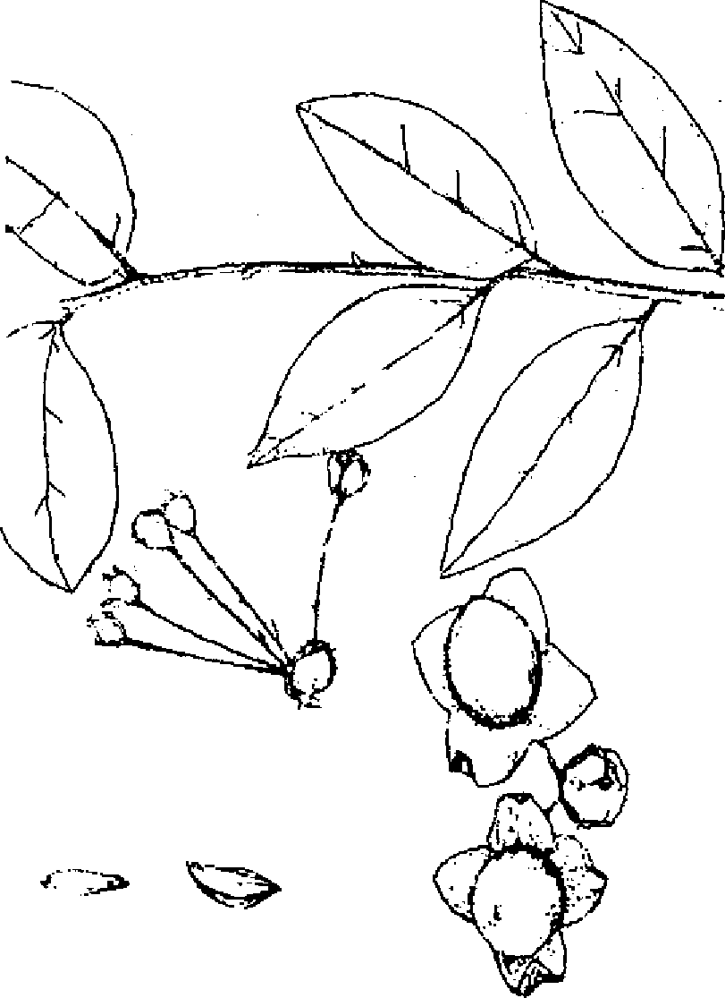

: en pots, en sachets : rejets de souche : nettoiement

: enrichissement

: futaie, taillis sous futaie : lente

**Port: peu élancé à houppier étalé,** bas branchu. **Dimension: arbre moyen**

**5. CARACTÉRISTIQUES DU BOIS ET UTILISATIONS**

**Bois**

* Bois à grain très fin, à fibres ondulées ou légèrement contrefilées
* Bois parfait de couleur noire, parfois avec des veines blanchâtres; bois très dur à retrait élevé et à nervosité élevée
* Densité : 0,900 à 1,100 g/m3; bois très lourd

- Durabilité : très bonne

* Imprégnabilité : bois réfractaire
* Séchage : difficile, lent
* Taux de silice : notable 0,1%)

**Utilisations**

Sculpture, marqueterie, ébénisterie, menuiserie de luxe, manches d'instruments de musique, lutherie.

**6. BIBLIOGRAPHIE**

PERRIER DE LA BATHIE (1952); RABEVOH1TRA (1987).

**d** (cm): **20 - 30 ; h (m): 12-15**

**Ecorce:** mince, lisse, plus ou moins rugueuse de couleur brun noirâtre; bois blanc devenant jaune citron à **l'air.**

**Feuilles: entières, coriaces, d'un** vert subluisant, fortement ondulées sur les bords (30 - 55 mm x 15 - 23 mm) à nervures secondaires ascendantes régulières (4 - 7 **paires).**

**Inflorescences: en cymes souvent glomérulées ou solitaires, de 3 - 5 cm de long.**

**Fleurs: unisexuées, les femelles étant plus grandes; 4 - (6) S costulés, 4 - (6) P à préfloraison tordue, 8 - 16** E biseriées; ovaire à 8 - 10 loges **uniovulées.**

**Fruits: ovoïdes, apiculés et saupoudrés d'une pellicule cireuse blanche (30 mm x 20 mm) contenant 4 - 8 graines; pédoncule et calice accrescents.**

**Graines: noirâtres, allongées et aplaties, albuminées, atteignant 12 mm x 7 - 8 mm.**

|  |
| --- |
| **GARCINIA VERRUCOSA Jum. et Perr. subsp. ORIENTALIS Perr.**  **GUITIFERAE**  **Noms vernaculaires : Vongo - Voaditsalza Kijimboalavo - Hazonimboalavo - Tsimatimanota**  **Nom commercial : Vongo** |

**I. DISTRIBUTION**



**3. ÉCOLOGIE**

**Climat**

- Pluviométrie annuelle : 2000 - 3000 mm

- Nombre de mois écosecs : 0 - 2

- Température moyenne annuelle : 20 - 24 °C

- Température moyenne du mois le plus froid : 15 - 20 °C

S**ol**

- Texture : sablonneux à argilo-sableux

- Drainage : bon à mauvais

- Caractéristique : essence pas très exigeante

**Phénologie**

* **Feuillaison**
* Floraison
* Fructification

**Tempérament : semi-héliophile**

**Caractères : sylvophile**

***Aire naturelle***

*LC4.-*

*ei* Urre

*•*

‘12 **Régions: forêts ombrophiles du domaine oriental d'Antsi‑**  
**ranana à Tolagnaro jusque dans la zone des falaises Andasibe Ambatondrazaka**

**Latitude: 12° S - 25° S**

**Altitude : 0 - 900 m**

*Remarque*



**Espèce endémique comportant quelques sous-espèces dont celle-ci.**

**2. CARACTÉRISTIQUES DENDROLOGIQUES**

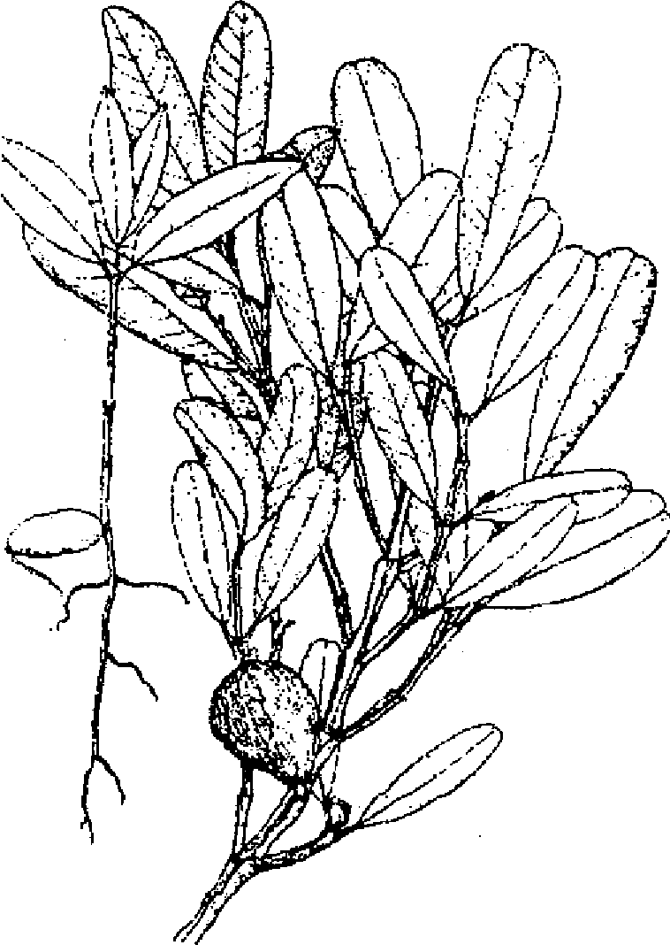

**Port:** *cime* **plus ou moins en boule, fût élancé. Dimensions: d (cm) 40 - 90; h (m): 10 - 20**

**Ecorce: rhytidome foliacé, brun rougeâtre, se desquamant par plaques.**

**Feuillei: coriaces, oblongues, non taillées, opposées, à canaux résinifères visibles par transparence (45 - 55 mm x 13 - 20 mm).**

**Inflorescences: en fascicules axillaires subsessiles.**

**Fleurs: unisexuées: 4 S imbriqués; 4 P imbriqués; étamines unies en 4 phalanges réduites (polyadelphie) à des staminodes pour les fleurs femelles; ovaire 4 - 8 - locu­laires à 1 ovule par loge.**

**Fruits: baies sphériques verruqueuses (7 - 8 cm x 5 - 10 cm) à 4 graines par fruit généralement.**

**Graines: subréniformes (25 - 27 mm x 15 - 17 mm) à enve­loppe fibreuse crustacée.**

: feuilles persistantes : Décembre - Avril

Mars - Janvier (Décembre - Janvier: fruits en maturité à Andasibe)

**30**

**31**

**Groupements végétaux/associations: forêts_ denses humides de basse et moyenne altitude, forêts galeries, bas-fonds et bords des rivières**

**4. SYLVICULTURE**

**Pépinière**

**-** Source de graines **: à Madagascar: zone des falaises orientales: Périnet**

* Conservation des graines **: stockage au frais**

- Prétraitement **: graines délogées, mises à sécher en lieu frais et aéré**

* Germination **: 60 - 90 %; type hypogé**

**Plantation**

* Types de plantation **: en sachets, en pots, en boulettes**
* Reproduction **: régénération en pépinière et en forêt facile**

- Utilisation sylvicole **: enrichissement**

**Régime futaie**

**Croissance : lente**



**5. CARACTÉRISTIQUES DU BOIS ET UTILISATIONS**

**Bois**

* **Bois à grain assez fin, à fibres légèrement ondulées**
* **Bois de couleur beige rosé foncé à brun.rougeâtre. Des taches de résine sont parfois visibles sur certains débits.**

**- Densité : 0,800 à 0,900 g/crri3; bois lourd, mi-dur à dur, à fort retrait et très nerveux.**

* **Durabilité : moyenne**
* **Imprégnabilité : moyenne**

**- Séchage : difficile, lent**

* **Taux de silice : notable (0,3 % - 1 %)**

**Utilisations**

**Charpentes lourdes; ouvrages de génie civil; traverses de**, **chemin de fer; menuiserie ordinaire.**

**6. BIBLIOGRAPHIE**

**PERRIER DE LA BATHIE (1950); GUENEAU (1970); RABEVOHITRA (1984); RAKOTOVAO et PARANT (1985).**



**1. DISTRIBUTION**



**GYROCARPUS AMERICANUS Jacq. HERNANDIACEAE**

|  |  |  |
| --- | --- | --- |
| Synonymes  Noms vernaculaires Noms commerciaux | *: Gyrocarpus jacquini* Gaertner - *G. asiaticus* Jacq. - *G. asiaticus* Willd *G. lobatus* Blanco - *G. acuminatus* Meiss. : Mafay - Sirosiro Kapaipoty |  |
|  |  |  |

|  |  |
| --- | --- |
|  | ***Aire naturelle***  **Latitude: 12° - 25°S**  **Région: Domaine occidental, depuis Vohémar jusqu'aux limites orientales de l'Androy**  **Altitude:** 0 - 600 m  *Remarque*  Espèce pantropicale comportant pas moins de 10 sous-espèces dont 3 présentes à Madagascar. |

**2. CARACTÉRISTIQUES DENDROL 0 GIQUES**

**3. ÉCOLOGIE**

**climat**

**Min**

* **Pluviométrie annuelle : 500 - 1000 - (1200**

**-Nombre *de*** mois écosecs : **5 - 7**

**- Température moyenne annuelle : 24°C**

* **Température moyenne du mois le plus froid.: 20°C**

**Sol**

**-Texture : sablonneux**

**:bon**

**- Drainage**

**essence assez exigeante**

**- Caractéristique**

**Phénologie**

**: feuilles caduques**

* **Feuillaison**

**: Août - Octobre:- Novembre**

**- Floraison**

**: Octobre - Décembre avec récolte entre fin Octobre et début Décembre**

* **Fructification**

**: héliophile**



**Tempérament**

**nomade**

**Caractère**

**Groupements végétaux/Associations: dans forêts tropophiles**

**4. SYLVICULTURE**

**Pépinière**

* **Source de graines**

**: Morondava**

**: 250 - 350 g**

**: trempage 24 heures dans l'eau**

**: stockage dans des récipients fermés, *secs,* perte du pouvoir germinatif au bout de 18 mois de stockage**

**60 - 85%; type épigé; meilleur taux de germination après stockage de 7 - 8 mois; temps moyen de germination: 10 jours**

* **Poids de 1000 semences - Traitement prégerminatif - Conservation**
* **Germination**

**Port:** arbre à rameaux peu développés, réduits à quelques courtes branches; fût massif cylindrique, houppier assez dense, allongé, irrégulièrement étalé.

**Plantation**

**- Types de plantation**

**- Reproduction végétative**

**- Soins sylvicoles**

**Utilisations sylvicoles Croissance**

**: semis direct ou repiquage à racines nues**

**: plants aptes au repiquage après 6 - 12 mois en pépinière**

**enrichissement**

**assez rapide**

**32**

**33**

**Dimensions: moyen à grand arbre**

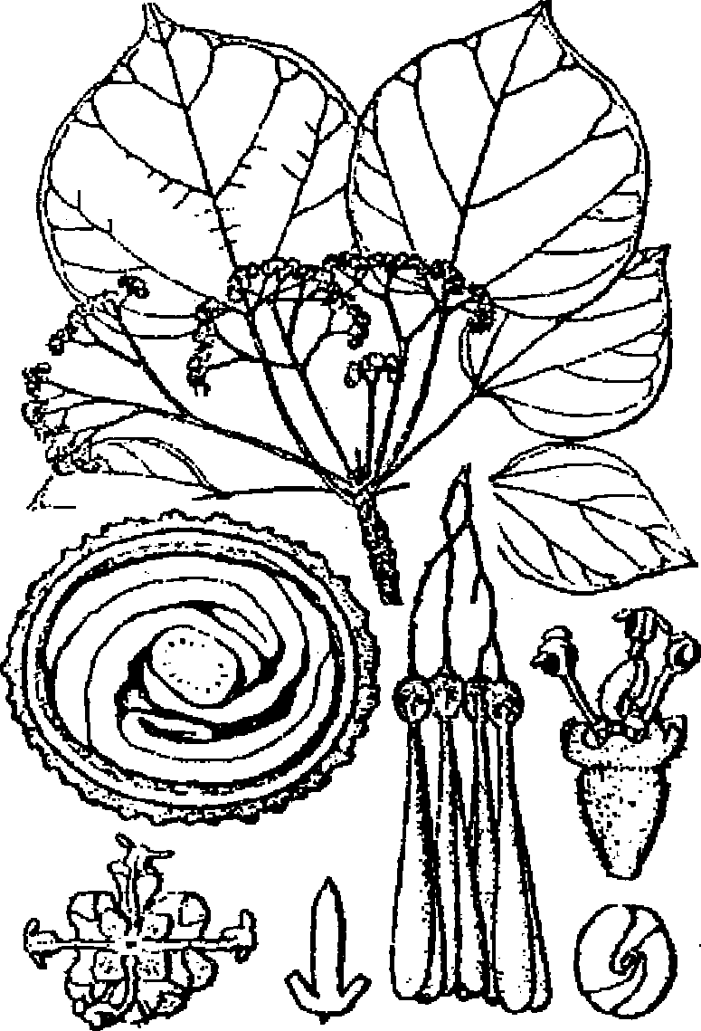

d (cm): **50 -** 80 ; h (m): ;quelques mètres à 20 (30)

**Ecorce:** lisse, plus ou moins platanoïde, épaisse, gris-verdâtre, à reflets argentés; rhytidome à plaques plus ou moins circulaires se détachant et laissant des cicatrices très peu profondes. Sur tranche, laisse écouler un liquide jaune clair, fluide, assez **abondant.**

**Caractéristiques dendrométriques sur une station, de Madagascar (Morondava**

**Accroissement moyen annuel en hauteur:** 25 cm, **à 55 cm**

**5. CARACTÉRISTIQUES DU BOIS ET UTILISATIONS**

**Feuilles: alternes, groupées au sommet, se développant après la floraison, à limbe cordiforme ou 3 - 5 lobé, palmatinerve, à odeur désagréable quand on** le froisse, glabre ou non (domaine de Sud), longuement **pétiolé (65 - 110 mm x 55 x 110 mm).**

**Bois**

**- Bois à grain grossier, généralement de droit fil**

- Bois de couleur blanc grisâtre à jaune paille, assez brillant s'il est débité sur maille

- Densité : 0,300 à 0,450 gicin3, bois très léger; bois très tendre, à faible retrait et à nervosité

moyenne

**: très mauvaise**

**: bonne**

**: facile, rapide**

**négligeable**

**Inflorescences: axillaires en cymes pédonculées à premières ramifications dichotomes, longues de 3 - 15cm.**

**- Durabilité - Imprégnabilité**

* **Séchage**
* **Taux de silice**

**Fleurs: jaunes ou jaunâtres, mâles ou hermaphrodites, petites: 4 - 7 T libres; (1) - (2) - (3) - 4 E. à anthères oblongues, biloculaires s'ouvrant vers le haut par un clapet; réceptacle souvent glanduleux; ovaire infère uniloculaire à 1 ovule pendant.**

**Utilisations**

**-.Modélisme (maquette), lattes pour panneaux**

**- Isolations thermique et phonique**

**- Revêtements muraux, fabrication** de **pirogues**

**- Aux Indes, c'est le bois le plus recherché pour la construction des catamarans.**

**6. BIBLIOGRAPHIE**

**CAPURON (1966); KUBITZKI (1969); GUENEAU (1970); BEDEL et THIEL (1973); RANDRIANASOLO (1989); RAKOTOVAO (1982); RAKOTOVAO et PARANT (1985); CFPF (1991).**

**Fruits: drupes sèches, ovoïdes surmontées de 2 longues ailes obovales, plus ou moins membraneuses et nervurées longitudinalement (65 - 110 mm x 6 - 15 mm pour les ailes).**

**Graines: noyaux oblongs noirâtres à parois épaisses; carénées et dures (15 mm x 10 mm); graines exalbuminées à cotylédons minces, foliacés, en coeur à la base et enroulés en spirale autour de la radicule.**

**3. ÉCOLOGIE**

**HARUNGANA MADAGASCARIENSIS Lam. HYPERICACEAE**

**Synonymes**

**Noms vernaculaires**

**Noms commerciaux**

***: Haronga madagascariensis* Choisy *- Arunga paniculam* Pers**

**: Harongana - Haronga - Marovavy (Madagascar) - Mwitathoa - Mpulapula - Musira - Namusabi - Msaki - Mukokosoka - Munyamwe - Chepsebi (Kenya)**

**: Oumbé (Afrique) - Bois d'Haronga (France, Maurice)**

**Climat**

- Pluviométrie annuelle : 1000 - 2000 (3000 mm)

- Nombre de mois écosecs : 0 - 4 (6)



* Température moyenne annuelle : 16 - 24°C  
  - Température moyenne du mois le plus froid : 10°C

Sol

* Texture : argileux à sablonneux

- Réaction : acide/neutre

* Drainage : bon

**I. DISTRIBUTION**

- Caractéristique : essence pas exigeante

***Aire naturelle***

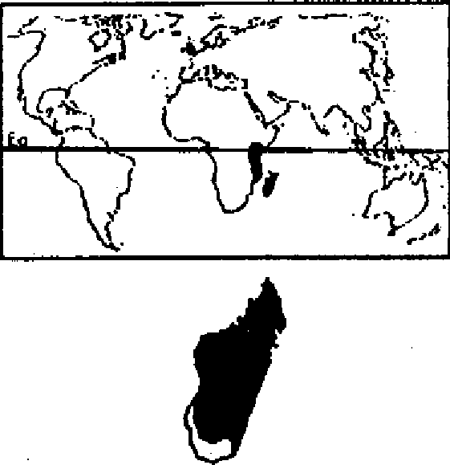

**Phénologie**

**- Feuillaison**

* **Floraison**
* **Fructification**

**Tempérament Caractère**

: feuilles persistantes  
: presque toute l'année  
: presque toute l'année

: fortement héliophile : pionnier



**Latitude: 12 - 25 °S**

**Régions: Madagascar dans les forêts et de savoka des deux versants de file sauf dans le domaine du Sud Ouest**

**Altitude: 0 - 1600 m**

***Remarque***

**4. SYLVICULTURE Pépinière**

* **Source de graines - Poids de 1000 semences**
* **Traitement prégerminatif**
* **Conservation**
* **Germination**

***Espèce endémique à* Madagascar mais naturalisée en Afrique Tropicale et aux Mascareignes (Maurice, Réunion)**

: Madagascar (attention aux écotypes)

: 0,2 - 0,3 grammes (3.000.000 - 3.500.000 graines par kilogramme)

: néant

: stockage au frais plus d'un an

: 65 - 90% de germination en 20 - 40 jours

**Plantation**

**- Types de plantation : semis** direct, en sachets, stumps

**- Reproduction végétative : rejets de** souches

**2. CARACTÉRISTIQUES DENDROLOGIQUES**

* **Soins sylvicoles : nettoiement, éduquer en massif dense,** élagage dès l'état de fourré recommandé.  
  **Utilisations sylvicoles : agroforesterie, protection des bassins versants, embroussaillement**

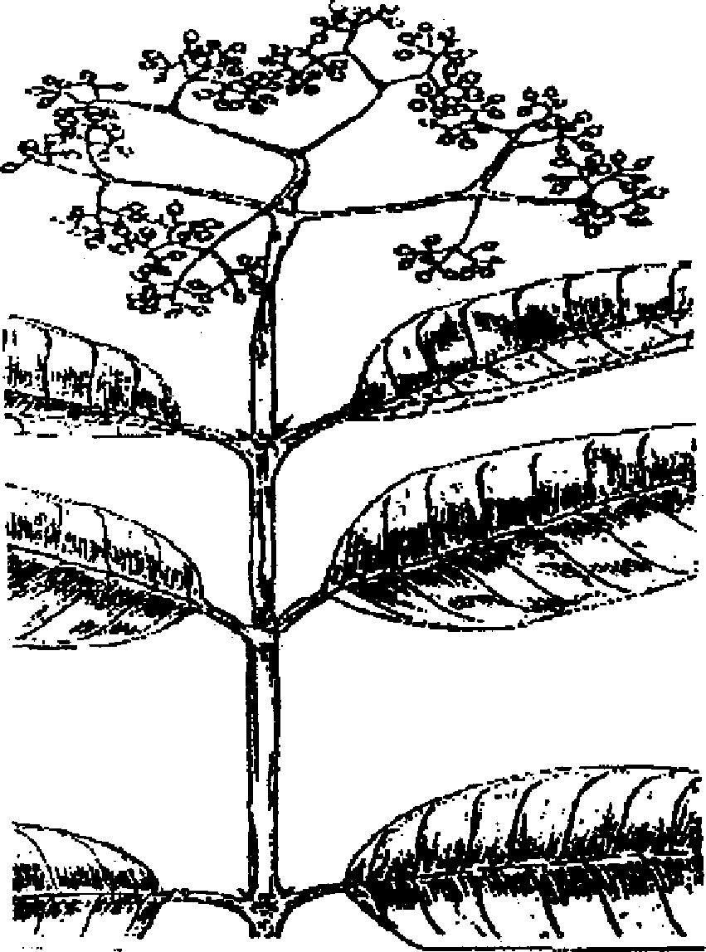

**Régime : taillis, futaie**

**Croissance : très rapide sur sol forestier dans les région humides (2** à 3 m par **an)**

**Port: ramifié, à rameaux étalés; branches longues et retom­bantes; tronc droit, feuillage gris et roux caractéristique. Dimensions:**

**d (cm): 15 - 25 (40); h (m): 10 - 16 - (20) Ecorce: se détachant en lanières courtes.**

**Feuilles: simples, entières, assez souples, grandes opposées; limbe d'un vert sombre en dessus, ovale lancéolé, ponctué de lignes translucides et de points noirs, couvert d'un indument roux-ferrugineux (10 - 15 - (20) cm**

**x 4 -6cm.**

**Inflorescences: en larges cymes corymbiformes terminales.**

**Fleurs: jaunâtres: 5 S imbriqués; 5 P tordus; 15 E en 5 faisceaux de 3, écailleux; ovaire 5-loculaire à 2 - 3 ovules ascendants.**

**Fruits: drupes sèches globuleuses, piquetées de points noirs, de 2 - 4 mm de diamètre, à péricarpe mince.**

**Graines: au nombre de 6 - 8 par fruit, cylindriques, exal­buminées (2 mm x 0,7 mm).**

**Caractéristiques dendrométriques sur quelques stations de Madagascar**

|  |  |  |  |  |
| --- | --- | --- | --- | --- |
| **Lieu** | **Age (mois)** | **Dcol moy (mm)** | **H moy (cm)** | **H max (cm)** |
| **Ankatso** | **3** | **9** | **30** |  |
| **Ankatso** | **9** | **15** | **42** |  |
| **Ankatso** | **12** | **27** | **112** |  |
| **Ankatso** | **24 -** | **33** | **136** | **245** |

**(D'après E.S.S.A-Forêts, Banque de données, 1988-1991, inéd.)**

**5. CARACTÉRISTIQUES DU BOIS ET UTILISATIONS Bois**

* **Bois à grain fin, de droit fil**
* **Bois de couleur blanc rosé**

**- Densité : 0,450 à 0,580 gic** 3 ; **bois *très* léger à léger, bois tendre à moyen retrait et moyennement nerveux**

**- Durabilité : médiocre**

**- Imprégnabilité : assez bonne**

**- Séchage : facile, rapide**

* **Taux de silice : négligeable**

**Utilisations**

**- Menuiserie ordinaire d'intérieur**



**- Habillage des plafonds et revêtements muraux; caisserie légère**

**- Lattes pour panneaux lattés**

***Autres produits:* gomme (teinture); écorce et racines (pharmacopée)**

**6. BIBLIOGRAPHIE**

**PERRIER DE LA BATHIE (1950); HUMBERT (1965); KOECHLIN *et al.* (1974); THIEL (1975); RAKOTOVAO et PARANT (1985).**

**35**

**HAZOMALANIA VOYRONI (Jumelle) R. Cap.**



**HERNANDIACEAE**

**Synonyme *: Hernandia voyroni* Jumelle**

**Noms vernaculaires : Hazomalany - Hazomafagna - Hazomalangy - Hazomaimbo**

Noms commerciaux **: Hazomalany**

**I. DISTRIBUTION**

|  |  |
| --- | --- |
|  | ***Aire naturelle* Latitude:**  **Régions: domaine occidental; entre les fleuves Betsiboka (au Nord) et Onilahy (au Sud). L'espèce existe aussi dans les vestiges de forêt tropophile de la haute Menarahalca, à l'Est d'Ihosy. D'après les anciens agents forestiers dans le nord, on en trouverait même au-delà de la Betsiboka.**  **Altitude: 0 - 800 m** |

**2. CARACTÉRISTIQUES DENDROLOGIQUES**

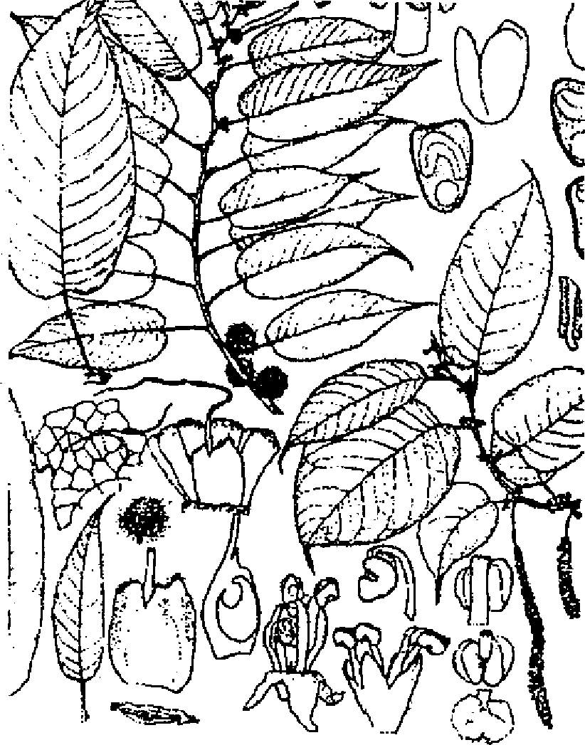

**Port: arbre à fût élancé; tronc droit et cylindrique; branches penchées; répand une odeur forte rappelant celle du camphre.**

**Dimensions: arbre moyen à grand**

**d (cm): 50 - 80 - (100); h (m) : 20 - 25**

**Ecorce: épaisse, de couleur blanchâtre, jaunâtre sur tranche ; fissurée en long; persistante; écailleuse à écailles, les plus externes de consistance liégeuse.**

**Feuilles: groupées en bouquets sur les rameux de l'année; limbe pellé, ovale cordiforme, d'un beau vert, assez épais quoique souple (55 - 140 x 40 - 110 mm); pétiole long- de 2,5 - 10 cm au sommet duquel partent 3 nervures prin­cipales; limbe criblé de petits points translucides.**

**Inflorescences: Inflorescences axillaires en grappes ou ombelliformes composées de groupes de cymes triflores (mâles) ou uniflores (femelles); fleurs unisexuées courte-ment pubescentes: fleurs mâles (4) - 5 (-6) - mères: (8) ­10 - (12) tépales subvalvaires; 8 - 12 glandes cylindracées; 4 - 6 E; pistillode cylindracé; fleurs femelles (5) - 6 ­mères: 10 - 12 tépales; (10) - 12 glandes; (5) - 6 staminodes; ovaire infère uniloculaire à 1 ovule anatrope.**

**Fruits: dits propagules, constitués du fruit et de 2 ailes basales accrescentes (7 - 12 cm x 3 - 4 cm); drupes sèches; plus ou moins comprimées latéralement (45 mm x 17 mm); péricarpe à toison jaune fauve, multicaréné; mésocarpe à odeur forte; embryon droit; cotylédons foliacés.**

1. **ÉCOLOGIE Climat**

**Pluviométrie annuelle : 500 - 1600 mm**

**36**

**37**

**Nombre de mois secs : 5 - 8**

**Température annuelle : 20 - 27 °C**

**Sol**

**Texture : ferrugineux sableux**

**: bon**

**Drainage : essence très exigeante**

**Caractéristique**

**Phénologie**

**: feuilles caduques sauf pour les jeunes plants**

**- Feuillaison**

**: Février - Mars avant la chute des feuilles**

**- Floraison**

**: Mars - Juillet (chute des fruits: Août-Septembre); fructification irrégulière.**

**- Fructification**

**: strictement sciaphile**

**Tempérament**

**: nomade**

**Caractère**

**Groupements végétaux/Associations: espèce à tendance grégaire**

1. **SYLVICULTURE Pépinière**

**Sources de graines : Morondava**

**Poids de 100 semences : 800 - 1400 grammes**

**Conservation : les graines peuvent être semées sans prétraitement**

**Traitement prégerminatif : stocker les graines sans les décortiquer dans un récipient hermétiquement fermé. La durée**

**de viabilité des semences diminue après 6 mois de stockage**

**: taux de 30%, levée entre 15è et 25è jour pour les graines fraîches.**

**Germination**

**Plantation**

**: plants à racines nues de 30-70 cm de haut, en layons étroits, en enrichissement**

**Types de plantation : rejets de souche à partir de 10 cm de diamètre, bouturage difficile**

**Reproduction végétative**

**: éclaircies**

**Soin sylvicole**

**Utilisations sylvicoles : enrichissement, plantations sous couvert**

**Régime : futaie**

**Croissance : lente**

**Caractéristiques dendrométriques sur une station de Madagascar (Morondava) L'accroissement moyen annuel en hauteur est de l'ordre de 20 cm à 40 cmsur les bonnes stations.**

1. **CARACTÉRISTIQUES DU BOIS ET UTILISATIONS**

**Bois**

**Bois à grain grossier, à fibre souvent bien droite; bois de couleur jaunâtre à brun; à odeur très aromatique et persistante (faux camphrier).**

**Densité : 0,390 - 0,470 g/cm3; bois très léger à nervosité moyenne à faible.**

**Durabilité : très bonne (bois imputrescible)**

**Imprégnabilité : bonne (pas nécessaire)**

**Séchage : facile, rapide**

**Taux de silice : négligeable (< 0,05%)**

**Utilisations : menuiserie fine, ébénisterie, bois de coffres, malles et de cercueil, baguettes d'encadre‑**

**ment, moulures, pirogues.**

**: fruits utilisés par les femmes pour teindre leurs ongles en rouge.**

1. **BIBLIOGRAPHIE**

**CAPURON (1966); KUBITZKI (1969); GUENEAU (1970); RAKOTOVAO et PARANT (1985); DELEPORTE et RANDRIANASOLO (1990; CFPF (1991).**

**3. ÉCOLOGIE** Climat

**HYMENAEA VERRUCOSA Gaertner**

CAESALPINIOIDEAE

Synonymes *: Trachylobium verrucosum* (Gaertn) Oliv.- *Trachylobium hornemannianum* Hayne

Noms vernaculaires : Mandrorofo - Tandroho - Copalier (Madagascar) - Copalier (îles Mascareignes).

Noms commerciaux : Copalier - Mandrorofo



|  |  |  |  |
| --- | --- | --- | --- |
| - Pluviométrie annuelle : | 2500 | - 3000 | (3500) mm |
| - Nombre de mois écosecs : | 0 - 3 |  |  |
| - Température moyenne annuelle : | 24°C |  |  |
| - Température moyenne du mois le plus froid : | 17°C |  |  |

**Sol**

-Texture : sableux à sablonneux, légèrement latéritique

: acide



- Réaction

: bon

**I. DISTRIBUTION**

- Drainage

: essence peu exigeante

- Caractéristique

Phénologie

***Aire naturelle* Latitude:** 12 - 25° S

Régions: Madagascar: espèce sublittorale des terrains sableux et sablonneux du domaine oriental et du Sambirano; ne monte guère à plus de 100 m d'altitude.

*Remarque*

Espèce rencontrée aussi dans les îles Mascareignes.

|  |  |
| --- | --- |
|  |  |
| *V0* |

: feuilles caducifoliées

- Feuillaison

: presque toute l'année

- Floraison

: presque toute l'année

- Fructification

: héliophile

Tempérament

: nomade

Caractère

Groupements



végétaux : parfois isolé mais peut former des taches presque pures; association avec *Intsia*

*bijuga, Uapaca thouarsii* et *Calophyllum chapelieri...*

**4. SYLVICULTURE**

: Madagascar.

: 1000 à 1300 g

: graines à déloger

: stockage au frais

: 60 - 70% du 15è au 55è jour. Temps moyen de germination: 28 jours

**Pépinières**

- Source de graines

- Poids de 1000 semences

- Traitement prégerminatif

- Conservation - Germination

**Plantation**

**2. CARACTÉRISTIQUES DENDROLOGIQUES**

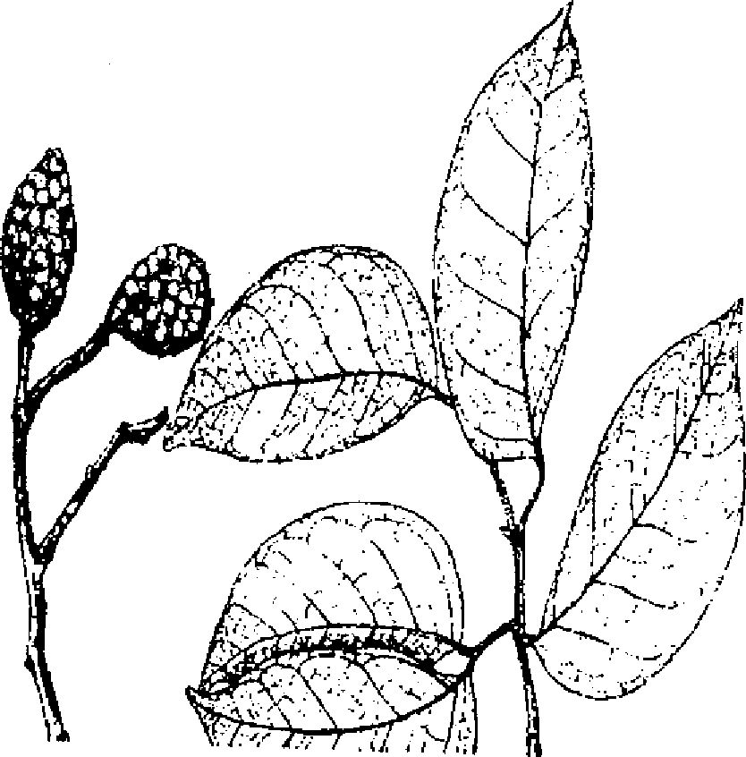

Port: ramifié, avec un houppier étalé en parasol; tronc souvent bas branchu, rarement très droit; feuillage d'un vert jaune.

Dimension: grand arbre

d (cm): 50 - 80 (100) h (m): 20 - 25 (40)

Ecorce: rugueuse, gris cendré, mince ( 3mm), rougeâtre sur

* tranche devenant jaunâtre à l'air; exsude une résine jaunâtre odoriférante.

Feuilles: composées bifoliolées, glabres; folioles glabres, à limbe asymétrique, plus ou moins vernissé à la face supérieure, muni de points pellucides jaunâtres et déprimé à la face inférieure (50 - 90 mm x 25 - 40 mm).

Inflorescences: grandes en panicules terminales de plus de 20 cm.

Fleurs: blanches, velues: 4 S imbriqués; 5 P dont les trois postérieurs violacés et onguiculés (12 - 15 mm) et les deux antérieurs plus ou moins réduits en écailles (8 mm); 10 E violacées; ovaire supère stipité, mamelonné - tubéreux à poils filiformes au sommet, multiovulé.

Fruits: gousses verruqueuses, coriaces, indéhiscentes, rési­nifères (25 - 50 mm x 15 - 30 mm) à 1 - 2 graines. Graines: jaunâtres, oblongues ( 15 7 18 mm x 8 - 10 mm).

38

- Types de plantation : semis direct, en pots.

- Reproduction végétative : rejets de souches.

- Soins sylvicoles : éduquer en placeaux denses, nettoiement.

**Utilisations sylvicoles :** enrichissement, afforestation.

**Régime :** futaie

Croissance : assez rapide

**Caractéristiques dendrométriques sur une station de Madagascar** *Essai d'enrichissement en placeaux denses espacés*

|  |  |  |  |
| --- | --- | --- | --- |
| Lieu | Age | Ilmoy | Accroissement Annuel Moyen (cm) |
| Littoral Est: Mahatsara | 7 ans | 3 m | 25 (*) - 50 (**) - 75 (***) |

(**): dégagement + sarclage pourtour (***): sarclage pourtour + fumure organique

(*) : sans entretien

Bois.Bois **ARACTERISTIQUES DU BOIS ET UTILISATIONS** 0i gonissitgrains grossiers (pores assez rares) de couleur rouge brun, légèrement contrefilé. Densité

: 0.800 à 1.050 g/cm3: bois lourd à très lourd; bois dur, à fort retrait et moyennement nerveux

- Durabilité : bois naturellement durable  
- Séchage

- Imprégnabilité : bois réfractaire

- Taux de silice : difficile, lent

: notable.

BUotiislisations

Carrosserie, charronnage, pilotis (ponts), constructions navales, parquets, manches d'outils, tournerie, charpente lourde.

*Autres produits*

L'écorce, les racines et les fruits secrètent une résine qui fournit la gomme copal utilisée comme encens.

**6. BIBLIOGRAPHIE**

THIEL (1975); RAKOTOVAO (1982); RAKOTOVAO et PARANT (1985); RABEVOHITRA (1987);

RAZAFINDRIANILANA (1992).

39

**3. ÉCOLOGIE**

**INTSIA BIJUGA (Colebr) O. Kuntze**

**CAESALP1MOIDEAE**

**Synonymes**

**Noms vernaçulaires Noms commerciaux**

***: Macrolobium bijugum* Colebr - *Outea bijuga* D.0 *- Intsia madagascariensis Tamarintlus intsia* Spreng - *Afzelia bijuga* A. Gray.**

**: Hintsy - Tsararavina - Harandranto (Madagascar) - Merbau - Bome,o teak (Malaisie ­Indonésie) - Kohu (Nouvelle Calédonie)**

**: Hintsy - Faux gaiac - Merbau (Angleterre)**





|  |  |  |
| --- | --- | --- |
| **Climat** |  |  |
| **- Pluviométrie annuelle :** | **2000 - 3000** | **- (3500) mm** |
| **- Nombre de mois écosecs :** | **0 - 3** |  |
| **- Température moyenne annuelle :** | **24 - 27 °C** |  |
| **- Température moyenne du mois le plus froid :** | **18 - 20 °C (24° C)** | |
| **So**l |  |  |

**-Texture : sableux parfois légèrement latéritique, alluvionnaire**

**- Réaction : acide / neutre; pH : 4,7 - 5,3**

* **Drainage : bon**
* **Caractéristique : essence peu exigeante**

**1. DISTRIBUTION**

**Phénologie**

**- Feuillaison : feuilles caduques**

* **Floraison : d'Octobre en Avril**

**_ --t9),177: „ ,...sr,-ee" -"--...;,-?;:.**

s,-4... .)

fi



***Aire naturelle* Latitude: 20° N 20° S**

**Régions: Madagascar, dans le domaine oriental de basse alti­tude et du Sambirano (ne s'éloignant guère à plus de 10 km de la côte et ne montant pas à plus de 50 - 100 m d'altitude).**

***Remarque***

**Espèce pantropicale des côtes de l'Asie tropicale, Malaisie, Polynésie, les Seychelles.**

* **Fructification : de Février à Octobre avec maturité vers Juillet possibilité de 2 périodes de floraison  
  dans l'année**

**Tempérament : héliophile**

**Caractères : sylvophile, nomade en forêt naturelle**

**Groupements végétaux : forêts ombrophiles littorales: peut former des peuplements presque purs; association**

**avec *Hymenea verrucosa, Uapaca thouarsii, Calophylium chapelieri***



**4. SYLVICULTURE**

**Pépinière**

**- Source de graines : Madagascar région littorale: Sud-Est, Sambirano, Tampolo**

* **Poids de 1000 semences : 4000 - 5500 grammes**
* **Traitement prégerminatif : trempage à l'eau froide pendant 48 heures**
* **Conservation : stockage à sec pour plus d'un an .**
* **Germination : 60 - 95 % du 20è au 1406 jour (graines "debout": hile en position supérieure)**

**Plantation**

**2. CARACTÉRISTIQUES DENDROLOGIQUES**

|  |  |
| --- | --- |
|  | **Port: *ramifié* souvent bas branchu à houppier dense étalé en parasol, tronc épais.**  **Dimension: moyen à grand arbre**  **d (cm) 60 - 80 - (120) h (m): 15 - 30 - (40)**  **Ecorce: lisse épaisse et grisâtre, à lenticelles épaises et avec des tâches blanchâtres irrégulières.**  **Feuilles: composées - paripennées à 1 - 3 paires de folioles: rachis long de 4 - 8 cm; folioles à limbe glabre, sub‑**  **luisant, asymétrique (50 - 110 mm x 30 - 70 mm).**  **Inflorescences: terminales, en panicules corymbiformes de 5 - 8 cm.**  **Fleurs: blanches: 4 (S) à lobes imbriqués; 1 P développé et**  **onguiculé;** .**3 E libres fertiles, ovaire supère multiovulé. Fruits: gousses comprimées (150 - 200 mm x 50 mm)**  **déhiscente en 2 valves, coriaces, à 1 - 2 - (3) graines.**  **Graines: orbiculaires, aplaties, noires et enveloppées d'un parenchyme pulpeux (20 - 25 mm x 17 - 22 mm x 5 mm), exalbuminées.** |

**40**

* **Types de plantation : semis direct, en pots plastiques, stumps**

**- Reproduction végétative : rejets de souche, boutures**

**- Soins sylvicoles : planter en placeaux denses, nettoiement**

**Utilisations sylvicoles : enrichissement; plantations**

**Régime : futaie**

**Croissance : rapide**

**Caractéristiques dendrométriques sur une station de Madagascar (Mahatsara) *Essai d'enrichissement en placeaux denses espacés***

|  |  |  |  |  |
| --- | --- | --- | --- | --- |
| **Lieu** | **Age** | **Nombre** | **H moyenne** | **Accroissement Moyen Annuel** |
| **, Littoral Est Mahatsara** | **7 ans** | **21** | **1,35 m** | **14 cm** |

**5. CARACTÉRISTIQUES DU BOIS ET UTILISATIONS Bois**

**- Grain grossier, très généralement de droit de fil**

**- Les traces de vaisseaux apparaissent en clair et contiennent souvent des dépôts de couleur jaune soufre à brune.**

**- Densité : 0,75 à 0,92 g/cm3 (mi-lourd à lourd); bois dur à reliait faible et peu nerveux**

**- Durabilité : naturellement durable**

* **Préservation : imprégnabilité mauvaise**

**- Séchage : normal (facile, rapide)**

**- Taux de silice : négligeable**

**Utilisations**

***Arbres:* haies vives autour des cultures, enrichissement**

***Bois:* ébénisterie, parquets de luxe; menuiserie lourde, constructions navales; cuves industrielles, charpente lourde,**

**traverses de chemin de fer; bardeaux**

***Autres produits:* tannin, fruits acides laxatifs.**

**6. BIBLIOGRAPHIE**

**GUENEAU (1970); NAS (1979); RAJOELISON (1982); RAKOTOVAO et PARANT (1985); RABEVOHITRA (1987).**

**41**

***Aire naturelle***

**1. DISTRIBUTION**

**KHAYA MADAGASCARIENSIS Jum et Perr.**

**MELIACEAE**

**Ngmaygmeidake : Hazomena - Bangoma - Manitrolatra - Hazomahogo**

|  |  |
| --- | --- |
| **(kit/ \1'** |  |



**2. CARACTÉRISTIQUES DENDROLOGIQUES**

**Ecorce: blanchâtre, rougeâtre à l'intérieur, à rhytidome cre­vassé caduc par plaques.**

**Feuilles: composées - paripennées, 5 - 9 - 11 folioles acu­minés glabres (3 - 7 cm x 8 - 14 cm).**

**Inflorescences: en panicules ramifiées, longue des 20 - 40 cm.**

**Fleurs: régulières, 4 S imbriqués; 4 P imbriqués; 8 E soudéés en tube, ovaire à 3 - 4 loges, stigmates en disque, épais peltés.**

**Fruits: ouvrant en 4 valves, columelle à 4 angles mais à bords simplement comprimés amincis. Graines: non ailées**

**42**

**Latitude: 12° S - 23°S**

**Régions: Nord-Ouest de Madagascar (Mahajanga, Port­Bergé, Mitsinjo, Ambilobe, Comores); Est et Nord-Est (Vohémar, Ambila, Mananjary)**

**Altitude: 800 m**

**3. ÉCOLOGIE**

**Climat**

**Pluviométrie annuelle Nombre de mois écosee-s Température annuelle**

**Sol**

**Texture Drainage**

**Caractéristique**

**Phénologie**

**Feuillaison Floraison Fructification**

**Tempérament Caractère**

**: 1000-1600mm : 4-6**

**:23-26°C**



**: sablonneux à tombeux (latéritique) : assez bon**

**: essence pas très exigeante**

**: feuilles persistantes : Octobre - Juillet**

**: Janvier - Décembre**

**: héliophile : nomade**

**Groupements végétaux/association: forêts humides, bord des rivières, marais salés, forêts dégradées**

**4. SYLVICULTURE**



**Pépinière**

**Sources de graines : Madagascar:°Ambilobe, Betsiaka**

**Poids de 100 semences : 1000 - 1700 g**

**Traitement : néant**

**Conservation : au frais (éviter l'utilisation de sacs en plastique)**

**Germination : 15 jours après récolte 90 - 100%; perd sa faculté germinative au bout de 3 mois**

**Plantation**

**Types de plantation Reproduction végétative**

**Soins sylvicoles : semis direct, stumps et hautes tiges**

**: drageons et bouturage (assez difficile), rejets**

**: soins aux semis et fourrés; dégagement; éclaircies depuis stade perchis.**

**: enrichissement; afforestation dans certaines zones comme Kianjasoa (Moyen Ouest)**

**Port: arbre avec contrefort; port élancé.**

**Dimension:**

**d (cm): 60 -100**

**Utilisations sylvicoles**

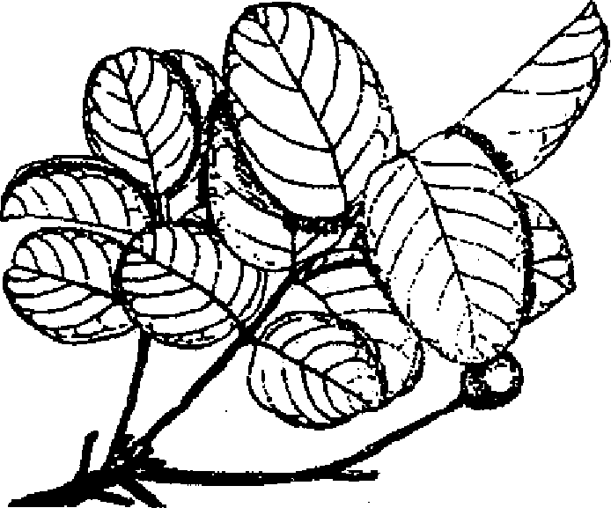

**: futaie**

**Régime**

**h (m): 12 - 15**

**: assez rapide**

**Croissance**

**Caractéristiques dendrométriques sur quelques stations de Madagascar**

***Test orientatif au Moyen Ouest***

|  |  |  |  |  |  |
| --- | --- | --- | --- | --- | --- |
| **Localité** | **Age (ans)** | **Situation** | **Densité (m)** | **Nombre** | **H moyenne (m)** |
|  | **6** | **maiono** | **6 x 6** | **56** | **3,32** |
| **Kianjasoa** | **6** | **Bas-fond** | **2 x 2** | **202** | **4,46** |
|  | **4** | **Bas-fond '** | **2 x 2** | **186** | **3,65** |

**(Source: FOFIFA/DRFP, 1985)**

**5. CARACTÉRISTIQUES DU BOIS ET UTILISATIONS**

**Bois**

**- Bois à grain fm avec de léger contrefil donnant l'aspect veiné, rubané**

* **Bois de couleur rouge violacé au brun rouge**

**- Densité : 0,750 à 0,700 g/cm3 ; bois léger à mi-dur, à retrait moyen et à nervosité moyenne**

**: assez mauvaise**

**- Durabilité**

**: bonne**

**Imprégnabilité**

**: rapide, facile**

* **Séchage**

**: négligeable (c 0,05%)**

**-.Taux de silice**

**Utilisations**



fà

**- Feuilles de tranchage pour usages**

**- Bois de menuiserie de fine, d'ébénisterie**

**6. BIBLIOGRAPHIE**

**DAL21EL (1948); RAKOTOVAO et PARANT (1985).**

**43**

•

Port: houppier irrégulier; branches tortueuses; fût cylindrique

**2. CARACTÉRISTIQUES DENDROLOGIQUES**

**1. DISTRIBUTION**

|  |  |  |  |  |
| --- | --- | --- | --- | --- |
|  |  |  |  | Latitude: **18°S** - 25°S |
| **Eq** | **)** | **N5.4** |  | Région: forêts du domaine de l'Ouest de Belo Antsalova jusqu'au domaine du Sud avec incursion dans le S.E. jusqu'à |
|  |  |  |  |
|  |  | *L* | *)* | Tolagnaro |
|  |  |  |  | Altitude: **0 -** 700 m |

o



**NEOBEGUEA MAHAFALIENSIS Leroy**MELIACEAE

Noms vernaculaires : Handy - Andy - Hazolava - Fipy - Andipasy - Handimbohitsy

Nom commercial : Handy

***Aire naturelle***

à section parfois vaguement triangulaire. Dimensions: arbre moyen à grand

d (cm): 40 - 70; h (m): - 12 - (20 - 25)



Ecorce: lisse, maculée, à rhytidome mince, grisâtre, caduc par plaques, parcouru de fissures longitudinales sinueuses.

Feuilles: très glabres, paripennées, longues de 12.- 20 cm mais à pétiole et rachis longuement aigu - atténué (20 - 50 mm - 10 - 20 mm) au nombre de (10) - 14 - (18).

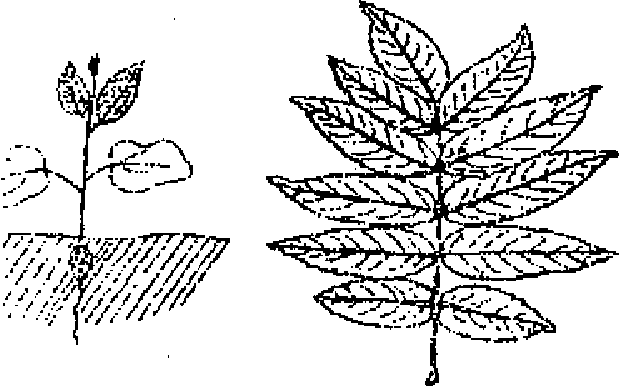

Inflorescences: en grappes composées paniculiformes ter­minées par des cymules 3 - flores.

Fleurs: unisexuées de 3 - 4 mm de long: 4 (S) minuscules, glabres d'environ 1 mm ; 4 P subégaux, glabres, contortés, longs de 3 - 4 mm; androcée formé par un tube staminal de 2 - 3 mm de haut portant 8 anthères glabres, oblongues; disque bien développé surtout chez les fleurs mâles, plutôt absent dans les fleurs femelles; ovaire globuleux, (2) - 3 ­(4) - loculaire; 4 ovules/loge.

Fruits: capsules globuleuses plus ou moins trigones, déhis­centes en 3 valves atteignant 2 - 3 cm de diamètre.

Graines: au nombre de 3 - 4/loge, ailées, à albumen mince; embryon à cotylédons collatéraux, chiffonnés, à radicule peu exserte.

44

1. **ÉCOLOGIE**

**Climat**

- Pluviométrie annuelle : 600 - 1000 mm

- Nombre de mois écosecs : 9 - 10 (7 - 11)

- Température moyenne annuelle : 24°C

- Température moyenne du mois le plus froid : 20°C

**Sol**

: sablonneux : bon

: essence plus ou moins exigeante

-Texture

- Drainage

- Caractéristique

**Phénologie** -Feuillaison - Floraison

: feuilles caduques

Mai - Nov. (Sepérnbre - Octobre à Morondava). : Juillet - Décembre (Juin - Juillet à Morondava)

- Fructification

1. **SYLVICULTURE**

**Tempérament :héliophile**

Caractère : nomade

**Groupements végétaux/Associations:** forêts sèches - bush *à Alluaudia* et Bush à euphorbes- sur calcaires éocènes forêt du plateau calcaire - vestige de forêts tropophiles

région de Morondava

environ 65 g

les semences semblent ne pas avoir besoin de traitement pour germer.

graines sechées, conservées dans des récipients non plastiques fermés hermétiquement

et tenus au sec; stockage jusqu'à 20 mois.

60 - 85%; type épigé; taux entre 70 et 80% après 1 mois de semis

**Pépinière**

- Source de graines

- Poids de 1000 semences - Traitement prégenninatif - Conservation

- Germination

**Plantation**

- Type de plantation

à racines nues (l'écartement de semis optimal serait de 12 x 15 cm et la taille minimale requise étant de 20 cm de hauteur (au bout d'une saison révolue). dégagement

enrichissement fuiaie

- Soins sylvicoles

**Utilisations sylvicoles Régime**

45

**Caractéristiques dendrométriques sur une station de Madagascar** (Morondava) Accroissement moyen annuel en hauteur: 20 à 40 (70) cm

1. **CARACTÉRISTIQUES DU BOIS ET UTILISATIONS**

**Bois**

- Bois à grain assez fin avec des dépôts brunâtres, nombreux dans les vaisseaux - Bois de droit fil, de teinte rosâtre à brun orangé

- Densité : 0,930 à 1,150 g/cm3: bois lourd à très lourd. Bois dur à très dur, à retrait faible et peu  
nerveux

- Durabilité : très bonne

- Imprégnabilité : bois réfractaire

- Séchage : normal

- Taux de silice : négligeable

**Utilisations**

*Bois*

Menuiserie de luxe, ébénisterie, parquet mosaïque et de luxe; charpente lourde, revêtements d'intérieur et d'extérieur,

tournerie.

*Autres*

L'écorce a la réputation de contenir des principes aphrodisiaques et est utilisée en cas de maladie des reins.

1. **BIBLIOGRAPHIE**

BEDEL et THIEL (1973); BEZZOLA *et al.* (1985); ROHNER et SORG (1986); KUBITZKI (1969); CAPURON (1966); THIEL (1973); RAKOTOVAO (1982); RAKOTOVAO et PARANT (1985); CFPF (1986); RANDRIANASOLO (1989).

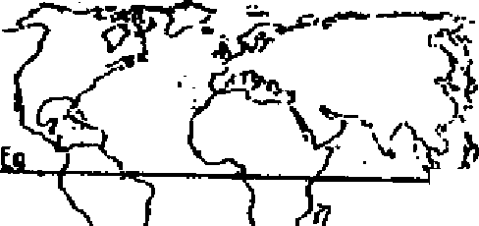**3. ÉCOLOGIE Climat**



**OCOTEA CYMOSA (Nees) Palacky**

**LAURACEAE**

**Synonymes**

**Noms vernaculaires NonliScppunercà1**

***: Oreodaphne cymosa* Nees - *Agathophyllum cymosum* BI ex Meisn - *Mespilodaphore cymosa* Meissn - *Agathophyllum lindieyanum* Bi**

***Mespilodaphne lindleyana* Meissn - *Ocotea lindleyana* Palacky - *Laurus cupularis* Lindl. ex. Meissn *Ravensara tapak Baill.* - *Agathophyllum tapak* Pal - *Mespilodaphne tapak* Danguy - *Mespilodaphne topak* Index Kew (Sphalm) - *Daphne cupularis* Lindl ex Bn *Laurus coccineus* Boj. ex. Meissn - *Laurus madagascariensis* Juss ex Baill**

**: Varongy - Varongy mainty - Antafonona(na) - Tafonona(na) - Varongy tainjaza : Varongy**

**1. DISTRIBUTION**

Y' pli

*) •*



***Aire naturelle***

**Latitude: 12 - 25°S**

**Région: forêts primaires du domaine oriental, du Sambirano et du Centre**

**Altitude: 0 - 1600 m**

***Remarque***

**Espèce endémique**

**2. CARACTÉRISTIQUES DENDROLOGIQUES**

**Port: ramifié, à cime plus ou moins en boule; tronc droit, élancé; feuillage d'un vert sombre.**

**Dimension: grand arbre**

**d (cm) : 60 - 80 (100); h (m): 20 - 25 - (30)**

**Ecorce: lisse, lenticellée, gris cendré, légèrement crépie, épaisse (2 cm).**

**Feuilles: entières à limbe glabre, elliptique, parcheminé luisant dessus, à nervures secondaires arquées ascendantes (4 - 8 paires) (60 - 170 mm x 20 - 80 mm).**

**Inflorescences: en panicules axillaires, blanchâtres pubes­centes (2 - 8 cm) à ramifications ultimes corymbiformes.**

**Fleurs: petites, poilues à 2 cycles de 3 tépales tomenteux aigus; 3 cycles de 3 E introrses; ovaire supère ellipsoïdal ovoïde.**

**Fruits: baies ovoïdes, apiculées, lisses (20 - 25 mm x 10 ­15 mm) entourées à la base par une cupule hémisphérique de 7-12 mm.**

**Graines: lisses, ellipsoïdes (20 mm x 13 mm).**

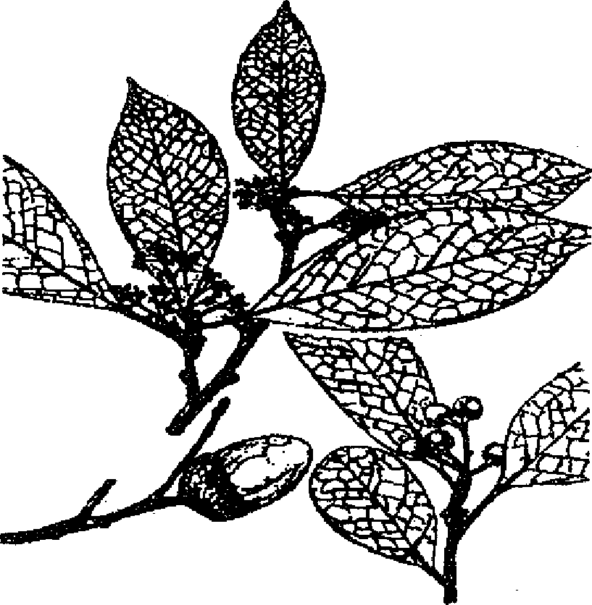

|  |  |  |  |
| --- | --- | --- | --- |
| **- pluviométrie annuelle :** | **1500** | **- 3000** | **- (3500) mm** |
| **- Nombre de mois écosecs :** | **0 à 5** |  |  |
| **- Température moyenne annuelle :** | **20°C** | **- 24°C** |  |
| **- Température moyenne du mois le plus froid :** | **10°C** |  |  |

5.**o**.1,

* **Texture : sableux, argilo-sablonneux, argileux**
* **Réaction : acide/neutre**

**- Drainage : bon à mauvais**

**- Caractéristique : essence pas exigeante**

**Phénologie**

**Feuillaison : feuilles persistantes; floraison de Février à Juillet; fructification d'Août à Mars**

**Tempérament : semi-héliophile**

**Caractère : sylvophile**

**Groupements végétaux : surtout bas-fonds des forêts primaires, forêts dégradées.**

**4. SYLVICULTURE Pépinière**

**- Source de graines : Madagascar**

**- Poids de 1000 semences : 400 - 500 grammes**

* **Traitement prégerminatif : néant**

**- Conservation : le pouvoir germinatif se perd facilement; stockage au froid.**

* **Germination : 30 - 50 %; temps moyen de germination: 62 jours.  
  Plantation**

**Type de plantation : en pots plastiques  
Reproduction végétative**

**Soins sylvicoles : rejette faiblement de souche *(O. laevis)***

***: nettoiement,* élimination de la concurrence racinaire, planter en placeaux denses. : enrichissement**

**Utilisations sylvicoles**

**Régime : futaie**

**Croissance : lente**

**Caractéristiques dendrométriques sur une station de Madagascar (Mahatsara) *Essai d'enrichissement en placeaux denses espacés***

|  |  |  |  |  |
| --- | --- | --- | --- | --- |
| **Lieu** | **Age .** | **Nombre** | **H moyenne** | **Accroissement moyen annuel** |
| **Littoral Est: Mahatsara** | **. 7 ans** | **7** | **1,76 m** | **23.cm** |

1. **CARACTÉRISTIQUES DU BOIS ET UTILISATIONS**

**Bois**

**- Grain : moyen**

**- Bois de couleur beige plus ou moins clair, à contrefil donnant sin- maille un aspect rubané**

**- Densité : 0,550 à 0,890 g/cm3. Bois léger à mi-lourd; bois léger à mi-dur, à retrait moyen et à  
nervosité moyenne**

**- Durabilité : moyennement résistant**

**Inprégnabilité : assez réfractaire**

**Séchage : facile, rapide**

**- Taux de silice : négligeable**

**Utilisations**

**Menuiserie, charpente, parqueterie, lambris, déroulage pour panneaux contre-plaqués, caisserie, moulures, panneaux de particules.**

1. **BIBLIOGRAPHIE**

**KOSTERMANS (1950); GUENEAU (1970); RAKOTOVAO *et* PARANT (1985); RABEVOHITRA (1988); RAZAFINDRIANILANA (1992).**

**POTAMEIA OBOVATA Kost.  
LAURACEAE**

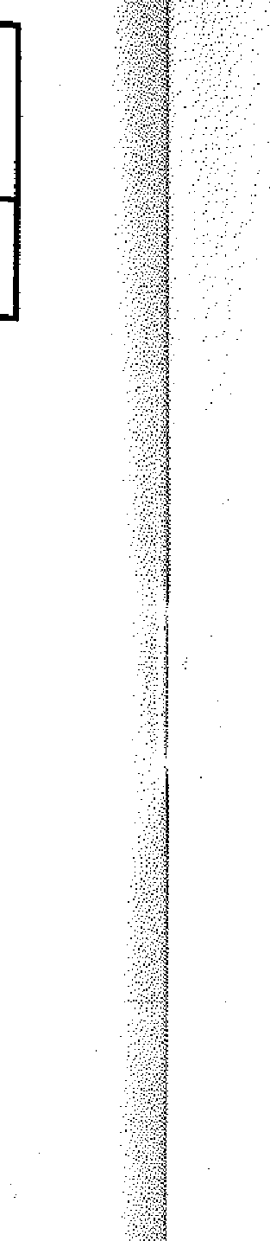

Aar

**Nimaumarogaire : Tavaratra - Tavaratra mena - Longotra Oditrovy - Resonjo**

**Nom commercial : Tavaratra**

**1. DISTRIBUTION**

|  |  |
| --- | --- |
|  | ***Aire naturelle***  **Latitude: 12 - 25°S**  **Régions: forêts orientales sublittorales et forêts du Centre Altitude: 0 - 1600 m**  ***Remarque***  **Espèce endémique** |

**2. CARACTÉRISTIQUES DENDROLOGIQUES**

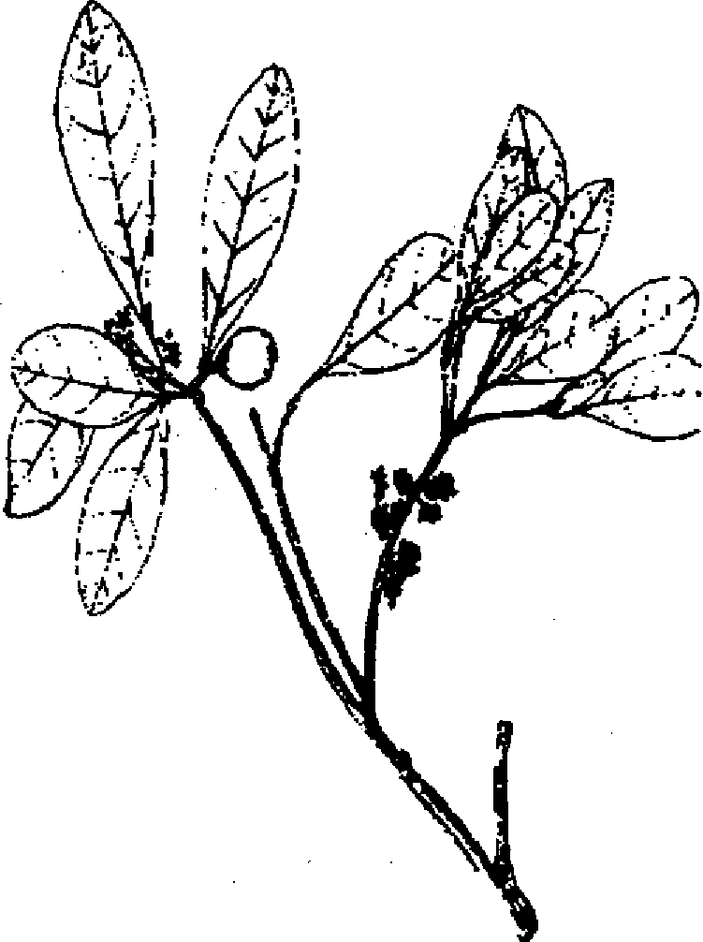

**Port: en étage comme les *Terminalia;* cime plus ou moins en boule.**

**Dimension: arbre moyen à grand**

**d (cm): ; h (m): 15 - 20 - 25**

**Ecorce: rhytidome lisse, mince, brunâtre, rosé sur tranche se détachant en lanières minces.**

**Feuilles: simples, alternes, entières; glabres : limbe plutôt cassant et parcheminé, largement elliptique à obovale,** en **coin décurrent sur le pétiole (25 - 1000 mm x 15 ­40 mm); nervures secondaires ascendantes puis diver­gentes.**

**Inflorescences: en grappes composées courtes et axillaires de 10 -15 fleurs à pubescence épaisse.**

**Fleurs: petites (— lmm) vertes: 2 cycles de 4 T; 4 rangs de (2) - 3 E à anthères s'ouvrant par clapets; ovaire supère uniloculaire à 1 ovule pendant.**

**Fruits: drupes ovoïdes parfois allongées, violettes à maturité (25 - 30 mm x 12 - 15 mm); (4 - 9 graines).**

**Graines: ellipsoïdales, logées dans un péricarpe assez épais (13 - 15 mm x 6 - 9 mm), exalbuminées.**

**3. ÉCOLOGIE**

**Climat**

**48**

**49**

**- Pluviométrie annuelle : 1500 - 3000 mm**

**- Nombre de mois écosecs : 0 -.3 - (4)**

**- Température moyenne annuelle :**,**16 - 20°C**

**-**

**Température moyenne du mois le plus froid : 10°C**

**So**l

* **Texture sableux, argileux latéritique**

**- Drainage *mauvais***

**- Caractéristiques : essence peu exigeante**

**Phénologie**

**- Feuillaison : feuilles persistantes**

**- Floraison : Novembre - Décembre (stations d'altitude et de moyenne altitude)**

**Août - Octobre (stations de basse altitude)**

**- Fructification : Mars - Octobre (stations d'altitude et de moyenne altitude)  
Décembre à Décembre suivant (stations de basse altitude)**

**Tempérament : sciaphile**

**Caractères : sylvophile**

**Groupements végétaux/Associations: forêts ombrophiles de basse, moyenne et haute altitudes**

**4. SYLVICULTURE**

**Pépinière**

**- Source de graines : forêts denses humides (Tampolo, Arnbohitantely)**

**- Poids de 1000 semences : 750 - 1000 g**

**- Traitement prégerminatif : graines extirpées du fruit puis mises à sécher, à l'abri du soleil et sous un courant d'air**

* **Conservation et stockage : pas longtemps**

**- Germination : du type hypogé; 70- 80% et même plus du 14è au 46è jour**

**Plantation**

**- Types de plantation en sachets, en pots**

* **Reproduction végétative**

**- Soins sylvicoles : nettoiement**

**Utilisations sylvicoles enrichissement**

**Régime : futaie**

**Croissance très lente**

**Caractéristiques dendrométriques sur une station de Madagascar *Essai d'enrichissement en plateaux denses espacés***

|  |  |  |  |  |
| --- | --- | --- | --- | --- |
| **Lieu** | **Age** | **Nombre** | **H moyenne** | **Accroissement moyen annuel** |
| **Littoral Est: Mahatsara** | **7 ans** | **15** | **0,49 m** | **6cm (*) - 9 cm (***)** |

**(*): sans entretien (* *): sarclage pourtour ÷ fumure organique**

**5. CARACTERISTIQUES DU BOIS ET UTILISATIONS**

**Bois**

* **Bois à grain assez fin, à fil ondulé, parfois contrefilé, de couleur brun rougeâtre**
* **Densité : 0,760 - 0,850 g/cm3: bois mi-lourd; bois dur à fort retrait et à nervosité élevée**
* **Durabilité : moyenne**
* **Imprégnabilité : moyenne**
* **Séchage : difficile, lent**
* **Taux de silice notable**

**Utilisations**

**Bois de charpente; menuiserie ordinaire; traverses de chemin de fer, parquets ordinaires.**

**6. BIBLIOGRAPHIE**

**KOSTERMANS (1950); GUENEAU (1970); RABEVOHITRA (1988); RAZAFINDRIANILANA (1993).**

Port: bel arbre à houppier allongé - étalé Dimensions:



**POUPARTIA SILVATICA H. Perr.**

**ANACARDIACEAE**

Noms vernaculaires : Sakoambanditse - Sakoambanditry - Sakoakomba - Sakoanala - Sakoakombo - Lovanjafy

***Aire naturelle***

Latitude: 12 - 24°S

Régions: dans toutes les forêts tropophiles du domaine de l'Ouest et du Nord; n'existe pas dans le Sambirano.

Altitude: 0 - 400 m

**I. DISTRIBUTION**

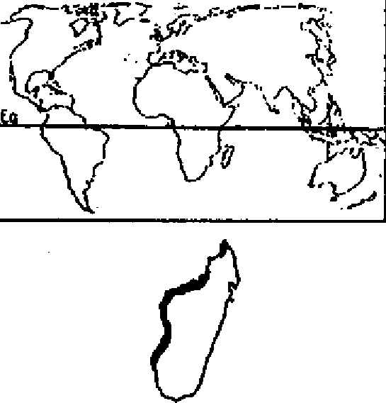

**2. CARACTÉRISTIQUES DENDROLOGIQUES**

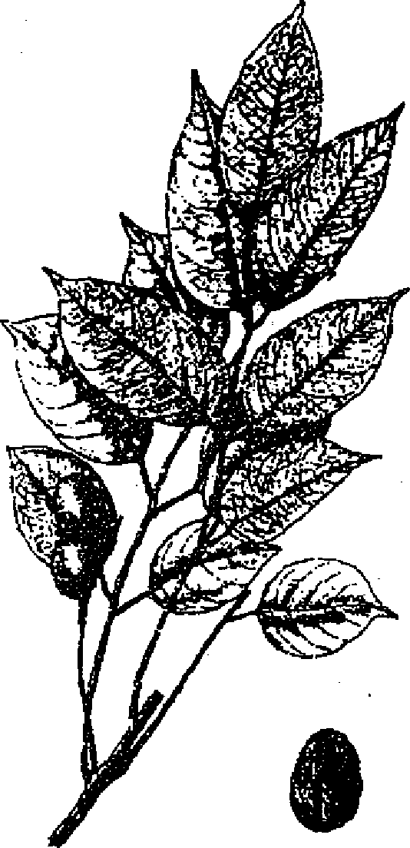

d (cm): 30 - 50 (100); h (m): 20 - 25 - (30)

Ecorce: rhytidome crevassé, grisâtre, maculé de blanc et écailleux, écorce brun rouge exudant une gomme rougeâtre sur tranche.

Feuilles: alternes, composées, imparipennées, alternes à 7­15 folioles opposées:- limbe ovale lancéolé, asymétrique à la base (50 - 95 mm x 25 - 50 mm).

Inflorescences: inflorescences mâles: glomérules axil­laires, pubescentes; inflorescences femelles en grappes axillaires pauciflores.

Fleurs: blanches, généralement 5-mères: 5 S subvalvaires; 5 P étalés; IO E à anthères orbiculaires (staminodes pour les fleurs femelles); disque aplati, multisinué; ovaire pentalo­culaire à loges uniovulées.

Fruits: drupes lisses ovoïdes (2,5 cm de long) à noyau osseux, très dur, ovoïde (15 mm x 20 mm), costulé.

**3. ÉCOLOGIE**

Climat

50

51

- Pluviométrie annuelle : 500 - 800 - (1200) m

- Nombre de mois écosecs : 6 - 9

- Température moyenne annuelle : 24°C

- Température moyenne du mois le plus froid : 20°C

Sol

-Texture : sableux, argileux, surtout calcaire

* Drainage : bon

- Caractéristiques : essence assez répandue sauf dans les zones inondées.

Phénologie - Feillaison - Floraison

: feuilles caduques

: Septembre - Décembre

: Octobre - Mars, à fructification régulière avec récolte de fin Décembre à début Mars.

semi-sciaphile : pionnier

* Fructification

Tempérament Caractère

**4. SYLVICULTURE**

Pépinière

- Source de graines : Morondava

- Poids de 1000 semences : 1300 - 1500 g

- Traitement prégerminatif : trempage à l'eau froide

* Conservation : sécher les fruits (stockage jusqu'à 24 mois) durant 4 - 5 jours
* Germination : du type épigé; taux de 50 %; levée vers le 7è jour.

Plantation

- Type de plantation : à racines nues après 12 mois d'élevage, mais faible reprise

- Reproduction végétative : rejets de souche

* Soins sylvicoles : protection contre les prédateurs (sangliers), dégagement.

Utilisations sylvicoles : enrichissement

Régime : futaie

Croissance : assez lente

Caractéristiques dendrométriques sur une station de Madagascar (Morondava) Accroissement moyen annuel en hauteur : 25 cm

**5. CARACTÉRISTIQUES DU. BOIS ET UTILISATIONS** Bois

- Bois à grain moyen, de droit fil - Bois ***de*** couleur blanche

* Densité

: 0,320 à 0,500 g/cm ; bois très léger et très tendre; à moyen retrait et moyennement

nerveux

- Durabilité

- Imprégnabilité - Séchage

- Taux, de silice

Utilisations

Le Sakoambanditsy est très peu utilisé à cause de sa mauvaise conservation. - Bois de déroulage pour intérieur, contre-plaqués, caisserie légère. - Panneaux de particules, lattes pour panneaux lattés.

**6. BIBLIOGRAPHIE**

PERRIER DE LA BATHIE (194.6); BEDEL et THIEL (1973); RAKOTOVAO (1982); RAKOTOVAO et PARANT (1985); CFPF (1986); CFPF (1991); RANDRIANASOLO (1992).

: bois très périssable

: bonne

: facile, .rapide

: négligeable (< 0,05 %)

1. **ÉCOLOGIE**

**PROTORHUS SERICEA Engler**

ANACARDIACEAE

Noms vernaculaires : Hazotribarorana - Ditimena TsimalA7o - Fankadino Sosoka

Noms commerciaux : Ditimena



**Climat**

|  |  |  |  |
| --- | --- | --- | --- |
| **- pluviométrie annuelle** | **:** | **1500 - 3000** | **- (3500) mm** |
| **- Nombre de mois** écosecs | : | 0- 2 mois |  |
| Température moynne annuelle | : | 17 - 20°C |  |

Température moyenne du mois le plus froid : 15°C

S**o**l

- Texture **: argilo - sableux, latéritique, sablonneux**

1. **DISTRIBUTION**

- Réaction **: acide/neutre**

- Drainage **: bon à mauvais**

- Caractéristiques **:** essence pas très exigeante

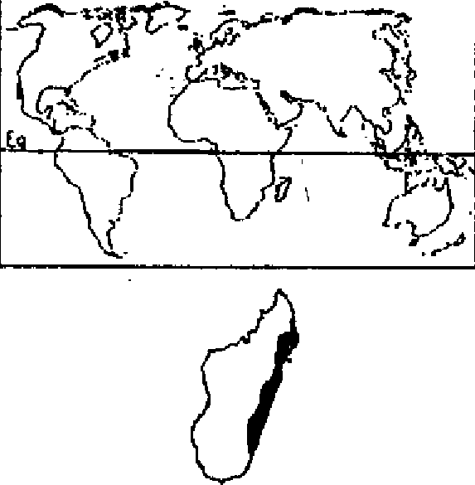

***Aire naturelle***

**Phénologie - Feuillaison** - Floraison - Fructification

**Latitude:** 12 - 25°C

**Régions:** Madagascar: forêts ombrophiles du domaine oriental: zone littorale depuis Antalaha jusqu'à Vohipeno et zone du Centre Est Andasibe - Mandraka

**Altitude: 0 - 900 m;** h (m): 15 - 20 m

*Remarque*

Espèce endémique

: feuilles sempervirentes : Septembre - Décembre : Novembre - Mars

: semi-héliophile : **nomade**

**végétaux : fôrêt sublittorale et** de moyenne **altitude dans les bas fonds et au bord des cours d'eau.**

**Tempérament Caractère Groupements**

4. **SYLVICULTURE**

**Pépinière**

**- Source de graines : zone sublittorale et du centre Est**

- Traitement **: néant**

- Conservation **: stockage au frais**

- Germination **: 35 à 70 *%* . Temps moyen de germination: 32 - 42 jours.**

**Plantation**

**- Type de plantation : en pots**

1. **CARACTÉRISTIQUES DENDROLOGIQUES**

**- Soins sylvicoles nettoiement**

**Port: à** ramification oblique, à cime plus ou moins boule; tronc élancé.

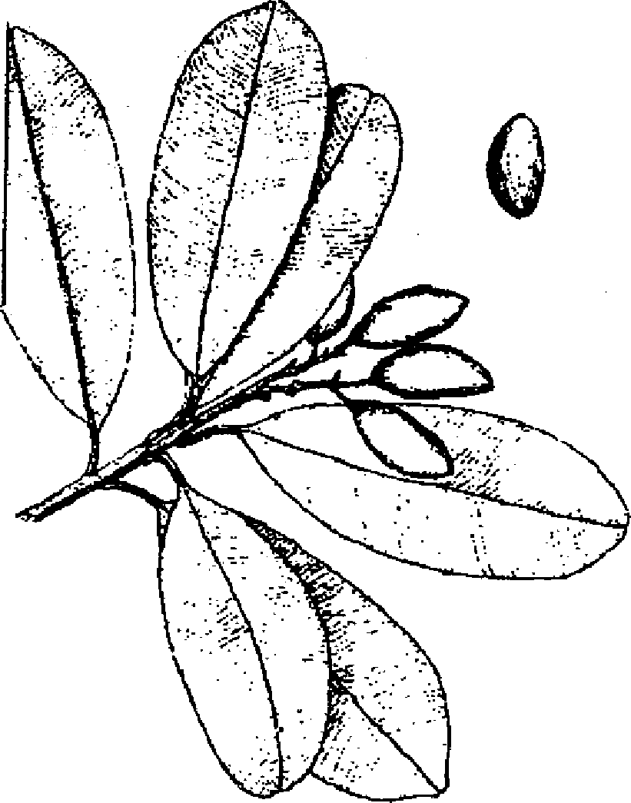

**Utilisations Régime Croissance**

**sylvicoles : enrichissement**

**: futaie  
: lente**

52

53

**Dimension:** arbre moyen

**Caractéristiques dendrométrique sur une station de Madagascar** (Périnet) Accroissement moyen annuel en hauteur: 10 **à 30 cm**

**5. CARACTÉRISTIQUES DU BOIS ET UTILISATIONS**

**Bois**

* Bois à grain fin, de fil généralement droit, de couleur marron et d'apparence moirée, contenant parfois des plages ver­dâtres ou brunâtres

- Densité : 0,700 à 0,920 g/cm3: bois mi-lourd à lourd; bois mi-dur à retrait moyen et à nervosité

moyenne

: moyenne

: bonne

: assez facile

: négligeable

d (cm): 50 - 70 - ( 90) h (m): 15 - 20 m

Ecorce: lisse, légèrement rugueuse, grisâtre avec des plaques blanchâtres extérieurement, rougeâtres intérieurement; présente une résine translucide sur tranche.

Feuilles: simples, entières, glabres, à limbe obovale, d'un vert sombre terne à la face supérieure (50 - 140 mm x 30 ­50 mm); jeunes feuilles couvertes de poils courts jaune ferrugineux.

Inflorescences: terminales paniculiformes couvertes densément de petits poils opprimés.

- Durabilité

- Imprégnabilité

* Séchage - Taux de silice

Utilisations

*Bois*

Charpente forte, menuiserie ordinaire, parquets, traverses de chemin de fer - moyennant une imprégnation sous pression; lambris, moulures.

**6. BIBLIOGRAPHIE**

PERRIER DE LA BATHIE (1946); GUENEAU' (1970); RABEVOH1TRA (1986).

Fleurs: petites; 5 S pubescents; 5 P pubescents; 5 E; ovaire supère, velu, uniovulé.

**Fruits:** drupes oblongues, ridées, costulées en long,. couvertes d'une fine pubescence ocre (25 - 32 mm x 15 - 18 mm), résinifères.

**Graines:** 1 par fruit à masse cotylédonaire indivise, à albumen ruminé.

***Aire naturelle***

**SCOLOPIA MADAGASCARIENSIS Si.**FLACOURTIACEAE

Noms vernaculaires : Menavahatra - Ravinavetro Telotritry - Masoavelo - Lampivahatra - Voamatata

Marankodin

Noms commerciaux : Menavahatra

**1. DISTRIBUTION**

-efr

-

*1Z, I /*





|  |  |
| --- | --- |
| **3. ÉCOLOGIE**  **Climat**  - Pluviométrie annuelle  - Nombre de mois écosecs | : (1500) 2500-3000 - (3500 mm) : 0 - 3 |

- Température annuelle : 20 - 24°C:

* Température moyenne du mois le plus froid : 15 - 20°C

S**ol**

-Texture

- Drainage

- Caractéristique

**Phénologie** - Feuillaison

* Floraison
* Fructification

**Tempérament Caractère**

: sableux - argileux - latéritique : bon à mauvais

essence peu exigeante

: persistante

: Avril à Juin

: à partir de Juin avec maturité des fruits de Novembre à Mars

semi-sciaphile : nomade

**Groupements végétaux :** en forêt dense humide de basse à moyenne altitude

**4. SYLVICULTURE**

**Pépinière**

* Source de graines
* Poids de 1000 semences - Traitement prégerminatif
* Conservation - Germination

**Plantation**

- Type de plantation

* Soins sylvicoles

**Régime Croissance**

: forêtà denses humides (Tampolo, Périnet)

: 30 à 40 g

: graines délogées

: stockage au frais, perd sa faculté germinative au bout de .4 - 6 mois.

: du type épigé jusqu'à 94% du 2e au 103e jour

en sachets

: éduquer en placeaux denses, nettoiement

: futaie : lente

**Caractéristiques dendrométriques sur une station de Madagascar** *Essai d'enrichissement en placeaux denses espacés*

|  |  |  |  |  |
| --- | --- | --- | --- | --- |
| Lieu | Age | Nombre | H moyenne | Accroissement Moyen Annuel |
| Littoral Est: Mahatsara | 7 ans | 17 | _ 0,97 m | 13 cm |

**5. CARACTÉRISTIQUES DU BOIS ET UTILISATION**

**Bois**

- Bois à grain grossier, parfois contra-dé

- Bois de couleur rougeâtre

- Densité

: 0,900 à 1,000 g/cm3: bois lourd à très lourd; bois dur à retrait moyen à fort et à nervosité élevée

- Durabilité : moyenne

- Imprégnabilité assez difficile

- Séchage : à mener lentement

- Taux de silice : négligeable

**Utilisations**

*Bois*

Menuiserie ordinaire extérieure, charpente lourde, parqueterie, traverses de chemin de fer.

*Autres*

Feuilles: en tisane contre maux de ventre.

**6. BIBLIOGRAPHIE**

PERRIER DE LA BATHIE (1946); RAKOTOVAO et PARANT (1985); RAZAFINDRIANILANA (1992).

55



Latitude: 12 - 25°S

Régions: Forêts humides du domaine oriental et Antsiranana à Taolagnaro et remontant la zone des falaises (Moramanga)

Altitude: 0 - 1000 m

*Remarque*

Espèce endémique

|  |
| --- |
| **2. CARACTÉRISTIQUES DENDROLOGIQUES** |

Port: arbre à ramification oblique avec un contrefort à la base du tronc.

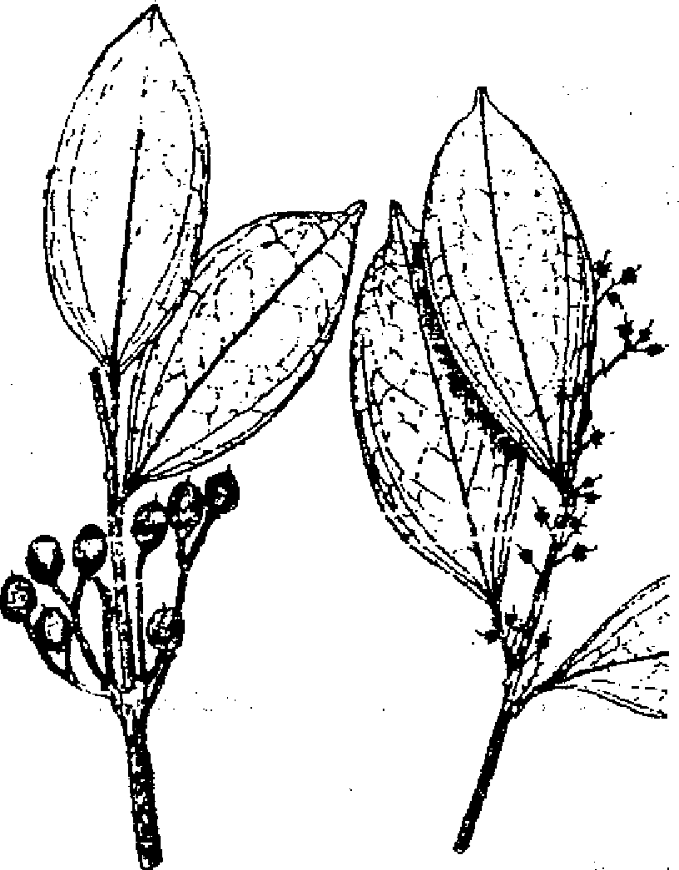

Dimensions: arbre moyen à grand

d (cm): 40 - 60 (100) h (m): 20 - 25

]écorce: plus ou moins lisse, avec des lenticelles disposées . en lignes longitudinales et de couleur gris verdâtre avec des taches blanchâtres, rougeâtres intérieurement.

Feuilles: simples, coriaces, glabres à limbe largement elliptique à obovale, acuminé, obtus, à nervation palmée (60 - 110 mm x 25 - 52 mm).

Inflorescences: en grappes 'courtes, axillaires et glabres.

Fleurs: blanches: 4- 5 S épais, ciliolés; 4- 5 P imbriqués; disque staminal glanduleux; n E à anthères dolabriformes; ovaire supère glabre, 3 - 6 carpellé à 2 - 5 ovules pariétaux.

Fruits: baies subglobuleuses avec style plus ou moins persistant (10 - 20 mm de diamètre) contenant 1-5 graines.

Graines: petites, aplaties, d'environ 2 mm de diamètre, albuminées.

54

1. **DISTRIBUTION**



**STEPHANOSTEGIA CAPURONII Mark**

**APOCYNACEAE**

|  |  |
| --- | --- |
| **Noms emaculaime INom commercial** | **: Hazondronono - Zanakinivato : Hazondronono** |

***Aire naturelle* Latitude: 14° 50 - 19° S**

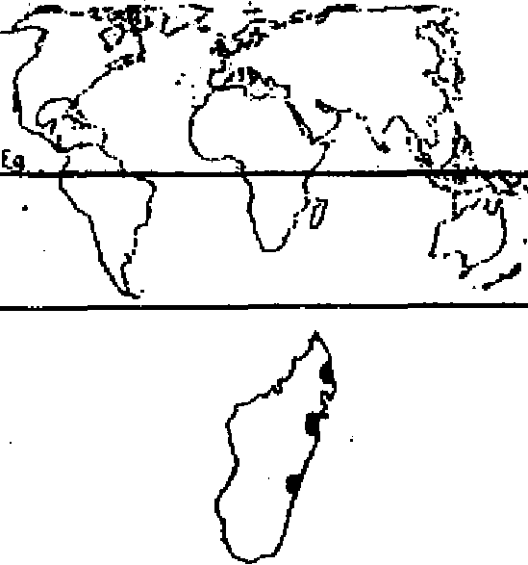

**Régions: Est; Antalaha à Ambila; semble occuper une aire disjointe.**

**Altitude: 0 - 50 m**

***Remarque***

**Espèce endémique**

1. **CARACTÉRISTIQUES DENDROLOGIQUES**

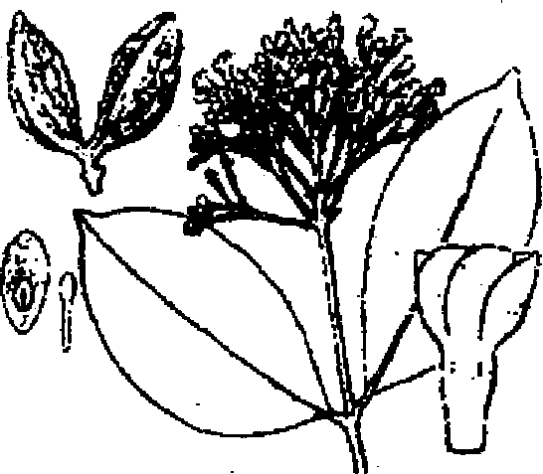

**Port: arbre à ramification dressée Dimension:**

**d (cm): 30 - 40 h (m): 15 - 20**

**Ecorce: légèrement rugueuse, crevassée peu profonde et irrégulière formant de petites plaques, gris cendré ou roussâtre avec latex blanc-laiteux abondant.**

**Feuilles: simples, opposées, entières, coriaces; limbe largement elliptique, arrondi et brièvement acuminé au sommet, échancré à la base (6 - 9 - (15) cm x 3,2 - 5 ­(7) cm); nervures secondaires nombreuses.**

**Inflorescences: terminales paniculiformes, pubescentes, de 10-13 cm x 6 - 8 cm.**

**Fleurs: blanches, densément pubescentes, 5-mères; 5 S ovales, ciliés; 5 P à lobes tordus, blancs pubescents, 5 E corolliflores; ovaire bicarpellé, conique, à loges séparées multiovulées.**

**Fruits: méricarpes divergents, ellipsoïdaux (3 - 4 cm x**'1 - **2 cm), très rugueux sur le sec.**

**Graines: obtuses (10 mm x 8 mm), albuminées.**

1. **ÉCOLOGIE**

**: 200 - 3000 - (3500) mm**

**Climat**

Pluviométrie annuelle

Nombre de mois écosecs

Température annuelle

Température moyenne **du mois le plus froid**

**Texture** Drainage Caractéristique

**Sol**

**Phénologie**

Feuillaison Floraison **Fructification**

**Tempérament Caractère**

**:0**. **- 1 : 24°C : 20°C**

**: sablonneux à argilo-sablonneux : bon**

: essence exigeante.

**: feuilles persistantes**

**: Novembre - Avril; surtout notée après** passage d'un cyclone (observations empiriques) : Décembre - Mars

: sciaphile : nomade

**Groupements végétaux/association: arbre remarquable de la forêt ombrophile** sublittorale **4. SYLVICULTURE**

**Pépinière**

Sources de graines **Tampolo**

Poids de 1000 semences : 15 - 20 g

Traitement : graines délogées

Conservation : au frais

Germination : du type épigé

**Plantation**

Types de plantation : hautes tiges, semis en pots  
Reproduction végétative

Soins sylvicoles dégagements, éclaircies au stade perchis

**Utilisation sylvicole** : enrichissement

**Régime** : futaie

**Croissance** : lente

**Caractéristiques dendrométriques sur une station de Madagascar** *Essai d'enrichissement en plateaux denses espacés*

|  |  |  |  |  |
| --- | --- | --- | --- | --- |
| Lieu | Age | Nombre | H moyenne | Accroissement Moyen Annuel |
| Littoral Est: Mahatsara | 5 ans | 9 | 0,86 m | 14 cm |

**5. CARACTÉRISTIQUES DU BOIS ET UTILISATIONS Bois**

- Bois à grain fin assez fin, à fibres ondulées, parfois très contrefilé.



* Bois de couleur brun jaunâtre
* Densité : 0,900 à 1,050 g/cm3, bois lourd à très lourd.

- Durabilité : bonne

- Imprégnabilité : mauvaise

- Séchage : assez difficile

* Taux de silice : normale ( 0,05 - 0,1%)

**Utilisations**

**Charpente lourde, menuiserie ordinaire,** parqueterie, traverses de chemin de fer.

**6. BIBLIOGRAPHIE** RAZAFINDRIANILANA (1993).

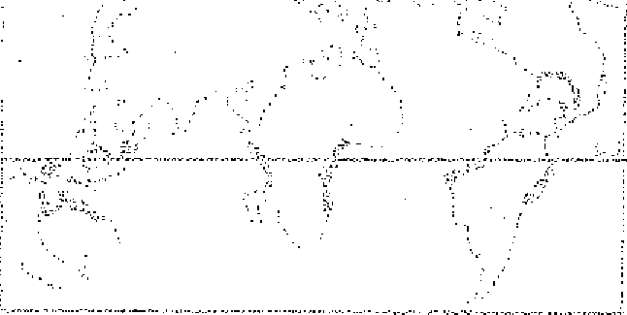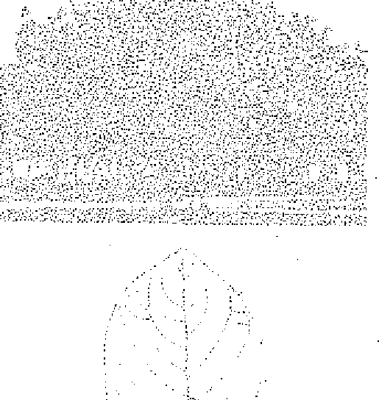



**TAMARINDUS INDICA L.**

**CAESALPINIACEAE**

Noms eijamelt • : Kily - Voamadilo - Madiro (Madagascar) - Dakkar (Afr.)

Noms communs : Tamarinier (F) - Tamarindo (E)

Noms commerciaux : Madeira mahagony (Am.) - Tamarinier (F) - Tamarind tree (E).

**I. DISTRIBUTION**

***Aire naturelle*** Latitude: 30°N - 30°S

Régions: Madagascar et Afrique orientale.

Altitude: 0 - 500 m

*Remarque*

L'espèce est naturalisée dans toute l'Afrique tropicale semi-aride et aux Indes, en Floride, Californie, en Amérique centrale semi-aride et en Australie de 0 - 1400 m.

***Aire potentielle à Madagascar***

Régions: espèce bien adaptée dans la région occidentale (R7 et R8) et aussi utilisée comme arbre d'ombrage dans les régions R9 et R10.

**2. CARACTÉRISTIQUES DENDROLOGIQUES**

Port: souvent tordu; grande cime étalée.

Dimension: grand arbre à tronc court.

d (cm): 25 - 100 h (m): 20 - 30

Ecorce: grise, crevassée longitudinalement et écailleuse même sur les ramifications.

Feuilles: alternes, pennées à rachis de 7 à 12 cm portant 9 à 12 paires de folioles, arrondies aux 2 bouts, opposées, d'environ 3 à 5 cm de long.

Fleurs: jaunâtres à dessins rouges, de petite taille, disposées en grappes instables, de 3 à 5 cm de long et groupées par 5 à 10 en cymes.

Fruits: gousses subcylindriques, aplaties de 5 à 15 cm de long; 2 à 3 cm d'épaisseur, plus ou moins bosselées et légèrement arquées.

Graines: par gousse, 1 à 10 graines brunes, luisantes, enveloppées dans une abondante pulpe acide.

|  |  |
| --- | --- |
| - Texture   * Réaction - Drainage Caractéristiques | : sablo - argileux à sableux, graveleux  : acide/neutre/alcalin  .bon  : préfère les sols-profonds et perméables; ne pousse pas sur les marécages_et, sur les,eaux |

stagnantes. c,Y.

Phénologie : sempervirente; caduque dans les zones semi-arides

Tempérament héliophile:,;

**Caractère** : nomade

**4. SYLVICULTURE.**

**PéPipière**

- Source de graines : partout où l'espè.eeestnatumlisée.

- Poids de 1000 semences : 400 - 500 grammes (2000 à 2500 graines par kg)

* Traitement prégerminatif trempage des graines.24 heures clans de Peau tiède, puis cuisson pendant 7 minutes et  
  tièMpagé dàùà l'eatt réfiàichisement.

les_graines•restent. viables: longtemps, gardées au sec. On les-conserve mélangées à

* Conservation

du sable dans des"récipients,fermant bien.

: ombrage des jeunes plants pendant 1 mois. Temps en pépinière: 5 - 7 mois.

- Germination

**Plantation**

: semis direct, en sachets. Ecartement: 10 x 10 m à 12 x 12m.

- Types de plantation

- Reproduction végétative : bouturage, greffage, marcottage.

: arbre isolé; systèmes agrohirestier et sylvo-pà.sto

**Utilisations sylvicoles**

**Régime** futaie

lente, mais dans des conditions favorables, atteint 60_cm à 80 an de haut par an.

**Croissance**

1. **CARACTERISTIQUES BOIS ET UTILISATIONS**.

**Bois**

**- Densité** - Durabilité

- Préservation - Séchage ' **Utilisations** *Arbre ,*

Arbre d'ombrage, brise-yen

Mils d'énergie (excellent bois de charbon); confection de roues, de moyeux; panneaux, meublesi-mortiers.

*Autres produits* -

Fraità comestibles; feuilles (fourrage, pharMacopée); écorce (tannins, pharmacopée); fleurs (mellifères, teinture). L'industrie pharmaceutique américaine travaille chat:lue année quelque 100'000 kg de fruitipour la préparation de divers

médicaments et de jus de fruits.

1. **BIBLIOGRAPHIE**

MAYDELL (1983); NAS (1979); WEBER et STONEY (1986).

3. **ECOLOGIE**

Climat

Pluviométrie annuelle — : -000)1.60 = 1600mm

4 Nombre de mois écosecs : 3 - 6

Température moyenne annuelle : 26°C

* Température Moyenne du mois le 18-21°C

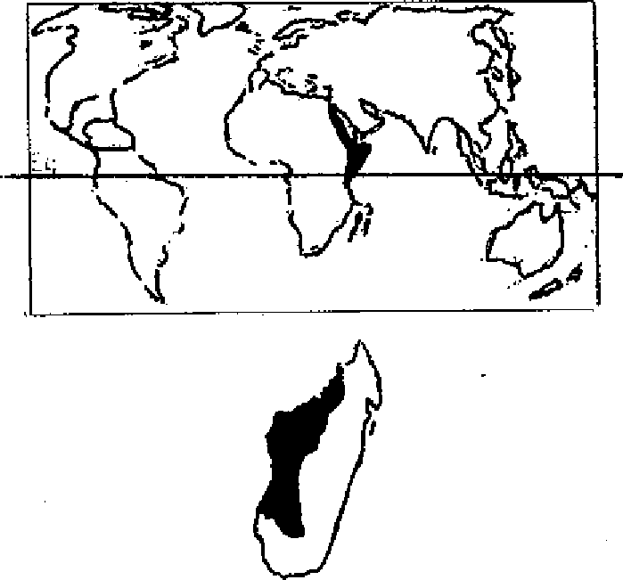

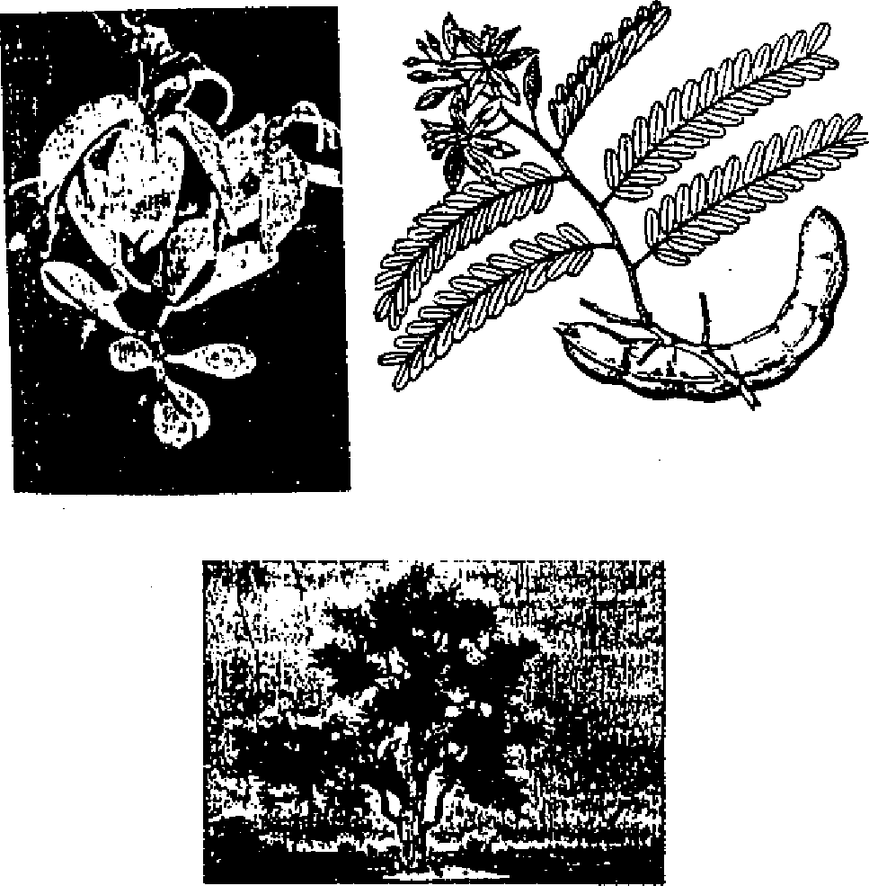

: 0,80'-'0,93 g1çm3

: forte; difficité à ttivaillér

z' difficile (éclate eh séchant)







**I. 'DISTRIBUTION**

**TERMINALIA CATAPPA L.**

COMBRETACEAE

Noms vernaculaires : Badam (Indes) - Kottamba (Sri Lanka) - Beowa (Sumatra) - Kotamba (Australie) - Atafana (Madagascar).

Noms communs : Indian almond - Tropical almond - Sea almond - Umbrella tree (Am. et Angl.)

Badamier (Fr.) - Amandier des Indes - Almendro tropical (Esp.) Etagenbaum (Ail.)



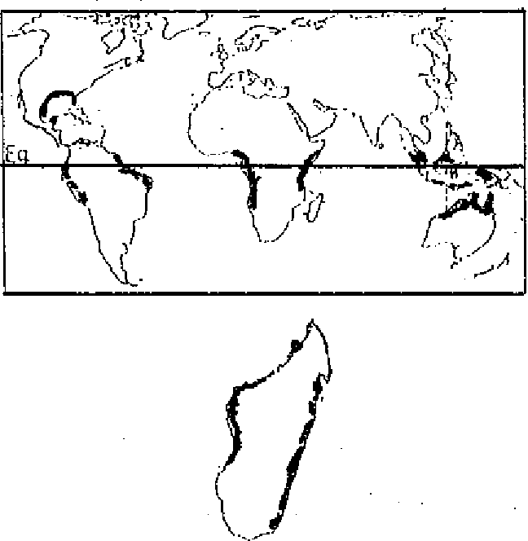

**ECOLOGIE** Climat

**- Pluviométrie annuelle : 1000-3000 (5000) mm**

**- Nombre de mois écosecs : 0-6**

**- Température moyenne annuelle : 23-26°C**

**- Température moyenne du mois le plus froid :19-22°C**

**- Texture**

**Sol**

**- Réaction**

**- Drainage**

**- Caractéristique**

**Phénologie Tempérament Caractère**

**sableux à limoneux**

**: acidehieutre**

**: bon**

**: supporte les sols salés.**

**: sempervirente : héliophile pionnier**

***Aire naturelle*** Latitude: 30°N-30°S

Régions: Asie du Sud-Est, depuis les îles Andaman, La Malaisie jusqu'au Nord de l'Australie et les îles du Pacifique.

***4.* SYLVICULTURE Pépinière**

**- Source de graines**

* **Poids de 1000 semences - Traitement prégaminatif - Conservation**

**- Germination**

Altitude: 0-300 m

*Remarque*

**: Pays tropicaux**

L'espèce est plantée et naturalisée dans toutes les Tropiques (Indes, Indonésie, Floride, Mexique jusqu'au Pérou, Brésil; Afrique tropicale).

***Aire potentielle à Madagascar***

**Plantation**

**- Types de plantation**

**- Reproduction végétative**

**- Problèmes phytosanitaires**

**Utilisations sylvicoles**

**Régime**

**Rendement**

**Rotation**

**Croissance**

**: semis direct, en sachets, en stumps, en Miens­:**

**: très sensible aux termites; les feuilles sont souvent criblées par les insectes.**

**: agroforesterie, afforestation. futaie**

**10-15 ans**

**: 1 m de hauteur la première année, puis 2 m l'année suivante.**

Régions: l'espèce est répandue dans les zones littorales de la région orientale et occidentale de Madagascar (R1, R3 et R7).

**2. CARACTÉRISTIQUES DENDROLOGIQUES**

Port: droit, plagiotrope

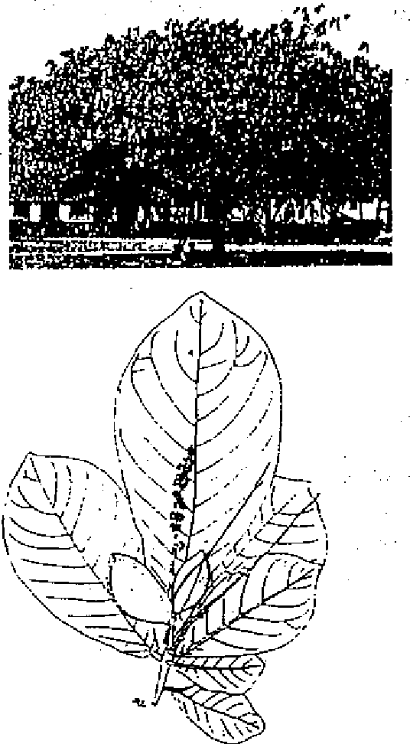

Dimension: arbre moyen

d (cm): 20-30 h (m): 10-15

Ecorce: grise, lisse, mince devenant légèrement fissurée; intérieur brun rosé, légèrement amer et astringent.

Feuilles: alternes, serrées, groupées au bout des rameaux. Le limbe est large, (loyale, 15-28 cm de long sur 9-15 cm de large, arrondi au sommet.

Fleurs: blanches verdâtres, petites, nombreuses, 5-6 mm de long, groupées en grappes serrées de 5-15 cm de long.

**Fruits:** drupes elliptiques, légèrement aplaties, d'environ 5 cm de long sur 2,5 cm de large, vertes devenant brun clair à maturité.

Graines: noyau de 3 cm de long, 1 cm de large, oléagineux, comestible.

**5. CARACTERISTIQUES DU BOIS ET UTILISATIONS Bois**

**- Densité : 0,45-0,58 g/cm3**

**- Durabilité : faible**

* **Préservation**

**- Séchage : facile**

**Utilisations**

***Arbre***

**Fixation des dunes, brise-vents, ombrage et ornement, sériciculture**

***Bois***

**Constructions légères, constructions navales, menuiserie, caisserie**

***Autres produits***

**Tannins (écorce, feuilles, racines); huiles comestibles (graines); teinture (écorce, fruits)**

**6. BIBLIOGRAPHIE**

**LITTLE et SKOLMEN (1989); NAS (1980).**

**TERMINALIA TETRANDRA (Danguy) R. Cap.**



**COMBRETACEAE**

Synonyme ***: Terminaliopsis tetrandrus*** P. Danguy

Noms vernaculaires : Tafanala - Antafanala - Beranoampo - Dikana

Noms commerciaux : Tafanala

1. **DISTRIBUTION**

***Aire naturelle*** Latitude: 12°S - 25°S

?„..,

,- -.:).24t.

n**. 1.,......,.. ,,, )..-**

**ÉQ -. -**

**k L 7 ‘‘4**

**s-%'...,*•:.**

E

Régions: Est et Centre Est (de Vohémar à Fort-Dauphin jusqu'à Moramanga-Péribet)

Altitude: (0) - 400 - 1100 m

***Remarque***

Espèce endémique



1. **CARACTÉRISTIQUES DENDROLOGIQUES**

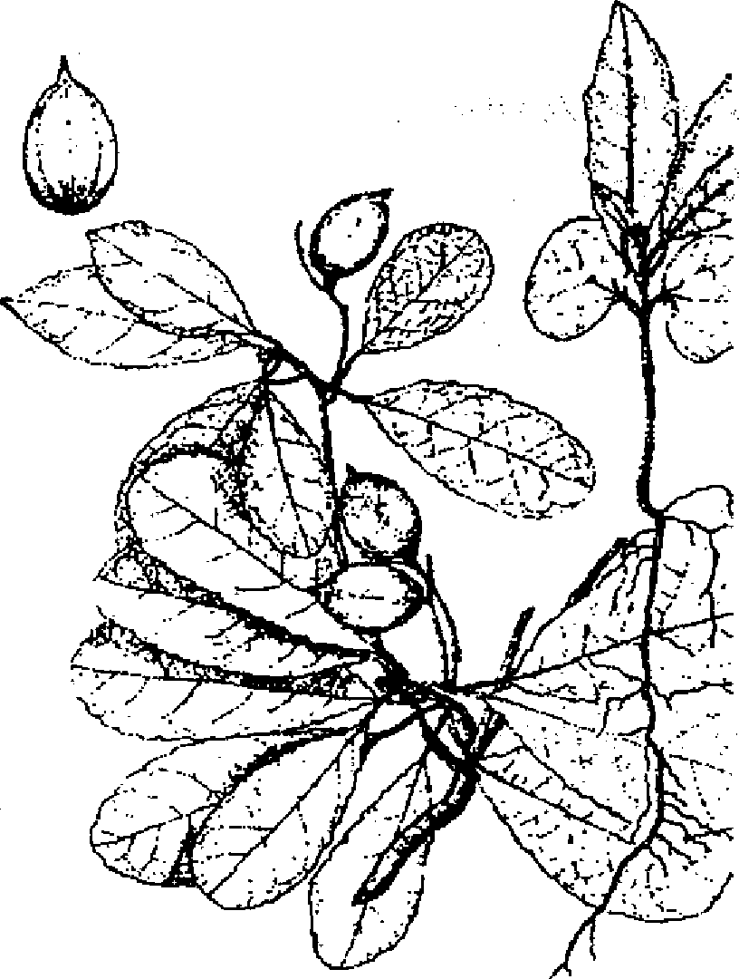

Port: ramification sympodiale en étage avec des rameaux courts

Dimension: grand arbre

d (cm): 50 - 80 (100); h (m): 25 - 30 -

Ecorce: assez fibreuse - rugueuse, fissurée et écailleuse de couleur brunâtre à l'extérieur et jaune olivâtre sur tranche.

Feuilles: obovales, décurrentes sur le pétiole; limbe glabre à nervures secondaires très étalées à faisselle desquelles on observe une touffe de poils roussâtres (3 - 10 cm x 1 ­4,5 cm).

Inflorescences: en grappes simples de 5 - 10 cm

Fleurs: hermaphrodites ou mâles: 4 - (5) S valvaires; O P, 4 - (5) E alternisépales; ovaire unicarpellé à 2 ovules pendants.

Fruits: drupes en forme d'olive (20-30 mm x 10 - 15 mm) apiculées avec un mésocarpe pulpeux à l'intérieur duquel se trouve un noyau osseux dur.

Graines: albuminées avec des cotylédons minces et foliacés enroulés en cornets.

**3. ÉCOLOGIE** Climat

- Pluviométrie annuelle 2000 - 3000 - (3500 mm)

* Nombre de mois écosecs 0 - 2 - (3)

- Température moyenne annuelle 20 - 24 °C

* Température moyenne du mois le plus froid : 14 - 17 °C Sol

- Texture : sablonneux - argileux

Drainage : bon à mauvais

* Caractéristique : essence assez exigeante  
  Phénologie
* Feuillaison : feuilles caduques
* Floraison : Novembre à Février.

- Fructification : Mars à Août

Tempérament : semi-héliophile

Caractères : nomade

Groupements végétaux/Association: forêts denses humides, essence assez commune par place.

**4. SYLVICULTURE** Pépinière

-Source de graines : Zone des falaises (Andasibe - Périnet, Anosibe Anala)  
-Poids de 1000 semences :900-1200g -Traitement prégerminatif

-Conservation : trempage dans l'eau froide

: stockage au frais car la faculté germinative diminue fortement après un mois. : 50 - 70 %

* Germination

: type de plantation en sachets, reproduction végétative, soins sylvicoles

* Plantation

Utilisation sylvicoles : enrichissement

Régime : futaie

Croissance : assez rapide

Caractéristiques dendrométriques sur une station de Madagascar Accroissement moyen annuel en hauteur: 20 à 30 cm (Pépinière d'Ambatobe: Hautes Terres)

1. **CARACTÉRISTIQUES DU BOIS ET UTILISATIONS**

Bois

- A grain moyen, à fil ondulé et couramment contrefilé, bois de couleur beige rose présentant parfois des ramages jaunes

: 0,540 à 0,760 g/cm3; bois mi-lourd, bois mi-dur à retrait moyen et à nervosité moyenne

- Densité

: mauvaise

- Durabilité

: relativement bonne

- Imprégnabilité

: difficile, lente

- Séchage : assez élevé (bois ayant une certaine abrasivité)

- Taux de silice

Utilisations

- Menuiserie d'intérieur, charpente, parquet, ameublement, moulures, habillage d'intérieur.

1. **BIBLIOGRAPHIE**

CAPURON (1967); GUENEAU (1970); RABEVOHITRA (1984).

**TREMA ORIENTALIS (L.) Blume**



**ULMACEAE**

Synonyme : *Trema guinensis* Shum. et Thonn.

Noms vernaculaires : Wooly cedar (Australie) - Gio - Chikan - Kapashi (Indes) - Paw fin (Thaïlande) - Anabiong

(Phillipines) Andrarezina - Tsivakiambaratra Angezoka (Madagascar)

Noms commerciaux : Charcoal tree - Gunpowder tree (Am. et Angl.)

**I. DISTRIBUTION**

**3. ECOLOGIE**

**Climat**

**- Pluviométrie annuelle : 800-1000 mm**

**- Nombre de mois écosecs : 2-4**

**- Température moyenne annuelle : 22-27°C**

**- Température moyenne du mois le plus froid : 18-22°C**

**So**l

**- Texture : sableux à argileux**

**- Réaction : acide/neutre**

**- Drainage bon  
- Caractéristiques**

**Phénologie Tempérament Caractère**

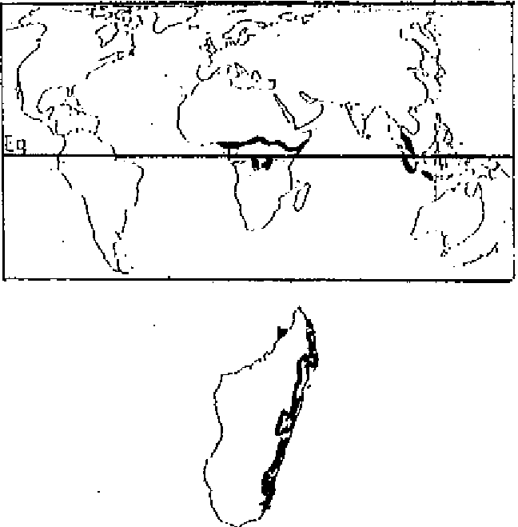

***Aire naturelle***

**: sempervirente**

**: fortement héliophile**

**pionnier, espèce colonisant rapidement les trouées.**

**4. SYLVICULTURE**

Latitude: 20°N-20°S

Régions: Indes, Asie du Sud Est, Chine, Afrique tropicale. Altitude: 1100-2500 m



**Pépinière**

**- Source de graines**

**- Poids de 1000 semences - Traitement prégerminatif - Conservation**

***Aire potentielle à Madagascar***

Régions: l'espèce est bien répandue et naturalisée dans la région orientale et le Sambirano (RI, R2 et R3).

* **Germination**

**Plantation**

**- Types de plantation**

**- Reproduction végétative**

**- Problèmes phytosanitaires**

**Utilisations sylvicoles Régime**

**Croissance**

**: semis direct, en sachets.**

**: rejets *de* souche, boutures.**

**: Indes, Chine, Mie du Sud Est, Madagascar : 3-5 grammes**

**; 80-90% de graines fraîches.**

**: agroforesterie, afforestation. : taillis, futaie. : très rapide.**

**2. CARACTÉRISTIQUES DENDROLOGIQUES**

Port: droit

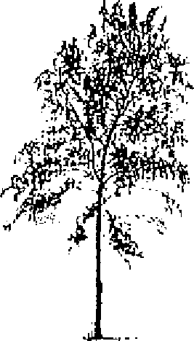

**5. CARACTERISTIQUES DU BOIS ET UTILISATIONS Bois**

* **Densité : 0,40-0,45 g/em**3
* **Durabilité : moyenne**

**- Préservation : imprégnation facile**

**- Séchage m'ide**

**Utilisations**

***Arbre***

**Ombrage pour les plantations de caféiers ou de théiers; stabilisation des talus asti-érosifs.**

***Bois***

**Bois de feu, charbon**

***Autres produits***

**Fruits comestibles, fourrage, litière, paillage (feuilles), pharmacopée (écorces et racines).**

**6. BIBLIOGRAPHIE**

**EGLI et KALINGANIRE (1988); LITTLE et SKOLMEN (1989).**

Dimension: arbuste à grand arbre

d (cm): 30-60 h (m): 16-18 (20)



Ecorce: lisse, gris brun clair, finement fissurée, mince; l'intérieur est rosé, tendre, fibreux, légèrement amer.

Feuilles: alternes, pétiolées, simples, glabres, rigides et coriaces très rapprochées au sommet des rameaux; limbe oblong lancéolé, 16-32 cm de long sur 5-9 cm de large avec 3 nervures principales partant de la base.

Fleurs: nombreuses, courtes, vert clair, 3 mm de large, ramifiées à la base et groupées en cymes axillaires.

**Fruits:** drupes ovoïdes ou globuleuses; 5 mm de diamètre, noires et glabres.

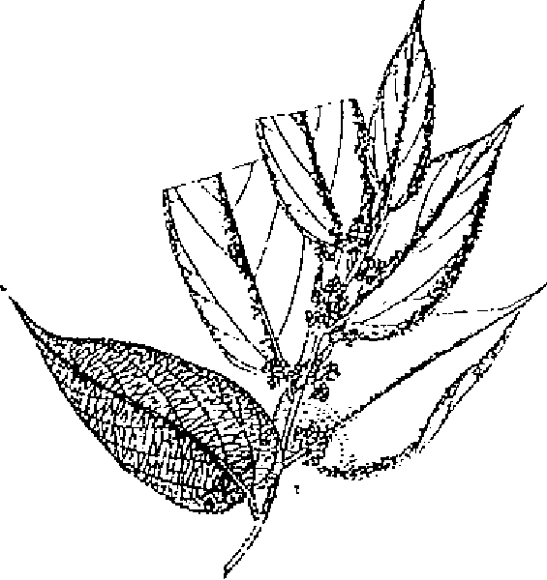

Graines: noyaux ronds, bruns, 1,5 mm de long.

|  |
| --- |
| **UAPACA THOUARSII Baillon**  **EUPHORBIACEAE**  **Noms.eniamilainu : Voapakamena - Voapakabrravina Anambovahatra**  **Noms commerciaux : Voapaka** |

1. **DISTRIBUTION**





***Aire naturelle* Latitude: 12 - 25°S**

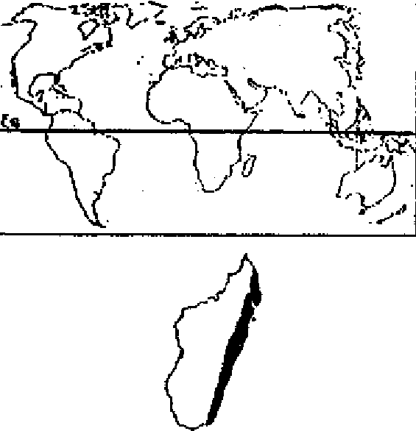

**Régions: à Madagascar, espèce du domaine oriental dans les forêts primaires de la zone sublittorale et de moyenne altitude.**

**Altitude: 0 - 900 m**

***Remarque***

**Espèce endémique**

1. **CARACTÉRISTIQUES DENDROLOGIQUES**

|  |  |
| --- | --- |
|  | **Port: assez élancé, à racines échasses, ramifié à feuillage vert blanchâtre.**  **Dimension: arbre moyen à grand.**  **d (cm): 30 - 40 - (60); h (m) 15 - 20 - (25m)**  ***Ecorce:* un peu rugueuse, de couleur blanc grisâtre.**  **Feuilles: assez grandes, cireuses visqueuses, groupées vers le sommet, à pétiole génuiculé: limbe obovale, subcoriace, subluisant à la face supérieure (100 - 140 mm x 40 ­70 mm).**  **Inflorescences: en capitules.**  **Fleurs: blanches, unisexuées: 4 - 5 S, OP, 4 - 5 E épisépales; ovaire supère, triloculaire, à 2 ovules/loge.**  **Fruits: drupacés charnus de 2 - 3 an de diamètre, à (1) - 2 ­3 graines.**  **Graines: plutôt aplaties, trigonées grossièrement, à coque dure, à embryon et cotylédon fripés de couleur verte (10 - 13 mm x 6 - 8 mm).** |

**3. ÉCOLOGIE Climat**

**- Pluviométrie annuelle : 1500 - 3000 - (3500) mm**

**- Nombre de mois écosecs : 0 - 2 - (3)**

**- Température moyenne annuelle : 20 - 24 °C**

**- Température moyenne du mois le plus froid : 14 - 17 °C**

66

**Soi**

**- Texture : argileux, argileux-sablonneux, sablonneux**

**: pH acide/neutre**

**r Réaction**

**: bon à mauvais**

**- Drainage**

**- Caractéristiques:**

**Phénologie**

**: feuilles persistantes**

**- Feuillaison**

**: Novembre - Janvier**

**- Floraison**

**: de Mars à Décembre avec maturité *des* fruits vers Novembre**

**- Fructification**

**: sciaphile**

**Tempérament**

**Caractère : nomade**

**Groupements végétaux : forêts humides ou clairière, en bas de pente; en association sur le littoral avec *Intsia***

***bijuga, Uapaca****.* ***louvelü, .Calophyllum chapelieri...***

**4. SYLVICULTURE**

**Pépinière**

**- Source de graines : Madagascar. zone littorak (Tampolo, Maroantsetra, Tolagnaro)  
- Poids de 1000 semences : environ 600 grammes - Traitement prégerminatif : néant**

**- Conservation stockage au frais plus de 3 - 5 mois**

**- Germination : 60 - 80 %  
Plantation**

**- Type de plantation : en pots plastiques.**

**- Reproduction végétative : rejette faiblement de souche.**

**- Soins sylvicoles : planter en pinceaux denses ou isolés; dégagements.**

**Utilisations sylvicoles : enrichissement, plantations de reboisement.**

**Régime : futaie**

**Croissance : assez rapide**

**Caractéristiques dendrométriques sur une station de Madagascar *Essai d'enrichissement en placeaux denses espacés***

|  |  |  |  |  |
| --- | --- | --- | --- | --- |
| **Lieu** | **Age** | **Nombre** | **H moyenne** | **Accroissement moyen annuel** |
| **Littoral Est: Mahatsara** | **7 ans** | **19** | **4 m** | **56,4 cm** |

**5. CARACTÉRISTIQUES DU BOIS ET UTILISATIONS**

**Bois**

**- Grain assez fin, bois de droit fil, de couleur brun rouge à brun chocolat avec des rayons ligneux très hauts donnant des reflets brillants sur le fond plus mat des autres tissus.**

* **Densité 0,750 à 0,900 g/m3: bois mi-lourd à lourd; bois mi-dur à retrait élevé et moyennement  
  nerveux**

**- Durabilité, : bois moyennement durable**

**- Imprégnabilité assez mauvaise**

* **Séchage : difficile, assez lent**

**- Taux de silice assez élevé.**

**Utilisations**

***Bois***

**Charpente lourde; traverses de chemin de fer; ouvrages de génie civil (ponts), charpente ordinaire; menuiserie ordinaire,**

**bardeaux.**

***Autres produits***

***Fruits* comestibles; en pharmacopée: bouillon de l'écorce, à goût âcre, utilisé comme remède de la colique.**

**6. BIBLIOGRAPHIE**

**GUENEAU (1970); RABEVOHITRA (1984); RAKOTOVAO et PARANT (1985); RAZAFINDRIANILANA (1992).**

**67**

1. **DISTRIBUTION**



**ACACIA ALBIDA Del.**

**MIMOSACEAE**

*: Faidherbia albida* **(Del.) A. Chev. -** *Acacia gyrocarpa* **Hochst -** *Acacia leucocephala ­Acacia saccharata* **Benth.**

**: Winter thorn - Ana tee**

**Synonymes Noms communs**

|  |  |
| --- | --- |
|  | ***Aire naturelle* Latitude: 35°N-25°S**  **Régions: Afrique (de l'Egypte jusqu'en Afrique du Sud); O. Afrique; Mie Mineure.**  **Altitude: 0-200 m**  ***Aire potentielle à Madagascar***  **Régions: Ouest, Sud-Ouest (d'Ankazoabo à Mahajanga)** |

1. **CARACTÉRISTIQUES DENDROLOGIQUES**

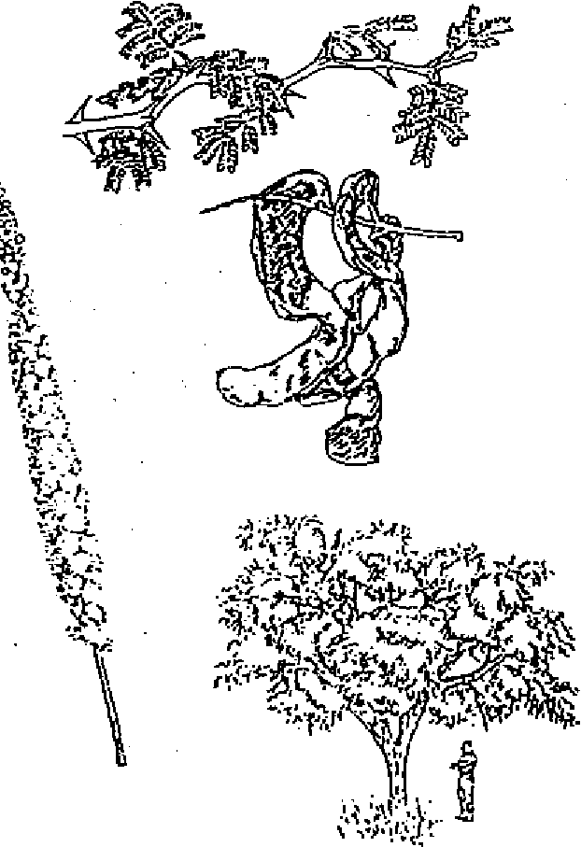

**Port: buissonnant et épineux; cime hémisphérique. Dimension:**

**cl (cm): 100 h (m): 15-25.**

**Feuilles: vert bleuté, bipennées alternes avec 3-12 paires de pinnules ayant 6-23 paires de folioles de 12 mm de long et 5 mm de large; épines droites et fortes insérées par paires à la base.**

**Fleurs: inflorescences en épis axillaires denses de 7-10 cm.**

**Fruits: gousses orange vif de 10-15 cm de long et 2-3 cm de large enroulées en spirale; contiennent 10-20 graines.**

**Graines: brillantes avec une petite vernie; brun foncé. Écorce: grise; épaisse et fissurée chez les vieux arbres. Racine: pivotante.**

**3. ECOLOGIE**

**Climat**

**- Pluviométrie annuelle : 250 - 1000 min.**

**- Nombre de mois écosecs : 6 - 9 mois.**

**- Température moyenne annuelle : 18-30°C.**

**- Température moyenne du mois le plus froid : 6 - 18°C; tolère le froid modéré.**

* **Température moyenne du mois le plus chaud : 30 - 42°C.**

**Sol**

**- Texture : limoneuse; argileuse.**

**- Réaction : neutre; acide.**

**- Drainage : bon drainage; tolère l'inondation saisonnière.**

**- Caractéristiques : l'essence demande une nappe phréatique assez haute; tolère les sols légèrement salins;**

**peu exigeante en structure et richesse du sol.**

**Phénologie : feuillue en saison sèche, et défoliée en saison de pluie.**

**Tempérament : héliophile.**

**Groupements végétaux /Associations: pas de concurrence avec les plantes cultivées agricoles et autres. 4. SYLVICULTURE**

**Pépinière**

**- Temps en pépinière : 4 - 5 mois.**

* **Source de graines : Sénégal; Hollande; Angleterre; à Madagascar Silo à graines Ambatobe.**
* **Poids de 1000 semences : 50 - 87g.**

**- Traitement prégerminatif : trempage dans l'eau froide pendant 24h ou 4-5mn dans H2SO4 à 66% puis rinçage à** l'eau.

* **Conservation : plusieurs années à la température ambiante; semences parasitées par les charançons.**

**- Germination : 6 - 30 jours; taux de germination 40-60%.**

**Plantation**

**- Type de plantation : en pots; semis direct.**

**- Reproduction végétative : rejets de souche.**

* **Problèmes phytosanitaires : résiste aux attaques de termites. Divers insectes attaquent les gousses, graines et les jeunes plants.**

**Soins sylvicoles : les jeunes plants sont éduqués sous ombrière avec arrosage soigné, sarclage et soins**

**contre acridiens et rongeurs; émondage.**

**Utilisations sylvicoles : agroforesterie; reforestation. Régime: futaie.**

**5. CARACTERISTIQUES DU BOIS ET UTILISATIONS Bois**

**- Densité : 0,58-0,71W cm3.**

**- Durabilité : pas très durable; une immersion dans l'eau pendant plusieurs mois améliore sa**

**durabilité.**

**- Séchage : facile.**

* **Remarque : facile à travailler.**

**Utilisations**

***Arbre***

**Amélioration du sol; ombrage; fixation d'azote; stabilisation de talus anti-érosifs; ornement; brise-vent.**

*Bois*

**Bois de feu (4658 kcal/kg de bois sec); charbon de bois; mortier; récipients; ustensiles de cuisine; perches.**

*Autres produits*

**Feuilles et gousses: fourrage, 400 - 600 kg/ha/an avec 0,77UF/kg de produit brut à 10% dbumidité; écorce: tannin, 20‑**

**28% de l'écorce; résine; gomme; gousses: comestibles; fruits, feuilles, gommes: utilisés en médecine contre le rhume,**

**la grippe, les maux de dents; fortifiant et stimulant cardiaque; agit contre la toux, la fièvre, les maladies rénales et la**

**psychoneurose; cendre: fabrication de savon; fleurs: mellifères.**

**6. BIBLIOGRAPHIE**

**EGLI et KALINGANIRE (1988); MAYDELL (1983); NAS (1979); WEBB** *et aL* **(1984).**

**ACACIA AURICULIFORMIS A. Cunn. ex Benth.  
MIMOSACEAE**

**$Y11011.Yine, *: Acacia auriculaeformis* A. Cunn.**

**Noms vernaculaires : Tan wattle Far pod wattle - Nothern black wattle - Darwin black.**

**1. DISTRIBUTION**

**3. ECOLOGIE**

**Climat**

**- Pluviométrie annuelle : 100-1700 mm.**

**- Nombre de mois écosecs : 4-6 mois.**

**- Température moyenne annuelle : 24-29°C.**

**- Température moyenne du mois le plus froid :17-22°C; sensible au gel.**

**: sableuse; limoneuse; argileuse.**

***Aire naturelle***

**Latitude : 20-7°S.**

**Région : NE. Australie; S. Asie; Queensland;**

**Papouasie; Mie Guinée; Islands; Indonésie.**

**Altitude : 0-500 m.**

***Aire potentielle à Madagascar***

**Régions : Ouest; Nord-Ouest.**

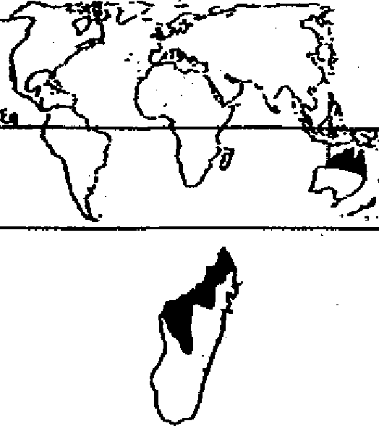

**Sol**

**- Texture**

**- Réaction**

**- Drainage**

**- Caractéristiques**

**: basique; neutre; acide**

**: supporte l'inondation saisonnière.**

**: l'essence tolère les sols peu profonds et salins; s'adapte à différents types de sols; peu**

**résistante à la sècheresse.**

**: sempervirente, caduque. : béliophile.**

**Phénologie Tempérament Caractère**

**4. SYLVICULTURE Pépinière**

**- Source de graines**

**- Poids de 1000 semences - Traitement prégerminatif**

**: pionnier, capable de concurrencer les mauvaises herbes.**

**: Australie, Malaisie, Indonésie, Nue Guinée, Kenya.**

**: 24-26 g.**

**: immersion dans l'eau chaude pendant 12h; immersion dans H2SO4 concentré pendant 20‑**

**30'.**

**: 1-2 ans dans un endroit sec avec renouvellement d'air.**

**- Conservation - Germination**

**Plantation**

**: 5-15 jours; taux de germination: 40-80%.**

**- Types de plantation : en pots; semis direct.**

|  |  |  |  |  |  |
| --- | --- | --- | --- | --- | --- |
|  |  |  |  | **2. CARACTÉRISTIQUES DENDROLOGIQUES** | |
|  |  |  |  |
|  |  |  |  |  | **Port: fût droit. Dimension:**  **d (cm): 35-60 h (m): 8-25.**  **Feuilles: alternes; 10-16x3 cm.**  **Fleurs: en épi; 8 cm de long.**  **Fruits: gousses contenant des graines alignées transver‑**  **salement.**  **Racines: traçantes.** |
|  |  |  |  |
|  |  |  |  |
|  |  |  |  |
|  |  |  |  |
|  |  |  |  |
|  |  |  |  |
|  |  |  |  |
|  |  |  |  |
|  |  |  |  |  |
|  |  |  |  |  |
|  |  |  |  |  |

**- Problèmes phytosanitaires : les racines sont attaquées par *Ganoderma lucidum.***

**Utilisations sylvicoles : agroforesterie.**

**Régime • taillis**

**Rendement : 10-20 m3/ha/an.**

**Révolution : 10-12 ans.**

**Croissance : rapide**

1. **CARACTERISTIQUES DU BOIS ET UTILISATIONS**

**Bois**

**- Densité : 0,6-0,75 g/cm3.**

**- Durabilité : modérément durable.**

**- Séchage : facile.**

**Utilisations**

***Arbre***

**Fixation d'azote; ombrage; stabilisation de talus anti-érosifs; amélioration du sol; ornement *Bois* Bois de feu (4892 kcal/kg de bois secs); charbon de bois; menuiserie; pâte à papier. *Autres produits***

**Pulpe à courte fibre; tannins; latex; résines ou gommes.**

1. **BIBLIOGRAPHIE**

**BOLAND *et al.* (1984); LITTLE (1989); NAS (1979); NAS (1980); WEBB et al. (1984).**

|  |
| --- |
| **ACACIA DEALBATA Link**  **MIMOSACEAE**  **Nom vernaculaire : Mimoza**  **Noms communs : Mimosa de Nice - Mimosa des plateaux - Silver wattle** |

1. **DISTRIBUTION**





**72**

|  |  |
| --- | --- |
|  | ***Aire naturelle***  **Latitude: 17°- 25°S**  **Région: Australie (orientale et sud), Tasmanie Altitude: 500 - 2000 m**  ***Aire potentielle à Madagascar***  **Latitude: 14 - 24°S Altitude: 800 - 1800 m Région: Hauts-Plateaux** |

1. **CARACTÉRISTIQUES DENDROLOGIQUES Port:**

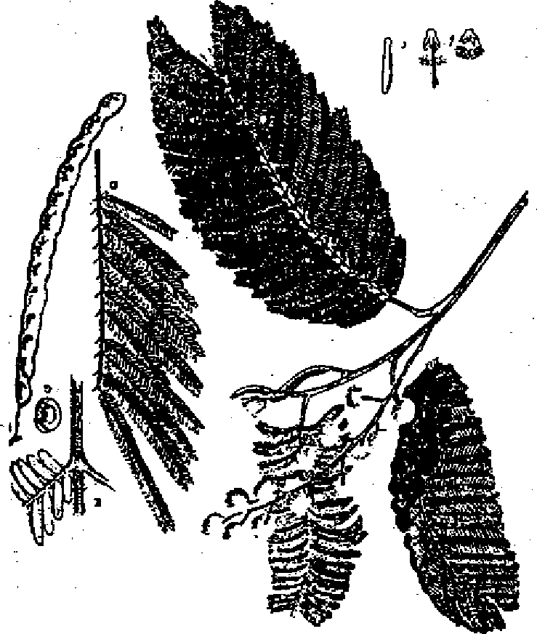

**Dimension: arbuste ou arbres moyens**

**h (m) = 8-12 d(cm)=I0-20**

**Feuilles: alternes doublement composées comportant des paires de pannes ayant chacune des folioles isolées, une glande à la base de chaque penne.**

**Fleurs: en racèmes groupées en petits glomérules floraux eux-mêmes réunis en grappes à l'extrémité des branches, 30 - 40 fleurs par grappe, coloration jaunâtre; floraison : Août à Octobre.**

**Fruits: gousses assez larges, glabres 3 - 8 x 0,7 - 1,3 an de long.**

**Graines: allongées, orientées dans le sens longitudinal de la gousse, coloration noire.**

**Ecoree: lisse, de coloration grise.**

1. **ECOLOGIE**

**Climat**



**- Pluviométrie annuelle : 900 - 1600 mm**

**- Nombre de mois écosecs : 3 - 6**

**- Température moyenne annuelle : 12 - 18°C**

**- Température moyenne du mois le plus froid : 0°C**

**Sol**

**- Texture : sablonneux, limoneux**

**- Réaction : acide**

**- Drainage : bon**

**- Caractéristiques : sols profonds, essence pas très exigeante**

**Phénologie : servi-caducifoliée**

**Tempérament : héliophile**

**Caractère : pionnier**

1. **SYLVICULTURE**

**Pépinière**

* **Source de graines : à Madagascar: Silo'à graines, Hauts-Plateaux**

**- Poids de 1000 semences : 12 - 14 grammes**

**- Traitement prégerminatif : trempage dans l'eau chaude - Conservation:**

* **Germination:**

**Plantation**

* **Types de plantation : semis direct, à racine nue.**

**- Reproduction végétative : rejets de souche  
- Problèmes phytosanitaires :**

**Utilisations sylvicoles : embroussaillement, agroforesterie.**

**Régime : taillis, futaie**

**Rendement : 6 - 16 m3/ha**

1. **CARACTERISTIQUES DU BOIS ET UTILISATIONS Bois**

**- Densité : 0,5 - 0,75 g/cm3, bois dur**



**- Durabilité : non durable**

**- Préservation - Séchage**

**Utilisations**

***- Arbre:***

***- Bois:* charbon de bois, bois de feux *- Autres produits:* fourrage, tannin**

1. **BIBLIOGRAPHIE FOFIFA (1990).**
2. **ECOLOGIE**



**ACACIA MANGIUM Willd.**

**MIMOSACEAE**

**Ilons_ommosian : *Mangium montanumRumpb* Mangium - Brown salwood.**

**74**

**75**

|  |  |
| --- | --- |
| **Climat**   1. **DISTRIBUTION**   ***Aire naturelle***  **Latitude: 18-1°S.**  **Région: Australie (Queensland), Nine Guinée, Asie; Afrique, Amérique du sud, Malaisie.**  **Altitude: 0-400 m (700 m).** |  |
| **- Pluviométrie annuelle** | **1500-3000 mm.** |
| **- Nombre de mois écosecs** | **: 3-4 mois.** |
| **- Température moyenne annuelle** | **18-28°C.** |
| **- Température moyenne du mois le plus froid** | **:13-22°C.** |
| **- Température moyenne du mois le plus chaud** | **: 30-32°C** |

**Sol**

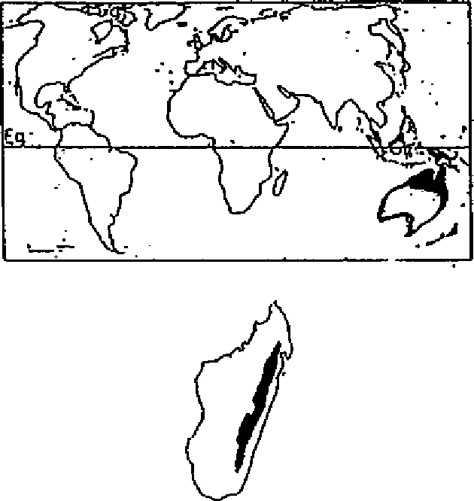

**: limoneuse.**

**: neutre; *acide* (pH 4).**

**: bon drainage; préfère les sols humides; tolère l'inondation saisonnière. : essence pas très exigeante; peut s'adapter à des sols pauvres.**

**: sempervirente.**

**: semi-héliophile. : pionnier.**

**végétaux /Associations:**

**- Texture**

**- Réaction**

**- Drainage**

**- Caractéristiques**

**Phénologie Tempérament Caractère Groupements**

***Aire potentielle à Madagascar***

**Latitude:13°5 - 25°S**

**Régions: Probablement pour la falaise orientale; testée à Beforona, à Ambila Lemaitso et aussi sur les Hauts-Plateaux.**

1. **SYLVICULTURE Pépinière**

**: Papouasie, Nie Guinée; Queensland; Australie; à Madagascar: Silo à graines Ambatobe. : 8-12 g.**

**- Source de graines**

**- Poids de 1000 semences**

**Plantation**

**- Type de plantation : semis direct**

**- Reproduction végétative : boutures; régénération naturelle**

**- Problèmes phytosanitaires : en pépinière, les graines sont attaquées par les insectes.**

**- Lieu de plantation : au bord des chemins.**

**Soins sylvicoles élagage, recépage**

1. **CARACTÉRISTIQUES DENDROLOGIQUES**

**Utilisations sylvicoles : reforestation, agroforesterie, réhabilitation des bas-fonds.**

**Régime : taillis.**

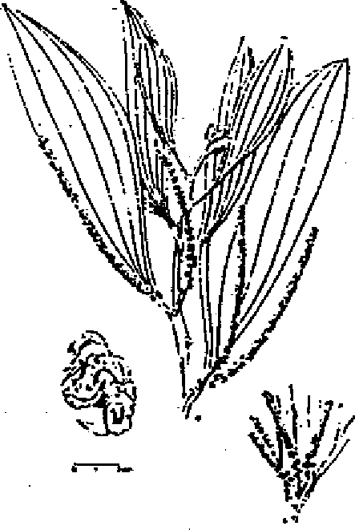



**Rendement : 20-40 m3/ha/an.**



**Port: fût droit; Dimension:**

**d (cm): 60 h (m): 25-30.**

**Feuilles: pétiolées; 25 cm de long, 5 cm de large. Fleurs: blanches ou crème.**

**Graines: petites.**

**Croissance rapide.**

1. **CARACTERISTIQUES DU BOIS ET UTILISATIONS**

**Bois**

**- Densité : 0,63-0,69 g/cm3**

**- Préservation : facile.**

**Utilisations**

***Arbre***

**Amélioration du sol, talus anti-érosifs, pare-feux, fixation d'azote, ornement**

***Bois***

**Constructions, contre-plaqués, charbon de bois.**

***Autres produits***

**Fourrage, médecine, alimentation humaine.**

1. **BIBLIOGRAPHIE**

**BOLAND *et aL* (1984); LITTLE (1989); NAS (1979); NAS (1980); WEBB *et al.* (1984).**

**ACACIA MEARNSII De Wild**MIMOSACEAE

Synonymes *: Acacia decurrens var.* mollis Lindl - *Acacia mollissima* auct. non willd.

Noms communs : Black wattle (Australie) - Tan wattle.

**1. DISTRIBUTION**

**3. ECOLOGIE**

|  |  |  |
| --- | --- | --- |
| Climat |  |  |
| Pluviométrie annuelle |  | : 700-2000mm. |
| - Nombre de mois écosecs |  | : 2-3 mois. |
| - Température moyenne annuelle |  | : 12-20°C. |
| - Température moyenne du mois le plus froid |  | 2-8°C. |
| - Température moyenne du mois le plus chaud |  | : 18-24°C. |
| Sol |  |  |

***Aire naturelle*** Latitude: 43-25°S.

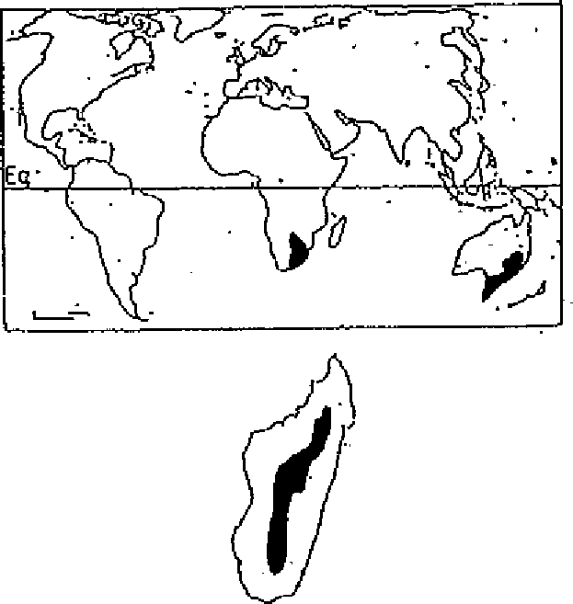

Groupements végétaux /Associations: tabac; eucalyptus.

**4. SYLVICULTURE** Pépinière

Région: Australie; Tasmanie; Victoria; Australie du Sud non tropicale; naturalisée en Afrique du sud.

Altitude: 100-2500 m.

***Aire potentielle à Madagascar*** Latitude: 15-23°S.

Altitude: 1600-2000 m.

Régions: zone montagnarde et occidentale des Hauts-Plateaux; Beforona.

-

Texture

* Réaction - Drainage - Caractéristique Phénologie Tempérament Caractère
* Temps en pépinière
* Source de graines - Poids de 1000 semences - Traitement prégerminatif
* Conservation - Germination

Plantation

: limoneuse; sableuse.

: neutre; acide.

: bon drainage.

: préfère les sols profonds et fertiles.

: sempervirente. : tolère l'ombre. pionnier.

: 7-14 jours.

: Australie; Afrique du Sud et de l'Est; Silo à graines Ambatobe.

: 12,5-15 g.

: la dormance est levée par traitement des semences dans l'eau bouillante.

: longue.

: 7-14 jours. Taux de germination 75%.

**2. CARACTÉRISTIQUES DENDROLOGIQUES**



|  |  |
| --- | --- |
|  | Port: tronc droit; élancé. Dimension:  d (cm): 10-60 h (m): 7-10 et même 20.  Feuilles: composées alternes; étalées bipennées; 8-15 cm de  long.  Fleurs: en racèmes; *de* type 5.  Fruits: gousses oblongues, plates et rugueuses; 5-10 cm de  long et 5-9 mm de large.  Graines: elliptique et plate; 4 mm de long. |

76

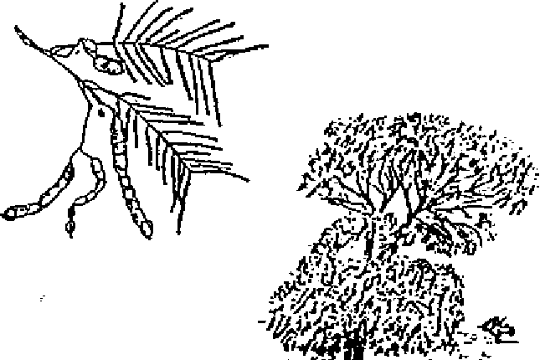

*!A>:*

eif44:7-4

- Types de plantation : en pots; semis direct.

- Reproduction végétative

- Problèmes phytosanitaires : sensible aux champignons et *insectes* pendant la saison pluvieuse; attaquée par les déto­nateurs tels que *Acandzopsyche junode.*

* Lieu de plantation : le long de routes; autour de fermes ou villages.

Soins sylvicoles : traitement en têtard; ébranchage.

Utilisations sylvicoles : afforestation, agroforesterie; reforestation; protection des bassins-versants et des sources d'eau; embroussafflement.

Régime : taillis; *futaie.*

Rendement : 10-25 m3/ha/an.

Révolution : 7-10 ans.

Croissance : rapide.

1. **CARACTERISTIQUES DU BOIS ET UTILISATIONS** Bois

- Densité : 0,65-0,80 g/cm3.

- Durabilité : peu durable.

- Dureté : très dur.

Utilisations

*Arbre* : ombrage; fixateur d'azote; brise-vent; and-érosion; amélioration du sol; ornement.

*Bois* : bois d'énergie (3500-4000 kcal/kg); charbon de bois (densité 0,3-0,5: 6600 kcal/kg);

bois d'oeuvre.

*Autres produits* : production de tannins: 40%; engrais vert rendement annuel de feuilles vertes: 21-28 T  
(240-285 kg d'azote); fibres; fleurs mellilères.

1. **BIBLIOGRAPHIE**

BOLAND et al. (1984); LITTLE (1989); NAS (1979); NAS (1980); WEBB (1980); WEBB et *aL* (1984).

77

1. **ECOLOGIE**
2. **DISTRIBUTION**

|  |  |
| --- | --- |
|  | ***Aire naturelle* Latitude: 16-34°S**  **Régions: Sud-Est de l'Australie et Tasmanie**  **Altitude: 1500-2500 m**  ***Aire potentielle à MadagasCar***  **Latitude: 17°S-23°S**  **Altitude: 700-1800 m**  **Région: Hautes Terres Centrales (zone de reboisement R5)** |

1. **CARACTÉRISTIQUES DENDROLOGIQUES**

**ACACIA MELANOXYLON R. Gr.**

**MIMOSACEAE**

**Nom commun : Australian blackwood**



**Port: fût droit, houppier dense et étroit à forme pyramidale. Dimension: grand arbre**

**d = 80-90 cm h = 18-30 m**

**Feuilles: bipennées, 12-15 paires de folioles par feuille, 0,2 x 0,8 cm.**

**Fleurs: 3-5 boules de fleurs par inflorescence; 30-50 fleurs par bolides.**

**Fruits: gousses de 6 - 10 cm x 0,4 - 0,6 cm Graines: entourées par une pellicule rouge.**

**78**

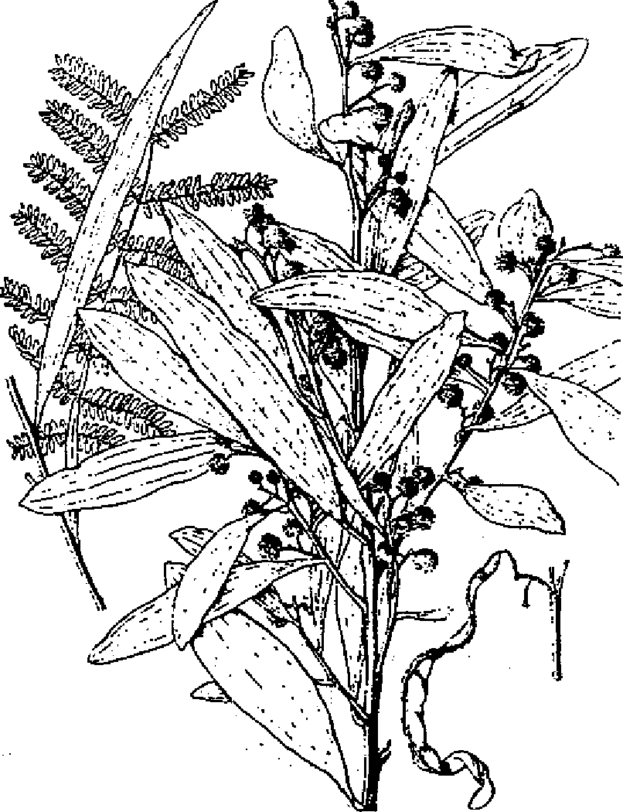



**Climat**

**- Pluviométrie annuelle : 900-2700 mm**

**- Nombre de mois écosecs : 0-2**

**- Température moyenne annuelle : 12-18 °C**

**- Température moyenne du mois le plus froid : 0-12°C**

**Soi**

**: neutre/acide. : bon.**

**: meilleure croissance sur sol profond, tolère le sol salé.**

**: sempervirente. : héliophile. : pionnier.**

**: Australie, Afrique de l'Est. : 11 - 23 g.**

**: passer dans l'eau bouillante; tremper dans de l'eau chaude et les y laisser une nuit.**

**- Texture**

**- Réaction**

**- Drainage**

**- Caractéristique**

**Phénologie Tempérament Caractère**

1. **SYLVICULTURE Pépinière**

**- Source de graines**

**- Poids de 1000 semences**

* **Traitement prégenninatif**

**: en pots, en stumps. : rejets de souche.**

**Plantation**

* **Types de plantation - Reproduction végétative - Problèmes phytosanitaires**

**Utilisations Régime Rendement**

**Caractéristiques**

**: facilement attaquée par des champignons.**

**sylvicoles : embroussaillement, agroforesterie.**

**: taillis, futaie.**

**: 5-12 m3/ha/an.**

**dendrométriques sur quelques stations de Madagascar**



1. **CARACTERISTIQUES DU BOIS ET UTILISATIONS**

**Bois**

**- Densité : 0,6-0,7**

**- Durabilité : non durable**

**- Préservation : difficile**

**- Séchage : facile**

**Utilisations**

***- Arbre:* brise-vents, pare-feux**

***- Bois:* poteaux, menuiserie**

***- Autres produits:* écorce à tannin**

1. **BIBLIOGRAPHIE**

**CHAUVET (1968); WEBB *et al.* (1984).**

**79**

|  |  |  |  |
| --- | --- | --- | --- |
| **Station** | **Age (ans)** | **d (cm)** | **b (m)** |
| **Ambatobe** | **4** |  | **3** |
| **Ambohikely** | **18** | **8** | **12** |
| **Analamazaotra** | **15** | **24** | **17** |
| **Angavokely** | **12** | **8** | **3** |
| **lalatsara** | **11** | **7** | **14** |
| **Ihosy** | **13** |  | **4** |
| **Martankaz,o** | **10** | **5** | **3** |
| **Manjakatompo** | **14** | **11** | **7 ,** |

***Aire naturelle* Latitude: 23-27°N.**

|  |  |
| --- | --- |
| **Sol - Texture**   * **Réaction - Drainage - Caractéristique**   **Phénologie Tempérament Groupements** | **: limoneuse.**  **: neutre; acide.**  **: bon drainage.**  **: préfère les sols profonds.**  **: sempervirente; caduque. : héliophile.**  **végétaux /Associations:** |

**4. SYLVICULTURE**

**Pépinière**

* **Temps en pépinière : 3-4 mois.**

**- Source de graines : Inde; Kenya.**

**- Poids de 1000 semences : 31-77 g.**

**- Traitement prégerminatif : immersion dans l'eau bouillante puis dans l'eau froide.**

**- Conservation : à froid.**

**- Germination sporadique, 10 jours - 3 mois. Le taux de germination est de 95% pour les graines  
fraîches et 30% pour les graines ayant 5 ans.**





**I. DISTRIBUTION**

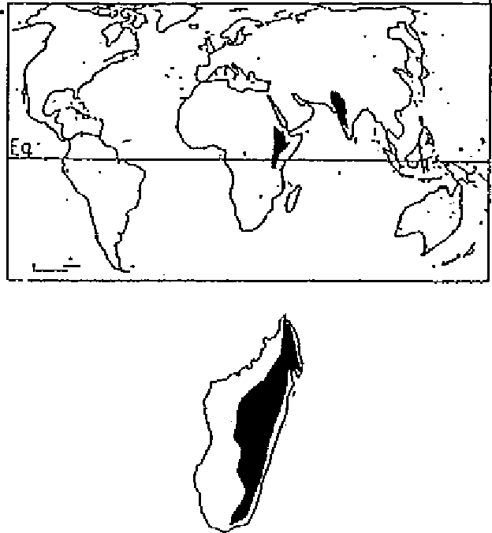

|  |  |
| --- | --- |
| **A CRO CA RPUS** | **FRAXINIFOLIUS Arn. ex Wight**  **CAESALPINIACEAE** |
|  |  |

**Noms communs : Shingle tree Indiari Ash.**

**3. ECOLOGIE Climat**

**- Pluviométrie annuelle : 750- 1600 mm.**

**- Nombre de mois écosecs : 0-4 mois.**

**- Tempémture•moyenne annuelle : 19-28°C.**

**- Température moyenne du mois le plus froid : 12-18°C; sensible au gel.**



**Régions: Inde; S, S.E. Asie,**

**Altitude: 0-1500 m.**

***Aire potentielle à Madagascar***

**Régions: falaise orientale et moyen Ouest, probablement Hauts-Plateaux .**

**Plantation**

* **Type de plantation : en pots**

**- Reproduction végétative : boutures, rejets de souche, drageons.**

**2. CARACTÉRISTIQUES DENDROLOGIQUES**

**Port: cime sphérique. Dimension:**

**d (cm): 100-250 h (m): 20-50.**

***Feuilles:* larges, bipennées; folioles ovales; petites stipules. Fleurs: en racèmes.**

**Graines: brunes, comprimées et plates, de forme ovale. *Écorce:* verdâtre pendant sa jeunesse, puis devient grise plus tard.**

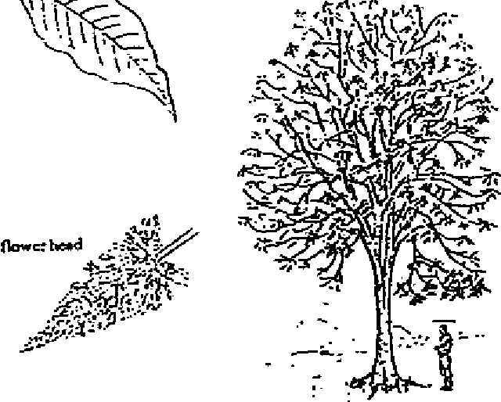

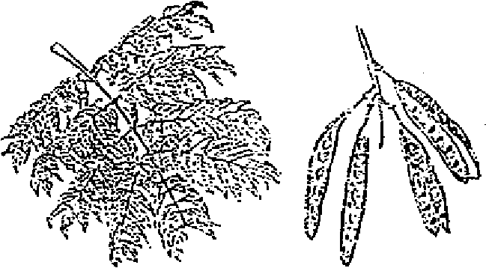

bans

**- Problèmes phytosanitaires : les termites attaquent les jeunes plants:**

* **Lieu de plantation : près des habitations, autour et dans les champs, en bordure de routes, de chemins ou de  
  cours d'eau.**

**Utilisations sylvicoles : agroforesterie.**

**Rendement : >10 m3/ha/an.**

**Croissance : rapide (bonne croissance dans la région d'Ambatofotsy PAF-TALA mais descente des**

**cimes après quelques années).**

**5. CARACTERISTIQUES DU BOIS ET UTILISATIONS**

**Bois**

* **Densité : 0,58-0,68 g/cm3.**
* **Durabilité : pas durable.**

**- Séchage : facile.**

**Utilisations**

***Arbre***

**Ornement; ombrage; brise vent; stabilisation des talus anti-érosifs.**



***Bois***

**Bois de feu; charbon de bois; travaux de construction (maisons, bateaux), caisserie; placages; ébénisterie; aménagements**

**d'intérieurs; toitures; meubles.**

***Autres produits***

**Feuilles: bonne litière.**

**6. BIBLIOGRAPHIE**

**EGLI et KALINGANIRE (1988); LAMPRECHT (1989); MOLLER (1991); NAS (1979); ODERMATT et SORG (1981); WEBB et al. (1984); WEBB (1980).**

**81**





|  |  |  |  |  |
| --- | --- | --- | --- | --- |
|  | **ADINA MICROCEPHALA (Del.) HIERN.** | 3 **ECOLOGIE Climat** |  |  |
|  | **RUBIACEAE** | **-.Pluviométrie annuelle** | **: 1000-1800** | **(2000) mm** |
|  |  | **- Nombre de mois écesecs** | **: 4-6** |  |
| **Noms vernaculaires.** | **: Mugonha (Mozambique) ; Sohihy, Soaravina, Sodindranto, Valodrano (Madagascar)** |
| **- Température moyenne annuelle** | **: 17-22°C** |  |
|  |  | **- Température moyenne du mois le plus froid** | **: 15-16°C** |  |
|  |  |

***Aire naturelle***

**I. DISTRIBUTION**

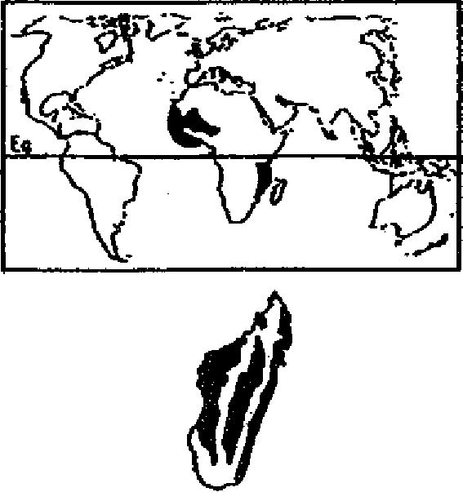

*L)* •

**Phénologie Tempérament Caractère**

**4. SYLVICULTURE**

**Latitude: 11°S-20°N**

**Régions: L'espèce est très répandue en Afrique tropicale (Ouest et Est ), et est presque strictement localisée en bordures des cours d'eau, temporaires ou permanents.**

**Altitude: 0-1000 m**

***Aire potentielle à Madagascar***

***Régions:* Depuis Vohémar jusqu'aux limites orientales de l'Androy (zones de reboisement R7 et R8). En atitude, l'espèce se retrouve jusque sur les Hautes terres (R4) ; elle existe également dans le Sambirano et aux basses altitudes de l'Est (R1).**

**L'espèce est également ripicole.**

**Sol**

**- Texture**

**- Réaction**

**- Drainage**

**- Caractéristiques**

**Pépinière**

**- Source de graines Plantation**

- Types de plantation

- Reproduction végétative - Soins sylvicoles

**: sableux, limoneux, argileux**

**: neutre/basique(calcaire)**

**: moyen**

**: pas d'exigences particulières mais préfère les sols profonds assez humides.**

**: caducifoliée : héliophile : nomade**

**: Afrique tropicale (Mali, Côte d'Ivoire, Ghana, Togo, Kenya, Mozambique); Madagascar (région occidentale et septentoriale)**

**: en sachets, à racines nues. : rejets de souche**

**: éducation en placeaux denses**

**Utilisations sylvicoles : afforestations, enrichissements**

**2. CARACTÉRISTIQUES DENDROLOGIQUES**

**Port: droit et cylindrique**

**Dimension: grand arbre**

**d (cm) : 60-100 (150) h (m): 30-35**

**82**

**83**

**Régime : futaie**

**Croissance : assez rapide**

1. **CARACTERITIQUES DU BOIS ET UTILISATIONS**

**Bois :**

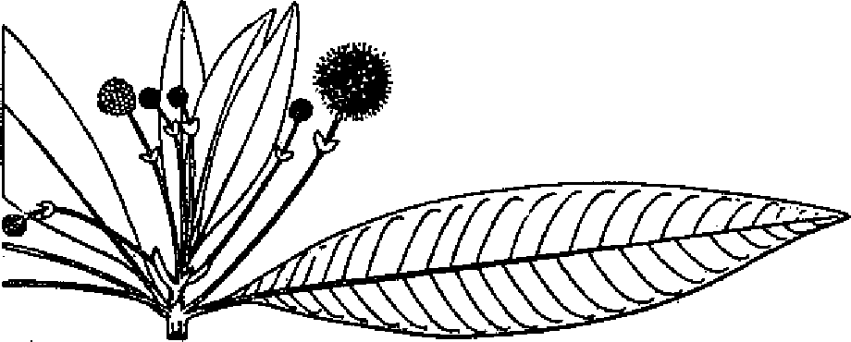

**Ecorce: épaisse, noîratre extérieurement, plus ou moins crevassée, écailleuse, marquée de nombreuses lenticelles dont la couleur tranche peu sur celle du rhytidome.**

- Bois à grain fin, de couleur beige clair, à contrefil assez marqué donnant un aspect rubanné

- Densité : dur à très ***dur* (dureté: 6-9) ; lourd à mi-lourd 0,70-0,95g/cm3, à fort retrait et très nerveux**

**- Durabilité : naturelle, moyenne**

**Feuilles: simples, entières, verticillées par 3 ou 4 et même 5 sur le même noeud.**

**- Préservation: imprégnation facile, excellente conservation**

**- Séchage: devrait être effectué avec précaution Utilisations**

**Fleurs: inflorescences constituées par des fleurs disposées en boules.**

***Bois* construction (poteaux, madriers), menuiserie lourde, sert à faire des pirogues et des cercueils et pourra également être utilisée en génie civil (platelage de ponts,...).**

**Fruits: petites capsules sèches** [**qui. se**](http://qui.se) **divisent en quatre valves.**

***Autres produits:***

L'écorce s'emploie dans la fabrication de boissons fermentées (toaka gasy)

1. **BIBLIOGRAPHIE**

**GUENEAU (1970); WEBER et STONEY (1986).**

**AGATHIS DAMMARA (A.B. Lamb.) L.C. Richard**

**ARAUCARIACEAE**

**Synonymes *: Agathis alba* Ferguson *Agathis loranthifolia* R.A. Salisbury**

**Noms communs : Damar - Malayan kauri**

**Noms conunereiatm : Kaori (Fr.) - East Indian Kauri (Angl.) - Kaurifichte (A11.) - Sanum (Malaisie)**

**1. DISTRIBUTION**

|  |  |
| --- | --- |
|  | ***Aire naturelle***  **Latitude: 11°S-20°N**  **Régions: Asie du Sud: Phillipines, Bornéo, Célèbes, Archipel des Molluques, Sumatra, Malaisie, Indochine.**  **Altitude: 100-1600 ni**  ***Aire potentielle à Madagascar***  **Régions: l'espèce pourrait bien s'adapter dans la région orientale (R1 et R2) et dans le Sambirano (R3). Jusqu'à présent, elle est utilisée uniquement dans certains arboreta.** |

**2. CARACTÉRISTIQUES DENDROLOGIQUES**



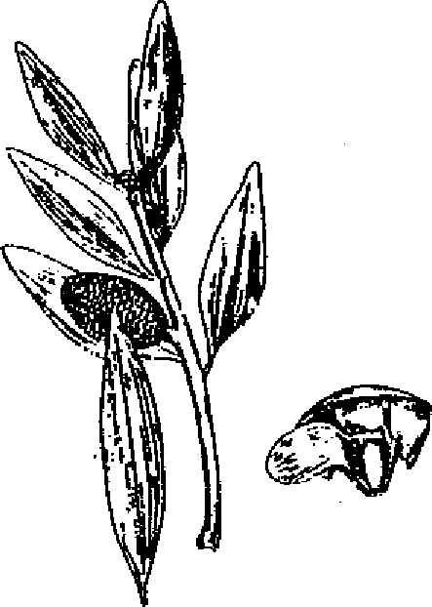

**Port: droit et cylindrique Dimension: grand arbre**

**d (cm) : 100-250 h (m): 30-60**

**Ecorce: brune grisâtre, rugueuse et creusée par la chute de petites écailles rondes; elle est peu épaisse et exsude de la résine.**

**Feuilles: ovales, allongées, atteignant de grandes dimen­sions (6 à 13 cm de long et 1,5 à 5 cm de large), disposées en spirales opposées ou subopposées sur l'ensemble des rameaux latéraux.**

**Fleurs: monoïques; les châtons mâles ont environ 5-10 cm *de* long et sont insérés isolément à l'aisselle des feuilles; l'inflorescence femelle est caractérisée par de nombreuses écailles en position latérale.**

**Fruits: cônes globuleux ou un peu ovoïdes, d'environ 10 cm de diamètre, avec des écailles étroitement imbriquées.**

**Graines: ovoïdes de 1 à 1,5 cm de long, avec une aile développée sur un côté.**

**3. ECOLOGIE Climat**

**- Pluviométrie annuelle : 1500-3000(4000) mm**

**84**

**85**

* **Nombre de mois écosecs : 0-2, climat uniforme**
* **Température moyenne annuelle : 19-28°C  
  - Température moyenne du mois le plus froid : 12-22°C**

**: sableux, limoneux, argileux**

**S o I**

**- Texture**

**- Réaction**

**- Drainage**

**- Caractéristiques**

**Phénologie Tempérament Caractère**

**4. SYLVICULTURE**

**Pépinière**

**- Source de graines**

**- Poids de 1000 semences - Traitement prégerminatif - Conservation**

**- Germination Plantation**

**- Types de plantation**

**- Reproduction végétative**

**- Problèmes phytosanitaires**

**Soins sylvicoles**

**Utilisations sylvicoles Régime**

**Rendement Croissance**

**: neutre/acide**

**bon**

**: se localise sur les pentes abritées et préfère les sols profonds et humides.**

**: sempervirente**

**: semi-sciaphile et exige un ombrage latéral pendant les premières années. : nomade**

**: en moues, en sachets. Espacement très variable: 1x3 à 8x8 m**

**: Australie (Queensland); Java; Indonésie; Madagascar. Silo à graines, Menagisy**

**: 45-60 grammes (16'000-21'000 graines par kilogramme).**

**: trempage dans de l'eau froide pendant 24 à 48 heures.**

**: graines à très faible viabilité (2 semaines au maximum), mais peuvent se conserver**

**pendant 2 ans si stockage en chambre froide (- 4°C).**

**: en 7-14 jours; temps en pépinière: 12-18 mois (25-50 cm).**

**: bouturage par tige ou par racine**

**: sensible à l'attaque des termites (Java) et aux infections de *Corticum salmonicolor;* résiste bien au vent.**

**: ombrage latéral pendant le jeune âge; élagages; éclaircies (à partir de 10 ans, puis tous les 5 ans jusqu'à 30 ans (Java).**

**: reforestation, enrichissement, Taunguya**

**: futaie; révolution 30-35 ans pour bois de pâte, 50-60 ans pour sciage. : 10-20 m3/lia/an (WEBB &**

**: rapide; en hauteur: de l'ordre de 1,50 m par an pendant les dix premières années et 1 m ensuite; en diamètre: 1 à 2 cm par an (B.F.T., 1961); culmination d'accroissement en volume à l'âge de 30-35 ans.**

**Caractéristiques dendrométriques sur quelques stations de Madagascar**

|  |  |  |  |  |  |
| --- | --- | --- | --- | --- | --- |
| **Station** | **A ge (ans)** | **N/ha** | **d (cm)** | **h (m)** | **G (m2)** |
| **Menagisy**  **Manakara (Ivakoana)** | **32**  **32** | **236**  **192** | **42**  **36** | **30 .**  **21** | **36**  **21** |

,



**$. CARACTERISTIQUES DU BOIS ET UTILISATIONS**

**Bois**

**: 0,45-0,50 g/cm3 : faible**

**: facile à imprégner : facile et rapide**

**- Densité**

**- Durabilité**

**- Préservation - Séchage**

**Utilisations**

***Arbre:* ornementation, rideaux-abris.**

***Bois:* menuiserie intérieure, ébénisterie, construction de bateaux, cuverie, tranchage et déroulage, bois de pâte. *Autre produit:* résine (dammar ou Copal de Manile).**

**6. BIBLIOGRAPHIE**

**ANDRIAMANDROSO (1986); BFT (1961); FOFIFA (1990); LAMPRECHT (1989); WEBB *et aL* (1984); WHITMORE (1977).**



**3. ECOLOGIE** Climat

- Pluviométrie annuelle : 200-4000 mm

* Nombre de mois écosecs : 0-2

- Température moyenne annuelle : 22-29°C  
- Température moyenne du mois le plus froid : 20-24°C

- Texture - Réaction

Sol

* Drainage
* Caractéristique

**Phénologie Tempérament Caractère**



: argileux, limoneux à sableux

: neutre/acide

.bon

: tolère les sols lourds argileux et les sols fortement acides.

: sempervirente, décidue pendant une brève saison de sécheresse. : héliophile

: pionnier

|  |  |  |
| --- | --- | --- |
| **4. SYLVICULTURE Pépinière**  - Source de graines  - Poids de 1000 semences - Traitement prégerminatif   * Conservation - Germination | Java, Malaisie, Indonésie, Phillipines, Hawaii, Fiji, Sabah.  20-30 grammes  traitement avec de l'eau chaude, avec H2SO4 concentré, trempage dans  jusqu'à refroidissement.  pendant 2 à 3 ans si conservation à l'abri de l'air.  commence après 2 à 5 jours; 65% à 90% si graines fraîches. Temps en  mois. | l'eau bouillante pépinière: 4 à 6 |

semis direct, en sachets, à racines nues, en stumps.

rejets de souche

risque de défoliation en plantation par *Eurema* et *Semiothisa;* sensible aux attaques d'insectes ou de champignons; peu résistante au vent et au feu.

agroforesterie, forestation. futaie, taillis

10 - 40 m3/ha/an (WEBB *et al.* 1984)

8 à 10 ans pour la pâte à papier (WEBB *et al.* 1984).

**Plantation**

- Types de plantation

* Reproduction végétative :
* Problèmes phytosanitaires :

**Utilisations sylvicoles : Régime**

**Rendement Rotation**

**ALBIZZIA FALCATARIA (L.) Fosberg**

MIMOSACEAE

Synonymes *: Albizzia mollucana* (Miq.) - *Albizzia falcata* (L.) Backer - *Adenanthera falcata* L. *-*

*Adenanthera falcataria* L.

Noms vernaculaires : Batai (Malaisie) - Mara (Sri Lanka) - Falcata (Phillipines) Vaivai (Fiji)

Noms communs : Molluca albizzia - Indonesia albizzia - White albizzia

**I. DISTRIBUTION**

|  |  |
| --- | --- |
|  | ***Aire naturelle***  Latitude: 3°N-10°S  Régions: Molluques, Indonésie, Nouvelle-Guinée. Altitude: 0-2000 m  *Remarque*  C'est une espèce très naturalisée dans le Nord-Ouest.  ***Aire potentielle à Madagascar***  Régions: l'espèce conviendrait bien dans la région orientale et clans le Sambirano (R1, R2 et R3). |

|  |
| --- |
| **2. CARACTÉRISTIQUES DENDROLOGIQUES** |

Port: variable

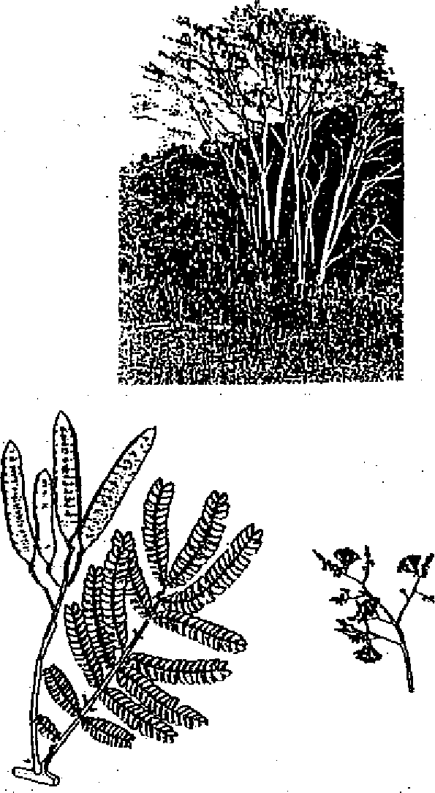

Dimension: grand arbre

d (cm): 50-90 h (cm): 25-45

**5. CARACTERISTIQUES DU BOIS ET UTILISATIONS**

**Bois**

* Densité
* Durabilité - Préservation - Séchage

**Utilisations** *Arbre*

Ombrage pour cultures vivrières; ornement; amélioration des sols.

*Bois*

Constructions légères, caisserie, panneaux de particules, bois de feu, charbon. *Autres produits*

Gommes, écorce (tannins), feuilles (fourrages)

**6. BIBLIOGRAPHIE**

FAO (1975); LAMPRECHT (1989); LITTLE (1989); WEBB *et al.* (1984).

E cor ce: de couleur gris clair, lisse avec des verrues liégeuses; tranche rosée, astringente et légèrement amère.

Feuilles: alternes, bipennées (23-30 cm de long). Le rachis porte 15 à 20 paires de foliolules, petites, oblongues de 6 à 12 mm de long sur 3 à 5 mm de large.

: 0,30446 g/cm3 : faible : facile : facile

Fleurs: en panicules latérales ramifiées de 20 à 25 cm de long; nombreuses, de couleur blanche, de 12 mm *de* long.

Fruits: gousses étroites, plates, de 10 à 13 cm de long sur 2 cm de large, légèrement pointues et à déhiscence longitudinale.

Graines: oblongues, aplaties, de couleur brun foncé, 6 mm de long, au nombre de 15 à 20 par gousse.



87





86

**3. ECOLOGIE**

**ALBIZZIA LEBBECK (L.) Benth.**

**MIMOSACEAE**

Synonymes ***: Acacia lebbeck (L.)*** Willd - ***Mimosa lebbeck*** L. - ***Mimosa sirissa*** Roxb.

Noms 'vernaculaires l3onara (Madagascar) - Siris, Kokko (Asie)

noms communs : Albizzia

**1. DISTRIBUTION**

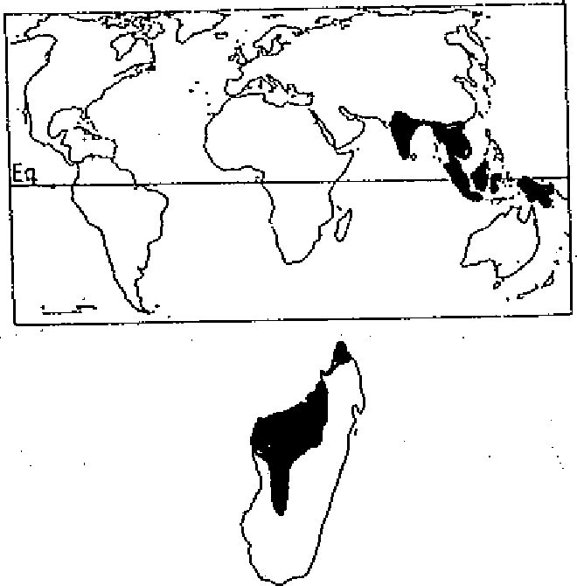

***Aire naturelle*** Latitude: 11°N - 27°N

Réglons: Indes; Asie tropicale; Nord de l'Australie:. Birmanie; lies Andaman.

Altitude: 0 - 1400 m

***Aire potentielle à Madagascar***

Non répartie naturellement, apte pour être introduite dans la région Nord Ouest et éventuellement au Moyen - Ouest.

Altitude: 0 - 700 m

**2. CARACTÉRISTIQUES DENDROLOGIQUES**

|  |  |
| --- | --- |
|  | Port: assez droit, ramifié Dimension: grand arbre  d (cm): 35-60 (90) h (m): 12 - 30  Feuilles: composées, bipennées, alternes avec 2 à 4 paires de pinnules sur un rachis de 10 - 20 cm, avec 4 à 10 paires de folioles ovales allongées de 3 cm de long.  Fleurs: groupées en panicules, de couleur jaune verdâtre _à blanche.  Fruits: gousses plates couleur paille, longues de 30 cm au maximum.  Graines: brunes, oblongues, 1 cm de long, au nombre de 4 à 12 par gousse. |
|  |

|  |  |  |  |
| --- | --- | --- | --- |
| Climat |  |  |  |
| - Pluviométrie annuelle : | 500 | - 1500 | (2500) mm |
| - Nombre de mois écosecs : | 2-6 |  |  |
| - Température annuelle : | 20- | 28°C |  |
| - Température moyenne minimale du mois le plus froid : | 10- | 26°C |  |
| SOI |  |  |  |

-Texture : argilo-sableux

- Réaction : alcalin I neutre I acide

- Drainage : bon

- Caractéristiques : s'adapte sur sols latéritiques

Phénologie : semi-décidue

Tempérament : héliophile

Caractère : pionnier

|  |  |
| --- | --- |
| **4. SYLVICULTURE** Pépinière  - Source de graines  - Poids de 1000 semences - Traitement prégerminatif - Conservation  - Germination  - Temps en pépinière  Plantation | : Indes; Thaïlande; Malaisie; Nigeria; Soudan; Venezuela.  : 100 -125 grammes.  : trempage dans l'eau chaude pendant quelques minutes puis dans l'eau refroidissante.  : 1 à 2 ans à la température ambiante dans un local aéré.  : débute après 2 - 5 jours; 65% pour les graines fraîches.  : 4 - 6 mois. |

- Types de plantation : en sachets, st.umps, semis direct possible.

- Reproduction végétative : rejets de souche, boutures.

- Problèmes phytosanitaires : attaques d'insectes surtout des termites, défoliation en plantation par ***Eurema et***

***Semiothisa*** (Malaisie).

Utilisations sylvicoles : agroforesterie, reboisement.

Régime : futaie, taillis; afforestation.

Rendement : 5 m3/ ha /an.

Croissance : en hauteur rapide (plus de 1 m par an) surtout dans les plantations ou par pieds isolés.

1. **CARACTERISTIQUES DU BOIS ET UTILISATIONS B**ois

- Densité

: 0,55 - 0,90 g/cm3 : moyenne

: assez bonne

: difficile

- Durabilité

- Préservation - Séchage

Utilisations

***- Arbre:*** ombrage dans les plantations; ornementation; amélioration des sols. ***- Bois:*** construction; ameublement; placage; bois d'énergie

***Autres produits:*** fourrage (feuilles); gomme; tannins; pharmacopée.

1. ***BIBLIOGRAPHIE*** *EGLI et KALINGANIRE (1988); LITTLE (1989); MAYDELL (1983); WEBB* ***et al.*** *(1984).*



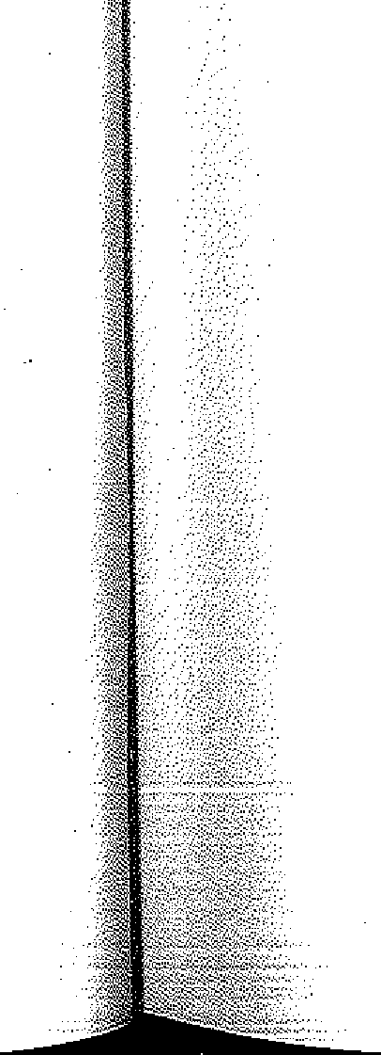**ALNUS ACUMINATA O. Kuntze** BETULACEAE

Synonyme

Noms vernaculaires Noms commerciaux

**So**l

**- Texture**

**- Réaction**

**- Drainage**

**- Caractéristiques**

**: limoneux, sablonneux, argileux, argilo-sabloneux : acide / mitre**

**: bon; préfère les sols humides**

**sols alluviaux, mais aussi dans des zones d'érosion, pousse mieux sur les sols profonds et humides en pente.**

**: feuillage semi-caduc à caduc (selon la station) : héliophile**

**: pionnier; peut se développer sur sols bruts (zones d'érosion, sols rocheux).**

**2. CARACTÉRISTIQUES DENDROLOGIQUES**

Port: cime sphérique, houppier d'extension moyenne et dense; type monopodial.

Dimension: arbre moyen

d (cm):20-50 (100) h (m): 20-30 (40)

Ecorce: lisse au début et de plus en plus rugueuse ensuite, coloration gris clair à gris foncé; fine, souvent avec des rides horizontales.

Feuilles: simples, alternées en 3 rangs,de forme ovales ou elliptique, de coloration vert foncé, bordure dentellée, légèrement pointues au bout ou arrondies, 7-12 x 3,5­8 cm.

Fleurs: en panicules terminaux de 15 - 30 cm de long; fleurs nombreuses, 3 - 4 cm de long, très pubescentes, de couleur jaune à rouge brun.

Fruits: petits cônes lignifiés de forme elliptique ou cylin­drique ou conique, de coloration marron foncé ou noir, 18-

25 x 8-12 mm; 3-6 cônes par bouquet.

Graines: très légères, facilement dispersées par le vent, 2-3 graines ailées légèrement marron par cône, 2-2,5 x 2­2,5 mm.

**3. ECOLOGIE**

**Climat**

- Pluviométrie annuelle : (1000) 1200-2100 (3000) mm

- Nombre de mois écosecs : 0-4

- Température moyenne annuelle : 8-20°C

- Température moyenne du mois le phis froid: 4-14°C

|  |  |  |  |
| --- | --- | --- | --- |
| **Lieu** | **âge (mois)** | **N** | **h (m)** |
| **Mandraka** | **18** | **368** | **2,0** |
| **Ankatso (arbre isolé)** | **3** | **1** | **1,4** |
| **Ankatso (arbre isolé)** | **6** | **1** | **1,7** |
| **Ankatso (arbre isolé)** | **12 •** | **1** | **3,3** |
| **Ankatso (arbre isolé)** | **24** | **1** | **5,5** |

**après A- orets, Banque de données, non publié, 1989)**

1. **CARACTERISTIQUES DU BOIS ET UTILISATIONS**

**Bois**

**- Densité : 0,50 - 0,60 g/cm3**

**- Durabilité : moyenne; couleur claire, jaunâtre**

**- Préservation : imprégnation assez difficile, mais résiste naturellement bien aux attaques d'insectse; très**

**durable dans l'eau.**

**- Séchage. : assez long**

**Utilisations**

**- *Arbre:* ornementation, ombrage dans les pâturages et pour les habitations; fixation d'azote en symbiose avec des actinomycètes.**

**- *Bois:* pâte à papier, caisserie et menuiserie ordinaire, constructions légères, production de poteaux et de perches, instruments de musique; bois d'énergie.**

***- Autres produits:* feuilles pour fourrage et paillage.**

1. **BIBLIOGRAPHIE**

**EGLI et KALINGANIRE (1988); FAO (1975); ISAR (1987); LITI'LE (1989); WEBB *et al.* (1984).**

**91**

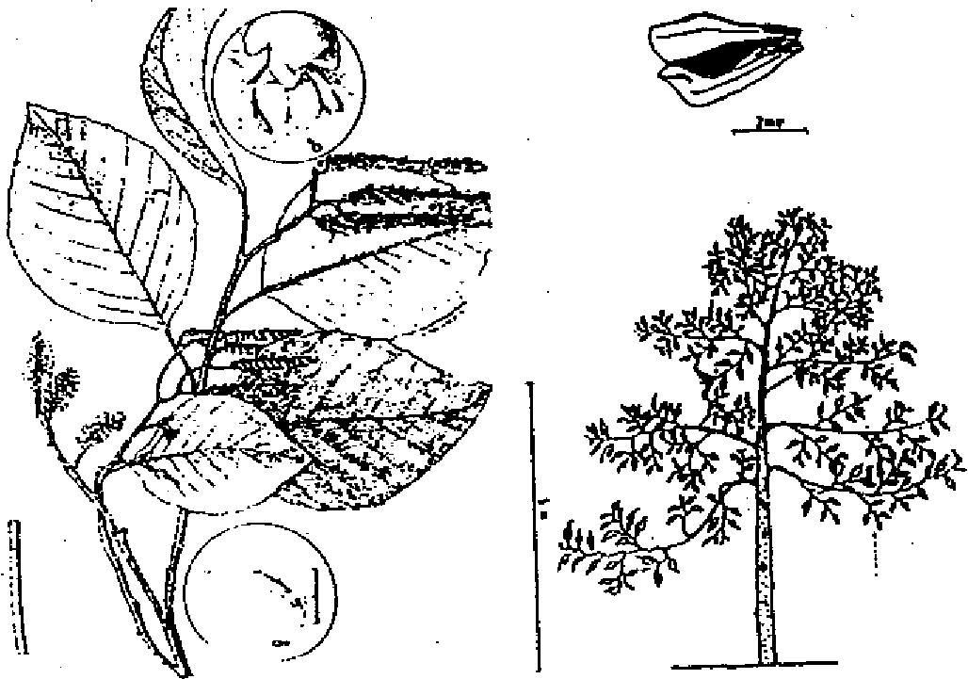

*: Alnus jorullensis H.B.K.*

**Phénologie Tempérament Caractère**

: Jan! - Aliso (S) - Andes aider, Aider (E) Saimo (Panama), Labràm (Perou)

: Aliso - Jaul - Aune d'Amérique

**4. SYLVICULTURE**

**Pépinière**

**- Source de graines**

|  |
| --- |
| **I. DISTRIBUTION**  **Costa Rica; Colombie; Equateur, Rwanda; Madagascar: silo à graines sur commande**  **spéciale**  **: 0,22-1,53 grammes (450 000 - 700 000 graines par kilogramme)**  **: néant**  **: viabilité faible; stockage au frais pour 3 à 6 mois**  **: 50 - 70%, temps en pépinière : 6 - 8 mois .** |

***Aire naturelle*** Latitude: 18°N- 28°S

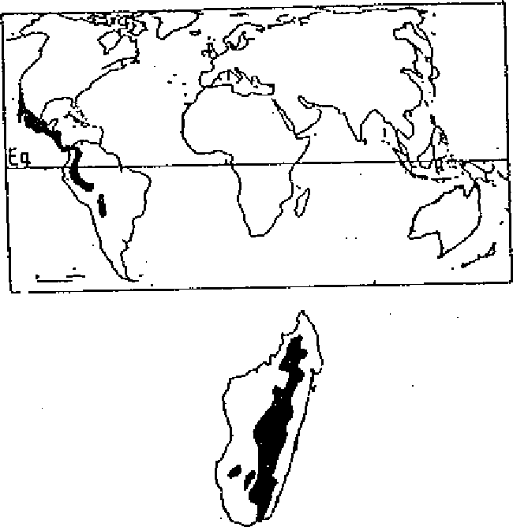

**- Poids de 1000 semences - Traitement prégerminatif - Conservation**

**- Germination**

Régions: Amérique Latine: dans les régions montagnards du Mexique jusqu'en Argentine.

Altitude: (1000) 1200-2300 (3500) m dans son aire naturelle

**Plantation**

**- Types *de* plantation**

**: semis direct; en sachets, stumps. Ecartement dense (p.e. 2 x 2) recommandé pour produire des fûts nets.**

**: boutures**

**: sensible aux plantes grimpantes et aux champignons; par contre assez résistante aux termites et au feu.**

**: nettoiement, éduquer en massifs (plusieurs élaircies sélectives peu intenses en stade de perchis); densité finale en reboisement 250N/ha.**

**: reboisement, afforestation, reforestation, agroforesterie (systèmes anti-érosifs, sylvo pastoraux), arbre ornemental.**

**: futaie; taillis (rotation 15-20 ans) : 10-15 m3/ha/an**

*Remarque*

**- Reproduction végétative - Protection**

L'espèce est utilisée dans les tropiques d'altitude comme essence dans les reboisements et dans des systèmes agro‑

forestiers.

**- Soins sylvicoles Utilisationssylvicole Régime**

***Aire potentielle à Madagascar*** Latitude: 13°5 S 25°S

Régions: recommandée pour la région centrale, zone orien­tale (R4) et dans la zone montagnarde (R6); introduite en 1987 par ESS A-Forêts; alternative pour les régions semi-arides: *Abius nepalensis.*

**Rendement**

**Caractéristiques dendrométriques sur quelques stations de Madagascar**

***Aire naturelle***

**ANACARDIUM OCCIDENTALE L.  
ANACARDIACEAE**

**&MME= *: Acajuba occidentalis* Gaert - *Cassuvium pomiferum* Lamarck.**

**Noms vernaculaires : Mahabibo - Abibo - Fangafanga Koroso - Voambarika (Madagascar) - Cajou (Fr.)**

**Noms commerciaux : Cashew-nut (Angl.) - Anacardier - Pommier cajou (Fr.) - Dar casson Kororho (Afr.) - Kajù**

**(Indes).**



**1. DISTRIBUTION**



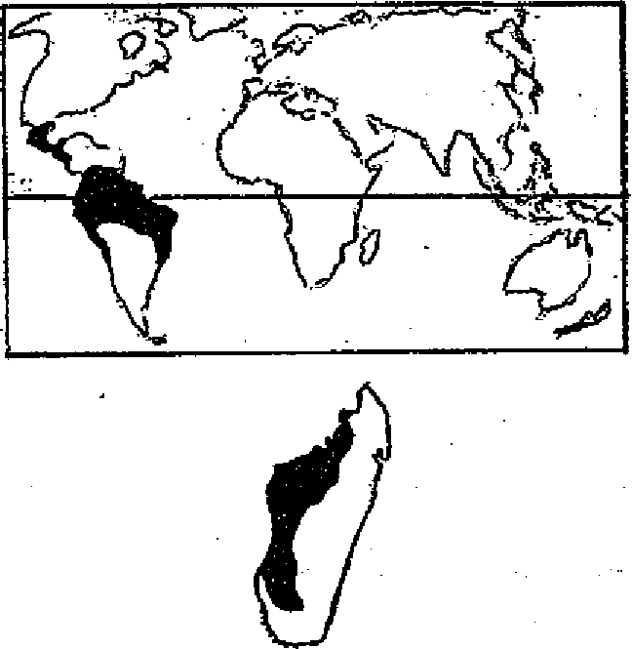

**Latitude: 30°N - 25°S**

**Régions: Amérique tropicale du Mexique jusqu'au Pérou et Brésil.**

***Remarque***

**L'espèce est naturalisée en Afrique orientale et occidentale, à Madagascar et aux Indes.**

**Altitude: 0 - 1000 m**

***Aire potentielle à Madagascar***

**Régions: l'espèce est bien répartie dans la région occi­dentale (R7 et R8). On la trouve aussi dans la région Nord-Est jusqu'à Fenoarivo-Atsinanana dans les clairières de basse altitude et au bord de la mer. Elle peut être également utilisée dans les régions R1 et R2.**

**A Madagascar, plus de 10'000 ha ont été plantés dans la région de Mahajanga et Antsiranana pour la production de noix de cajou.**

**2. CARACTÉRISTIQUES DENDROLOGIQUES**

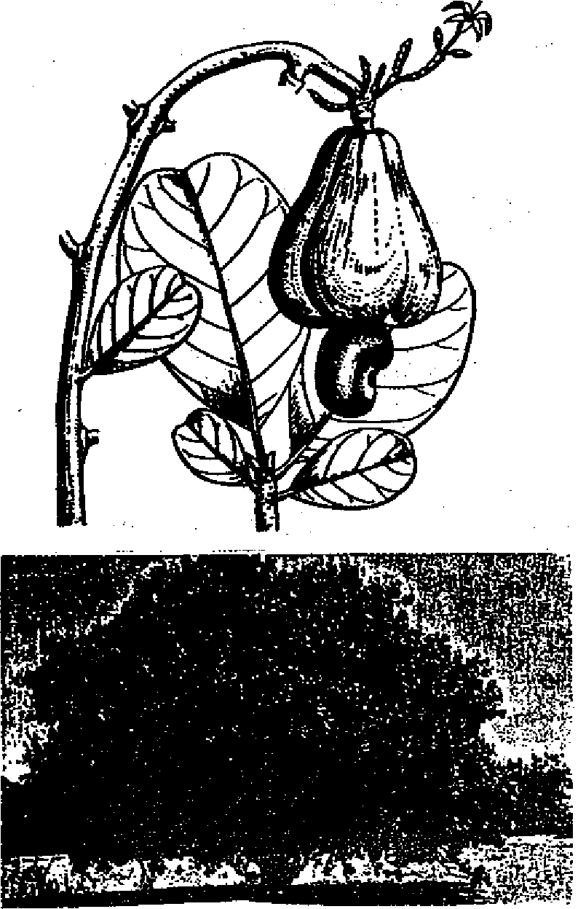

**Port: bien souvent tordu, mais variable selon ales provenances.**

**Dimension: arbuste ou arbre**

**d (cm): 15 - 30 h (m): 5 - 15 (25)**

**Ecorce: grise, crevassée**

**Feuilles: obovales, entières de 10 à 20 cm de long et jusqu'à 10 cm de large, glabres et brillantes, de couleur rougeâtre ou vert clair dans la jeunesse, plus tard, vert foncé.**

**Fleurs: petites, verdâtres ou rouge violacé en touffes denses.**

**Fruits: akènes réniformes de taille variable, suspendus au pédoncule renflé en forme de poivron rouge ou jaune.**

**92**

**3. ECOLOGIE**

|  |  |  |  |
| --- | --- | --- | --- |
| **Climat**  **Pluviométrie annuelle :**  **- Nombre de mois écosecs :**  **- Température moyenne annuelle :**  **- Température moyenne du mois le plus froid :** | **(500) 1004}- 4 - 6**  **27 - 33°C 9 - 23°C** | **2000** | **(4000) mm** |

**Sol**

**: sableux**

**: acide/neutre/alcalin**

**: bon**

**: préfère les sols profonds légers, pousse aussi sur des sols très pauvres et secs (dunes**

**côtières).**

**: sempervirente : héliophile : pionnier**

**: Thaïlande, Amérique tropicale, Birmanie, Indes, Madagascar.**

**: 5000 - 7500 grammes (150 à 200 graines par kg)**

**: trempage des graines dans l'eau froide pendant 24 heures.**

**: plus d'un an si graines séchées et conservées dans un milieu étanche.**

**: 60 à 70% en 4 - 7 semaines. Temps en pépinière : 6 mois à 1 an. Les plants dévelop‑**

**pent rapidement une racine pivotante qui doit être coupée soigneusement.**

**: semis direct, en sachets, en stumps. Espacement en terrain nu de 3 x 3m à 10 x 10 m à 15 x 15m**

**: bouturage, greffage, marcottage.**

**: cultures menacées par des insectes variant selon les régions. En Afrique., attaque par les coléoptères *Mecocortynus loripus et Analeptus trifasciata,* les hyménoptères et les champignons; résiste aux termites.**

**: afforestation, reboisement, systèmes agroforestiers; taungya avec mil et arachide. : futaie**

**- Texture Réaction**

* **Drainage - Caractéristiques**

**Phénologie Tempérament Caractère**

**4. SYLVICULTURE Pépinière**

**- Source de graines**

* **Poids de 1000 semences - Traitement prégenninatif - Conservation**

**- Germination**

**Plantation**

* **Types de plantation**

**- Reproduction végétative**

**- Problèmes phytosanitaires**

**Utilisations sylvicoles Régime**

**5. CARACTERISTIQUES DU BOIS ET UTILISATIONS Bois**

**- Densité . -**

* **Durabilité : forte**

**Utilisations**

***Anacardiunt occidentale* est surtout utilisée comme arbre de protection contre l'érosion, comme brise-vents et comme arbre fruitier.**

***Arbre***

**Conservation des sols, stabilisation des dunes, brise-vents. *Bois***

**Constructions navales, ustensiles divers, poteaux de *haies. Autres produits***

**Fruits (noix de cajou, pomme de cajou); écorce (tannin; teinture; gomme; résine "baume de cajou" = cashew- nut- shell liquid: CNSL); production de finits.A partir de 4 à 6 ans jusqu'à l'âge de 30 ans. La production moyenne de fruits est de 2800 kg,/ha, ce qui équivaut à 675 kg de noix par hectare (FAO, 1975).**

**6. BIBLIOGRAPHIE**

**FAO (1975); MAYDELL (1983); WEBB *et al.* (1984); WEBER et STONEY (1986).**

**93**



**1. DISTRIBUTION**

**ARAUCARIA CUNNINGHAMII Aiton ex**. **D. Don**

**ARAUCARIACEAE**

|  |  |
| --- | --- |
| **Nom vernaculaire doms aIMMeZialla** | **Yaou (Nouvelle-Guinée)**  **Hoop pine (Angl.) - Kolonialkiefer** |

- Source de graines

Poids de 1000 semences

* Traitement prégenninatif

**Régions: l'espèce pouffait bien être introduite dans la région -** Conservation

**orientale et dans le Sambirano (R2 et R3).**

***Aire naturelle***

**Latitude: -** 32°S

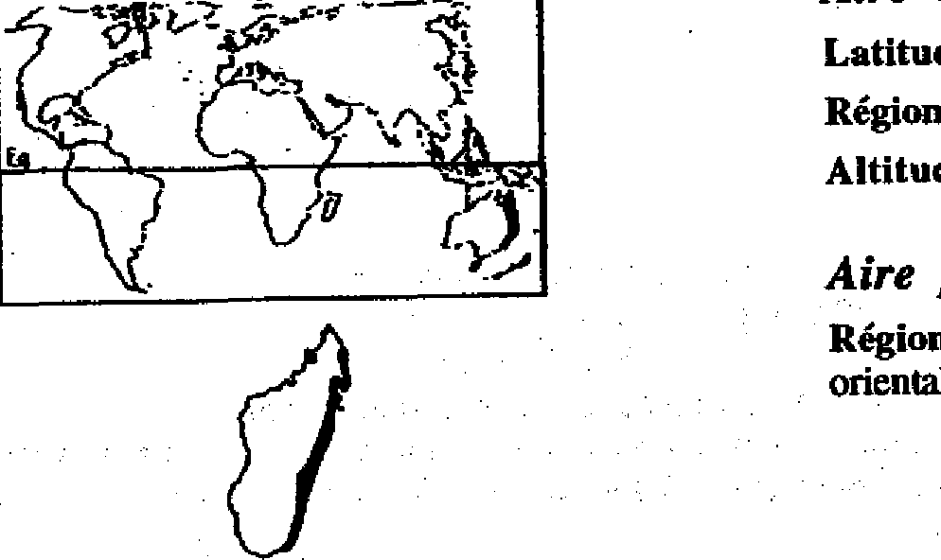

**Régions: Nouvelle-Guinée; Australie (Nord chi Queensland).**

**Altitude: 0 - 2000 m**

***Aire potentielle à Madagascar***

**2. CARACTÉRISTIQUES DENDROLOGIQUES**

**Port: droit et cylindrique. Dimension: grand arbre**

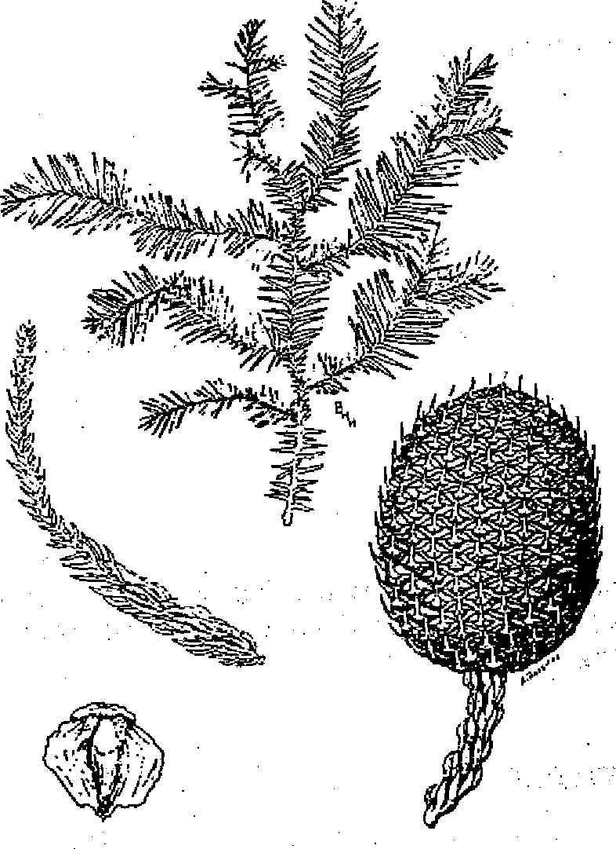

**d (cm): 100 - 200 h (m): 40 - 70**

**Ecorce: relativement épaisse, assez sombre en surface et rougeâtre sur la tranche; dure, rugueuse, se détache horizontalement ou en lanières circulaires.**

**Feuilles: de 2 cm de longueur au maximum, aciculaires, falciformes, comprimées latéralement et terminées par une pointe fine.**

**Fleurs: en chatons.**

**Fruits: gros cônes dressés, ovoïdes, de plus de 10 cm de diamètre.**

**Graines: de petite taille, à viabilité faible.**

**3. ECOLOGIE Climat**

* Pluviométrie annuelle : 1000 - 1800 mm

95

* Nombre de mois écosecs : 2 - 4

- Température moyenne annuelle : 16 - 26°C  
- Température moyenne du mois le plus froid : 16 - 23°C

So**l**

- Texture : limoneux à argileux

- Réaction : neutre/acide

- Drainage : bon

- Caractéristique : tolère les vents salés

**Phénologie :** sempervirente

**Tempérament :** héliophile, mais a besoin d'ombre dans le jeune âge.

Caractère : nomade

**4. SYLVICULTURE** Pépinière

: Australie (Queensland), Nouvelle-Guinée

: 350 - 45G grammes (2000 - 3000 graines par kg)

: trempage des graines dans l'eau froide 24 heures avant semis.

: viabilité très faible des graines (6 mois) mais conservation possible dans des sacs en

toile à 12°C.

- Germination : semis direct en pépinière avec mycorhisation. Temps en pépinière: 1 à 2 ans.

**Plantation**

- Types de plantation : en mottes, en sachets. Ecartement: 1 x 1 **m** ou 2 x 2 m.

- Reproduction végétative

- Problèmes phytosanitaires : sensible aux attaques d'insectes de la famille des *Barinae* et par les champignons du genre *Pestalotia* et *Macrophona.*

Soins sylvicoles : nettoiement, élagages artificiels avant 8 ans, éclaircies.

Utilisations sylvicoles : afforestation, enrichissement.

Régime : futaie

Rendement : 10 - 18 m3/ha/an (WEBB et *al.* 1984)

Révolution : 20 - 50 ans

Croissance : oscille autour de 0,80 à 0,90 m de hauteur par an et 1,5 à 2 cm de diamètre par an.

s.o Cs ARACTERISTIQUES **DU BOIS ET UTILISATIONS** Bois

- Densité : 0,50 - 0,55 glem3

- Durabilité : faible

- sPrécéseharvgeation : facile à imprégner

facile

Utilisations:

*Arbre:* arbre d'ornement

*- Bois:* charpente, menuiseries intérieures, déroulage, perches, pâte à papier. *- Autres produits:*

**6. BIBLIOGRAPHIE**

BFT (1960); BOLAND *et al.* (1984); FAO (1975); LAMPRECHT (1989); WEBB *et al.* (1984).

|  |
| --- |
| **AUCOUMEA KLAINEANA Pierre** BURSERACEAE  Noms vernaculaires. : Angouma, Moukoumi - N'Koumi (Gabon)  Noms commerciaux : Okoumé (Fr.) - Gabaon Mahogony Angl.) |

**I. DISTRIBUTION**



97

***Aire naturelle*** Latitude: 2°N - rs

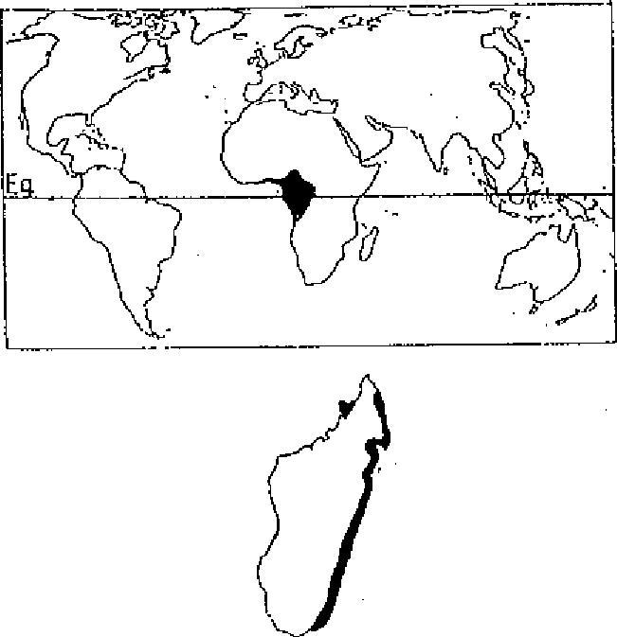

Régions: Forêts denses humides de Gabon, Guinée équa­toriale, Sud du Cameroun, Ouest du Congo.

Altitude: 0 - 200 (500) m dans son aire naturelle

*Remarque*

L'espèce est utilisée dans les régions des tropiques humides comme essence de reforestation et d'enrichissement, surtout en Afrique de l'Ouest.

***Aire potentielle à Madagascar***

Régions: espèce bien adaptée et partiellement naturalisée clans la région orientale (R1) et Sambirano (R3). Devrait être utlisé,e à plus grande échelle.

**2. CARACTÉRISTIQUES DENDROLOGIQUES**

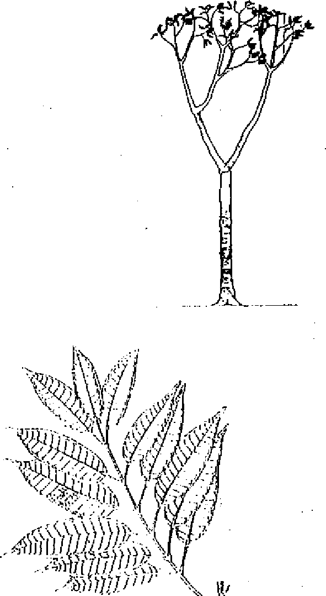

* ,..;'=;;)-

Port: cylindrique, rarement droit; l'arbre possède à la base des contreforts de formes et de dimensions variables.

Dimension: grand arbre

d (cm): 90-120 (250) h (m): 30-40

Écorce: lisse, de teinte générale rouge gris lie-de-vin, tachée de lichens sous forme de traits horizontaux aux couleurs variées (jaune, blanc, brun) puis craquelée et s'exfoliant en grandes écailles épaisses, allongées verticalement, de teinte brun rougeâtre; l'écorce blessée exsude une résine à odeur de térébenthine.

Feuilles: composées imparipennées et alternes. Rachis principal atteignant 40 cm de long; 3 à 6 paires de folioles opposées et une foliole terminale; limbe coriace oblong-lancéolé de 14-30 x 6-9 cm. Les jeunes feuilles sont rouges.

Fleurs: en panicules longues de 10 à 20 cm, axillaires ou terminales et couvertes d'une pubescence d'un roux ferrugineux; fleurs petites (environ 5 mm).

Fruits: capsules en forme de toupie, de 4 à 5x2 à 3 cm de long, à section pentagonale, s'ouvrant en 5 valves à maturité.

Graines: de forme triangulaire, larges de 8 mm, prolongées par une aile en forme de lame de 30x6 mm; au nombre de 5 par fruit.





***3.* ECOLOGIE**

|  |  |  |  |
| --- | --- | --- | --- |
| Climat |  |  |  |
| - Pluviométrie annuelle | : | (1600) 2000 - 3000 | (3500) mm |
| - Nombre de mois écosecs | : | 0-2; climat tropical humide uniforme | |
| - Température moyenne annuelle | : | 25-28 (30)°C | |

* Température moyenne du mois le plus froid: 20-26°C S o 1
* Texture : argileux, limoneux à sableux

- Réaction : acide

- Drainage .bon

- Caractéristiques : essence peu exigeante en ce qui concerne la fertilité du sol, mais préfère les sols

profonds.

Phénologie : sempervirente

Tempérament : héliophile et grégaire

Caractère : pionnier, mais sylvophile qui colonise souvent les places vides après déforestation, en

formant des peuplements purs.

**4. SYLVICULTURE** Pépinière

* Source de graines

- Poids de 1000 semences Gabon et Congo; A Madagascar: Site de démonstration Tampolo de l'ESSA-Forêts

80- 110 grammes (9'000 à 12'000 graines par kilogramme)

- Conservation viabilité faible (<10% dix jours après la récolte de graines) -Temps en pépinière: 3 - 4  
mois; éducation en semi-ombre.

Plantation

- Type de plantation semis direct; en sachets, stumps (10/30), striplings (80-100).

- Reproduction végétative bouturage, greffage.

- Protection sensible aux borers. Côte Est: sensible aux cyclones

- Soins sylvicoles intenses; l'essence réagit bien à toutes les interventions (taille de formation, éclaircies).

**Utilisations sylvicoles :** reboisement de formation secondaire; reforestation (méthode Okoumé); enrichissement (méthode du recrû)

**Régime** futaie (révolution d'environ 30-40 ans pour la production de bois d'oeuvre et bois de

service)

**Rendement** : 15-30 m3/ha/an (WEBB> *et al.,* 1984)

**Croissance** 0,94 m en hauteur et 1,40 cm par an en diamètre (ANDRIAMANARIVO, 1989).  
**Caractéristiques** dendrométriques sur quelques **stations de Madagascar**

|  |  |  |  |  |  |  |
| --- | --- | --- | --- | --- | --- | --- |
| Lieu | Age (ans) | N/ha - | cl moy (cm) | h moy. (m) | h fût moy (m) | G (m2/ha) |
| Tampolo (reforestation) | 26 | 400 | 49 | 27 | 18 | 77 |
| Tampolo (reforestation) | 30 | 411 | 38 | 26 | 18 | 43 |
| Tampolo (enrichissement) | 20 | 95 | 33 | 24 | 15 | 9 |
| Tampolo (enrichissement) | 24 | 457 | 24 | 20 | 16 | 24 |
| Farakaraina (reforestation) | 29 | 375 | 37 | 26 | 19 | 49 |
| Farakaraina (enrichissement) | 30 | - | 26 | 18 | 14 | 6 |
| Menagisy (reforestation) | 34 | 600 | 34. | 25 | - | 65 |

**après ANDRIAMANARIVO (1989) et ESSA-Forêts (Banque de données, non publié))**

**5. Cs ARACTERISTIQUES DU BOIS ET UTILISATIONS R oi**s

- Durabilité

- Densité : 0,40-0,46 g/cm3

- Préservation : faible; le bois contient du silice.

* : imprégnation assez difficile

Séchage

**:** facile

**Utilisations**

- *Bois:* déroulage, placage, menuiserie fine, contre-plaqués, embarcations, pâte **à** papier.

* *Autres produits:* résine (combustibles odorantes); écorce (pharmacopée).

**6. BIBLIOGRAPHIE**

ANDRIAMANARIVO (1989); DUFOULON (1989); DEVAL (1976); LAMPRECHT (1989); RANDRIAMBOAHAN­GINJATOVO (1983); WEBB *et aL* (1984).

**3. ECOLOGIE Climat**

**CAJANUS CAJAN (L) Millsp.**

PAPILIONACEAE

|  |  |
| --- | --- |
| Noms vernaculaires Noms commerciaux | : Amberovatry - Antsotry - Ambatry.  : Pigeonpea - Congopea - Red gram - Dhal, Catjang. |

**1. DISTRIBUTION**

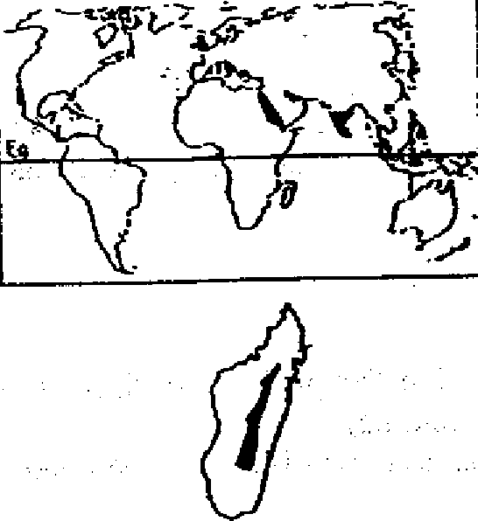

***Aire naturelle***

**Latitude:** 30°N-30°S

Région: originaire de l'Inde

Altitude: 0-1500 m (3000 m au Vénézuela) ***Aire potentielle à Madagascar:***

Régions: Beforona; Kianjasoa; Mangoro; Manankazo. Pourrait être plus utilisée dans la région occidentale (R7 et

R8).

**2. CARACTÉRISTIQUES DENDROLOGIQUES**



98

**99**

- Pluviométrie annuelle : 600 - 1000 mm

* Température moyenne annuelle : 18 - 29°C
* Température moyenne du mois le plus froid : ne supporte pas le gel.

|  |  |
| --- | --- |
| S**o**l  - Texture   * Réaction - Drainage * Caractéristiques   **Tempérament**  **Groupements végétaux** | : s'adapte à des différents types de sols (non salins et non saturés). : pH neutre.  : bien drainé, moyennement argileux.  : l'arbuste est réputé pour sa capacité de rétablir les sols dégradés.  : certaines variétés sont photopériodiques. /Associations: céréales (millet, sorgho). |

: NFTA pour les variétés pérennes; pour les autres semences ICRISAT en Inde; à Mada‑

**4. SYLVICULTURE**

**Pépinière**

- Source de graines

- Poids de 1000 semences - Traitement prégerminatif - Conservation

- Germination

**Plantation**

* Type de plantation - Problèmes phytosanitaires

gascar: Silo à graines Ambatobe.

: environ 62,5 g.

: trempage peridant 12h (facultatif).

: bonne conservation; mais la fertilité des graines fraîches se perd après 4 mois

: lente; le taux de germination est de 95%.

: semis direct (graines sensibles aux attaques d'insectes nuisibles).

: sensible aux maladies et aux attaques d'insectes ravageurs *(Fusarium udum;* mosaïque de stérilité; *Mycovellosiella cajani; Phytophthora dreschleri;* borers).

- Lieu de plantation : autour et dans les champs et pâturages.

Soins sylvicoles : sarclage soigneux

**Utilisations** : agroforesterie



**Régime** : taillis

**Rendement** : 10 T de bois/ha/an pour les variétés pérennes

**Port:** élancé, plante annuelle ou pérenne.

Dimension: arbuste

h (m): 4-.5

Feuilles: composées trifoliées; 2,5-10 cm de long; 1,4-

3,5 cm de large; vert foncé (face sup.), gris vert argenté

(far.e inf.).

Fleurs: de couleur jaune, brune ou pourpre.

Fruits: gousses oblongues de 5 cm de long contenant 4 à 6

graines grises

Graines: 6 à 9 mm de diamètre.

Tige: ridée, couverte de poils courts et soyeux.

Racine: pivotante.

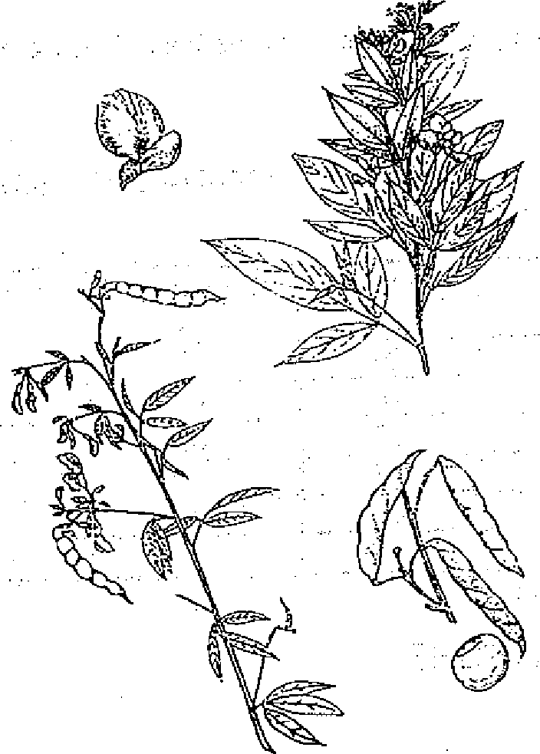

**Croissance** : rapide

**5. CARACTERISTIQUES DU BOIS ET UTILISATIONS Bois**

* Densité
* Durabilité
* Préservation: - Séchage

Utilisations

* *Arbre* : haie vive, brise-vent, stabilisation des talus, anti-érosion, fixation d'azote, amélioration  
  du sol.

*- Bois* : de feu

* *Autres produits* : fourrage (feuilles et gousses) pour les vaches, chèvres, moutons, cochons et volailles;  
  ensilage (fruits); litière; alimentation humaine (feuilles et graines); engrais vert; fleurs mellifères; médecine traditionnelle en Afrique de l'Ouest (cas de blennorragie, pneumonie, stérilité féminine).

**6. BIBLIOGRAPHIE**

**EGLI** et KALINGANIRE (1988); LITTLE (1989); MOLLER (1991); NAS.(1979); NAS (1980)

|  |
| --- |
| **CALLIANDRA CALOTHYRSUS Meissn. MIMOSACEAE**  **synonyme** *: Calliandra confusa* **Sprague Riley** |

1. **DISTRIBUTION**

|  |  |
| --- | --- |
|  | ***Aire naturelle***  **Latitude: 10-18°N**  **Région: Amérique Centrale**  **Altitude: 150 - 1500 m (jusqu'à 2000 m).**  ***Aire potentielle à Madagascar***  **Latitude: 14°30'-25°S.**  **Altitude: 0-600 m (700 m)**  **Régions: Sambirano et région orientale; Beforona; Kianja­soa; Mangoro.** |

1. **CARACTÉRISTIQUES DENDROLOGIQUES**

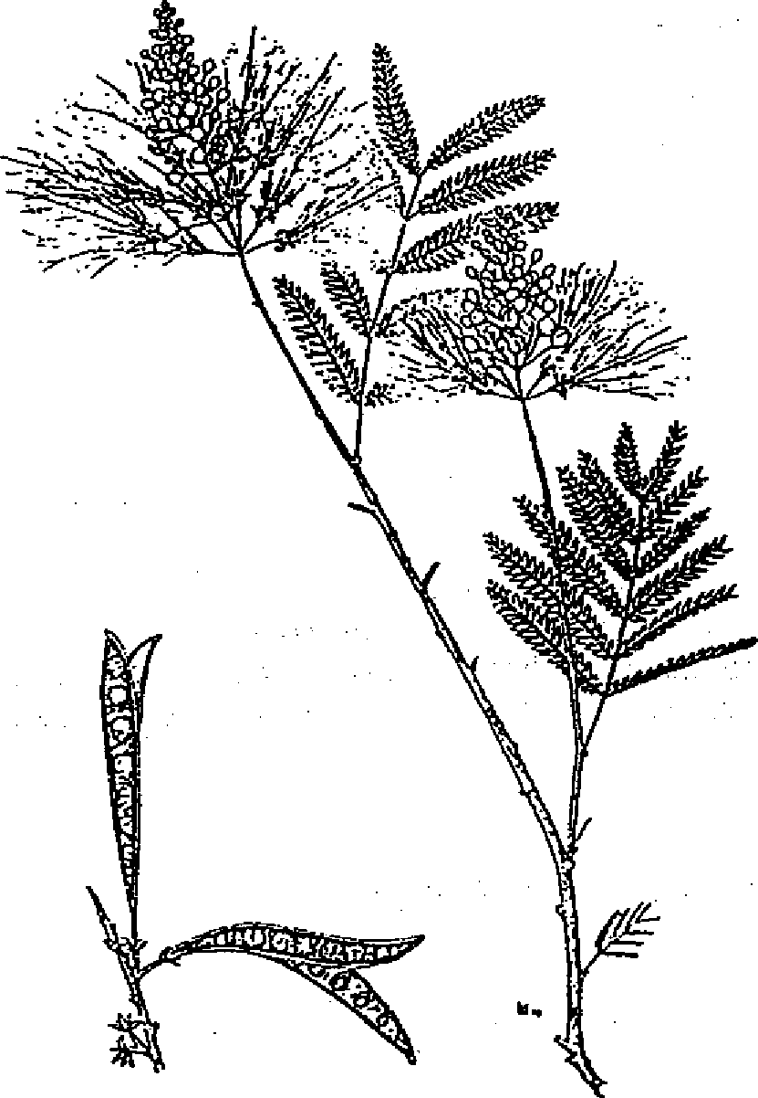

**Port: fût droit, arbuste caduc.**

**Dimension:**

**d (cm): max 20 h (m): 8-10**

**Feuilles: composées bipennées avec plusieurs paires de**

**petites folioles.**

**Fleurs: inflorescences en capitules; étamines rouges de 4­6 cm de long.**

**Fruits: gousses à bord épaissi de 8-11 cm de long contenant 3-15 graines; déhiscence élastique du sommet vers le bas.**

**Graines: brun foncé et marbrées. Ecorce: brun foncé.**

**3. ECOLOGIE Climat**

**- Pluviométrie annuelle : 1000 mm - 3000 mm.**

* **Nombre de mois écosecs : résiste à des saisons sèches de quelques mois (4 mois).**

**- Température moyenne annuelle : 22 - 28°C mais supporte une gamme de** r **de 18 - 30°C.**

* **Température moyenne du mois le plus froid : 18 - 24°C.**

**So**l

**- Texture légère, moyenne lourde.**

**- Réaction : pH acide (pH 5) neutre.**

**- Drainage : bien drainé.**

**- Caractéristique : s'adapte à différents types de sols.**

**Phénologie : sempervirente, caduque.**

**Tempérament**. **: héliophile.**

**Caractère pionnier.**

**Groupements végétaux /Associations: éléphant grau; rotation avec cultures vivrières.**

**4. SYLVICULTURE**

**Pépinière**

**- Temps en pépinière : 4 - 6 mois.**

**- Source de graines : Indonésie; Madagascar: Silo à graines Ambatobe.**

**- Poids de 1000 semences : 50 - 71 g.**

**- Traitement prégerminatif : immersion dans l'eau chaude puis dans l'eau froide pendant 24 heures; ou trempage dans l'eau froide pendant 72 heures.**

**- Germination : taux de germination 70% pour les graines fraîches et 10% pour les graines d'âge  
supérieur à 18 mois.**

**Plantation**

**- Types de plantation : semis direct (rare); en sachets; stumps.**

**- Reproduction végétative : rejets de souche; par boutures.**

**- Lieu de plantation : de préférence dans les endroits fertiles; autour et dans les chathps; dans les bas-fonds; au**

**bond des cours d'eau.**

*Remarque*

**Sa croissance rapide étouffe les mauvaises herbes telles que** *Imperata cylindrica.*

**Utilisations sylvicoles : afforestation; agroforesterie; pare-feux; reforestation; brise.-vents. Soins sylvicoles**. **Régime Rendement Révolution Croissance**

**ur les années suivantes.**

**: traitement en têtard; élagage; recépage.**

**: taillis; taillis sous-futaie.**

**: 5 - 20 m3/ha pour la première année et 35 - 65 m3/ ha**

**: 1 an (Indonésie).**

**: initiale rapide.**

**5. CARACTERISTIQUES DU BOIS ET UTILISATIONS Bois**

* **Densité**
* **Durabilité : peu durable.  
  : 0,51 - 0,78 g/cm3.**

**- Préservation : sensible aux attaques d'insectes et champignons.  
Utilisations**

*- Arbre* **: haie; ornement stabilisation des talus anti-érosifs; arbre-abri pour la plantation de café;  
fixateur d'azote.**

*- Bois :* **bois de feu (4500-4750 kcal/kg de bois sec); manches à outils; pâte à papier, perches;  
tuteurs; bois** *de* **chauffe; charbon de bois.**

*- Autres produits :* **feuilles (fourrage de bonne qualité: 22% de protéine brute); engrais vert; paillage; fleurs  
mellifères; écorce (pioduction de tannin); médecine; tannin.**

**6. BIBLIOGRAPHIE**

**EGLI et KALINGANIRE (1988); LITTLE (1989); MOLLER (1991); NAS (1979); NAS (1980); WEBB *et*** *al.* **(1984).**

|  |  |  |
| --- | --- | --- |
|  |  |  |
| **100** | **101** |
|  |  |

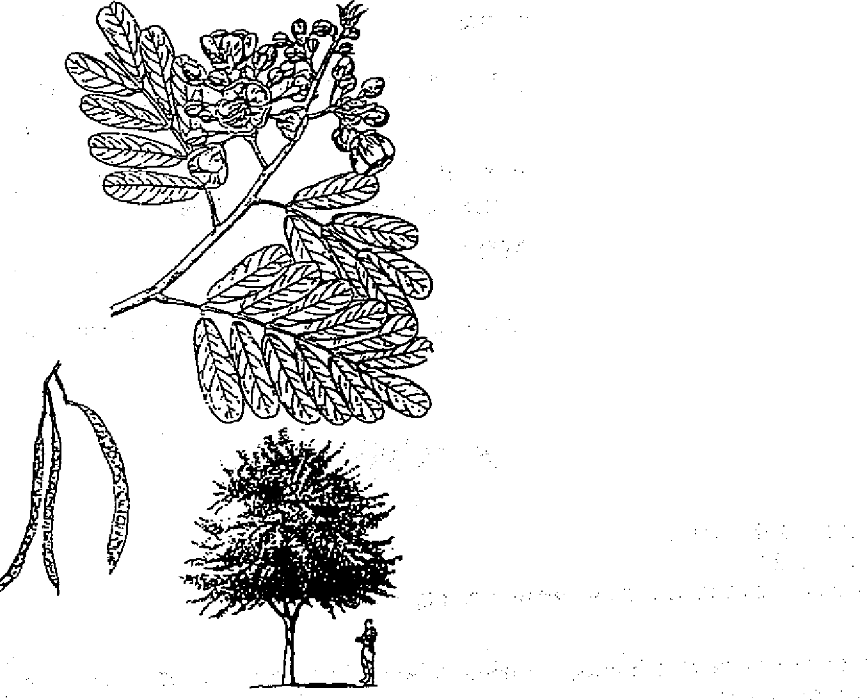**CASSIA SIAMEA Lam.**CAESALPINIACEAE





Synonymes Noms communs

*: Cassia florida* Vahl - *Sciacassia siamea* (Lam) Britton.

: Cassia - Sindia - Yellow cassia - Kassof-tree - Bombay black-wood - Casse de siam.

***Aire naturelle***

**1. DISTRIBUTION**

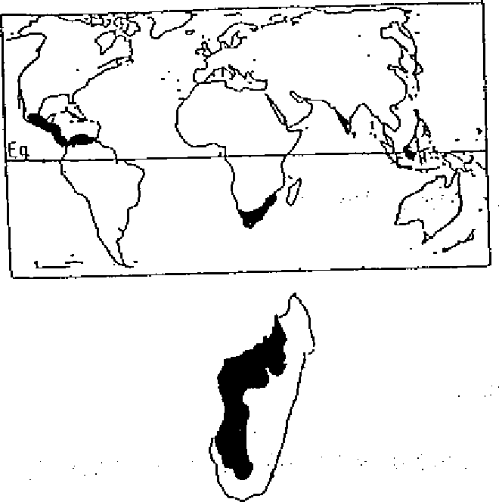

**Latitude:** 1-15°N.

Région: Mie du Sud-Est, Inde, Burma, Sri Lanka, Malaisie; Thailande; naturalisée dans les régions tropicales.

Altitude: généralement dans les basses altitudes, 0-1300 m. ***Aire potentielle à Madagascar***

**Altitude: 0-1400 m.**

Régions: Sud; régions occidentales et orientales; Beforona; Kianjasoa; Mangoro.

**2. CARACTÉRISTIQUES DENDROLOGIQUES**

Port: buissonnant.

Dimension:

d (cm): 30 h (m): 8-10 et même 20

Feuilles: composées paripennées; 23-33 cm de long avec 6‑

12 folioles oblongues lancéolées de 3-7 cm de long et 12‑

20 mm de large.

Fleurs: pédicellées de type 5; inflorescences corymbiformes

à fleurs jaunes.

Fruits: gousses lisses à bords épaissis, de 15-30 cm de long

contenant chacune 25 à 30 graines

Graines: petites graines brunes, ovales et imprimées; 8 mm

de long.

Racines: traçantes.

Ecorce: grise ou brune.

**Phénologie : feuilles persistantes (sempervirente)**

**Tempérament : héliophile.**

**Caractère pionnier.**

**Groupements végétaux /Associations: bonne compatibilité avec les cultures vivrières.**

**4. SYLVICULTURE**

**Pépinière**

**- Temps en pépinière** : 12 - 24 mois

* **Source de gmines** : Birmanie, Inde, Fidji; Silo à graines Ambatobe.
* **Poids de 1000 semences** : 25 - 30 g (34000 - 40000 graines/kg).
* **Traitement prégerminatif** : aucun pour les graines fraîches; immersion dans l'eau bouillante puis dans l'eau froide pendant 24h pour les vieilles semences.

**- Conservation** : la fertilité des graines stockées baisse rapidement. Bonne conservation des grains secs à  
la température ambiante.

* **Germination** : taux de germination 90%.

**Plantation**

**- Types de plantation** : en sachets, stumps, semis direct.

**- Reproduction végétative** : rejets de souche; drageons; boutures.

**- Problèmes phytosanitaires** : sensible aux attaques d'insectes; pourriture et charbon compromettent la formation dis racines (provoquée par *Phaeolus manihotis).*

**- Lieu de plantation : près des habitations; autour et dans les champs, pâturages et marais; au bord des routes,  
chemins et cours d'eau.**

*Remarque:* les jeunes **plants sont sensibles au feu.**

**Soins sylvicoles : désherbage pour les 2 premières années; traitement en têtard; recépage; élagage.**

**Utilisations sylvicoles : agroforesterie, afforestation, reforestation des zones dénudées, régénération de terrains abandonnés ou dégradés.**

**Régime : taillis dense; taillis sous-futaie.**

**Rendement : 8 - 15 m3/ha/an.**

**Révolution 7 ans (bois d'energie); 5 ans si conditions climatiques favorables et 10 ans dans le cas**

**contraire. •**

**Croissance : initiale rapide.**

**Caractéristiques dendrométriques sur quelques stations de Madagascar**

|  |  |  |  |
| --- | --- | --- | --- |
| **Station** | **Age (ans)** | **d (cm)** | **h** (m) |
| Nosy Komba | 35 | 30 | 30 |
| Morondava | 35 | 20 | 22  — |
| Sakaraha | 37 | 22 | 22 |
| _ Ihosy | 36 | 14 | 24 . |

**5. CARACTERISTIQUES DU BOIS ET UTILISATIONS Bois**

- Densité : 600 à 800 kg/m3

* Dureté : dur cassant, durable (15-25 ans).

- Préservation : résiste aux attaques de termites; sensible aux attaques des autres insectes.

-Séchage modéré.

**Utilisations**



*Arbre*

Anti-érosion, stabilisation des talus, ombrage de caféiers et cacaoyers, haie vive, ornementation, supports des ruches,

brise-vent; amélioration du sol.

*Bois*

**3. ECOLOGIE ,f** -

Climat

- Pluviométrie annuelle: 650 - 1600 mm

- Nombre de mois écosecs : supporte 6 mois de sécheresse.

- Température moyenne annuelle : 21-28°C

- Température moyenne du mois le plus froid : 13-24°C; supporte les gels légers.

Menuiserie, ébénisterie, perches, poteaux de clôture, constructions légères, bois d'énergie pour les régions arides, semi‑

arides et tropicales humides, bois de feu (4600 kcal/kg de bois sec) et charbon de bois.

*Autres produits*

Les feuilles peuvent servir de fourrage pour vaches, chèvres et moutons (mais toxiques pour les porcs); fleurs mellifères;

médecine (bois de coeur laxatif et dépuratif); tannin dans les écorces.

*Remarque:* feuilles et fruits sont toxiques pour les porcs. **6. BIBLIOGRAPHIE**

Sols

- Texture

- Réaction

- Drainage

- Caractéristiques

EGLI **et KALINGANIRE (1988); LITTLE (1989); MAYDELL (1983); NAS (1980); WEBB (1980); WEBB et** *al.* **(1984); WEBER et STONEY (1986).**

**: sableux à limoneux : pH neutre à acide**

**: bien drainé**

**: sols d'alluvions suffisamment riches et profonds. S'adapte mal aux sols pauvres et aux**

**sols latéritiques.**

**102**

**103**



**3. ECOLOGIE**

**CASUARINA EQUISETIFOLIA L.**

**CASUARINACEAE**

***Synonymes. : Casua****rina* ***litorea* L. - *Casuarina littoralis* Salisb.**

**Noms vernaculaires : Agoho (Phillipines) - Ru (Malaisie) - Nokonoko (Fidji)**

**Noms communs : Beach She oak - Beefwood (Angl.) - Pino australiano (Esp.) - Bois de fer (Fr.) - Eisenholz -**

**Keulenbaum (AIL)**

**Noms commerciaux : Filao**

**1. DISTRIBUTION**

***Aire naturelle***

**Latitude 18 °N- 31°S**

**Régions: Australie (Queensland); Iles du Pacifique et régions côtières de l'Asie du Sud-Est (Birmanie, Iles Andamans, Malaisie, Thailaude, Cambodge). L'essence se localise de préférence sur les dunes côtières.**

**Altitude: 0 - 100 m sur les dunes côtières**

**0 - 1400 (2000) m dans les zones où l'essence est**

**introduite.**

***Remarque***

**L'espèce est utilisée dans toute la zone tropicale comme**

**essence de reboisement et d'embroussaillement.**

***Aire potentielle à Madagascar***

**Régions: répartie le long du littoral de la région orientale (R1) et du Sambirano (R3). D'autres espèces du genre *Casuarina* peuvent être utilisées dans les différents zones de**

**reboisement.**

**2. CARACTÉRISTIQUES DENDROLOGIQUES**

**Port: assez droit, relativement pleureur, tendance à faire des**

**fourches.**

**Dimension: grand arbre**

**d (cm): 30 - 60 (100) h (m): 20 - 30(40)**

**Ecorce: lisse dans la jeunesse et de teinte claire, ensuite rugueuse et brune, s'exfoliant en bandes longitudinales. Feuilles: de type aiguilles articulées sous forme de ramules grêles, cylindriques, de 10 à 35 cm de long. Les ramules portent 5 à 8 dents par gaine foliaire("fausse conifère"). Fleurs: unisexuées sur le même pied; les fleurs mâles en chatons roussâtres à l'extrémité des ramules; les fleurs femelles en petites boules au bout des rameaux courts. Fruits: capsules groupées en sorte de cônes de 1- 2 cm x 1 - 1,5 cm de long.**

**Graines: ailées, sans albumen.**

***4***

|  |  |  |  |
| --- | --- | --- | --- |
| **Climat** |  |  |  |
| **- Pluviométrie annuelle** | **:** | **700 -1800** | **(2500) mm** |
| **- Nombre de mois écosecs** | **:** | **3 - 4 (8)** |  |
| **- Température moyenne annuelle** | **:** | **20-26°C** |  |

**- Température moyenne du mois le plus froid: 10-20°C *Remarque***

**L'espèce a été même plantée avec succès dans des régions à 200- 300 mm et 5000 mm de pluies; mais elle nécessite 1e contact avec l'eau souterraine dans les régions semi-arides.**

**: en sachets, à racines nues. Ecartement 2x2 à 3x3 m. Inoculation par des nodules avec *Frankia.***

**: rejette de souche; nécessite un traitement d'hormones pour une plus grande vigueur des rejets.**

**: sensible aux attaques des borers et des champignons surtout *Trichosporum vesiculorum* (75% de pertes en Indes); résiste aux termites; sensible aux feux.**

**: reboisement, embroussaillement**

**: futaie, taillis (rotation de 8-15 ans pour la production de bois d'énergie)**

**: en reboisement écartement dense recommandé (2x2 M); éclaircie forte au bas perchis**

**: 6 - 18 m3/ha/an**

**: en hauteur: 1,5-2,5 m/an et diminue progressivement vers l'âge de 25 ans; culmination de l'accroissement en hauteur.à l'âge de 5-7 ans.**

**5. CARACTERISTIQUES DU BOIS. ET UTILISATIONS**

**Bois**

**- Densité**

* **Durabilité - Préservation - Séchage**.

**Utilisations *Arbre***

**Fixation des dunes en bordure de mer; brise-vents; amélioration des sols par les nodules (fixation d'azote); arbre**

**ornemental.**

***Bois***

**Bois de chauffage; charbon; poteaux.**

***Autres produits***

**Tannin (6-18% dans l'écorce)**

**6. BIBLIOGRAPHIE**

**BFT (1961); FAO (1975); FOFIFA (1990); NAS (1984); WEBB et *al.* (1984).**

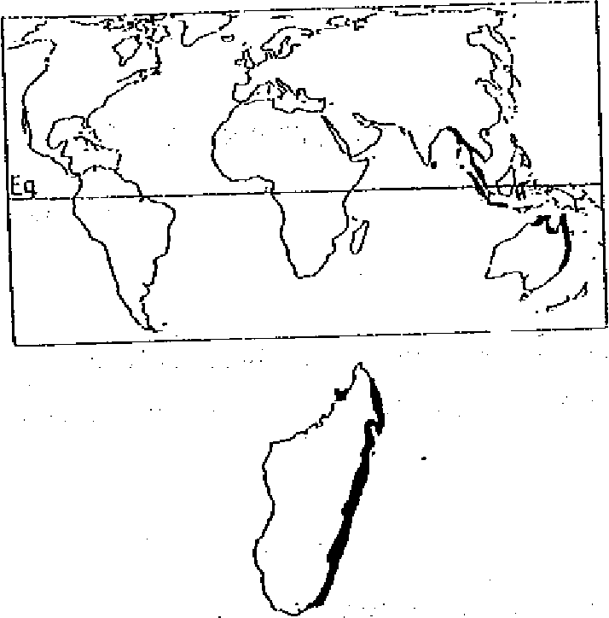

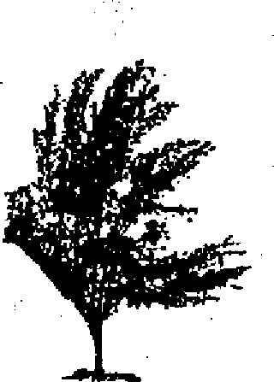

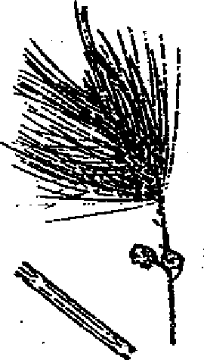



**S o I**

**- Texture - Réaction - Drainage**

* **Caractéristiques**

**Phénologie Tempérament Caractère**

**4. SYLVICULTURE Pépinière**

**- Source de graines**

**- Poids de 1000 semences**

* **Traitement prégerminatif - Conservation**

**- Germination**

**Plantation**

**- Types de plantation**

**- Reproduction végétative**

* **Protection**

**Utilisations sylvicoles Régime**

**Soins sylvicoles**

**Rendement Croissance**

**: sableux**

**: neutre/alcalin**

**: supporte des périodes d'eau stagnante.**

**: tolère bien les sols salins et les sols calcaires.**

**: sempervirente : héliophile**

**: pionnier (durée de vie: 20 à 40 ans)**

**: Madagascar Silo à graines, Côte Est; Australie, Birmanie, Fidji, Indes. : 1,5 - 2 grammes (700'000 - 800'000 graines par kilogramme)**

**: viabilité faible, au maximum 6 mois; préservation jusqu'à 2 ans si stockage au frais et à sec ( 5 - 25% dé germination)**

**: 70-80% de germination en 40 jours; temps en pépinière: 5-8 mois; à éduquer sous ombrières les premières semaines.**

**: bois très dense: 0,80- 1,20 g/ern3, de couleur brun rougeâtre.**

**: faible.**

**: facile à imprégner et, ainsi, utilisable sous l'eau.**

**:**

difficile.

104

**105**

**CEDRELA ODORATA L.** IVIELIACEAE







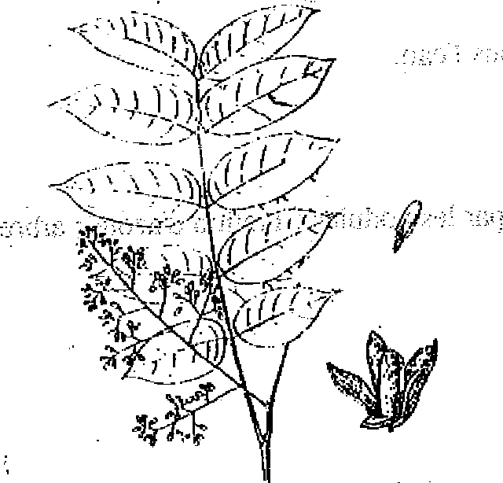

**Port: droit, cylindrique, avec des contreforts épais** et arrondis. Chez **rarbre adulte.**

**Dimension: grand'arbr6**

**..d (cm): (60) 100r2,00(300) . h (rn): 30-40**

**Ecorte: sur lés ,arbres adultes,** elle est profondément

crevassée, d'une teinte générale brunâtre et s'écaille en

minces feuillets. De la"gomme peut exsuder d'une **blessure. Feuilles: alternes, composées, paripennées (35-60 cm de'**

long) avec, 8-15 paires de folioles de 6-17 cm de. long .et 2,5-5;5 cm de large, généralement pubescentes. Les

feuilles de jeunesse, sont d'une couleur rouge **carac­**

**tétistiqUe.**

**3. ECOLOGIE**

Climat

* Pluviométrie annuelle : 1200-1800;20.00-3000 mm (suivant la zone climatique)

- Nombre de mois écosecs : 0-2; 2-5 mois

- Température moyenne annuelle : 20-32°C

* Température moyenne du mois le plus froid : 11-22°C

**Phénologie Tempérament Caractère**

**4. SYLVICULTURE**

**Pépinière**

* **Source de graines**

S o **1**

- Texture

* Réaction - Drainage - Caractéristiques

: sableux, limoneux à argileux

: neutre

bon

: préfère les sols profonds, riches en calcaire; peut se développer sur des sols pauvres en

nutriments, mais nécessite des sols à bonnes caractéristiques physiques.

feuillage caduc

héliophile, supporte dans sa jeunesse l'ombre d'autres arbres. : pionnier tardif (nomade, pionnier de longue durée).

**Caractéristiques**

|  |  |  |  |
| --- | --- | --- | --- |
| **Station** | Age (ans) | **d (cm)** | **h (m)** |
| **Roussettes** | **24** | **28** | 22 |
| Menagisy | 34: | 21 | 20 |
| Tampolo | 25 | 33 | 18 |
| Antalaha | 32 | 29 | 18 |
| Nosy Komba | 36 | 50 | 29 |
| Analamazaotra . _ |  | 43 | 35 |

**après FQFIFA, 19**90)

**5. CARACTERISTIQUES DU BOIS ET UTILISATIONS**

**Bois**

**- Densité**

**- Durabilité**

* **Préservation** - Séchage

**Utilisations**

* *Arbre - Bois*

**.**

107

|  |  |
| --- | --- |
| Synonyme.  Noms vernaculaires  Noms communs | *:: Cedrela 'mexicana* Roerti;  : Cedro Cebolla (Panama) - Cedro Amargo (Vénézuela) - Cedar (Trinidad, Jamaïque) - Acajou rouge (Martinique)  : Cèdre (Fr.) - Cigar box cedar - West Indian Cedar.(Angl.,..Am.) - Cedro (Esp) Cedrela  Zigarrenkistchenholz (A11.) - |

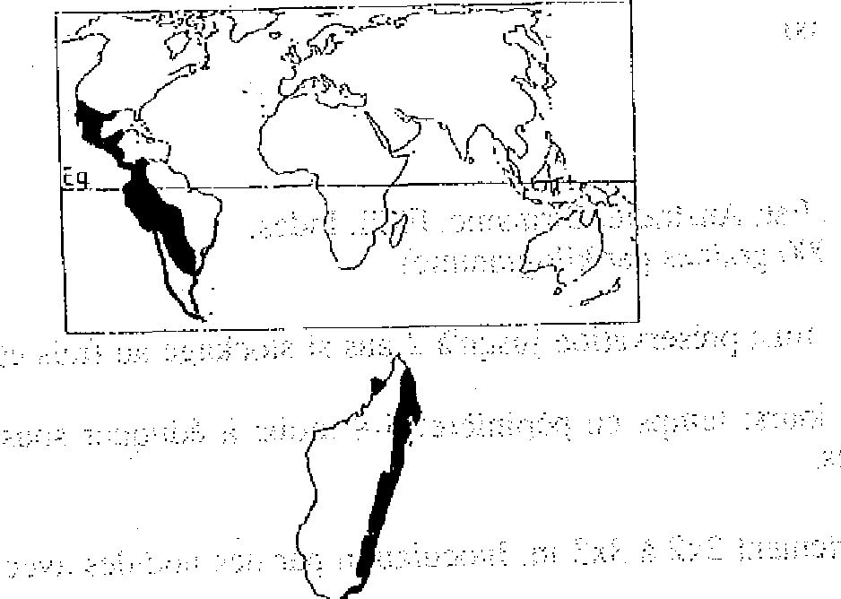

***Aire naturelle***

Latitude: 24°N-25°S

Régions: Amérique Centrale et Amérique du Sud, depuis le,-

Mexique jusqu'en Bolivie et en Argentine.

Altitude: 0-1200 (1500) m

*Remarque*



|  |  |
| --- | --- |
| **I. DISTRIBUTION** |  |

,

**- Poids de 1000 semences**

* **Conservation - Germination**

: Amérique latine (Mexique, Pérou, Brésil, ..), Afrique (Ghana, Tanzanie,...), Asie (Malaisie)

18-25 grammes (40'000-60'000 par kilogramme)

les graines se conservent 1 à 2 ans à sec, au frais et à température ambiante.

: 95% en 14-28 jours. Temps en pépinière: 12-15 mois de préférence à l'ombre; se déve­loppe très rapidement en pépinière.

L'espèce se développe bien également en Afrique (Ghana, Nigeria,-Sierrkteone, Tanzanie, etc.) et en Asie (particuliè‑

**Plantation**

**- Types de plantation**

**- Reproduction végétative**

**- Problèmes phytosanitaires**

remet

: semis direct, en sachets, en boulettes, en stumps, en striplings

: rejette faiblement de souches

: sensible aux attaques d'insectes notamment par *Hypsilpyla grandella,* de pucerons

*(Freysnila cedrela)* et de champignons *(Armillaria mellea, Phyllachora balansae).* Ces

problèmes peuvent être évités en associant les plants avec d'autres espèces (notamment

*Cordia alliodora* et *Anthocephalus chinensis* **en Amérique).** Résiste aux termites.

: reforestation, enrichissement, agroforesterie.

: nettoiement régulier des layons, reforestation: éclaircie forte en bas perchis

: futaie

: 11-22 m3/ha/an (WEBB *et al.,* 1984)

: très rapide pendant le jeune âge, atteint 40-50 cm de hauteur après 3 mois et 130-150 cm après 12 mois (LAMPRECHT, **1989).**

**dendrométriques sur quelques stations de Madagascar**

***Aire potentielle Madagascar***

**Régions:** bien adaptée dans la région orientale (R1 et R2) et dans le Sambirano (R3).

**2 CARACTÉRISTIQUES :.D:EIN»Rota GiQvzs,**



**Utilisations sylvicoles Soins sylvicoles Régime**

**Rendement Croissance**



**Fleurs: inflorescences en panicules terminales portant de petites fleurs hermaphrodites.**

**Fruits: capsules à déhiscence apicale de 4-7 cm de long et s'ouvrant par 5 valves.**

: 0,40-0,70 g/cm3; bois de coeur de couleur rouge à rouge' brun; odeur aromatique. : modérée

: difficile à imprégner

: facile

**Graines: ailées à la base, de 2-3cm de long, au nombre de**

**30-50 par capsule. - ,**

: ombrage pour caféiers et cacaoyers

: constructions légères, ébénisterie, constructions navales, instruments de musique, contre-plaqués et placages décoratifs.

**6. BIBLIOGRAPHIE**

**BFT (1962); F0FlFA (1990); LAMPRECHT (1989); WEBB** *et al.* (1984).

|  |
| --- |
| **CORDIA ALLIODORA (Ruiz & Pav.) Cham.**  BORAGINACEAE  Synonymes *: Cerdan alliodora* Ruiz & Pav. - *Cardia gerascanthus* Jacq. Non. L.  Noms commerciaux : Faux bois de rose (Fr.) - Salmonwood (Angl.) - Rosenholz (AIL) - Laurel, Pardillo (Esp.) |

**1. DISTRIBUTION**

|  |  |
| --- | --- |
|  | ***Aire naturelle* Latitude:** 25°N-25°S  Régions: Australie et Océanie incluant la Nouvelle-Guinée; 'Amérique Centrale; Amérique du Sud jusqu'au Pérou.  Altitude: 0-1000 (1500) m  *Remarque*  L'espèce est également cultivée à File Maurice, au Nigeria et  à Sierra Leone.  ***Aire potentielle à Madagascar***  Régions: l'espèce pourrait bien s'adapter dans la région orientale et le Sambirano (R1, 1-e.2 et R3). |

**2. CARACTÉRISTIQUES DENDROLOGIQUES**

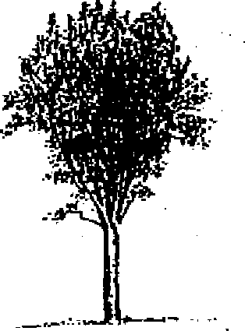

Port: droit, cylindrique, avec un contrefort pouvant atteindre 2 m à l'état adulte.

Dimension: grand arbre

d (cm): 60-70 h (m): 25-30 (40)

Ecorce: jaune brun, épaisse, rugueuse avec des motifs. Feuilles: simples, 4 cm de long sur 10 cm de large, entières, acuminées et généralement alternes.

Fleurs: blanches, groupées en panicules terminales.

Fruits: drupes, de 1 à 2,5 cm de long avec un noyau dur. Graines: pas plus de 4; blanches, larges d'environ 0,5 à 1,3 mm.

1. **ECOLOGIE** Climat

- Pluviométrie annuelle : 1000-3000 (4500) mm

- Nombre de mois écosecs ; 0-4

- Température moyenne annuelle : 20-27°C

- Température moyenne du mois le plus froid : 16-25°C

S o I

- Texture : limoneux, argileux

- Réaction : alcalin/neutre

- Drainage : bon

- Caractéristiques : tolère les sols compacts, évite les sols fortement acides.

**Phénologie** : sempervirente, mais perd ses feuilles pendant une trop longue période sèche.

**Tempérament** héliophile

**Caractère** : nomade

1. **SYLVICULTURE Pépinière**

* Source de graines : Amérique Tropicale et Centrale, Ouest des Indes

- Poids de 1000 semences : 30-50 grammes  
- Traitement prégenninatif

- Conservation : dans un local hermétique, sec et froid (5°C), la viabilité peut être préservée pour plu‑  
sieurs mois.

- Germination : en 15-30 jours. Temps en pépinière: 9-12 mois.

**Plantation**

* Types de plantation : en pots, en stumps, par sauvageons. Ecartement : 3 m x 3 m.

- Reproduction végétative : rejets de souche

- Problèmes phytosanitaires : très sensible à différents défoliateurs *(Puccinia cordiae),* aux borers et aux chancres; résiste aux termites.

**Utilisations sylvicoles :** agroforesterie

**Régime :** taillis, futaie

**Rendement :** 10-20 m3/ha/an (WEBB *et al.,* 1984)

**Révolution :** 25-30 ans

**Croissance**

**5. CARACTERISTIQUES DU BOIS ET UTILISATIONS** Bois

- Densité : 0,30-0,70 g/cm3

* Durabilité : forte
* Préservation : assez bonne

- Séchage : facile

**Utilisations**

*Arbre*

Ombrage pour plantations, ornements, brise-vents, conservation des sols, stabilisation des berges.

*Bois*

Charpentes légères, menuiserie, constructions navales, placage, parquets, bois d'énergie

*Autres produits*

Huiles essentielles et aromatiques; pharmacopée

**6. BIBLIOGRAPHIE**

LAMPRECHT (1989); WEBB *et al.* (1984).

|  |  |
| --- | --- |
| 108 | 109 |
|



1. **ECOLOGIE**

|  |  |  |  |  |
| --- | --- | --- | --- | --- |
| **Climat**  **CUPRESSUS LUSITANICA Mill.**  CUPRESSACEAE    Synonymes  Nom vernaculaire Noms commerciaux |  |  |  |  |
| - Pluviométrie annuelle | : | (700) 1000 | - 1600 | (2000) mm |
| - Nombre de mois écosecs | : | 2-4 |  |  |
| - Température moyenne annuelle | : | (10)14 - 17 | (20)°C |  |

- Température moyenne du mois le plus froid: 0 - 11°C

Sol.

: argileux à sablonneux

: acide/neutre/basique

: bon

: tolère moyennement les sols salés.

: sempervirente

: semi-héliophile

: pionnier de longue durée

- Texture

*: Cupressus lindleyi* Klotzch - *Cupressus glauea Lam.*

: Cyprès

: Mexican cypress - Portuguese cedar - Kenya cypress - Cèdre de Goa

- Réaction

- Drainage

- Caractéristique

**Phénologie Tempérament Caractère**

**I. DISTRIBUTION**

***Aire naturelle***

**Latitude:** 15 - 27° N

Régions: dans les montagnes de Mexico et du Guatemala, El Salvador et Nicaragua.

Altitude: 1300 - 3300 m dans son aire naturelle

*Remarque*

L'essence est utilisée dans les tropiques d'altitude dans des

reboisements et comme arbre ornemental.

1. **SYLVICULTURE Pépinière**

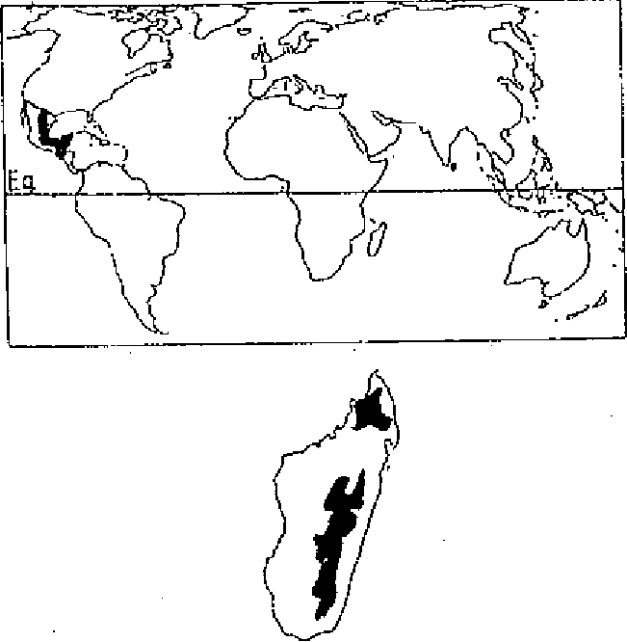

: Kenya, Tanzanie, Mexique, Costa Rica, USA, Nouvelle Zélande

: 3 - 7 grammes (140 000 - 330 000 graines par kilogramme)

: stratification en substrat humide pendant 30 jours

: plus d'un an, sous réserve de les stocker dans un endroit frais et sec

: 40-60% de germination en 20 - 26 jours. Temps en pépinière: jusqu'à 2 ans.

- Source de graines

- Poids de 1000 semences - Traitement prégerminatif - Conservation

- Germination

**Plantation**

- Types de plantation : en sachets, en mottes. Régénère vigoureusement après le feu.

- Reproduction végétative - Protection

***Aire potentielle à Madagascar***

**Latitude:** 12 - 25 °C

Région: apte pour la région centrale semi-humide (R4, R6).

: sensible aux chancres du tronc; en pépinière, très sensible aux champignons de la fonte

des semis

: nettoiement, élagage (très important); éducation en massif jusqu'au stade de bas perchis; éclaircie forte combinée avec un élagage à 1/3 de la hauteur à l'état de haut perchis.

: reboisement, afforestation, reforestation, arbre ornemental. : futaie (révolution 30 - 60 ans)

: 8 -15 m3/ha/an

- Soins sylvicoles

**Utilisations sylvicoles Régime**

**Rendement**

**2. CARACTÉRISTIQUES DENDROLOGIQUES**

**Caractéristiques dendrométriques sur quelques stations de Madagascar**

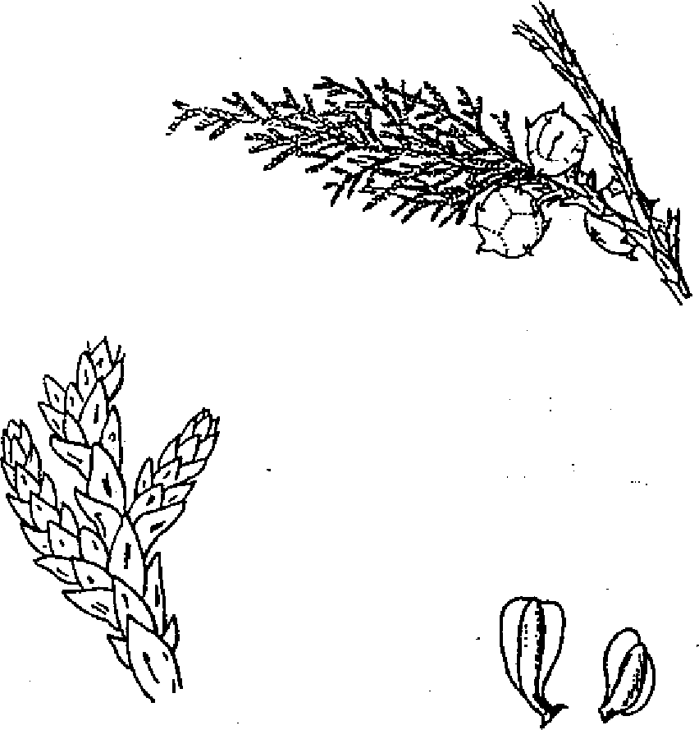

**Port:** géneralement pyramidal, élancé souvent fourchu, mais généralement droit; les branches sont étalées horizon‑

talement.

**Dimension:** variable

h (m): 20 - 30

d (cm): (50) 80-150 (peuplements naturels)

Ecorce: brun rougeâtre ou grisâtre, fissurée longitudi­nalement; sur les sujets de grande taille, la base du tronc

présente quelques épaississements.

**Feuilles:** petites, en écailles, aigües et écartées, opposées par deux et imbriquées sur 4 rangs; coloration vert foncé.

**Fleurs:** petites

**Fruits:** petits cônes formés d'écailles ligneuses peltées élargies en bouclier portant au centre une pointe; coloration gris brun à maturité, mais longtemps glauques à

l'état jeune (10-15 mm).

Graines: ailées, portant des granulations de résine.

|  |  |  |  |
| --- | --- | --- | --- |
| **Lieu** | **Age** | **d tuoy (cm)** | **h moy** (m) |
| Manjalcatompo | 37 | 35 | 25 |
| Manankazo | 35 | 30 | 23 |

après F**OFIFA, 1990)**

1. **CARACTERISTIQUES DU BOIS ET UTILISATIONS Bois**

**- Densité : 0,47-0,50** glcm3; de couleur claire jaunâtre, bois dur.

- Durabilité : moyennement durable



- Préservation : difficile

- Séchage : assez long

**Utilisations**

*- Arbre:* ornementation; peut être taillé pour l'utilisation comme haie vive.

- *Bois:* constructions légères, contre-plaqués, tournerie; peut être utilisé dans l'eau; apte pour la pâte à papier.

1. **BIBLIOGRAPHIE**

CHUDNOFF (1984); DEBAZAC (1977); FOF11-A (1990); LAMPRECHT (1989); WEBB *et al.* (1984).

**DALBERGIA SISSOO Roxb.**

1. **ECOLOGIE Climat**

**- Pluviométrie annuelle : (200) 500-4000 mm**

**- Nombre de mois écosecs : 0-6**

**- Température moyenne annuelle : 18-26**

**- Température moyenne du mois le plus froid : 2 - 5°C**

**PAPILIONOIDEAE)**

**Noms communs** : Indian rosewood - Bombay blackwood - Nelkar - Safeda, Tali, Sarsou, Sonossissoo - Sisu

Noms commerciaux : Sissoo - Shisham

**Sol**

**- Texture**

**- Réaction**

**- Drainage**

**- Caractéristiques**

**Phénologie Tempérament Caractère**

**1. DISTRIBUTION**

**: sols alluviaux, poreux, sablonneux ou rocailleux : neutre / acide**

**: sols humides bien drainés**

**: supporte les sols salins et les sols pauvres**

**: sempervirente : héliophile : pionnier**



***Aire naturelle*** Latitude: 23 - 30°N Régions: Himalaya, Pakistan, Népal Altitude: 900 - 1000 (1500) m

***Aire potentielle à Madagascar*** L'espèce n' est pas encore essayée à Madagascar.

1. **SYLVICULTURE Pépinière**

**- Source de graines**

**- Poids de 1000 semences - Traitement prégerminatif**

* **Conservation - Germination**

**: Inde, Pakistan, Soudan, Kenya, Népal :18-25 grammes**

**: trempage 48 heures dans l'eau froide : lieu frais et sec 1-2 ans**

**: 85-95 % de taux de germinatiOilpendant 7-15 jours; laisser en pépinière pendant 12-15 mois.**

**2. CARACTÉRISTIQUES DENDROLOGIQUES**

**Plantation**

**- Types de plantation**

**- Reproduction végétative**

* **Problèmes phytosanitaires** - **Soins sylvicoles**

**Utilisation sylvicole Régime**

**Rendement**

**: semis direct, en pots**

**: stumps, drageons, rejets de souche**

**: jeunes plants attaqués par des termites *Tapinanthus dodoneifolius.***

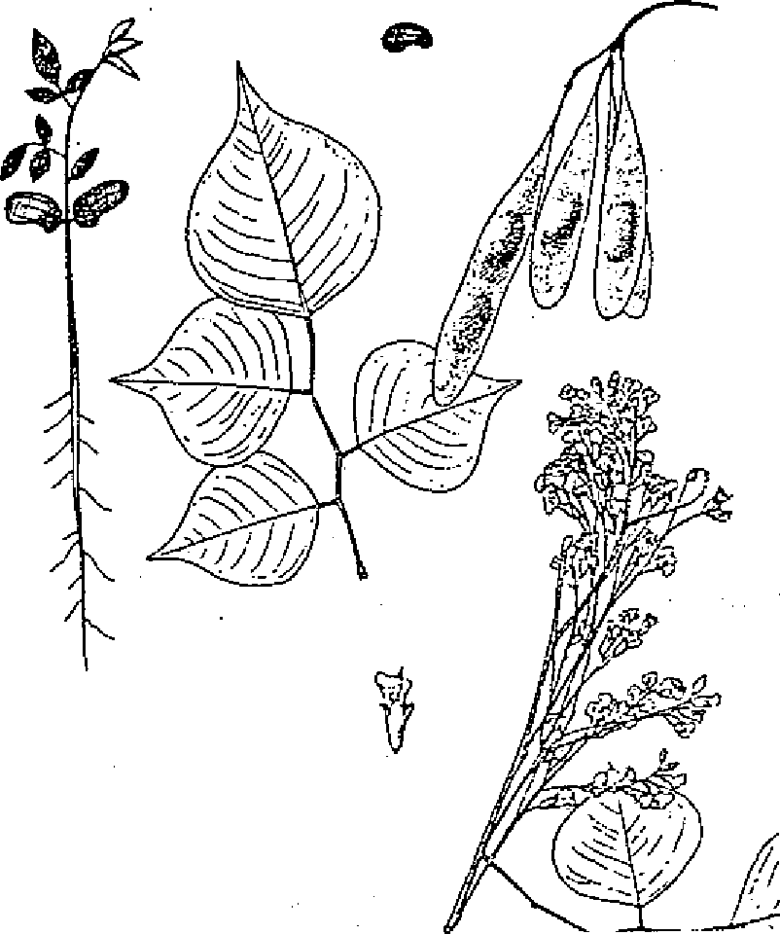

**: reboisement : taillie, futaie**

**: 5 - 8 m3/ha/an**

112

**113**

Port: cime de forme irrégulière, tronc souvent affecté de courbes.

Dimension: grand arbre

**5. CARACTERISTIQUES DU BOIS ET UTILISATIONS**

**Bois**

**- Densité**

* **Durabilité**
* **Préservation - Séchage**

**Utilisations *Arbre***

**Ombrage des plantations de thé.**

***Bois***

**Poteaux, bois d'oeuvre, bois de construction, charbon de bois, ameublement, charromierie.**

***Autres produits***

**Feuilles comme fourrage, fleurs mellifères.**

**6. BIBLIOGRAPHIE**

**LITTLE (1989); NAS (1979); NFTA (1989); WEBB *et al.* (1984).**

d = 50 - 80 cm h= 6 - 10 m

Feuilles: composées de 15 cm de long, folioles alternes. Fleurs: environ 1 cm de long, couleur blanchâtre à rosâtre; le bouquet: 5-10 cm de diamètre.

**: 0,7 - 0,8 : durable : résiste aux termites : facile.**

Fruits: gousses oblongues, plates, minces, 5-10 cm de long, 19-13 mm de large de coloration marron, indéhis­centes.

Graines: 1-5 par gousse, 7-9 mm de long, réniformes, comprimées et aplaties.

Ecorce: épaisse, 10 - 15 mm, longitudinalement crevassée avec des fissures transversales.

**3. ECOLOGIE Climat**



**- Pluviométrie annuelle : (250) 400-1000 mm**

**EUCALYPTUS CAMALDULENSIS Dehnhardt**MYRTACEAE

synonyme *: Eucalyptus rostrata*

Nom vernaculaire : Kininina

lgoms communs : Red river gum - Eucalyptus rouge - Murray red gum - River gum - Red gum

**1. DISTRIBUTION**

**- Nombre de mois écosecs : 4-6 (8)**

**- Température moyenne annuelle : 20-26 °C**

**- Température moyenne du mois le plus froid : 8- 14°C**

**Sol**

**- Texture : sableux, limoneux, argileux**

**- Réaction : neutre**

**- Drainage : tolérante aux inondations**

**- Caractéristique : tolère les sols légèrement salins.**

**Phénologie : sempervirente**

**Tempérament : héliophile**

**Caractère : pionnier**

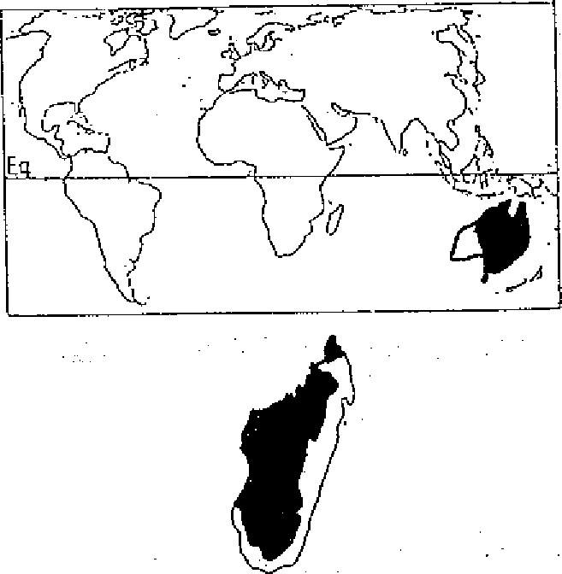

***Aire naturelle***

**Latitude: 15 - 32 °S**



**Région: Australie, sauf dans la partie Sud-Ouest**

***Aire potentielle à Madagascar***

**Altitude: 0-1800 m**

**Régions: zone occidentale (R5, R7, R8) mais a été essayée dans la zone orientale avec** succès.

**4. SYLVICULTURE Pépinière**

**- Source de graines**

**- Poids de 1000 semences - Traitement prégerminatif - Conservation**

**- Germination**

**Plantation**

**- Type de plantation**

**- Reproduction végétative**

**- Problèmes phytosanitaires**

**Utilisation sylvicole Régime**

**Rendement**

**: Australie (provenances: Petford, !Catherine)**

**:.1-1,5 grammes**

**: néant**

**: au frais et au froid, peut se conserver pendant quelques années.**

**: après 4-15 jours, durée en pépinière 4-6 mois.**

**: en sachets**

**: rejets de souche**

**: jeunes plants sensibles aux attaques de termites**

**: reboisement : futaie, taillis**

**: 10-22 m3/ha/an**

**Caractéristiques dendrométriques sur quelques stations de Madagascar**

**2. CARACTÉRISTIQUES DENDROLOGIQUES**

**114**

115

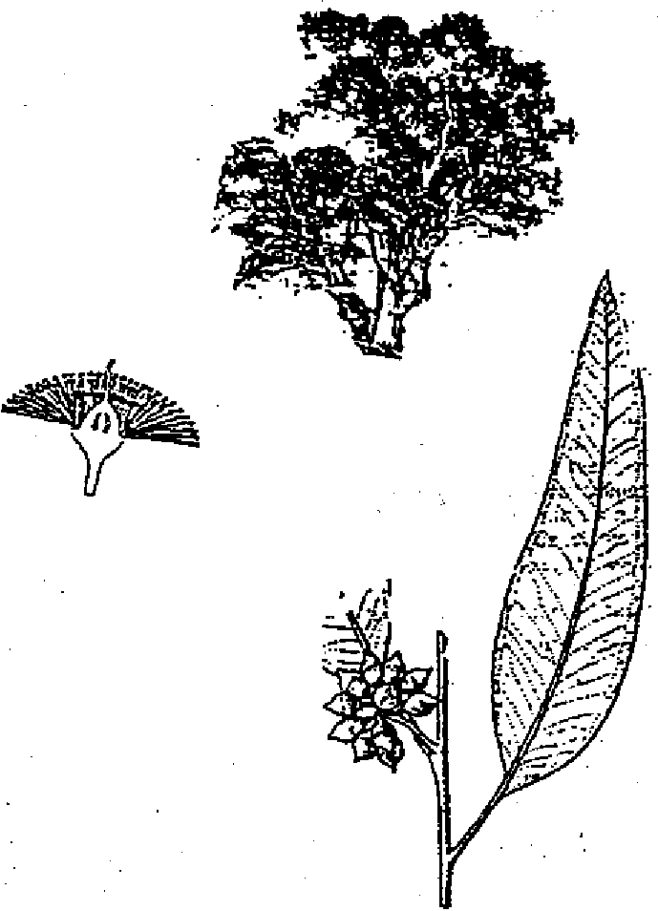

**Port: houppier fortement charpenté. Dimension: grand arbre**

**d = 80 - 200 an h = 20 - 50 m**

**Feuilles: de jeunesse, opposées ensuite alternes; adulte: nervation oblique, alternes, 12-22 cm de long et 8-15 mm de large, rameaux rougeâtres.**

**Fleurs: inflorescences en ombelles, axillaires de 5 à 12 petites fleurs, étamines blanches.**

**Fruits: cônes ligneux, pédicellés, hémisphériques ou turbinés et surmontés d'un disque limbe; l'ensemble 5 6 mm de diamètre, 7-8 mm de hauteur.**

**Graines: brunes, polyédriques, très petites, de moins de 1 mm de diamètre.**

**Ecorce: caduque, à rhytidome qui se décortique en plaques de teinte chamois ou bleutée.**

|  |  |  |  |
| --- | --- | --- | --- |
| **Station** | **Age (ans)** | **d (cm)** | **h (m)** |
| Ambohikely | 35 | 33 | 37 |
| Ambatobe | 28 | 22 | 27 |
| Antanimora sud | 36 | 24 | 22 |
| Antalaha | 22 | 38 | 31 |
| , lalatsara | 36 | 41 | 40 |
| Ihosy | 33 | 19 | 17 |
| Manalcara | - 33 | 25 | 25 |
| Mananlcazo | 36 | 32 | 32 |
| Nosy Komba | 37 | 48 | 31 |
| **-Sakaraha** | **34** | **38** | **25** |
| **Tsaramandroso** | **35** | **30** | **20-25** |

1. **CARACTERISTIQUES DU BOIS ET UTILISATIONS Bois**

**- Densité** : 0,68-0,87 g/cm3

**- Durabilité** : moyennement durable

**- Préservation** : facile

**- Séchage** : facile

**Utilisations**

*- Arbre:* **ornementation, brise-vent.**

*- Bois:* **bois de construction lourde, charbon de bois, bois ronds.**

**- *Autres*** *produits:* **fleurs mellifères, feuilles et écorce utilisées en parfumerie et en médecine.**

1. **BIBLIOGRAPHIE**

MAYDELL (1983); NAS (1980); WEBB *et al.* (1984).

**EUCALYPTUS CITRIODORA Hook**



**MYRTACEAE**

**: Kininina**

**Nom vernaculaire Noms communs**

**: Spotted gum - Lemon-scented gum - Lemon-scented iron gum**

**3. ECOLOGIE Climat**

**- Pluviométrie annuelle : 625 - 1000 mm**

**- Nombre de mois écosecs : 5 - 7**

**- Température moyenne annuelle : 17 - 24 °C**

**- Température moyenne du mois le plus froid : 8 - 12 °C**

**Sol**

**Texture graveleux**

**- Réaction : neutre / acide**

**1. DISTRIBUTION**

**- Drainage : bon**

**- Caractéristiques : sols pauvres, podzol**

***Aire naturelle***

**Latitude: 16 - 20°S et 22 - 26°S**

**Région: Australie: Centrale et septentrionale de Queensland**

**Altitude: 80 - 300 m et 600 - 800 m**

***Ph*énologie : sempervirente**

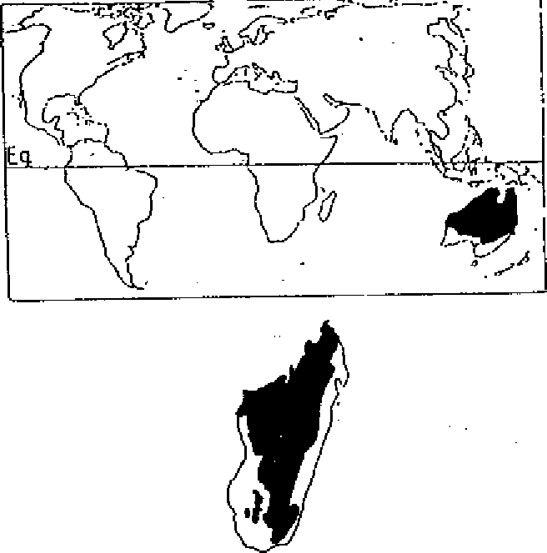

**Tempérament : héliophile**

**Caractère : pionnier**

**4. SYLVICULTURE Pépinière**

***Aire potentielle à Madagascar***

**Régions: zone orientale (R4), zone occidentale (R5, R7), on a aussi installé cette espèce dans la zone Rl.**

**- Poids de 1000 semences**

**- Source de graines : Australie, autres pays tropicaux**

**: 4 - 8 grammes**

**- Traitement prégenninatif : néant**

* **Conservation : au frais et au sec**

**- Germination : 4 - 19 jours; durée en pépinière 5 - 6 mois**

**Plantation**

**- Types de plantation semis direct, en pots**

* **Reproduction végétative : rejets de souche**

**Problèmes phytosanitaires jeune, attaquée par termites mais résistante aux attaques du *"Gonipterus".* Soins sylvicoles**

**Utilisation sylvicole : reboisement**

**2. CARACTÉRISTIQUES DENDROLOGIQUES**

**Port: net et cime droite un peu dense Dimension: grand arbre**

**d (cm): 60 - 120 h (m): 40 - 50**

**Ecorce: lisse, brillante sur toute la surface du tronc, caduque, se décortique en petites plaques.**

**Feuilles: jeunes: non opposées, pétiolées, larges, ru­gueuses et poilues à forte odeur de citronnelle, 7-15 x 3­6 cm; adultes: alternes, pétiolées, lancéolées, à odeur de citronnelle, 10-25 x 1-4 cm, à nervations fines assez régulières.**

**Fleurs: inflorescences terminales en corymbe, composées, groupées, de 3 à 5 fleurs pédonculées subcylindriques de 5 à 7 mm.**

**Fruits: à pédicelles courts atténués, parfois tronqués, récep­tacle cylindrique 10 x 10 mm.**

**Graines: très petites.**

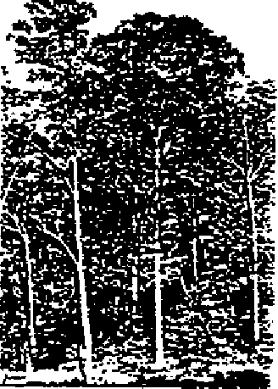

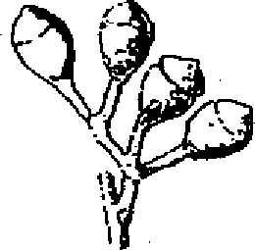

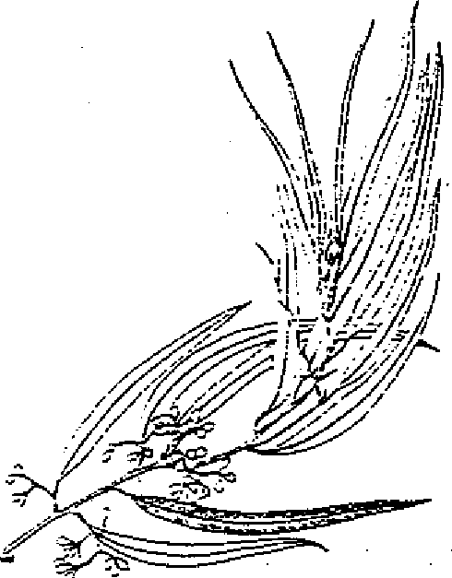

**Régime : futaie**

**Rendement : 10 - 21 m3/ha/an**

**Caractéristiques dendrométriques sur quelques stations de Madagascar**

|  |  |  |  |
| --- | --- | --- | --- |
| **Station** | **Age (ans)** | **d (cm)** | **h (m)** |
| **Ambatobe** | **26** | **34** | **23** |
| **Ambohikely** | **35** | **27** | **25** |
| **Analamazaotra** | **35** | **40**  **.** | **38** |
| **Antalaha** | **42** | **72** | **35** |
| **Ihosy** | **33** | **20** | **21** |
| **Manakara** | **33** | **26** | **25** |
| **Menagisy** | **34** | **27** | **26** |
| **Nosy Komba** | **35** | **34** | **25** |
| **_ Taolagriaro** | **35** | **30** | **27** |

1. **CARACTERISTIQUES DU BOIS ET UTILISATIONS_ Bois**

**- Densité**

**1,03 g/cm3 : durable**

**assez lent**

**- Durabilité**

**- Préservation - Séchage**

**Utilisations**

***- Arbre:* ornementation**

***- Bois:* poteaux, charpente, menuiserie, parquets, traverses de chemin de fer, bois de sciage, bois de chauffage. *- Autres produits:* fleurs mellifères**

1. **BIBLIOGRAPHIE**

**FAO (1982); FOFIFA (1990); NAS (1980); WEBB *et al.* (1984).**

***Aire naturelle***

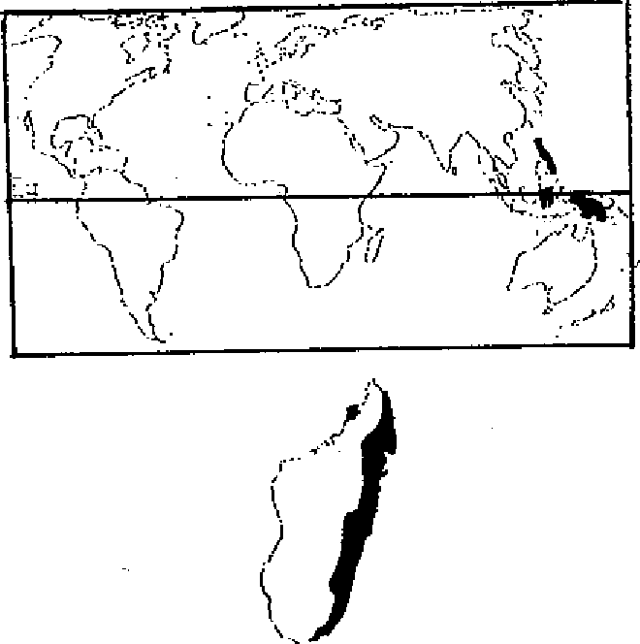

|  |  |
| --- | --- |
| **Synonyme**  **Noms vernaculaires Noms commerciaux** | **EUCALYPTUS DEGLUPTA (Blume)**  **MYRTACEAE**  ***: Eucalyptus naudiniana* (F.Muell.)**  **: Kininina (Madagascar) - "Camarde (Nouvelle-Guinée) -Dinglàs, Bagras (Phillipines)**  **: Mindanao Gum - New-Guinea gum - Amammanit eucalyptus.** |

**1. DISTRIBUTION**

**118**

**119**

**Latitude: 9°N - 11°S**

**Réglons: Phillipines, Nouvelle-Guinée, Molluques, Célèbes,**

**Altitude: 0 -1800 (2500) m**

***Remarque***

**C'est la seule espèce d'Eucalyptus qu'on peut rencontrer aussi bien au Nord qu'au Sud de l'Equateur, dans les forêts denses humides. Elle fait partie également des espèces d'Eucalyptus**

**non originaires d'Australie.**

***Aire potentielle à Madagascar***

**Régions: l'espèce peut très bien pousser dans la région orientale et dans le Sambirano (Ri, R2 et R3), mais elle n'est pas utilisée jusqu'à présent.**

**2. CARACTÉRISTIQUES DENDROLOGIQUES**

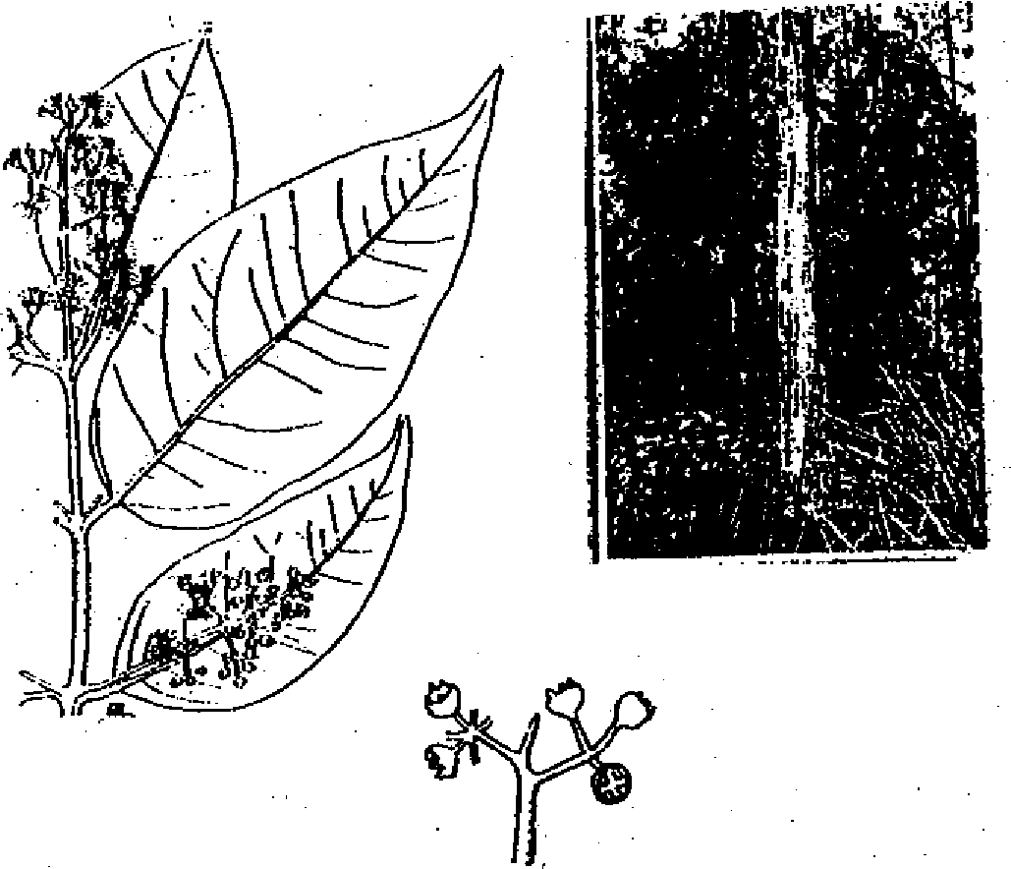

**Port: droit, cylindrique; généralement de très bonne forme. Dimension: grand arbre**

**d (cm): 50 - 200 (250) h (m ): 35-60(70)**

**Ecorce: lisse, se détache en longues lanières, montrant une variété de nuances de rose, pourpre, cuivre, brin ou vert. Parfois un manchon d'écorce compacte sur 1-3 m à la base du tronc.**

**Feuilles: simples, généralement opposées, de 7-15 cm de long, 2,5 à 7 cm de large, ovales, lancéolées.**

**Fleurs: en panicules terminales ou latérales avec des rameaux plats de 5 à 10 cm de long, en grand nombre (3-7 par ombelle).**

**Fruits: capsules mi-rondes de diamètre 3 à 5 mm, de couleur brun foncé, avec un disque fin et 3 à 4 valves eu saillie.**

**Graines: très petites.**



1. **ECOLOGIE Climat**



**- Pluviométrie annuelle : 2000-3500(5000) mm (type pluie d'été)**

**-Nombre de mois écosecs : 0-1**

**- Température moyenne annuelle : 20-30°C**

**- Température moyenne du mois le plus froid : 20-22°C**

**S o I**

|  |  |
| --- | --- |
| **- Texture**  **- Réaction**  **- Drainage**  **- Caractéristiques**  **Phénologie Tempérament Caractère**   1. **SYLVICULTURE**   **Pépinière**  **- Source de graines**  **- Poids de 1000 semences - Traitement prégerminatif - Conservation**  **- Germination** | **: sablo-limoneux**  **: neutre/acide**  **: bon**  **: exige des sols profonds et fertiles pour une bonne croissance; meilleure croissance**  **observée sur des sols limoneux alluviaux, sableux profonds et bien drainés.**  **: sempervirente : héliophile**  **: pionnier à nomade**   * **: Nouvelle-Guinée, Fidji, Surinam, Nigeria, plusieurs pays tropicaux. Le choix des provenances est très important pour obtenir un accroissement satisfaisant. : 1 - 2 grammes (2'000 - 4'000 graines par kg)**   **: les graines se conservent pendant 1 à 2 ans à frais et à sec dans un local hermétique.**  **: 50% en 4-20 jours; temps en pépinière: 3 à 4 mois, les jeunes plants demandent de l'ombre.** |

**Révolution Croissance Caractéristiques**

**Utilisations sylvicoles Régime**

**Rendement**

**Plantation**

* **Type de plantation**
* **Reproduction végétative**

**- Problèmes phytosanitaires**

**: en sachets**

**: les boutures prélevées *sur* les jeunes arbres s'enracinent facilement, ne rejette que très faiblement de souche.**

**: sensible aux attaques de borers comme *Ambleypelta cocophaga* chez les jeunes plants,**

**arbre très sensible au feu.** •

**: afforestation, reboisement : futaie**

**: 14-50 m3/1aaJart (WEBB *et aL,* 1984); 31 m3/ha/an à 12-15 ans en Papouasie- Nouvelle-Guinée (FAO, 1982).**

**: 8-15 ans**

**: dépend de la provenance. Au Gabon: à 2 ans, la hauteur moyenne est de 6 à 8 m.**

**dendrométriques sur une station de Madagascar**

|  |  |  |  |
| --- | --- | --- | --- |
| **Station** | **Age (ans)** | **d (cm)** | **h (m)** |
| **Menagisy (Brickaville)** | **11** | **25** | **18** |

**5. CARACTERISTIQUES DU BOIS ET UTILISATIONS*•***

**Bois**

**: 0,36 (en plantation), 0,56-0,80 g/cm3 (en forêt naturelle) (LAMPRECHT, 1989) : qualités mécaniques moyennes, mais peu durable.**

**: difficile à imprégner**

**: facile**

* **Densité**

**- Durabilité**

**- Préservation - Séchage**

**Utilisations *Arbre* Ornemental *Bois***

**Ameublement, constructions légères, constructions navales, bois d'énergie, bois de pâte; bois de déroulage.**

***Autres produits* Fleurs (miel).**

**6. BIBLIOGRAPHIE**

**LITTLE et SKOLMEN (1989); FAO (1982); LAMPRECHT (1989); NAS (1983); WEBB *et aL* (1984); F01-11-.A (1990).**

**EUCALYPTUS GRANDIS W. Hill ex Maiden.**

MYRTACEÀE

,Synonyme *: Eucalyptus saligna var pallidivalvis*

Nom vernaculaire : Kininina

Noms commerciaux : Flooded gum - Rose gum - Toolur - Turpentine-gas

**I. DISTRIBUTION**

***Aire naturelle***

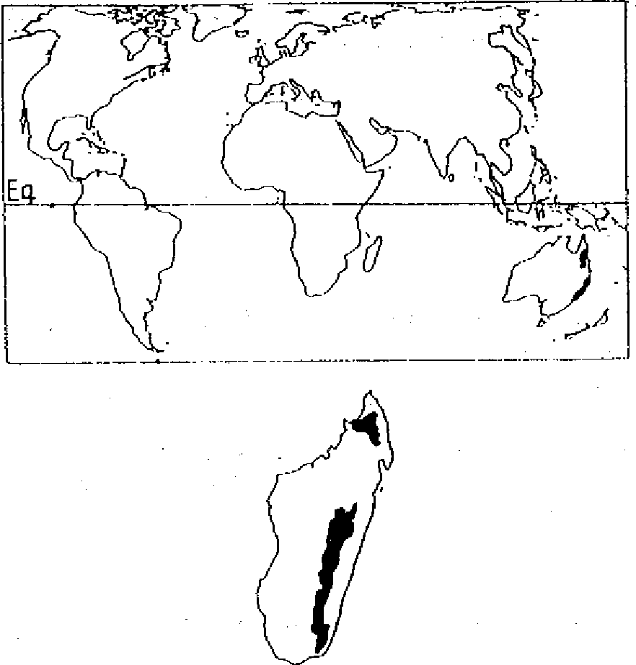

Latitude: 25-33°S; 21°S; 16-19°S; aire discontinue.

Régions: Australie: côte du Queesland et de La Nouvelle Galle du Sud

Altitude: 0-600 m (aire Sud); 500-1100 m dans son aire naturelle Nord.

*Remarque*

L'espèce est largement utilisée dans toutes les zones tropicales et subtropicales (Afrique du Sud) comme essence de reboi-sement.

***Aire potentielle à Madagascar*** Latitude:12° - 25°S

Régions: répartie dans la région centrale (R4) mais a été essayée dans toute file.

**2. CARACTÉRISTIQUES DENDROLOGIQUES**

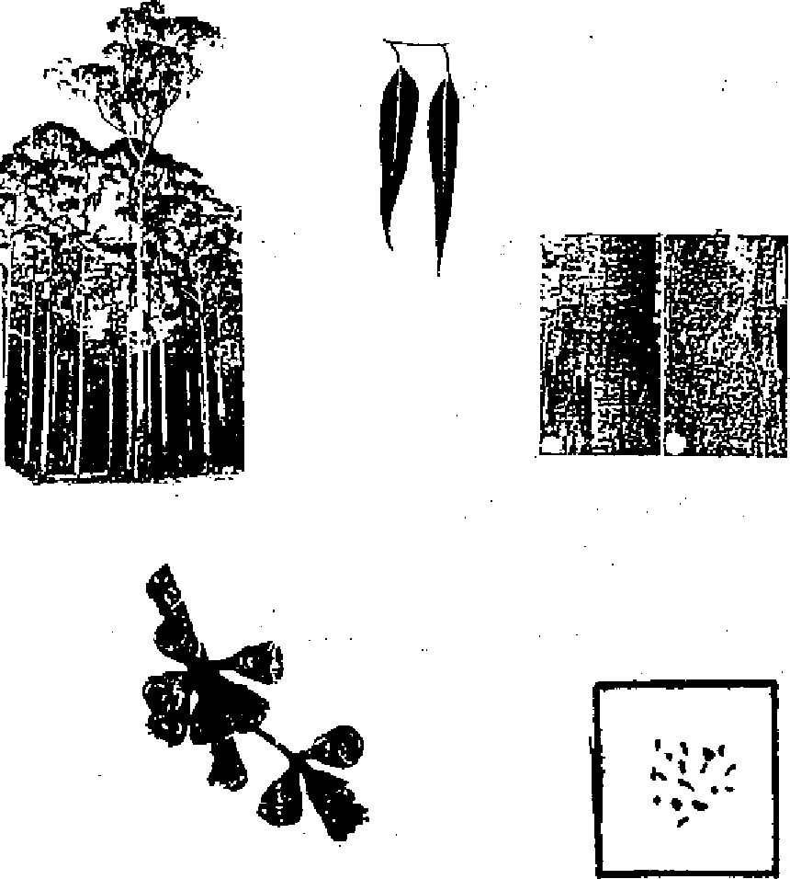

r

Port: troncs droits, forme excellente, cime étalée de coloration un peu claire.

Dimension: grand arbre

d (cm): 100-200 h (m): 45-55

Ecorce: lisse au-dessus, manchon fibreux gris clair en dessous sur plusieurs mètres.

Feuilles: de jeunesse non opposées, courtement pétiolées, oblongues à lancéolées, larges, fines 3-6 x 1-2,5 cm; adultes: alternes, pétiolées, ondulées sur les bords, 13-20 x 2-3,5 cm, nervation fine.

Fleurs: inflorescences en ombelle axillaire, 3-10 fleurs à pédoncule légèrement aplati 10-12 mm de long.

Fruits: sessiles, glauques, réceptacle ovoïde ou cylindrique, 6-8 mm x 7-8 mm, disque fin, plat.

Graines: très petites, 1-1,5 x 0,4-1 mm.

120

**3. ECOLOGIE**

Climat

- Pluviométrie annuelle : 1000-1800 (3500) mm

Nombre de mois écosecs : 0 - 2

- Température moyenne annuelle : 17-26°C (15-21°C dans les zones d'introduction)

* Température moyenne du mois le plus froid: 5 - 8°C

Sol

- Texture : limons frais, friable, sols d'origine volcanique, sols argileux

* Réaction : neutre
* Drainage : bon

- Caractéristiques : préfère la proximité de l'eau mais ne supporte pas le sol saturé d'eau

Phénologie : sempervirente

Tempérament : héliophile

Caractère : pionnier

4. **SYLVICULTURE** Pépinière

- Source de graines : Australie; Sud et Est de l'Afrique. A Madagascar: Silo à graines

- Poids de 1000 semences 0,4 - 1,7 granunes (600 000 - 3 000 000 graines par kilogramme)  
- Traitement prégerminatif : néant

- Conservation : stockage au frais et au sec pendant plusieurs annnées

- Germination : 50 - 90% de germination

Plantation

- Types de plantation : en sachets, stumps.

- Reproduction végétative : rejette de souche; bouturage.

* Protection : sensible aux champignons, sensible au feu.

- Soins sylvicoles : -éclaircies pour la production de bois d'oeuvre. Nombre final: 250N/ha; réagit bien à la  
fertilisation-(Np19.

Utilisations sylvicoles : reboisement., affeerèstation.

Régime : futaie: révolution d'environ 30 ans pour la production de bois de service; 6 - 10 ans pour

la production de bois de pâte, bois de feu et de mine; rejette de souche, mais moins *qu'Eucalyptus robuSta.*

Rendement : 24-70 m3/haJan sur les meilleures stations (avec fertilisation);

rendement moyen: 12-20 m3/ha

Caractéristiques dendrométriques sur' quelques stations de Madagascar

|  |  |  |  |
| --- | --- | --- | --- |
| Lieu | Age | d moy (cm) | h moy (m) |
| Ambatobe | 26 | 31 | 30 |
| Ambohikely | 34 | 34 | 37 |
| Amparnaherana | 37 | 47 | 60 |
| Analarnazaotra | 34 | 42 | 68 |
| Ialatsara | 36 | 42 | 48 |
| Les Roussettes | 37 | 64 | 38 |
| Menagisy | 34 | 36 | 30 |

après FOFIFA, 1990)

**5. CARACTERISTIQUES DU BOIS ET UTILISATIONS** Bois

- Densité : 0,48 - 0,64 g/cm3

- Durabilité : moyenne

- Préservation : imprégnation facile

- Séchage : assez long

Utilisations

* *Arbre:* ornementation, rideaux-abris entre les cultures agricoles (arachide, maïs, tabac...) *- Bois:* charpente; embarcations; panneaux de portes; bois de déroulage; pâte à papier; bois d'énergie. *- Autres produits:* fleurs mellifères.

**6. BIBLIOGRAPHIE**

LITTLE (1989); FAO (1975); FAO (1982); FOFIFA (1990); WEBB *et al.* (1984).

121



**3. ECOLOGIE Climat**

**EUCALYPTUS MACULATA Hook**

MYRTACEAE

Nom vernaculaire : Kininina

Noms commerciaux : Spotted gum - Spotted iron gum

**I. DISTRIBUTION**



**- Pluviométrie annuelle: 620-1250 (1750) mm**

**- Nombre de mois écosecs : 3 - 6**

**- Température moyenne annuelle : (13) 15-19 °C**

* **Température moyenne du mois le plus froid : 2 - 6 °C**

**So**l

**: neutre/ acide : bon**

**: meilleur accroissement sur sols profonds**

**: sempervirente : héliophile : pionnier**

* **Texture**

**- Réaction**

**- Drainage**

**- Caractéristique**

**Phénologie Tempérament Caractère**

***Aire naturelle***

**Latitude:** 25,5 - 38 ° S

Régions: Australie: Nouvelle Galle du sud et Queensland non tropical

**Altitude: (0) 1000 -** 2000 m

***Aire potentielle à Madagascar***

**Région:** dans la zone littorale (R4) et la zone montagnarde (R6)

4

**Eg**

rf

**4. SYLVICULTURE Pépinière**

**: Australie, Afrique du Sud, Kenya.**

**: 4 - 8 grammes**

**: néant**

**: se conserve au frais et au sec**

**: après 6 - 7 jours**

**- Source de graines**

**- Poids de 1000 semences**



* **Traitement prégerminatif - Conservation - Germination**

**Plantation**

**- Types de plantation**

**: en pots , en sachets : rejets de souche**

**: jeune, susceptible d'être attaquée par des termites.**

**: reboisement : taillis, futaie**

**: 21-35 m3/ha /an**

**- Reproduction végétative**

**- Problèmes phytosanitaires**

**Utilisations sylvicoles Régime**

**Rendement**

**2. CARACTÉRISTIQUES DENDROLOGIQUES**

**Caractéristiques dendrométriques sur quelques stations de Madagascar**

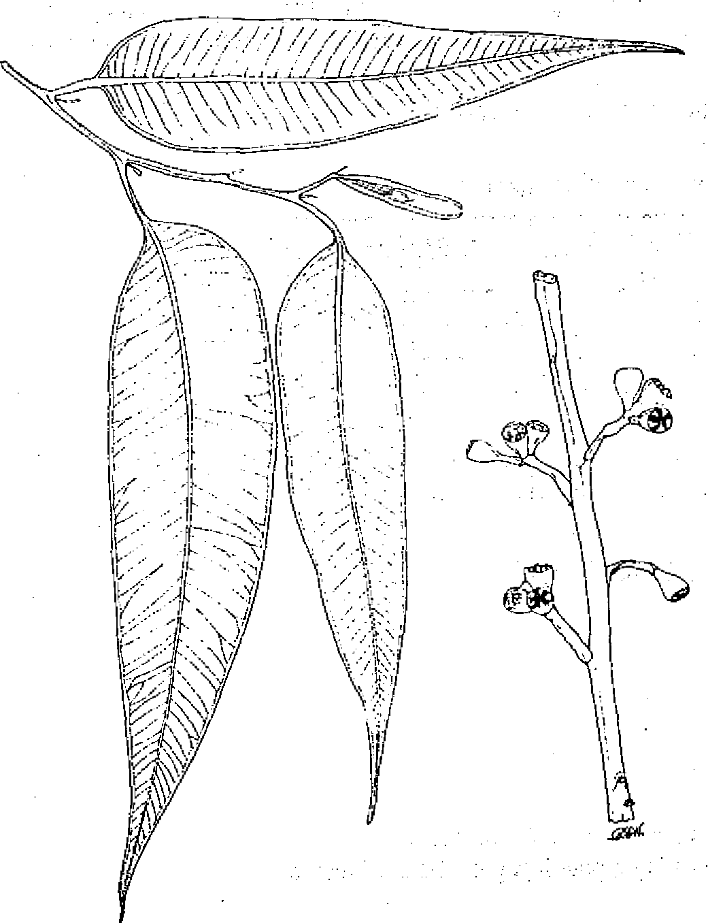

**Port:** élancé, houppier dense et étroit à forme pyramidale. **Dimension:** grand arbre.

d (cln):100-150 h (m): 30-35

**Ecorce:** lisse, mince, brillante sur toute la surface du tronc, caduque, se décortiquant en petites plaques.

Feuilles: de jeunesse non opposées pour plus de cinq paires, courtement pétiolées, rugueuses et poilues, de 7-15 sur 4- 6 **cm.**

**Fleurs:** inflorescences terminales en corymbe, avec des petites ombelles de 3 à 5 fleurs, à pédoncules subcy­lindriques de 5-10 mm.

**Fruits:** à pédicelle courte, réceptacle cylindrique urcéolée à ovoïde de 10-14 x 14-18 mm, à valves profondément encloses.

Graines: très petites.

|  |  |  |  |
| --- | --- | --- | --- |
| **Station** | **Age (ans)** | **d (cm)** | **h (m)** |
| **Ambohikely** | **12** | **14** | **18** |
| **Ampamaherana** | **19** | **13** | **16** |
| **Analamazaotra** | **13** | **29** | **30-40** |
| Angavokely | **15-17** | **14-25** | **17-18** |
| **- La Mandralca** | **15** | **21 ...** | **24** |

1. **CARACTERISTIQUES DU BOIS ET UTILISATIONS Bois**

**- Densité**

**: lourd et dur, 1-1,10 g/cm3 : modérée**

**difficile**

**: passable**



**- Durabilité**

**- Préservation - Séchage**

**Utilisations**

*Arbre Bois*

**Poteaux, manches d'outils, chariots, bois d'oeuvre, ponts, traverses, bois de feu** *Autres produits*

**Fleurs mellifères**

1. **BIBLIOGRAPHIE**

**CHAUVET (1968); FOFIFA (1990); WEBB** *et cd* **(1984).**

**123**

122

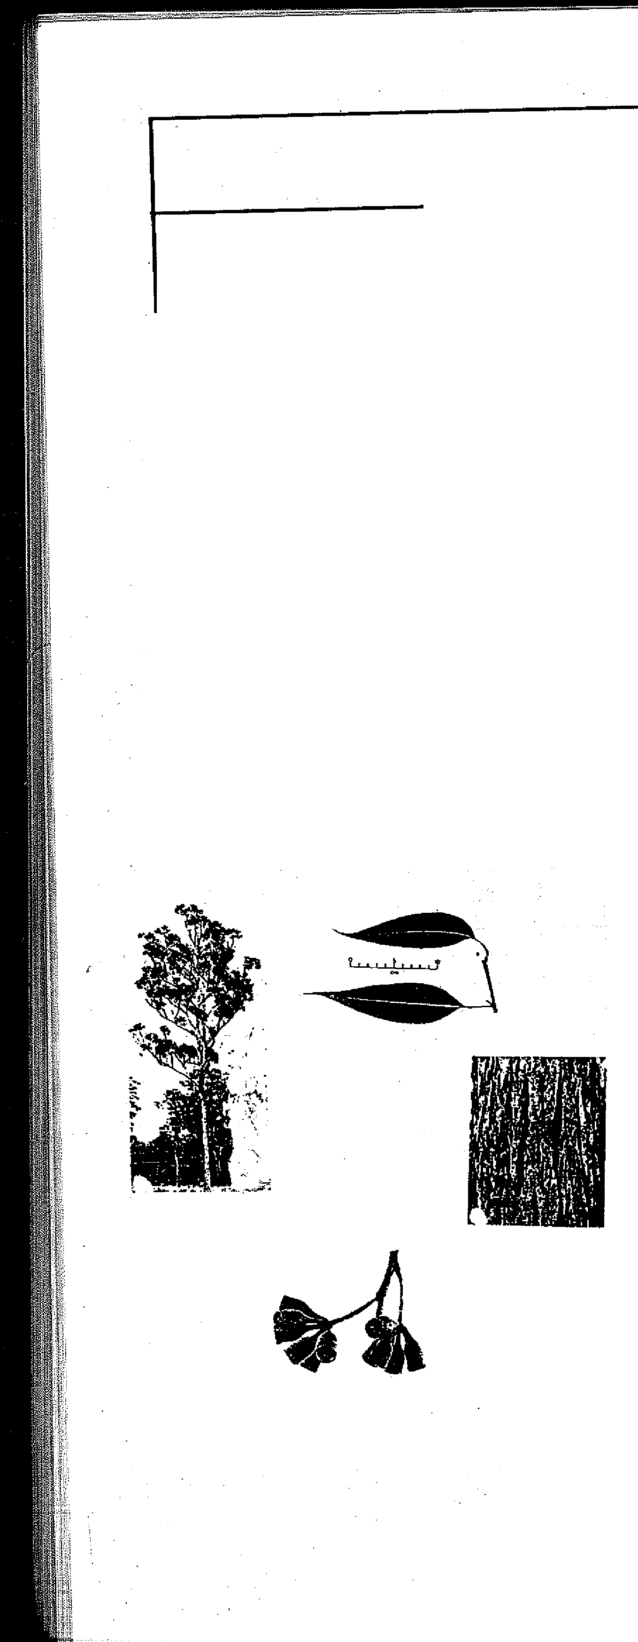**EUCALYPTUS ROBUSTA Sm**



**MYRTACEAE**

***: Eucalyptus nudtillora***

**Sean=**

**Nomme >Toms commerciaux**

**: Kininina vavy**

**: Swamp mahagony - Swamp messmate - Kininina (Madagascar)**

**1. DISTRIBUTION**

***Aire naturelle***

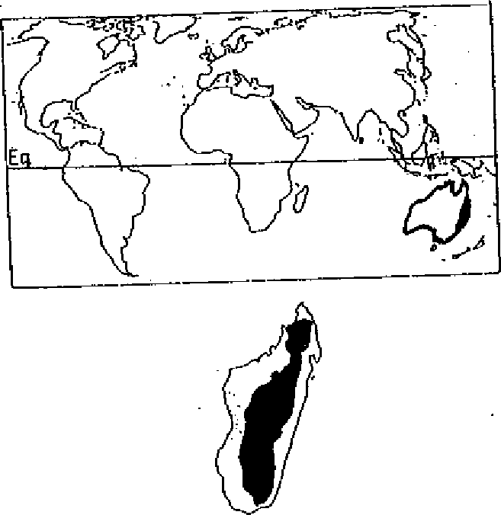

**Latitude: 23° - 35,5°S**

**Régions: Australie: Sud de Queesland Altitude: 0 - 90 m**

***Remarque***

**L'espèce est largement utilisée dans toute la zone tropicale**

**comme essence de reboisement, surtout dans les régions de montagne (800 - 1800 m)**

***Aire potentielle à Madagascar***

**Latitude:12,3° - 25°S**

**Régions: répartie dans la région centrale R4, R5; s'adapte aussi dans la région de forêts denses humides de plaine, mais devrait être remplacée alors par *Eucalyptus deglupta.* Dans les régions semi-arides: à remplacer par *Eucalyptus camal‑***

***dulensis.***

**'2. CARACTÉRISTIQUES DENDROLOGIQUES**

**Port: élargi, fût droit.**

**Dimension: grand arbre**

**d (cm): 60 -120 h (m): 25 - 30**

**Ecorce: brune, crevassée, à longues fibres, rugueuse, persis­tante jusque sur les petites branches.**

**Feuilles: pétiolées, lancéolées pour les feuilles jeunes, 10 x 3 - 7 cm; feuilles adultes: alternes pétiolées, lancéolées, larges, épaisses, de coloration sombre luisante dessus; 10- 18 x 4 - 8 cm.**

**Fleurs: inflorescences en ombelle axillaire subterminale à pédoncule aplati, 20 - 30 mm de long.**

**Fruits: à pédicelle court atténué, réceptacle cylindrique TO­12 x 12 -1 5 mm.**

**Graines: très petites, 1 - 2 x 0,5 - 1 mm.**

***Remarques***

**L'espèce s'hybride facilement avec *Eucalyptus grandis; à* Madagascar, une forte proportion d'hybridation sauvage est probable.**

* •

..„,„ •

* **1,.•**

**124**

**3. ECOLOGIE**

|  |  |  |  |
| --- | --- | --- | --- |
| **Climat** |  |  |  |
| **- Pluviométrie annuelle** | **:** | **1000** | **- 1700 mm** |
| **- Nombre de mois écosecs** | **:** | **2 - 4** | **(6).** |
| **- Température moyenne annuelle** | **:** | **15 - 22,5°C** | |

**- Température moyenne du mois le plus froid: 3 - 5°C;**

**Sol**

**- Texture - Réaction**

* **Drainage**
* **Caractéristiques**

**Phénologie Tempérament Caractère**

**4. SYLVICULTURE Pépinière**

**- Source de graines**

* **Poids de 1000 semences**
* **Traitement prégerminatif - Germination**

**Plantation**

**- Types de plantation**

**- Reproduction végétative**

**Utilisation sylvicole Régime**

**: argileux**

**: acide/neutre**

**.bon**

**: sols humides, moins résistante à un excès d'humidité *qu'Eucalyptus camaldulensis;***

***résistante* au feu.**

**: sempervirente**: **: héliophile : pionnier**

**: Australie, Chypre, Hawaï, Nigeria. A Madagascar: Silo à graines**

**:1 - 2 grammes (500 000 - 700 000 graines par kilogramme)**

**: néant : bonne**

**: en sachets, stumps, à racine nue**

**: rejette vigoureusement de souche, boutures**

**: reboisement (résistante au feu grâce à sa capacité de rejeter) •**

**: futaie (révolution d'environ 25 - 35 ans pour la production de bois de service) taillis (rotation de 5 - 10 ans selon la station pour le charbon de bois ou le bois de feu)**

**: 25 - 30 m3/ha/an sur les meilleures stations**

**Rendement Caractéristiques**

**dendrométriques sur quelques stations de Madagascar**





**après FOFIFA,**

**5. CARACTERISTIQUES DU BOIS ET UTILISATIONS**

**Bois**

**- Densité**

* **Durabilité - Préservation - Séchage**

**Utilisations**

**- *Rois:* charbon de bois, poteaux, panneaux de fibres, charpentes lourdes, étais de mine. *- Autres produits:* fleurs mellifères.**

**6. BIBLIOGRAPHIE FOFIFA (1990); LITTLE (1989).**

**: 0,65 - 0,9 g/cm3**

**: modérée, sciage facile : imprégnation difficile : lent**

**125**

|  |  |  |  |
| --- | --- | --- | --- |
| **Lieu** | **Age (ans)** | **d moy (cm)** | **h moy (m)** |
| **Ambatobe** | **27** | **26** | **24** |
| **Ambohikely** | **35** | **35** | **37** |
| **Amparnaherana** | **44** | **40** | **40** |
| **Angavokely** | **31** | **36** | **36** |
| **Antalaha** | **34** | **39** | **24** |
| **Ialatsara** | **35** | **37** | **35** |
| **Les Roussettes** | **38** | **44** | **32** |

1. **ECOLOGIE**

|  |  |  |
| --- | --- | --- |
|  | **GLIRICIDIA SEPIUM (Jacq.) Walp PAPILIONACEAE**  ***: Glyricidia maculata* Kunth - *Robinia maculata - Robinia sepium* Jacq. : Mother of cocoa - Kakawate.** |  |
| **Synonymes. Noms communs** |  |

|  |  |  |
| --- | --- | --- |
|  | **I. DISTRIBUTION** |  |
|  | | ***Aire naturelle***  **Latitude: 6 - 19°N**  **Régions: Amériqué tropicale: du Mexique vers l'Amérique Centrale: Colombie, Vénézuela, Amérique du sud; naturalisée en Inde de l'Ouest; Australie et Océanie; S. SE Asie; O. de l'Afrique tropicale.**  **Altitude: principalement < 500 m (0 - 1600 m).**  ***Aire potentielle à Madagascar***  **Altitude: 950 m (0 - 800).**  **Régions: Côte Est; Sambirano; Beforona; Kianjasoa.** |

**2. CARACTÉRISTIQUES DENDROLOGIQUES**

**Port: arbuste ramifié.**

**Dimension:**

**d (cm): 15 - 30 h (m): 5 - 15.**

**Feuilles: imparipennées de 15 - 40 cm de long; folioles**

**entières oblongues avec stipules.**

**Fleurs: blanches ou roses, nombreuses, 5 - 12 cm de long,**

**en racèmes, solitaires ou axillaires.**

**Fruits: gousses plates, comprimées et déhiscentes, contenant 3-8 graines; 10 - 15 cm de long et 12 - 15 mm de large.**

**Graines: brunes, plates; 10 mm de long.**

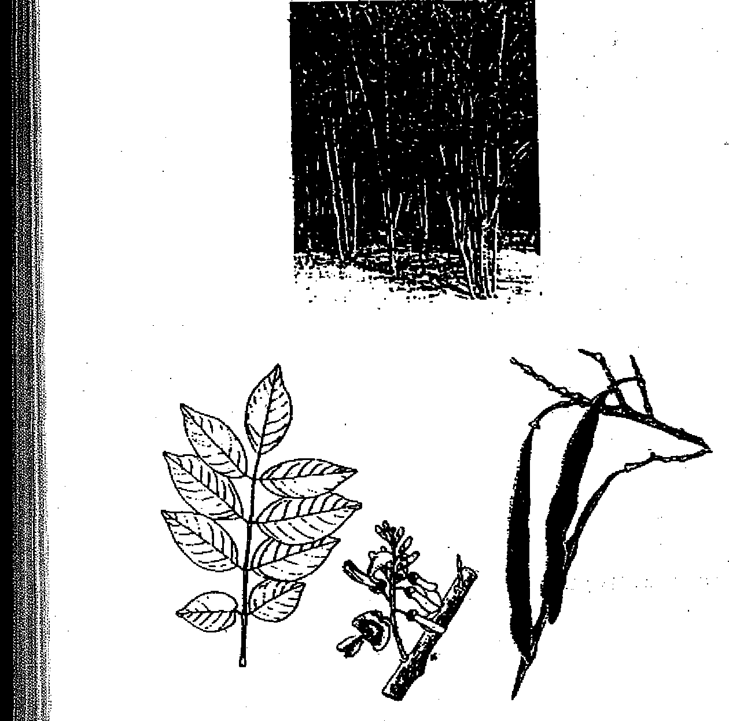

**126**

|  |  |  |  |
| --- | --- | --- | --- |
| **Climat: tropical humide - Pluviométrie annuelle** |  | : 800 - 2300 mm. | |
| **- Nombre de mois écosecs** |  | : 4 - 6 mois. | |
| **- Température moyenne annuelle** |  |  | : 22 - 28°C. |
| **- Température moyenne du mois le plus froid** |  |  | : 14 - 20°C. |
| **Sol** |  |  |  |

**: limoneuse.**

**-**

**Texture - Réaction - Drainage - Caractéristiques Phénologie Tempérament Caractère**

**: pH acide, neutre, basique.**

**: bien drainé.**

**: tolère les sols pauvres; s'adapte à différents types de sols.**

**: sempervirente.** héliophile. **: pionnier.**

**Groupements végétaux /Associations: arbre-abri des caféiers, cacaoyers et théiers; tuteurs de vanilliers, poivriers, yams, passiflora; associée avec culture de maïs, manioc, taro et les CUCU-bitacées.**

|  |  |
| --- | --- |
| 1. **SYLVICULTURE Pépinière**   **- Temps en pépinière**  **- Source de graines**  **- Poids *de* 1000 semences - Traitement prégerminatif - Conservation**  **- Germination** | **: 3 - 4 mois.**  **: Nicaragua; Costa Rica; Mexique; à Madagascar: Silo à graines Ambatobe.**  **: 125 - 150 g.**  **: immersion dans l'eau chaude à 80°C pendant 12 h.**  **: plus de 12 mois.**  **après 7 jours; taux de germination: 90 - 100%.** |

**Plantation**

**- Types de plantation : en pots; semis direct; stumps; boutures.**

**- Reproduction végétative : boutures; rejets de souche.**

**- Problèmes phytosanitaires : il y a des iiariétés résistantes aux termites et aux caries, mais les feuilles sont sensibles aux Aphides.**

**- Lieux *de* plantation : autour et dans les champs, marais; au bord des routes, chemins et cours d'eau; le plus  
souvent sous forme de haies.**

**Soins sylvicoles : ébranchage; traitement en têtard; élagage.  
Utilisations sylvicoles : reforestation; agroforesterie.**

**Régime : taillis; taillis sous-futaie.**

**Rendement : 40 m3/ha/an.**

**Croissance : rapide.**

**Boi**s

**Cs ARACTERISTIQUES DU BOIS ET UTILISATIONS 0i - Densité : forte**

**- Durabilité**

**- Séchage : très durable (25 ans)**

**: facile**

**- Dureté**

***rtbirlei* s ti cens dur.**

**Brise-vents; pare-feux (résiste au feu); ombrage pour cacaoyers et caféiers; fixation d'azote; conservation du sol; ornement; tuteur des vanilliers et poivriers; contrôle des mauvaises herbes.**

[**tTuratevursers. es**](http://tTuratevursers.es) **pour chemin de fer; constructions légères; bois de feu (4920 kcallkg de bois sec); charbon de bois; perches; *Autres produits***

**Engrais vert; fourrage pour moutons, chèvres et volailles (les feuilles sont toxiques pour l'homme, les chevaux et les chiens); graines: production *de* poisons contre les rats; feuilles: litière, paillage, utilisées en médecine comme cataplasme; fleurs mellifères; insecticide; engrais vert.**

**6. BIBLIOGRAPHIE**

**EGLI et KALINGANIRE (1988); LII1LE (1989); NAS (1979); NAS (1980); WEBB *et al.* (1984).**

**127**

|  |  |  |  |
| --- | --- | --- | --- |
|  |  | **S 1**  **- Texture**   * **Réaction - Drainage - Caractéristiques**   **Phénologie**  **Tempérament Caractère** |  |
|  | **GMELINA ARBOREA (L.) Roxb.**  **VERBENACEAE** | **: argileux à sablonneux**  **: acide / neutre**  **: bon**  **: exigeante (sols profonds et riches en nutriments), pour avoir une forte croissance; sur sols bruts et sur sols pauvres en nutriments, l'essence montre des taux de croissance décevants.**  **: feuillage caduc**  **: héliophile; nomade en forêt naturelle (pionnier de longue durée), identique au Teck.**  **: pionnier (peut bien se développer sur sol non forestier sous les conditions citées plus haut).** |
|  | ***ÎY1101.YWria Gmelina rheedii* Hook.- *Premna latifolia* Roxb. *var. mucronata* Auct. non C.B. Clarke**  Noms verttacul **: Shivan - Kumhar (Indes) - Yemani (Birmanie) - Bushbeech (Malaisie)**  **1%1?111S commerciaux : Melina - Kashmir tree - White Teak - Gumhar**  **1. DISTRIBUTION** |

***Aire naturelle***

**[Lieu Bora**

**(D'après ESSA-Forêts, Banque de données, non publié, 1989).**

***5.* CARACTERISTIQUES DU BOIS ET UTILISATIONS Bois**

**- Densité : 0,49-0,53 g/cm3.**

* **Durabilité : moyenne; couleur claire, jaunâtre.**

**- Préservation : imprégnation assez difficile, mais résiste naturellement bien aux attaques d'insectes; très**

**durable dans l'eau.**

* **Séchage : assez long.**

**Utilisations**

***- Arbre:* ornementation, paillage; fourrage (feuilles); rideaux-abris entre les cultures agricoles (arachide, maïs, tabac...).**

* ***Bois:* charpente; embarcations; panneaux de portes; bois de déroulage; pâte à papier, bois d'énergie. *- Autres produits:* fleurs mellifères**

**6. BIBLIOGRAPHIE**

**ESSA-Forêts (1989, non publié); LAMPRECHT (1989); LITTLE (1989); WEBB *et aL* (1984).**

**129**



**A g e**

**19**

**N/ha**

**1600**

**d moy (cm) h moy (m)I h fût moy (m)**

**2118 19.,8 13,5**

**G (m2/ha)**

**66,17**

**: Pays tropicaux ; A Madagascar: Silo à graines; site de démonstration Bora de l'ESSA­Forêts**

**: 550 - 1100 grammes (900 - 1800 graines par kilogramme) : trempage dans 1' eau froide pendant 12 à 48 heures : viabilité faible; stockage au frais pour 3 à 6 mois**

**: 65 - 90% de germination en 14 - 28 jours; (>95% avec inoculation avec des champignons saprophytes *Chaetomium bostrychodes).* Temps en pépinière : 6 - 8 mois.**

**: semis direct; en sachets, stumps. Ecartement dense *(p.e.* 2x2) recommandé pour produire des fûts nets.**

**: rejette vigoureusement de souche.**

**: sensible aux plantes grimpantes et aux champignons; par contre assez résistante aux termites et au feu.**

**: nettoiement, éduquer en massifs (plusieurs éclaircies sélectives peu intenses au stade de perchis).**

**: reboisement, afforestation, reforestation, agroforesterie, arbre ornemental.**

**: futaie (révolution d'environ 30 ans pour la production de bois de service) taillis**

**Rendement Croissance Caractéristiques**

**4. SYLVICULTURE**

**Pépinière**

**- Source de graines**

**- Poids de 1000 semences**

* **Traitement prégerminatif**
* **Conservation**
* **Germination**

**Plantation**

* **Types de plantation**

**- Reproduction végétative - Protection**

* **Soins sylvicoles**

**Utilisations sylvicoles Régime**

**(rotation de 6-12 ans selon la station et le but de production (bois d'énergie, perches,**

**poteaux).**

**: 18 - 32 m3/ha/an sur les meilleures stations; 3 - 8 m3/ha/an dans les régions semi-arides.**

**: Site Index à Yari/BrésiI: entre 5 et 31 m de hauteur en 10 ans suivant les conditions édaphiques.**

**dendrométriques sur quelques stations de Madagascar**

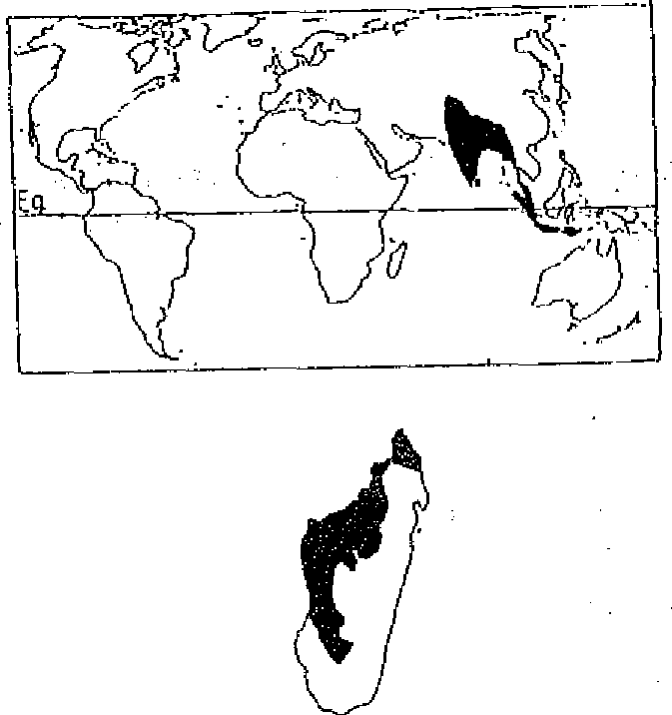

**Latitude: 5° - 30° N**

**Régions: Asie du Sud-Est; Chine méridionale, Indes; Pakistan; Bangladesh, Birmanie; Sri Lanka**

**Altitude: 0 - 1200 (1500) m dans son aire naturelle**

***Remarque***

**L'espèce est largement utilisée dans toute la zone tropicale**

**comme essence dans les afforestations et dans des systèmes agroforestiers.**

***Aire potentielle à Madagascar***

**Latitude: 12° - 21°S**

**Régions: répartie dans la région occidentale (R7) et dans le Sambirano (R3), mais pourrait s'adapter aussi dans les régions Ri et R2 (Région orientale) et - sur les meilleurs sites - dans les régions R5 et R8.**

|  |
| --- |
| **2. CARACTÉRISTIQUES DENDROLOGIQUES** |

**Port: souvent fourchu, rarement droit; le fût est net de branches uniquement dans des peuplements serrés (voir peuplements à Bora).**

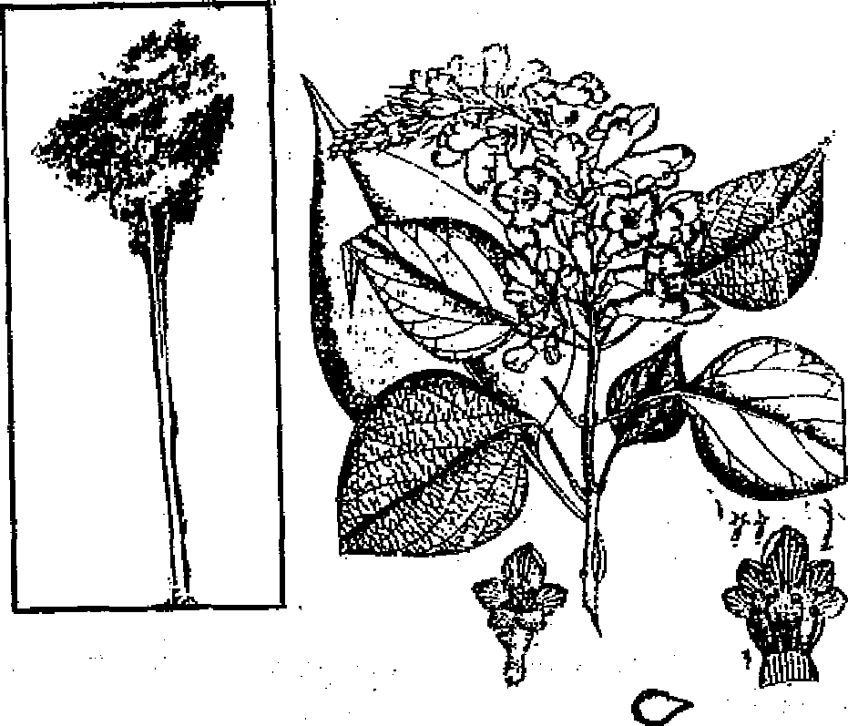

**Dimension: grand arbre**

**d (cm): 60 - 80 h (m): 20 - 35**

**Ecorce: grisâtre foncé, crevassée au stade adulte.**

**Feuilles: simples, opposées, ovales, larges de 7 - 13 cm, longues de 10 - 20 cm.**

**Fleurs: en panicules terminales de 15 - 30 cm de long; fleurs nombreuses, 3 - 4 cm de long, très pubescentes, de couleur jaune à rouge brun.**

**Fruits: drupes charnues, ovoïdes ou oblongues pointues d'environ 2 - 2,5 cm de long, orange jaune quand elles sont mûres.**

**Graines: an nombre de 2 à 4 dans des cellules du noyau.**

|  |  |
| --- | --- |
| **3. ECOLOGIE Climat**  **- Pluviométrie annuelle**  **- Nombre de mois écosees**  **- Température moyenne annuelle**  **- Température moyenne du mois le plus** | **: (700) 1000 - 1900 (3500) mm**  **: 2 - 5 (dans les régions semi-arides, l'essence exige des sols avec une**  **haute rétention d'eau).**  **: 21 - 28°C**  **froid: 18 - 20 (24)°C; ne supporte pas le gel.** |

**128**

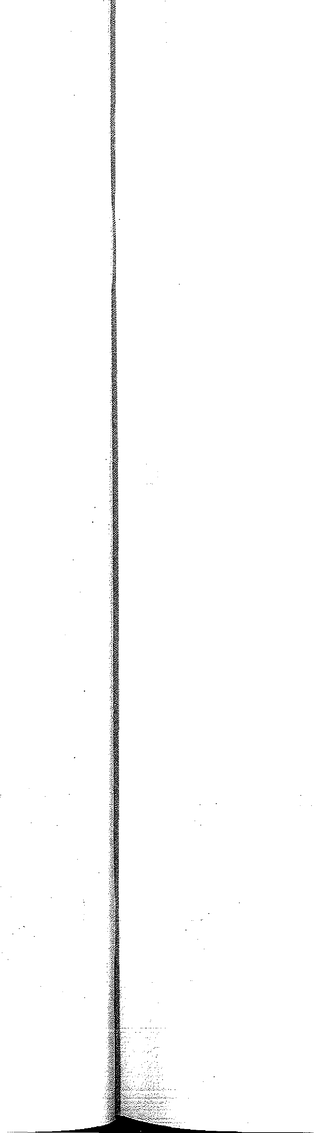**GREVILLEA BANKSII (R. Br.)  
PROTEACEAE**

sem= : ***Stylurus banksii* (R.Br.) Deg.**

**NUM= : Grevillea blanc - Grevillea multipliant (F) - Kahili flower Silk oak (E)**

**1. DISTRIBUTION**

***Aire naturelle***

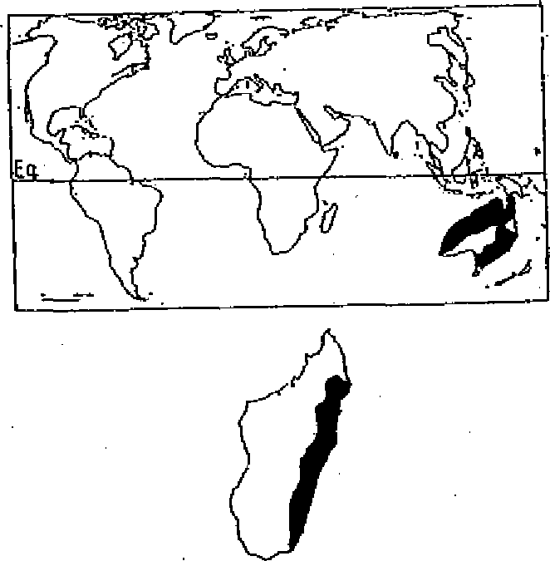

**Latitude: 3°S - 20°S Région: Australie, Hawaï Altitude: 0 - 400 In**

***Aire potentielle à Madagascar***

**Introduite et naturalisée dans la région orientale (Maroan­tsetra, Ivoloina, Ambila, Ivakoana-Manakara, Tolagnaro)**

**Altitude: 0 - 300 in**

1. **ECOLOGIE Climat**

**- Pluviométrie annuelle : 2000 - 3000 mm**

**- Nombre de mois écosecs : 0 - 3**

**- Température annuelle : 23° - 25°C**

**- Température moyenne du mois le plus froid : 19°C**

**Sol**

**-Texture : sableux**

**- Réaction : neutre/alcalin**

**- Drainage : modéré**

**- Caractéristique : s'adapte aux sols dégradés, podzoliques**

**Phénologie : sempervirente**

**Tempérament : héliophile**

**Caractère : pionnier**

1. **SYLVICULTURE Pépinière**

**: Australie**

**: 18 - 20 grammes**

**: trempage pendant 48 heures dans une solution d'eau oxygénée à 2%**

**: plus d'un an**

**: 60% de germination**

**: 4 - 6 mois**

**- Source de graines**

**- Poids de 1000 semences - Traitement prégerminatif - Conservation**

**- Germination**

**- Temps en pépinière**

**Plantation**

**- Types de plantation : semis direct, en pots**

**- Reproduction végétative : par drageons**

**- Problèmes phytosanitaires**

**2. CARACTÉRISTIQUES DENDROLOGIQUES**

**Utilisations Régime Rendement**

**sylvicoles : embroussaillement, agroforesterie : taillis**

**15 - 18 m3/ha/an de bois de chauffe**

1. **C ARACTERISTIQUES DU BOIS ET UTILISATIONS Boi**s

**-Durabilité - Densité : 0,70 - 0,87 g/cm3**

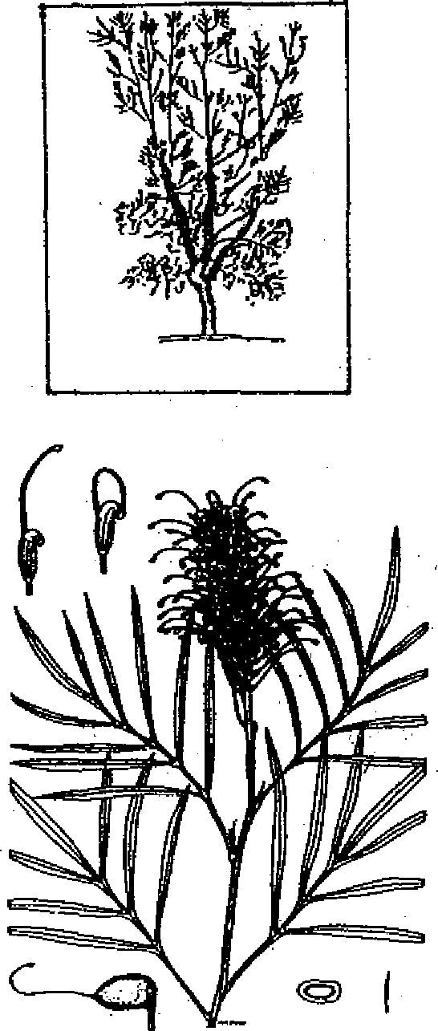

**Port: tordu, bas branchu Dimension: arbuste**

**d (cm): 20 - 25 h (m): 10 -12**

**Feuilles: simples, généralement tristiques, découpées en lobes étroites,**. **10 à 20 cm de long.**

**Fleurs: en grappes en bout de rameaux, 5 à 10 cm de long, hermaphrodites apérianthées; inflorescences couleur jaune**

**Pâle‑**

**Fruits: follicules grises, d'environ 15 mm de long, pubescentes.**

**Graines: environ 1 cm de long, elliptiques, bordées par d'étroites ailes brunes, au nombre de 2 par follicule.**

**: faible**

**- Préservation**

**- Séchage : facile**

**Utilisations**

***- Arbre:* ornement, haies vives, jachère forestière *- Bois:* bois de chauffe, charbon de bois**

***- Autres produits:* fleurs mellifères, tannins (écorce)**

1. **BIBLIOGRAPHIE**

**FAO (1975); FOFIFA (1990); RAJOELISON (1987); RANDRIANARISOA (1983).**

**131**

**130**



**: (700) 1200 -1 500 min**

1. **ECOLOGIE Climat**

**- Pluviométrie annuelle**

**- Nombre de mois écosecs**

**écosecs, l'essence pousse**

**GREVILLEA ROBUSTA A. Cunn,**

**PROTEACEAE**

**Nom yemmujaim** : Grevillea

|  |  |
| --- | --- |
| Noms communs | : Auslralian silky oak - Silk oak |

**I. DISTRIBUTION**

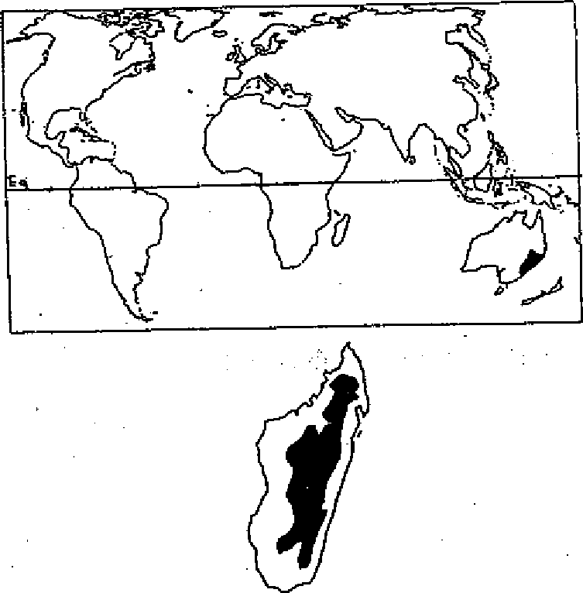

***Aire naturelle***

Latitude: 25°- 29° (36°S)

Région: Australie (Queensland, Nouvelle Galle du. Sud) Altitude: 800 - 2000 m

*Remarque*

L'espèce est largement utilisée dans toute la zone tropicale et subtropicale comme essence de reboisement ..et' dans des systèmes agroforestiers.

***Aire potentielle à Madagascar***

Latitude: 12° - 19°S

Région: recommandée spécialement pour la région centrale

(R4, R5)

Altitude: 0 - 1400 m

**2. CARACTÉRISTIQUES DENDROLOGIQUES**

Port: élancé dans son jeune âge, fût droit, enracinement profond.

Dimension:

d (cm): 50 - 60 h (m): 25 - 35

Feuilles: alternes, pétiolées, allongées (25 - 30 cm) profondé-ment découpées (16 - 25 lobes).

Fleurs: racèmes 7 à 13 cm, à fleurs finement pédicellées périanthe orangé, tubulaire à 4 loges, 2 cm de long.

Fruits: follicules déhiscentes. de 2 cm dotées d'un long appendice portant 2 graines.

Graines: plates, ovales, entourées d'une aile fragile; 1 x 0,5 cm.

Ecorce: grisâtre, sillonnée, fissurée.

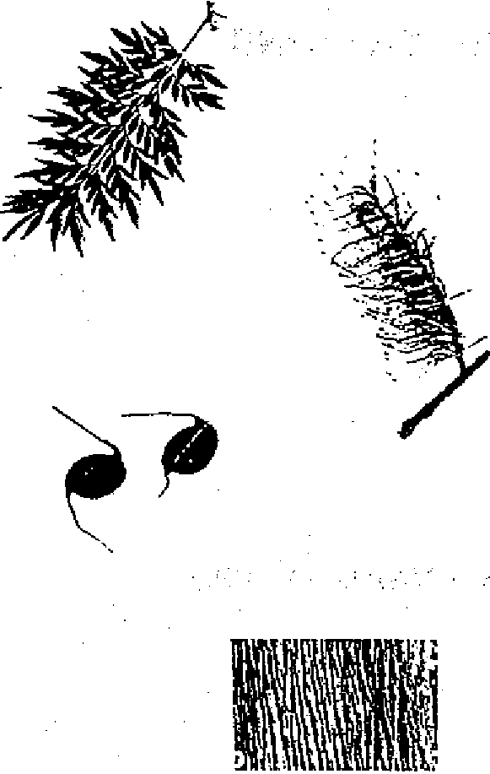

132

**2 - 6 (dans les régions semi-arides>6mois uniquement sur les bas-fonds).**

**- Température annuelle : 13 - 21°C**

**- Température moyenne du mois le plus froid : 6 - 14°C; ne supporte pas le gel.**

**Soi**

**-Texture**

**: sablonneux, limoneux**

**: supporte mal l'acidité; pH 5 - 7**

**: bon**

**: essence pas très exigeante, préfère les sols profonds, surtout dans les régions semi‑**

**humides comme les Hauts- Plateaux.**

**: sempervirente : héliophile : pionnier**

**: Pays tropicaux et subtropicaux. A Madagascar: Silo à graines Ambatobe.**

**: 6-14 grammes**

**: trempage 2 mn dans l' eau chaude à 80°C; séchage au soleil 12 à 24 heures avant le**

**semis.**

**: stockage au frais et au sec pour 12 à 24 mois.**

**: lente après 20 - 36 jours. Temps en pépinière : 6 - 12 mois.**

**: en sachets, à racines nues, stumps.**

**: rejette difficilement de souche.**

**: sensible au termites et à différents champignons *(Armillariella mellea, Ganoderma sp.* entre autres).**

**: reboisement, systèmes agroforestiers.**

**: futaie**

**: 5 - 10m3/ha;**

**: 10 - 20 ans (bois d'énergie) ; 25 - 40 ans (bois d'oeuvre)**

**- Réaction**

**- Drainage**

**- Caractéristiques**

**Phénologie Tempérament Caractère**

1. **SYLVICULTURE Pépinière**

**- Source de graines**

**- Poids de 1000 semences - Traitement prégerminatif**

**- Conservation - Germination**

**Plantation**

* **Types de plantation - Reproduction végétative**
* **Problèmes phytosanitaires**

**Utilisations sylvicoles Régime**

**Rendement Révolution**

**Caractéristiques dendrométriques sur quelques stations de Madagascar**

|  |  |  |  |
| --- | --- | --- | --- |
| **Lieu/Station** | **Age (ans)** | **d (cm)** | **h (m)** |
| **Ambohikely** | **34** | **26** | **25** |
| **Antananarivo** | **-** | **30-45** | **22-24** |
| **Antsirabe** | **-** | **40-65** | **24** |
| **Mandraka** | **3** | **5** | **5,8** |
| **Menagisy** | **13** | **13** | **11** |
| **Nosy Komba _** | **11** | **12** | **15** |

**après FOFIFA, 1990)**

**S. CARACTERISTIQUES DU BOIS ET UTILISATIONS**

**Bois**

**: 0,54 - 0,66 glcm3 : durable**

**: facile à imprégner : difficile**

**- Densité**

**- Durabilité**

**- Préservation - Séchage**

**Utilisations**

* ***Arbre:* ombrage des caféiers, brise-vent, ornementation, paillage.**



***- Rois:* traverses, madriers, planches, caisses d'emballage; ébénisterie; bois d'industrie et bois d'énergie.**

**6. BIBLIOGRAPHIE**

**CHAUVET (1968); FOFIFA (1990); LAMPRECHT (1989); MOLLER (1991).**



**133**

**3. ECOLOGIE Climat**

|  |  |  |  |
| --- | --- | --- | --- |
|  |  |  |  |
|  |  |  | **JACARANDA MIMOSIFOLIA D. Don**  **BIGNONIACEAE**  : Jacaranda  : Jacaranda (qui est également le nom commercial de *Dalbergia nigra)* |
|  |  | Nom commun Nom commercial |
|  |  |
|  |  |
|  |  |  |

|  |  |  |  |
| --- | --- | --- | --- |
|  | **I. DISTRIBUTION** |  |  |
|  |  | ***Aire naturelle***  Latitude: 15°N - 20°S  Régions: Ouest de l'Amérique du Sud, Brésil.  Altitude: 0 - 1500 m  *Remarque*  L'espèce est répandue à l'Ouest de l'Amérique du Sud, natura‑  lisée au Zimbabwe, introduite et plantée dans de nombreux pays sous les Tropiques.  ***Aire potentielle à Madagascar***  Régions: l'espèce est très répandue à Madagascar, surtout en  altitude (Hauts-Plateaux, Moyen Ouest (R5). |
|  | | |

134

- Pluviométrie annuelle **650 - 1800 mm**

- Nombre de mois écosees **4 - 6**

- Température moyenne annuelle **19 - 26°C**

- Température moyenne du mois le plus froid : **8 - 15°C**

**Sol**

: sableux à limoneux.

: alcalin/neutre.

: bon.

: préfère les sols profonds.

: décidue

: héliophile : pionnier

: pays tropicaux

: 10-20 grammes (50'000 - 100'000 graines par kg)

: les graines se conservent jusqu'à 5 ans, dans un local aéré et sec.

: 100% pour les graines fraîches et tombent à 85% pour des graines ayant 2 ans.

: en sachets, à racines nues si les conditions sont bonnes. : rejets de souche, boutures.

: résiste aux termites et à la sécheresse.

: agmforesterie : taillis, futaie

- Texture

- Réaction

- Drainage

- Caractéristique

**Phénologie Tempérament Caractère**

**4. SYLVICULTURE Pépinière**

- Source de graines

- Poids de 1000 semences - Traitement prégerminatif - Conservation

* Germination

**Plantation**

* Types de plantation - Reproduction végétative - Problèmes phytosanitaires

**Utilisations sylvicoles Régime**

**Rendement Croissance**

**5. CARACTERISTIQUES DU BOIS ET UTILISATIONS Bois**

**2. CARACTÉRISTIQUES DENDROLOGIQUES**

|  |  |
| --- | --- |
|  | Port: bas branchu  Dimension: moyen à grand arbre  d (cm): 15 - 20 h (m): 8 - 15  Ecorce: lisse, légèrement ponctuée.  Feuilles: composées, pennées, opposées et finement  divisées.  Fleurs: en grappes, violettes pâles avec calice campanulé.  Fruits: capsules déhiscentes à l'état sec.  Graines: moyennes, aplaties sur les deux faces. |

- Densité : 0,45 - 0,72 g/cm3

- Durabilité : moyenne

- Préservation .

* Séchage : lent

**Utilisations**

* *Arbre* : ombrage, stabilisation des talus, brise-vents, ornement.

*- Bois* : charpentes, emballages légers, bois d'énergie, bois de déroulage.

*- Autres produits* : fleurs mellifères, pharmacopée (fleurs et feuilles).

**6. BIBLIOGRAPHIE**

EGLI et KALINGANIRE (1988); WEBB *et aL* (1984).



**3. ECOLOGIE**

**KHAYA SENEGALENSIS (Desr.) A. Juss.**

**MEL1ACEAE**

***: Swietenia senegalensis* Desr.**

**: Cailcedrat - Acajou (Fr.) - African mahogany - Khaya wood (Angl. - Am.) - Bisselon**

***Aire naturelle***

**Latitude: 8°N - 15°N**

**Régions: Afrique tropicale (Mali, Nord du Nigéria jusqu'au Soudan)**

**Altitude: 0 - 1800 m**

***Aire potentielle à Madagascar***

**Région: l'espèce se développe bien dans la région occi­dentale (R7 et R8).**

**S.Ya0n320C**

**Noms conunercia. ux**



**1. DISTRIBUTION**

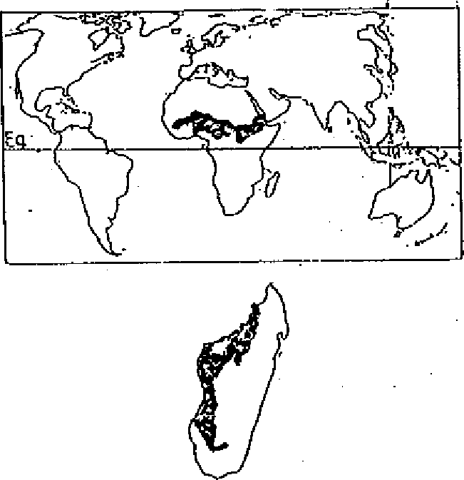

**Climat**

**- Pluviométrie annuelle : 700 - 1500 mm**

**- Nombre de mois écosecs : 5 - 7**

**- Température moyenne annuelle : 19 - 29°C**

**- Température moyenne du mois le plus froid : 17 - 19°C**

**Sol**

**limoneux à limono-argileux**

**: acide/neutre**

**: bon**

**: préfère les sols alluvionnaires, humides, profonds; tolère les sols latéritiques.**

**: décidue**

**: héliophile : nomade**

**: Ghana, Soudan, Nigéria, Sénégal.**

**: 140 - 160 grammes (4500 à 7000 graines par kg).**

**: décorticage de la capsule ligneuse et trempage dans l'eau à 20- 30°C pendant 24 heures.**

**graines à viabilité faible.**

**: 80 à 90% en 10 - 18 jours, mais décline rapidement.**

**: en sachets, en stumps, en striplings. Ecartement: 2 m x 2 m : par rejets de souche, par drageons.**

**: sujette aux attaques des chenilles *(Hypsipyla robusta)* qui rongent les bourgeons; résiste aux champignons, aux insectes (même aux termites).**

**: éclaircies**

**: agroforesterie (système taungya), reboisement, emichissenient : futaie**

**: 30 - 50 m3/ha/an : 25 - 30 ans**

**: rapide pendant les 19 premières années (1 -1,5 in de hauteur par an)**

**- Texture - Réaction**

* **Drainage**
* **Caractéristiques**

**Phénologie Tempérament Caractère**

**4. SYLVICULTURE Pépinière**

**- Source de graines**

**- Poids de 1000 semences - Traitement prégerminatif**

* **Conservation - Germination**

**Plantation**

* **Types de plantation - Reproduction végétative - Problèmes phytosanitaires**

**Soins sylvicoles Utilisations sylvicoles Régime**

**2. CARACTÉRISTIQUES DENDROLOGIQUES**

**Port: droit, ramifié**

**Dimension: grand arbre**

**d (cm): 90 - 150 h (m): 15 - 20(40)**

**Écorce: brunâtre à brun foncé, écailleuse, à tranche rouge exsudant un peu de liquide rougeâtre.**

**Feuilles: composées, paripennées avec 3 à 6 paires de folioles oblongues, groupées aux extrémités des rameaux.**

**Fleurs: blanches, petites, d'environ 5 mm de longueur, peu apparentes et réunies en panicules de 15 à 20 cm de longueur, insérées au bout des rameaux.**

**Fruits: capsules globuleuses de 5 à 10 cm de diamètre,**

**s'ouvrant en 4 valves avec chacune une pile de graines. Graines: brunes, ailées, aplaties, avec des bords feuilletés;**

**60 à 80 par fruit.**

**136**

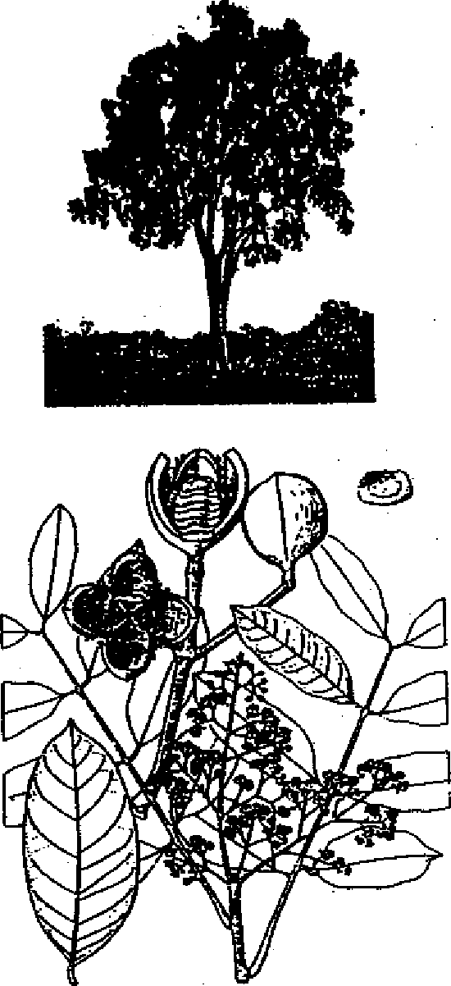





**Rendement Révolution Croissance Caractéristiques dendrométriques sur quelques stations de Madagascar**

**(FOFIFA, 1990)**

|  |  |  |  |  |
| --- | --- | --- | --- | --- |
| **Station** | **Age (ans)** | **N** | **d (cm)** | **h (m)** |
| **Tsaramandroso** | w  **32** | **76** | **15** | **12** |
| **Tsaramandmso** | **36** | **173** | **10** | **10** |
| **Betsipotika** | **35** | **24** | **33** | **22** |

1. **CARACTERISTIQUES DU BOIS ET UTILISATIONS Bois**

|  |  |
| --- | --- |
| **: 0,60 - 0,85 g/cm3 : moyenne**  **: apte à l'imprégnation : facile** |  |

**- Densité**

**- Durabilité -Préservation**

**- Séchage**

**Utilisations**

***Arbre***

**Ombrage pour cultures**

***Bois***

**Menuiserie, placage, pâte à papier, bois d'énergie**

***Autres produits***

**Fourrage (feuilles); pharmacopée (écorce et racines); poison à flèches.**

1. **BIBLIOGRAPHIE**

**FOFIFA (1990); LAMPRECHT (1989); MAYDELL (1983); WEBB et al. (1984).**

**137**

1. **DISTRIBUTION**



**MAESOPSIS EMINII Engl.** RHAMNACEAE

|  |  |
| --- | --- |
| Synonyme  Noms vernaculaires Nom commun | *: Maesopsis berchemoïdes*  : Umuhumuro - Musizi ( Africain) : Maesopsis |
|  |  |

|  |  |
| --- | --- |
|  | ***Aire naturelle* Latitude:** 8°N - 2°S Région: Afrique tropicale du Libéria jusqu'en Ouganda. Altitude: 100 - 700 (1200) m  *Remarque*  L'espèce est utilisée dans les régions tropicales africaines comme essence agroforestière.  ***Aire potentielle à Madagascar***  Région: espèce pouvant s'adapter dans la région orientale (R1 et R2) et dans le Sambirano (R3). |

1. **CARACTÉRISTIQUES DENDROLOGIQUES**

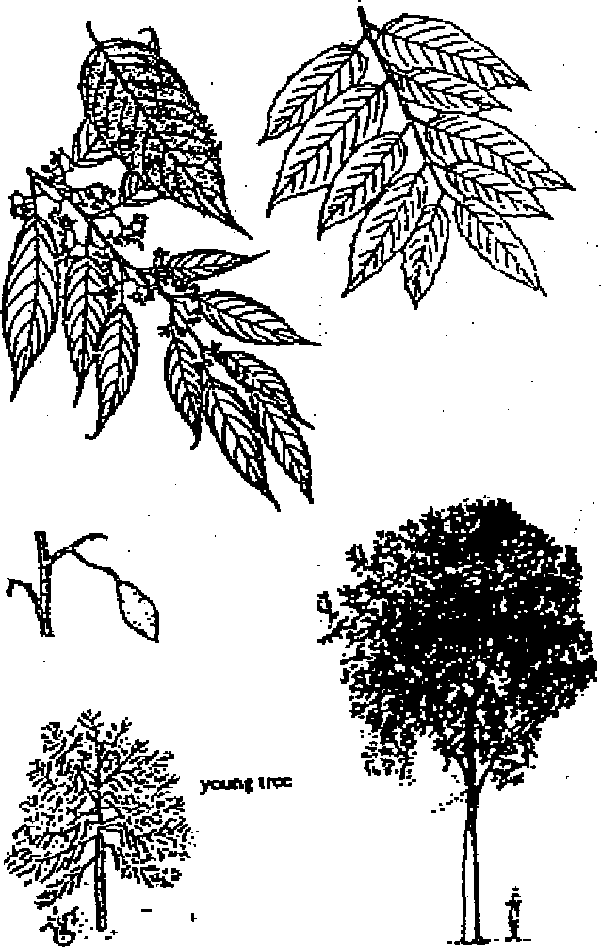

**Port:** droit

Dimension: arbre

Feuilles: alternes à l'extrémité des rameaux; limbe ellip‑

tique lancéolé à bord pointu et denté

Fleurs: en cymes axillaires, à pédicelles

Fruits: drupes noires, oblongues

Graines: dures, de 2 cm de long sur 1 cm de large, à

cotylédons épais oléagineux.

1. **ECOLOGIE Climat**

- Pluviométrie annuelle : (1000) 1200 - 3000 mm

138

|  |  |
| --- | --- |
| 139 |  |

- Nombre de mois écosecs : 0 - 2

- Température moyenne annuelle 22° - 27°C  
- Température moyenne du mois le plus froid : 16° - 24°C

So**l**

- Texture : limoneux à sableux

- Réaction : neutre/acide

- Drainage : bon

- Caractéristique : préfère les sols profonds.

Phénologie : feuillage semi-caduc

Tempérament : héliophile

Caractère : pionnier (vie courte)

**4, SYLVICULTURE Pépinière**

* Source de graines : Tanzanie, Libéria, Ouganda., Fidji, Malaisie; Madagascar: Silo à graines

- Poids de 1000 semences : 1400 grammes (550 - 1100 par kg)

* Traitement prégerminatif : trempage dans de l'eau froide pendant 48 heures en renouvelant l'eau toutes les 12 heures.

- Conservation : dans des récipients pour plus d'un an

- Germination : 95% pour les graines fraîches après 14-28 jours; 50% pour les graines de plus d'un an;

temps en pépinière: 12 - 24 mois.

**Plantation**

- Types de plantation : semis direct, en sachets, en pots, stumps, striplings. Ecartement 3x 3 m à 6 x 6m

pour une répartition optimale des houppiers.

- Reproduction végétative : rejets de souche, bouturage

- Problèmes phytosanitaires : sensible aux attaques d'insectes *(Monochamus scabiosus -* au Zaïre) et par un champignon *(Fusarium solani -* en Afrique orientale)

**Utilisations sylvicoles :** reboisement, agroforesterie

Soins sylvicoles : élagage naturel; pour lagroforesterie: favoriser un bon développement dû houppier.

Régime : futaie (rotation de 30 ans pour bois de service), taillis

Rendement : 8 - 20 m3/ha/an (WEBB *et al.,* 1984)

Croissance : très rapide au début, jusqu'à 1 m de haut par an après 5 ans (ISAR, 1987).

**Caractéristiques dendrométriques sur une station de Madagascar**

|  |  |  |  |
| --- | --- | --- | --- |
| **Station** | **Age (ans)** | **d (cm)** | **h** (m) |
| Tampolo | 29 | 50 | 20 |

**(D'après FOFFA, 1990)**

1. **CARACTERISTIQUES DU BOIS ET UTILISATIONS**

**Bois**

: 0,38 - 0,48 g/cm3 : faible

: facile à imprégner : facile

- Densité - Durabilité - Préservation: - Séchage

**Utilisations**

*- Arbre:* ombrage et ornement

*- Bois:* constructions légères, menuiserie fine, déroulage, embarcations, poteaux, caisserie, bois de feu, pâte à papier. *- Autres produits:* feuilles (pharmacopée); graines (huile comestible); écorce. (toiture).

1. **BIBLIOGRAPHIE**

EGLI et KeLINGANIRE (1988); FAO (1975); FOFIFA (1990); ISAR (1987); NAS (1983); WEBB *et al.* (1984).

**1. DISTRIBUTION**





**MELALEUCA LEUCODENDRON (L.) L.**

**MYRTACEAE**

|  |  |
| --- | --- |
| **Synonymes**  **Noms vernaculaires**  **Noies communs** | ***: Melaleuca leucoderea* Lion. - *Melaleuca quinquenerva* (Cav.) S.T. Blake**  **Niaouli - Arbre à goménol - Cajeputier (Fr.) - Corcho (Costa Rica) - Cajaputi (Indes) - Samed (1]3eande) Kayuputch (Malaisie)**  **: Paperbark Cajeput on tree - Bottlebrush - Punk tree (Angl.) - Broadleaved tea tee - Five­veined paperbark (Australie) - Cayeputi (Esp.)** |

|  |  |  |  |
| --- | --- | --- | --- |
|  |  |  | ***Aire naturelle***  **Latitude: 20°N - 25°S**  **Régions: Asie du Sud Est, de Birmanie jusqu'en Indonésie, Phillipines et Australie tropicale.**  ***Remarque***  **L'espèce colonise les bas-fonds et les terrains inondés, et est largement plantée et naturalisée dans les régions tropicales.**  ***Aire potentielle à Madagascar***  **Régions: l'espèce est largement naturalisée dans les zones inondées en permanence dans la région orientale (R1), dans le Sambirano (R3) et sur quelques sites édaphiques de la région occidentale (R7 et R8).** |
|  | | |

**2. CARACTÉRISTIQUES DENDROLOGIQUES**

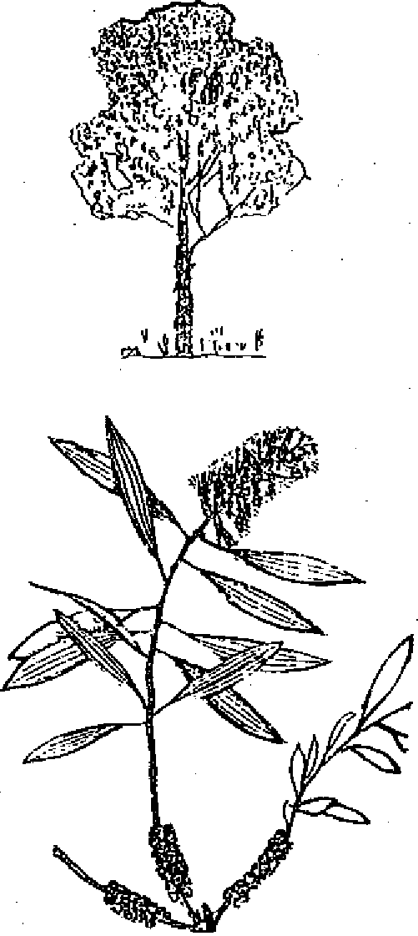

**Port: souvent tordu avec fût court**

**Dimension: arbuste à arbre (suivant les conditions stationnelles)**

**d (cm): 30 - 60 (100) h (m):10 - 20 (25)**

**Ecorce: de couleur grise,épaisse, constituée de 10 à 20 couches de bandes liégeuses, fibreuses, qui se détachent sous forme de feuillets de papier.**

**Feuilles: alternes, légèrement pubescentes; limbe allongé, pointu, de 4 - 9 cm de long, 6 - 24 cm de large avec souvent 5 (quelquefois 3 ou 7) nervures translucides; dégagent une odeur de résine quand on les écrase.**

**Fleurs: en épis (3 - 8cm de long sur 3 - 4 cm de large), isolés ou groupés par trois au sommet des branches; fleurs blanches de 15 min de long.**

**Fruits: capsules courtes (3 - 4 min de long, 4 - 5 mm de large), brun gris, dures, collées contre l'axe de la fleur; groupées en masse de 2,5 - 7,5 cm de long sur la tige.**

**Graines: de couleur brune, nombreuses, très fines, moins de 1,5 mm de long.**

**3. ECOLOGIE Climat**

|  |  |  |
| --- | --- | --- |
| **- Pluviométrie annuelle :**  **Sol - Texture**   * **Réaction - Drainage - Caractéristiques**   **Phénologie Tempérament Caractère**  **4. SYLVICULTURE Pépinière**  **- Source de graines**   * **Poids de 1000 semences - Traitement prégenninatif - Conservation** * **Germination Plantation** * **Types de plantation - Reproduction végétative**   **Utilisations sylvicoles Régime**  **Rendement Croissance**  **: large gamme: argileux, limoneux à sableux**  **: alcalin/neutre/acide**  **: saisonnièrement inondé**  **: résiste à la salinité; pousse sur les sols légers et humides même pauvres en humus.**  **: sempervirente : héliophile**  **: pionnier, colonisateur.**  **: Australie, Malaisie, Hawai, Fidji, Indonésie; Madagascar: Tolagnaro**  **: 3'000 - 4'000 grammes (250'000 - 350'000 par kilogramme)**  **: trempage dans l'eau froide pendant 24 à 48 heures**  **: viabilité des graines forte, peut se conserver pendant plusieurs années (plus de 2 ans) à**  **température ambiante.**  **: bonne; temps en pépinière: 4 - 6 mois.** | **800.-1600 (jusqu'à 3000 mm dans les régions où l'essence est introduite)** | |
| **- Nombre de mois écosecs :** | **0 - 4** | |
| **- Température moyenne annuelle :** | **22** | **- 28°C** |
| **- Température moyenne du mois le plus froid :** | **18** | **- 22°C** |

**: semis direct, en sachets**

**: rejets de souches, se multiplie par drageons, par boutures.**

**: reboisement sur sols humides, inondés ou salés; embroussaillement. L'essence se naturalise facilement et peut devenir une "mauvaise herbe".**

**: futaie, taillis**

**: 10 - 16 m3/ha/an (WEBB *et al.,* 1984)**

**: variable selon les sols; meilleure en zones submergées. Caractéristiques dendrométriques sur quelques stations de Madagascar**

|  |  |  |  |  |  |
| --- | --- | --- | --- | --- | --- |
| **Station** | **Age (ans)** | **N** | **d (cm)** | **h (m)** | **G (m2)** |
| **Antalaha** | **33** | **32** | **46** | **24** | **47** |
| **Tsaramandroso** | **37** | **-** | **13** | **8** | **-** |
| **Betsipotika (Morondava)** | **38** | **40** | **31** | **20** | **-** |
| **Manombo (Farafangana)** | **rég. nat.** | **-** | **25-35** | **20** | **..** |

**5. CARACTERISTIQUES DU BOIS ET UTILISATIONS**

**Bois**

**: 0,60 - 0,80 g/cm3 : forte**

**: facile; résiste assez bien au feu grâce à l'épaisseur de son écorce. : facile**

* **Densité**

**- Durabilité**

**- Préservation - Séchage**

**Utilisations**

***Arbre:* brise-vents, rideaux-abris, embroussaillement sur terrain sableux humide.**

***- Bois:* charpentes, traverses de chemin de fer, caisses, poteaux de clôture, bois *de* feu, charbon, bois de pâte.**

***- Autres produits:* feuilles (distillées, donnent le goménol, essence antiseptique et de base dans la parfumerie); écorce (toitures, torches); fleurs mellifères.**

**6. BIBLIOGRAPHIE**

**ROLAND *et al.* (1984); LITTLE (1989); WEBB *et aL* (1984); FOFIFA (1990).**

|  |
| --- |
| **PINUS CARIBAEA var. hondurensis (Morelet) Loock.**  PINACEAE  Synonyme *: Pinus hondurensis* Loock.  Noms vernaculaires : Kesika - Carribean pine - Hondurianian pine  Noms commerciaux : Pin jaune - Pin mâte (F) - Karibische Kiefer (G) - Pino hondureflo (S) - Caribbeane pitch  Pine (E) |

1. **DISTRIBUTION**





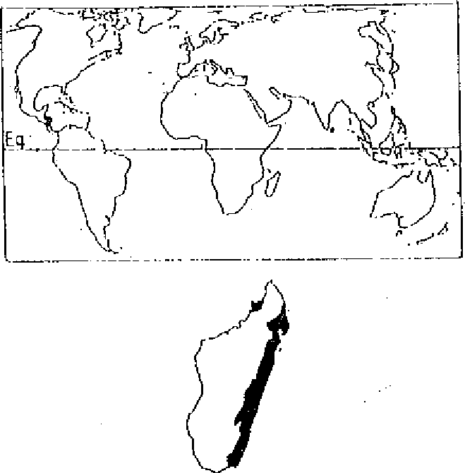

***Aire naturelle***

**Latitude: 12° - 18° N**

**Régions: Côte Atlantique de l'Amérique centrale (Honduras, Bélize, Nord du Nicaragua)**

**Altitude: 0 - 600 m dans son aire naturelle**

*Remarque*

Pinus caribaea se subdivise en 3 variétés *(P. c. var hondurensis, P. c. var. caribaea, P. c. var. bahamensis); Pinus caribaea var. hondurensis* est la variété la plus utilisée dans les afforestations dans la zone tropicale humide.

***Aire potentielle à Madagascar***

**Latitude: 19° - 25°S**

**Régions: répartie dans la région orientale (R1, R2) et dans le Sambirano (R3). Peut être utilisée dans les zones côtières et sur des sols humides dans la région occidentale.**

1. **CARACTÉRISTIQUES DENDROLOGIQUES**

|  |  |  |
| --- | --- | --- |
|  |  | **Port: fût droit; qualité la moins bonne entre les variétés de** *P. caribaea*  **Dimension: grand arbre**  **d (cm): 30 - 100 h (m): 15 - 30 (45)**  **Ecorce: grisâtre foncé, crevassée en stade adulte.**  **Feuilles: 3 (4 - 5) aiguilles acidulaires, rigides, réunies à la base dans une gaine de 10 - 12 mm. Longueur des aiguilles: 15 - 25 cm.**  **Fleurs: inflorescences en chatons; fleurs monoïques. Fruits: cônes de 5 - 10 (14) cm de long, écussons avec**  **umbo peu saillant,se terminant par une pointe fine. Graines: ovoïdes , ailées, 5 - 7 x 2 - 3 mm; les graines**  **perdent souvent leurs ailes en tombant de l'arbre.** |
|  |
|  |
|  |  |
|  |  |

***3.* ECOLOGIE Climat**

**- Pluviométrie annuelle : 700 - 3000 (> 4000) mm**

**- Nombre de mois écosecs : 0 - 6**

**- Température moyenne annuelle : 21 - 27°C**

**- Température moyenne du mois le plus froid: 15 - 23°C. Sol**

**- Réaction**

* **Texture**

**: acide / neutre**

**: sablonneux, arènes granitiques, sols latéritiques, sols légers.**

**- Drainagè : préfère libre drainage, mais peut supporter l'eau stagnante pendant plusieurs semaines.**

**- Caractéristiques : supporte** des sols pauvres, résiste au feu.

**Phénologie** : sempervirente

**Tempérament** : héliophile

**Caractère** : pionnier typique

**4. SYLVICULTURE Pépinière**

: Honduras; Guatemala; Nicaragua; Honduras; Australie; Indonésie; à Madagascar: Silo à graines.

: 13-19 grammes (52 000 - 72 000 graines par kilogramme).

: stratification de quelques jours dans du sable humide et dans un endroit frais ou trempage dans l'eau la• nuit avant le semis.

: plus d'un an à condition de les conserver dans un endroit frais et humide (5 - 6 ans), sans diminution importante de la faculté germinative.

: 50 - 70 %; dans 8 - 21 jours; temps en pépinière: 5 - 6 mois. La mycorhization est essentielle. Danger de "dumping off' en pépinière.

* Source de graines

-

Poids, de 1000 semences - Traitement prégerminatif

* Conservation
* Germination Plantation

- Types de plantation : en sachets; à racine nue.  
- Reproduction végétative

- Protection

-. Soins sylvicoles : sensible aux feux et aux champignons; tolère le vent salé.

: nettoiement, nécessite plusieurs interventions aux stades recrû et fourré (cas de refores­tation); réagit bien aux éclaircies.

**Utilisations sylvicoles :** reboisement, afforestation, reforestation (conversion).

Régime : futaie (révolution d'environ 20 - 30 ans pour la production de bois de service).

Rendement : 10 - 40 m3/ha/an (WEBB *et al.,* **1984).**

**Caractéristiques dendrométriques sur quelques stations de Madagascar**

|  |  |  |  |
| --- | --- | --- | --- |
| **Lieu** | **Ages (ans)** | **d (cm)** | **h (m)** |
| Ambohikely | 30 | 21 | 20 |
| Angavokely | 36 | 29 | 22 |
| Amparnaherana | 37 | 28 | 24 |
| Analamazaotra | 35-40 | 27 | *24* |
| Manakara | 28 | 28 | 24 |
| Manjakatornpo | — 36 | 35 | 29 |
| , Menagisy | 27 | 42 | 27 |

(D'après FOFIFA, 1990. On peut considérer que c'est la variété *P.C. hondurensis* qui a été introduite à Madagascar, d'après CHAUVET, 1968).

1. **CARACTERISTIQUES DU BOIS ET UTILISATIONS Bois**

**- Densité : 0,35 - 0,50 g/cm3**

**- Durabilité : moyenne à assez faible**

**- Préservation : facile**

**- Séchage : rapide**

**Utilisations**

*- Rois:* **constructions navales (mâts, ponts...); menuiserie intérieure; ébénisterie; déroulage pour panneaux de contre­plaqués; pâte à papier, bois d'énergie.**

*- Autre produit:* **résine (gemmage).**

1. **BIBLIOGRAPHIE**

**FOFIFA (1990); LAMPRECHT (1989); NAS (1983); WEBB** *et al.* **(1984); CHAUVET (1968).**

**142**

**143.**

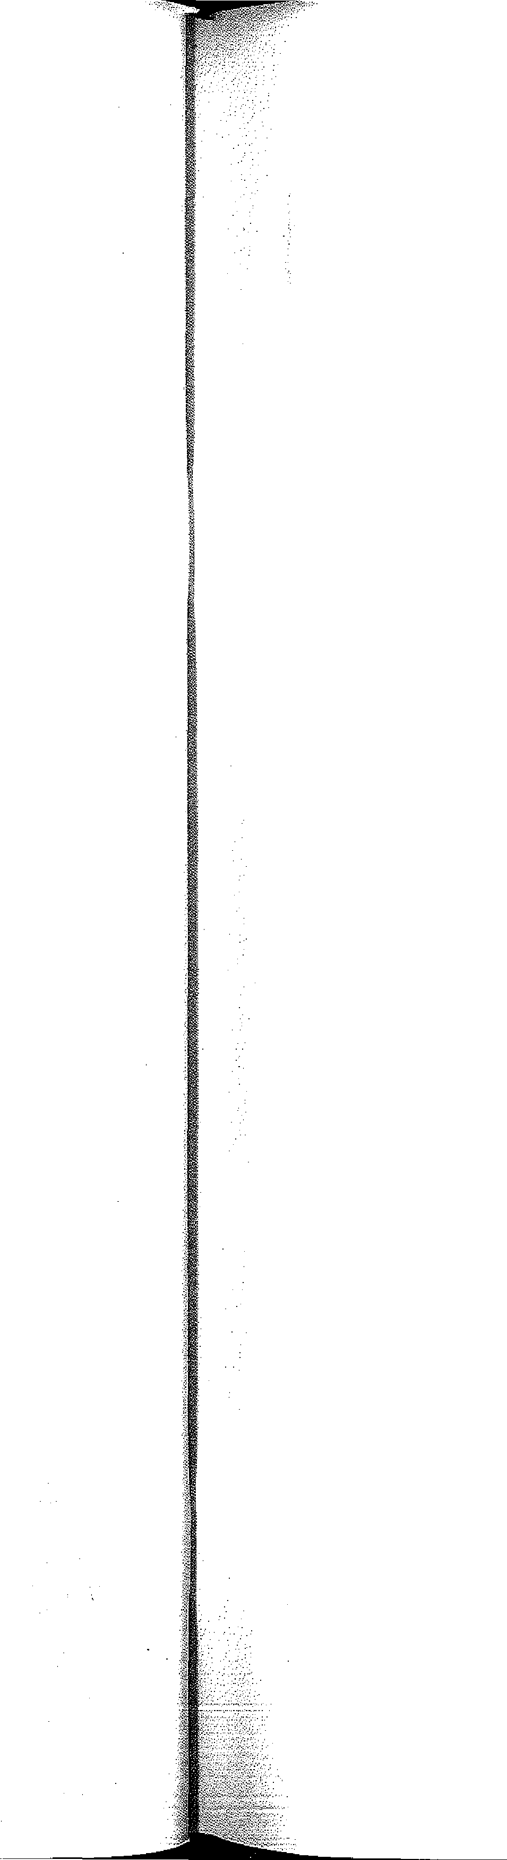***Tableau des précipitations et des températures***

**PINUS KESIYA Royle ex Gordon  
PINACEAE**

***: Pinus khasya* Royle - *Pinus insularis* Endl. : Kesika (Madagascar)**

**- Khasya pine - Khasi pine Benguet pine - Pin à 3 feuilles**

**I. DISTRIBUTION**

***Aire naturelle***

**Latitude: 11 - 30° N; distribution disjointe**

**Régions: Iles de Luzon, Philippines, Inde, Birmanie, Thaïlande, Vietnam.**

**Altitude: 700 - 1200 (2000) m**

***Remarque***

**L'espèce a fait l'objet de nombreuses introductions dans les tropiques comme essence d'afforestation et de reboisement; se naturalise facilement dans ces régions. Les meilleures crois­sances sont relevées pour l'altitude de 700-1700 m, à Tmin: 18°C et Tmax: 30°C.**

***Aire potentielle à Madagascar***

**Latitude: 17 - 22°S**

**Régions: Introduite à Madagascar vers 1936. Plantée et naturalisée sur les Hautes Terres malagasy versant oriental (zone R4). Essence principale des afforestations de la FANALAMANGA, à Manjakatompo, Ampamaherana, et d'autres stations des Hauts-Plate.aux.**

1. **CARACTÉRISTIQUES DENDROLOGIQUES**

**Port: le houppier est léger avec des branches maîtresses étalées, d'autant plus courtes qu'elles s'irisèrent plus haut, d'où son port pyramidal.**

**Dimension: taille variable**

**d (cm): 40 -100 (>100) h (m): 15 - 30 (40)  
Ecorce: rhytidome épais et profondément crevassé, d'un gris rougeâtre.**

**Feuilles: aiguilles grêles de 15 - 20 cm groupées par 3 dans une gaine persistante de 15 mm de longueur.**

**Fleurs: inflorescences en chatons; fleurs monoïques. Fruits: cônes solitaires ou par paires à maturation**

**bisannuelle, d'abord verts puis brunâtres, pendants et forte‑**

**ment réfléchis; 6 - 8 x 4 - 5 cm de dimension.**

**Graines: ailées, ovoïdes, brunes, petites, 5 - 7 x 18 -25 mm ailes comprises.**

1. **ECOLOGIE**

**Climat**

**- Pluviométrie annuelle : 1500 - 3000 mm**

**- Nombre de mois écosecs : 2-5 (Pm < 50 mm)**

**- Température moyenne annuelle : 17 - 22 °C**

**- Température moyenne du mois le plus froid: 8 - 10**

**144**

|  |  |  |  |
| --- | --- | --- | --- |
| **-**  **Chigi_ne** |  | **Précipitations annuelles (mm) Temp. mois le plus chaud (C°) Temp. mois le plus froid (C°)** |  |
|  | **Philippines 1750 - 5000 16 - 28 12 - 19** |  |  |
|  | **Indes 1000 - >3000 20 - 26 — 9 —11** |  |  |
|  | **Burina 1500 - 3000 19 - 26 6-14** |  |  |
|  | **Vietnam 1750 - 3000 20 - 25 17 - 20**  • |  |  |

**Sol**

**Texture argileux , limoneux, sablonneux**

* **Réaction : acide**

**- Drainage : bon**

* **Caractéristiques : à Madagascar, au-dessous de 800 m, l'essence devrait être remplacée par *P. caribaea* ou  
  *P. oocarpa;* au-dessus de 1300 m par *Pinus patula.***

**Phénologie : sempervirente**

**Tempérament : héliophile; ne se régénère pas à l'ombre du peuplement mère.**

**Caractère : pionnier de longue durée**

**4. SYLVICULTURE Pépinière**

* **Source de graines Madagascar: Silo à graines (provenances choisies p. e. Bodana); commander la mycorhize  
  en même temps**

**- Poids de 1000 semences : 15,5 - 18 grammes (55000 - 62000 graines par kilogramme)**

**- Traitement prégerminatif : néant**

**- Conservation stockage au frais pour plus de 12 mois**

**- Germination 60 - 80% de germination en 11 - 20 jours; temps en pépinière: 4 - 6 mois; taille pour**

**planter: 22-30 cm.**

**Plantation**

* **Types de plantation en sachets, à racines nues. Ecartement de 1,5 x 1,5 mà3x3m**
* **Reproduction végétative néant**

**- Protection très sensible au feu au stade jeune ; sensible aux champignons *(Dothistroma pipi)***

**- Soins sylvicoles dégagement (recrûs, fourré); pour la plantation de bois de service: choix de provenance et**

**sélection au niveau de la pépinière très importants, ainsi que plusieurs passages d'élagage; éducation en massifs; éclaircies.**

**Utilisations sylvicoles: reboisement, afforestation (deuxième génération: peuplements naturalisés)**

**Régime : futaie (révolution d'environ 20 - 25 ans pour la production de bois d'industrie et de  
30 - 40 ans pour le bois d'oeuvre)**

**Rendement : 10 - 30 m3/ha/an (WEBB, 1980); culmination accroissement en volume à l'âge de 15 - 20**

**ans.**

|  |  |  |  |
| --- | --- | --- | --- |
| **Caractéristiques dendrométriques sur quelques stations à Madagascar** | | | |
|  | **Lieu âge (ans) dmoy (cm) h moy (m)** |  |  |
|  | **. Ambohikely 27 31 37** |  |  |
|  | **Manjakatompo 37 38 32** |  |  |
|  | **Amparnaherana 43 39 32** |  |  |
|  | **Ambositra 54 59 45** |  |  |
|  | **_ Angavokely 38 29 25** |  |  |

**(d'après FOFIFA, 1990)**

1. **CARACTERISTIQUES DU BOIS ET UTILISATIONS**. **Bois**

**- Densité : 0,50 - 0,72 g/cm3**

**- Durabilité : non durable; bois très résineux**

**- Préservation : facile**

**- Séchage : facile**

**Utilisations**

***- Arbre:* gemmage; production de térébenthine**

***- Bois:* charpentes légères, pâte à papier, menuiserie intérieure, ébénisterie, caisserie.**

1. **BIBLIOGRAPHIE**

**BFT (1960); DEBAZAC (1977); FOFIFA (1990); WEBB (1980)**

**Synonymes**

**NorLyinag**

**Noms commerciaug**

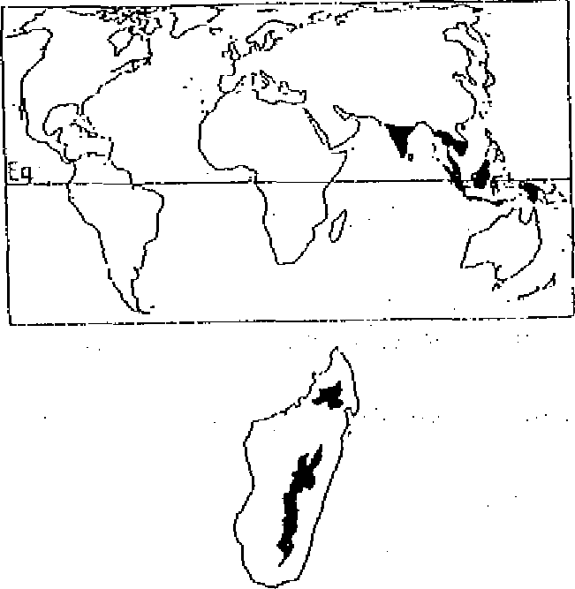

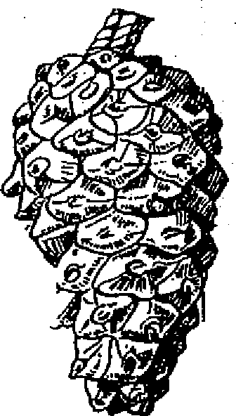

|  |  |  |  |
| --- | --- | --- | --- |
| **i**  **Schèma d'éclaircie à Sambia** | | | |
|  |  | **Eclaircie Nha I-1 dom (m) âge (ans)** |  |
|  |  | **1 740 9,1 6** |  |
|  |  | **2 495 12,2 — 9** |  |
|  |  | **3 300 19,8 12** |  |
|  |  | **4 185 27,4 21** |  |
|  |  | **âge d'expl. 185 29,0 30** |  |

**145**

|  |
| --- |
| **PINUS MERKUSII Jungh et de Vriese**  (provenance continentale) **PINACEAE**  Synonymes : *Pinus merkiana - Pinus sumatrana*  Noms vernaculaires : Mindoro pine (Phillipines) - Thong (Thailande)  Noms communs : Pitchpin du Cambodge - Pin à deux feuilles (Fr.) - Tenasserim pine - Merkus pine (Angl.) -  Merkuskiefer (Al) |

**I. DISTRIBUTION**

|  |  |
| --- | --- |
|  | ***Aire naturelle***  Latitude:11 - 21°N  Régions: Asie du Sud-Est, depuis le Nord Ouest des Indes  jusqu'au Cambodge  Altitude: 0 - 900 m  *Remarque*  C'est le plus tropical de tous les pins.  ***Aire potentielle à Madagascar***  Régions: l'espèce peut être utilisée dans la région orientale (R1 et R2). Jusqu'à présent, elle est seulement au stade d'essai dans certains arboreta du pays. |

**2. CARACTÉRISTIQUES DENDROLOGIQUES**

Port: droit, fût cylindrique Dimension: grand arbre

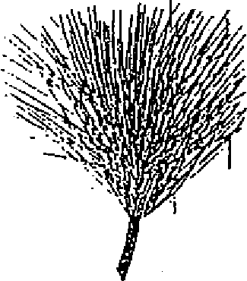

cl (cm): 60 - 90 h (m): 30 - 40 (60)

Ecorce: épaisse (jusqu'à 6 cm), de couleur gris cendre. Feuilles: longues de 15 - 25 cm, groupées par 2 dans une gaine de longueur supérieure à 15 mm.

Fleurs: en chatons.

Fruits: cônes solitaires ou par paires d'environ 8 cm de long sur 3 cm de large, avec écusson à l'extrémité des écailles, peu proéminent et de couleur rouge brun.

Graines: ailées; pâles et de couleur rouge brun à noir.

**3. ECOLOGIE**

|  |  |  |
| --- | --- | --- |
| **Climat** |  |  |
| - Pluviométrie annuelle | : | 1000 - 1500 mm |
| - Nombre de mois écosecs | : | 2 - 6 |
| - Température moyenne annuelle | : | 21 - 28°C |
| - Température moyenne du mois le plus froid | : | 18 - 24°C |
| Sols |  |  |

- Texture : sableux, limoneux à argileux

- Réaction : acide

- Drainage : bon

- Caractéristiques : supporte une grande gamme de sols: du sableux filtrant aux argileux kaoliniques;

s'adapte bien aux sols humides.

**Phénologie** : sempervirente

**Tempérament** : héliophile

**Caractère** : pionnier

***4.* SYLVICULTURE Pépinière**

: Birmanie, Laos, Thailande, Zambie

: 15-30 grammes (30'000 - 40'000 par kilogramme)

: trempage des graines dans l'eau froide pendant 48 heures

: les graines se conservent bien pour 1 an, à l'état sec et dans des endroits frais, dans des récipients métalliques.

: après 10 - 12 jours. Temps en pépinière: 8 - 10 mois; les premières 2 à 3 ans, les jeunes arbres passent un "stade herbacé", c'est-à-dire que l'arbre pousse peu en hauteur et il est couvert d'épines. Après ce stade, l'arbre pousse vite en hauteur.

* Source *de* graines

- Poids de 1000 semences - Traitement prégerminatif - Conservation

- Germination

(d'après FOFIFA, 1990)

Plantation

- Types de plantation

- Problèmes phytosanitaires

- Soins sylvicoles

Utilisations sylvicoles Régime

Rendement

: à racines nues, en sachets (avec inoculation des racines par une mycorhize du genre *Rhizopogon et Boletus).* Espacement de 2 x 2 m ou 3 x 3 m.

: certains parasites, notamment la chenille *Milionia basais,* occasionnent parfois de notables dégâts en dévorant les aiguilles. Résiste assez bien aux vents, au feu et aux termites.

: élagages, éclaircies (vers la 9ème ou 10ème année, renouveler ensuite tous les 5 ans).

: afforestation, reforestation

: futaie (révolution de 30 à 40 ans pour la production de bois d'oeuvre)

: 8 - 18 m3/ha/an (WEBB *& al.,* 1984)

Caractéristiques dendrométriques **sur quelques stations de Madagascar**

|  |  |  |  |
| --- | --- | --- | --- |
| **.Station** | **Age (ans)** | **d (cm)** | **h (m)** |
| Menagisy | 33 | 37 | 28 |
| Manakara | •  33 | 38 | 23 |

**5. CARACTERISTIQUES DU BOIS ET UTILISATIONS**

Bois

: 0,58 - 0,80 g/cm3 : modérée

: facile à imprégner : facile

- Densité

* Durabilité - Préservation - Séchage

Utilisations *- Arbre:*

* *Bois:* constructions lourdes, caisserie, perches et poteaux, allumetterie, bois de pâte, bois de feu. *- Autre produit:* résine (450 - 750 kg/ha)

**6. BIBLIOGRAPHIE**

BFT (1959); FAO (1975); FOFIFA (1990); LAMPRECHT (1989); WEBB *et al.* (1984).

147

146

**3. ECOLOGIE**

|  |  |  |
| --- | --- | --- |
| **Climat**  **Tempérament Caractère**  **4. SYLVICULTURE Pépinière**  **- Source *de* graines**  **- Poids de 1000 semences - Traitement prégenninatif - Conservation**  **- Germination**  **Plantation**  **- Types de plantation**   * **Problèmes phytosanitaires - Soins sylvicoles**   **Utilisations sylvicoles Régime**  **Rendement**    **- Texture**  **- Réaction**  **- Drainage**  **- Caractéristiques** |  |  |
| **- Pluviométrie annuelle** | **:** | **1800 - 2800 mm** |
| **- Nombre de mois écosecs** | **:** | **0 - 2** |
| **- Température moyenne annuelle** | **:** | **19 - 23°C** |
| **- Température moyenne *du* mois le plus froid** | **:** | **16 - 19°C** |
| **Sol** |  |  |

**: sableux, limoneux à argileux**

**: acide**

**: bon**

**: l'essence supporte une grande gamme de sols: du sableux filtrant aux argileux kaoli‑**

**niques; s'adapte bien aux sols humides.**

**Phénologie : sempervirente**

**: héliophile : pionnier**

**: Birmanie, Laos, Thaïlande, Zambie.**

**:15 - 30 grammes (30'000 - 40'000 par kilogramme).**

**: trempage des graines dans l'eau froide pendant 48 heures.**

**: les graines se conservent bien pour 1 an , à l'état sec et dans des endroits frais, dans des récipients métalliques.**

**: après 10 - 12 jours. Temps en pépinière: 8 - 10 mois; les 2-3 premières années, les jeunes arbres passent un "stade herbacé", c'est-à-dire que l'arbre pousse peu en hauteur et il est couvert d'épines. Après ce stade, l'arbre pousse vite en hauteur.**

**2. CARACTÉRISTIQUES DENDROLOGIQUES**

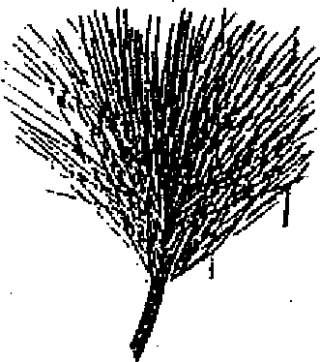

**PINUS MERKUSII Jungh et de Vriese**

**(provenance insulaire)**

**P1NACEAE**

**ynonvmes *: Pinus merkiana - Pinus sumatrana***

**Noms vernaculaires : Mindoro pine (Phillipines) - Thong (Thaïlande)**

**Noms communs : Pitchpin du Cambodge - pin à deux feuilles (Fr.) - Tenasserim pine - Merkus pine (Angl.) -**

**Merkuskiefer (AIL)**

***Aire naturelle***

**Latitude: 3°S - 5°N**

**Régions: Phillipines (Sumatra) Altitude: 0 - 900 m**

***Remarque***

**C'est le plus tropical de tous les pins et le seul pin avec une distribution naturelle dans l'hémisphère Sud.**

***Aire potentielle à Madagascar***

**Régions: l'espèce peut être utilisée dans la région orientale (R1). Jusqu'à présent, elle est seulement au stade d'essai dans certains arboreta du pays.**

**1. DISTRIBUTION**

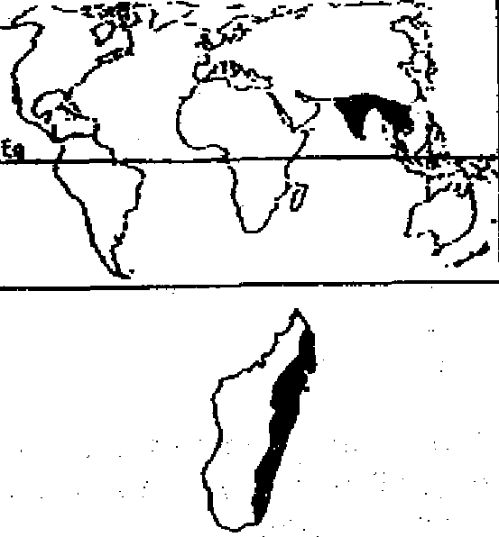

**Port: droit, fût cylindrique. En général, l'espèce montre une meilleure forme du fût avec un houppier caractéristique à forme pyramidale.**

**Dimension: grand arbre**

**d (cm): 60 - 90 h (m): 30 - 40 (60)**

**Ecorce: épaisse (jusqu'à 6 cm), de couleur gris cendre. Feuilles: longues de 15 - 25 cm groupées par 2 dans une gaine de longueur supérieure à 15 mm.**

**Fleurs: en chatons.**

**Fruits: cônes solitaires ou par paires d'environ 8 cm de long sur 3 cm de large, avec écusson à l'extrémité des écailles, peu proéminent et de couleur rouge brun.**

**Graines: ailées; pâles et de couleur rouge brun à noir.**

**148**

**: à racines nues, en sachets (avec inoculation des racines par une mycorhize du genre *Rhizopogon et Boletus).* Espacement de 2 x 2 m ou 3 x 3 m.**

**: certains parasites, notamment la chenille *Milionia basais,* occasionnent parfois de notables dégâts en dévorant les aiguilles. Résiste assez bien aux vents, au feu et aux termites.**

**: élagages, éclaircies (vers la 9ème ou 10ème année, renouveler ensuite tous les 5 ans). En général, la provenance insulaire est la meilleure pour avoir un bon matériel génétique. Pour cette provenance, le stade herbacé est moins prononcé.**

**: afforestation, reforestation**

**: futaie (révolution de 30 à 40 ans pour la production de bois d'oeuvre) : 12 - 27 m3/ha/an (WEBB & al., 1984)**

**Caractéristiques dendrométriques sur quelques stations de Madagascar**

|  |  |  |  |
| --- | --- | --- | --- |
| **_Station** | **Age (ans)** | **d (cm)** | **h (m)** |
| **Menagisy** | **33** | **37** | **28** |
| **,Marialcara** | **33** | **38** | **23** |

'après **FOFIFA, 1990)**

**5. CARACTERISTIQUES DU BOIS ET UTILISATIONS B ois**

**: 0,58 - 0,80 g/cm3 : modéré**

**: facile à imprégner : facile**

* **Densité**
* **Durabilité - Préservation - Séchage**

**Utilisations**

***- Arbre:***

***- Bois:* constructions lourdes, caisserie, perches et poteaux, allumetterie, bois de pâte; bois de feu. *- Autre produit:* résine (450 - 750 kg/ha)**

**6. BIBLIOGRAPHIE**

**BFT (1959); FAO (1975); FOFIFA (19**9**0); LAMPRECHT (1989); WEBB *et al.* (1984).**

.142

:750 - 1500 (2000) min : 2 - 6

**PINUS OOCARPA Schiede**

PINACEAE

Nom vernaculaire : Kesika

Noms communs : Pin blanc - Ocoti pine - Ocote - Nicaraguan Pitch Pine

|  |  |  |
| --- | --- | --- |
| 1. **DISTRIBUTION** | |  |
|  |  | *Aire naturelle*  Latitude: 13 - 28°N  Région: Amérique Centrale: du nord du Mexique au Nica­ragua, avec deux origines distinctes.  Altitude: 1000 - 2500 m au Mexique, 400 - 1200 m au Guatemala et au Nicaragua. |
|  | tel  -  7" ,  Eq I \-- '-' 'It -'-'eks,,,  --, ........,  ii Ul*o*  L). |
|  |  | *Aire potentielle à Madagascar*  Latitude: 13,5 - 25 °S  Altitude:. (900) 1000 - 1600 m  Régions: apte pour la région centrale (R4, R5). Essayée dans la station forestière de La Mandraka en Février 1990 et à Mahatsinjo FANALAMANGA en Février 1991. |

1. **CARACTÉRISTIQUES DENDROLOGIQUES**

**3. ECOLOGIE** Climat

* Pluviométrie annuelle
* Nombre de mois écosecs

- Température moyenne annuelle : 13 - 21°C

* Température moyenne du mois le plus froid : 8 - 16°C

Sol

:sableux, argileux, limoneux

: acide / neutre

: bon

: tolère les sols saturés d'eau; résiste au feu et aux termites.

: sempervirente : héliophile : pionnier

-Texture

* Réaction
* Drainage - Caractéristiques

Phénologie Tempérament Caractère

Caractéristiques dendrométriques **(peuplement de 12 ans à Costa Rica)**

**4. SYLVICULTURE Pépinière**

* Source de graines

- Poids de 1000 semences - Traitement prégenninatif - Conservation

* Germination

Plantation

-Types de plantation

- Reproduction végétative

Utilisations sylvicoles Régime

Rendement

Bélize, Guatemala, Honduras, Nicaragua; Madagascar: Silo à graines

: 18 - 25 grammes (41 000 - 55 000 graines par kilogramme)

: néant

: dans un endroit frais et sec

: 50 - 80 % en 14 - 21 jours. Temps en pépinière: 6 - 8 mois

ensachets, à racines nues; la mycorhisation du sol s'avère généralement nécessaire. : un des pins qui réagit positivement au recépage.

: reboisement, afforestation, reforestation (conversion)

: futaie (révolution d'environ 20 - 30 ans pour la production de bois de service) : 10 - 40 m3/ha/an (WEBB *et al.,* 1984)

|  |  |  |  |  |  |
| --- | --- | --- | --- | --- | --- |
| **Facteur de forme** | **V (m3/ha)** | N/ha | **d (cm)** | h (m) | G (m2) |
| 0,57 | 262 | 1150 | 18,4 | 15 | 30,6 |

*après COMBE et al.,* 1979)

**S. CARACTERISTIQUES DU BOIS ET UTILISATIONS**

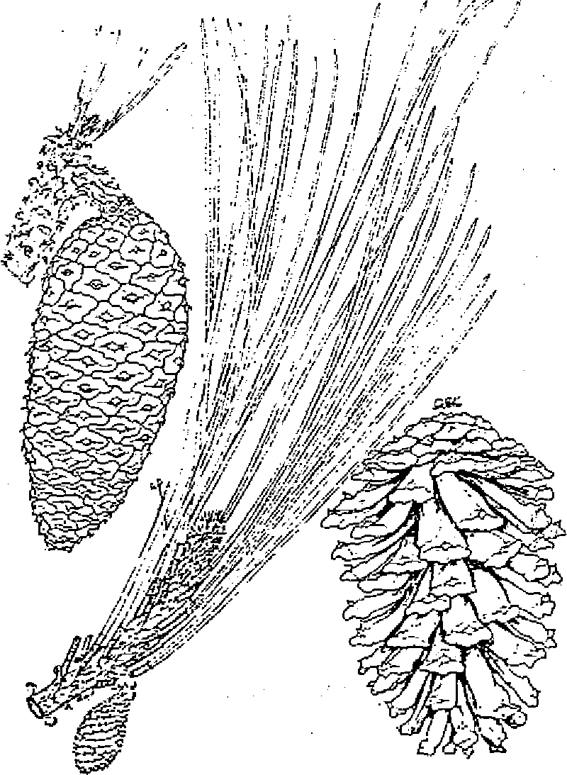

**B ois**

Port: grand arbre, tronc droit, branches fines.

Dimension: grand arbre

d = 40 - 70 cm h = 20 - 40 m

Feuilles: aiguilles fasciculées par 5; quelquefois à 3 ou 4;

longueur 17 - 30 cm; largeur 1,5 mm; couleur vert clair. Fleurs: inflorescences en chatons, fleurs monoïques.

Fruits: cônes de petite dimension, 5 - 6 cm, sérotineux,

pédonculés.

Graines: ovoïdes, ailées, 4 - 7 x 2,5 - 3,5 mm; brun grisâtre tacheté de noir, ailes de 12 mm de longueur environ.

:0,45 - 0,60 g/cm3 : modérée

: facile : facile

* Densité

- Durabilité

- Préservation - Séchage

Utilisations

*- Bois:* constructions légères, menuiserie intérieure, ébénisterie, bois d'énergie, bois de sciage, bois de pâte.

* *Autre produit* ré,.sine (gemmage).

**6. BIBLIOGRAPHIE**

DEBAZAC (1977); LAMPRECHT (1989); WEBB *et al.* (1984).

150



151

**PINUS PATULA Schield & Deppe  
PINACEAE**

Noms vernaculaires Noms commerciaux



: Kesika (Madagascar) - Pino chino (Mexique)

: Pin argenté - Pin de Mexique (f) - Pino chino (e) - Mexican weeping pine - Spreading-leaved pine (a)

**1. DISTRIBUTION**

***Aire naturelle***

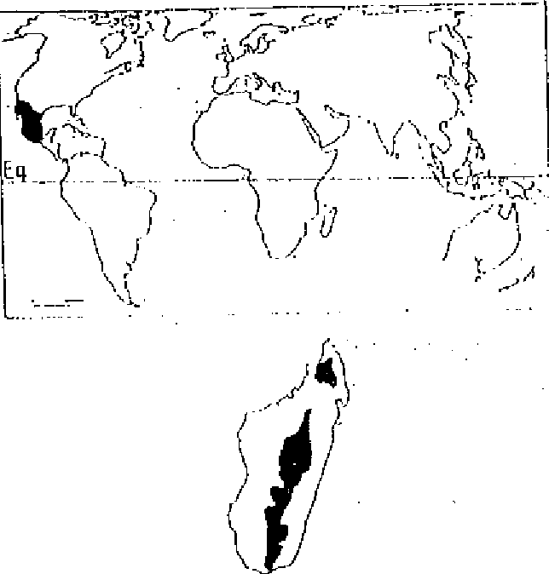

tel,,f3,

L/

H

Latitude: 17° - 23° N, aire discontinue.

Régions: Mexique, montagnes centrales

Altitude: (1650) 1800 - 2700 m dans son aire naturelle *Remarque*

L'espèce est largement utilisée dans les tropiques d'altitude et dans les zones subtropicales comme essence d'afforestation et de reboisement; se naturalise facilement dans ces régions.

***Aire potentielle à Madagascar*** Latitude:17° - 22°S; altitude >1200 m

Régions: introduite à Madagascar en 1923. Plantée et naturalisée sur les Hautes Terres Malagasy versant oriental (zone R4). Essence principale des afforestations de la Haute Matsiatra, à Tsiazompaniry, à Sambaina et à Manakazo.

**2. CARACTÉRISTIQUES DENDROLOGIQUES**

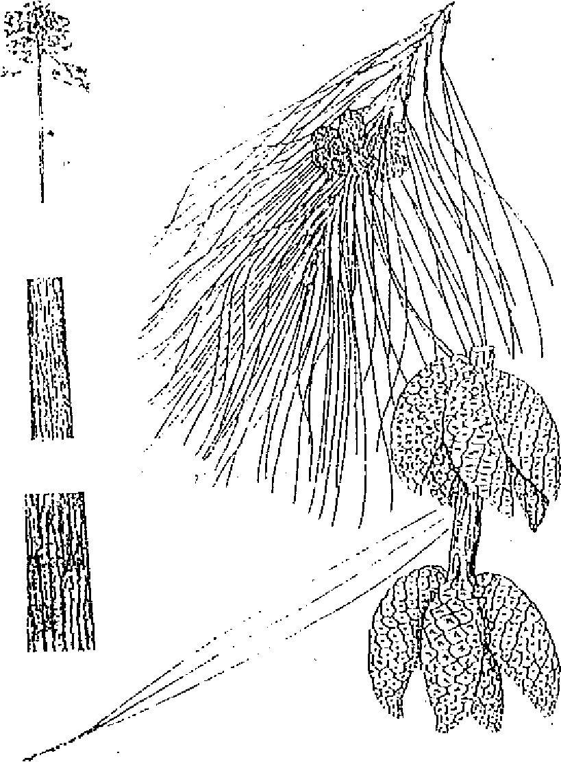

Fort: monopodial, droit; le fût a tendance à développer des branches fines (élagage naturel relativement faible).

Dimension: grand arbre

d (cm): 80 - 120 h (m): 25 - 30 (aire naturelle)

d (cm): 50 - 70 h (m): 40 - 50 (plantation)

Ecorce: rhytidone d'abord écailleux rougeâtre, puis crevassé

grisâtre.

Feuilles: aiguilles fasciculées fines, longues, grêles, par 3 ou 4 dans une longue gaine persistante (20 mm); la seule espèce de pinus à aiguilles pendantes dans la zone tropicale, 15 à 25 cm d'un vert clair.

Fleurs: inflorescences en chatons, fleurs monoïques_ **Fruits:** cônes sessiles ou subsessiles ou pédonculés, ovoïdes, adhérant aux rameaux par groupe de 2 à 5, de 7 à 10 cm de long.

Graines: ailées, noires, petites, 3 - 5 mm.

**3. ECOLOGIE**

**Climat**

- Pluviométrie annuelle

- Nombre de mois écosecs

: (800) 1000 - 2000 (2200) mm

: 0 - 4 (5) (dans les régions s..,mi-humides, l'essence exige des sols avec

une haute rétention d'eau).

- Température moyenne annuelle : 12 - 18 (20) °C

- Température moyenne du mois le plus froid: 6 - 12; supporte un gel pas trop sévère.

152

: Pays de l'Afrique de l'Est; à Madagascar : Silo à graines, Haute Matsiatra. : 6 - 11 grammes (95000 - 165000 graines par kilogramme)

: néant; 48 h dans une solution de péroxide d'hydrogène pour réduire le temps de germination.

Sol Texture

**Phénologie Tempérament Caractère**

- Réaction - Drainage

- Caractéristiques

: argileux à limoneux. A Madagascar, l'essence préfère des sols qui sont en contact avec la roche mère.

: acide; pas très exigeante au point de vue nutriments : bon

: pour une bonne croissance, les conditions suivantes devraient être remplies: (1) dans les régions semi-humides, le sol doit avoir une haute capacité de rétention d'eau; (2) le sol doit être acide; (3) la température maximale du mois le plus chaud ne devrait pas dépasser 28°C.

: sempervirente; fructifie déjà avec abondance à **l'âge** de cinq ans. : héliophile

: pionnier (peut être plantée sur sol non forestier; nécessite un soi forestier pour pouvoir se régénérer naturellement).

**4. SYLVICULTURE Pépinière**

- Source de graines

- Poids de 1000 semences - Traitement prégerminatif

- Conservation : stockage au frais pour plus de 12 mois

- Germination : 70 - 90% de germination en 14 - 70 jours; Temps en pépinière : 6 - 10 mois (taille de

plantation: 30 cm).

Plantation

- Types de plantation

- Reproduction végétative : néant.

: en sachets; nécessite plusieurs tailles de racines en pépinière avant la plantation.

- Protection *: très* sensible au feu; sensible aux champignons *(Diplodia pini).*

- Soins sylvicoles *: à* Madagascar, la deuxième génération peut être créée par la régénération naturelle

(RAMBELOARISOA, 1991); nécessite plusieurs interventions au stade de recrû et de

**Utilisations Régime**

**sylvicoles**

fourré (dégagement, dépressage).

: reboisement, afforestation.

: futaie (révolution d'environ 20-25 ans pour la production de bois d'industrie et de 30‑

40 ans pour le bois d'oeuvre)

: 10 - 25 m3/ha/an en afforestation aménagée (WEBB *et ai,* 1980)

**Rendement**

**Croissance** : relativement lente durant la première année; 2 à 3 m dès le stade de fourré.  
**Caractéristiques dendrométriques sur quelques stations de Madagascar**

|  |  |  |  |
| --- | --- | --- | --- |
| **Lieue** | Age (ans) | **d moy (cm)** | **h moy (rn)** |
| Manankazo | 32 | 25 | 29 |
| Manjakatompo | 37 | 33 | 31 |
| Ampainaherana | 41 | 26 | 22 |
| Ambositra | 25 | 36 | 28 |
| Angavokely | 36 | 26 | 23 |

**pr s**

**5. CARACTERISTIQUES DU BOIS ET UTILISATIONS**

**Bois**

: 0,49 - 0,53 g/cm3.

: moyenne; couleur claire, jaunâtre.

: imprégnation assez difficile, mais résiste naturellement bien aux attaques d'insectes; très durable dans l'eau.

assez long.

**- Densité**

**- Durabilité**

**- Préservation**

- Séchage **Utilisations**

* *Arbre:* ornementation
* *Bois:* charpentes; pâte à papier; menuiserie intérieure; ébénisterie; mobiliers en lamellé-collé.

**6. BIBLIOGRAPHIE**

WEBB (1980); WORMALD (1975).



BFT (1959); DEBAZAC (1977); FOFIFA (1990); GUENEAU (1970); GIBSON (1975); RAMBELOARISOA (1991);

153

**SESBANIA SESBAN (L.) Merrill**

Synonymes.

Nom vernaculaire

**FABACEAE**

*: Sesbania aegyptiaca* Pers. - *Sesbania aegyptiacus* Poiret : Maivanaty.

**1. DISTRIBUTION**

|  |  |
| --- | --- |
|  | ***Aire naturelle***  **Latitude: 10°S -** 20°N  Régions: Égypte; Hawaii; dans les régions tropicales d'Afrique, d'Asie.  Altitude: 300 - 1200 m (jusqu'à 1900 m au Rwanda).  Attitude: 0 - 600 m.  ***Aire potentielle à Madagascar***  Région: région occidentale: de Maintirano jusqu'à Bekily. |

**2. CARACTÉRISTIQUES DENDROLOGIQUES**

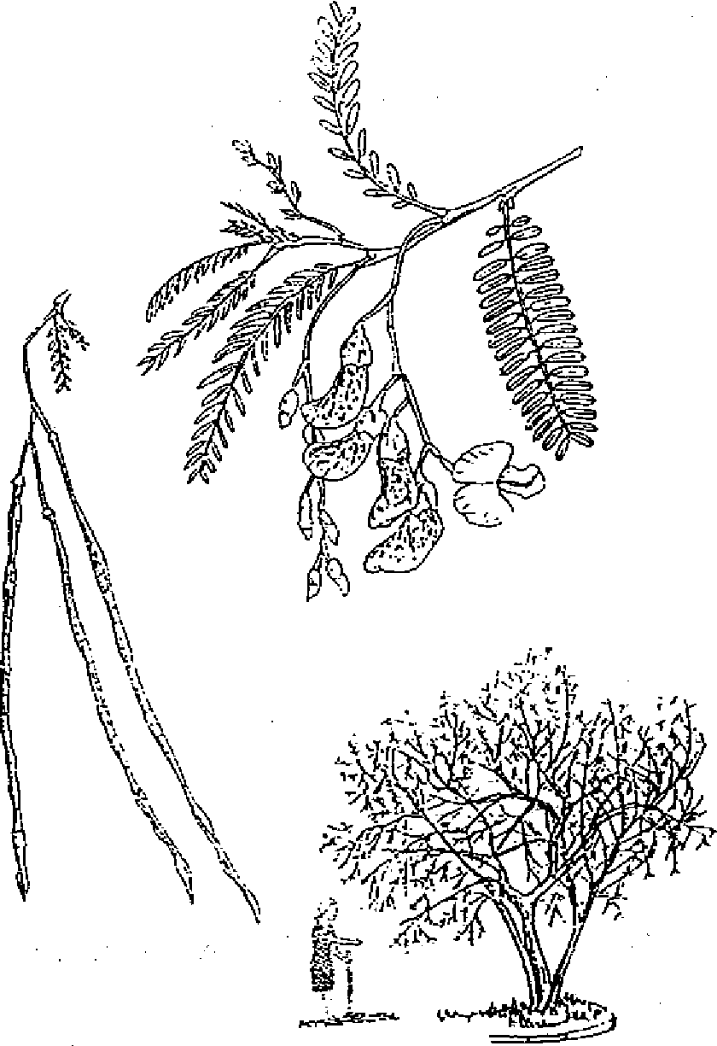

Port: arbuste (de faible longévité: 4 - 6 ans); houppier étroit et peu dense.

Dimension:

d (cm): 20 - 25 h (m): 6

Feuilles: alternes; composées; vert clair, imparipennées à axe pubescent; 10 à 15 paires de folioles oblongues de

12 cm de long.

**Fleurs:** en racèmes;15 cm de long; jaune clair ou strié de

PourPre.

Fruits: gousses légèrement recourbées, divisées transver‑

salement; glabres; 10 - 25 cm de long et 0,3 - 0,5 cm de

large.

Graines: vert olive avec taches violet foncé à noir;

cylindriques; 3 - 4 mm de long.

Tiges: subligneuses; pubescentes devenant glabres ultérieu­rement.

Écorce: rouge brun.

154

**3. ECOLOGIE Climat**

* - Pluviométrie annuelle : 350 - 1000 m.

- Température moyenne annuelle : 10 - 20°C.

Température moyenne du mois le plus froid : 14°C: tolère le gel modéré. Température Moyenne du mois le plus chaud : 31°C.

Sols

- Texture : sableuse; limoneuse.

- Réaction : basique; acide.

- Drainage : supporte des inondations prolongées.

- Caractéristiques : préfère les sols humides voire marécageux, au bord *de lac* et cours d'eau; sensible aux

sols salins,.

**Phénologie** : caduque; sempervirente.

**Tempérament** : semi-héliophile.

1. **SYLVICULTURE Pépinière**

- Source de graines : Pays-bas; Angleterre; à Madagascar: Silo à graines Ambatobe.

- Poids de 1000 semences : 8,5 g.

- Traitement prégerminatif : pas nécessaire; remuer pendant 30' dans le même volume de sable.

- Conservation : plusieurs années.

- Germination : taux de germination 95% pour les graines fraîches et 5% pour celles ayant plus de 10

mois.

**Plantation**

- Type de plantation : semis direct

- Reproduction végétative : boutures.

- Problèmes phytosanitaires : insectes défoliateurs; des champignons et des nématodes attaquent les racines; résiste aux termites.

- Lieux de plantation : autour et dans les champs, les bananeraies; au bord de cours d'eau.

Soins sylvicoles : sarclage régulier pendant les 2 premiers mois de la plantation; émondage; ébranchage.

Utilisations sylvicoles : agroforesterie.

Régime : taillis, quand la nappe phréatique est proche; futaie à courte révolution.

Révolution : courte rotation.

Croissance :rapide.

1. **CARACTERISTIQUES DU BOIS ET UTILISATIONS Bois**

- Densité : 432 *kg/ m3.*

- Durabilité : moyenne.

- Préservation •

- Séchage

**Utilisations *Arbre***

Amélioration du sol; ombrage (caféiers, théiers); fixation d'azote; stabilisation des talus asti-érosifs; brise-vent; tuteur vivant pour cultures volubiles; ornement.

*Bois*

Constructions légères; perches; tuteurs pour bananiers; petits outils; bois de feu de qualité moyenne; charbon de bois (poudre noire).

*Autres produits*

Engrais vert; fleurs et graines: comestibles; peuvent servir à l'alimentation en cas de nécessité; feuilles, fleurs, écorces: utilisées en médecine (cas de blennorragie, céphalée, infection oculaire, ozène, paludisme, syphilis..., etc.); feuilles, fleurs et jeunes branches: fourrage de très bonne qualité, riche en protéines; fibres de l'écorce: production de nattes, filets de pêche et de cordes; feuilles: litière (paillage); entre dans la fabrication de savon; insecticide; latex, résine; cosmétique.

1. **BIBLIOGRAPHIE**



EGLI et KALINGANIRE (1988); MOLLER (1991); NAS (1979); NAS (1980).

155

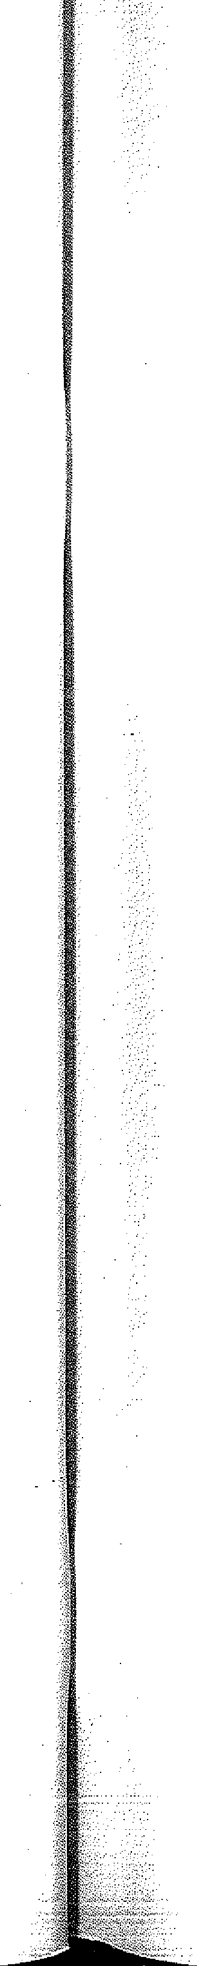***Aire naturelle***

**SWIETENIA MACROPHYLLA King**

**MELIACEAE**

Noms vernaculaires : Caoba (Amérique Latine) - Mara (Bolivie)

Noms commerciaux : Acajou du Honduras (Fr.) - Mahogany (Am., Angl.) - Echtes Mahogany (Ail.); Caoba (Esp.)

**I. DISTRIBUTION**

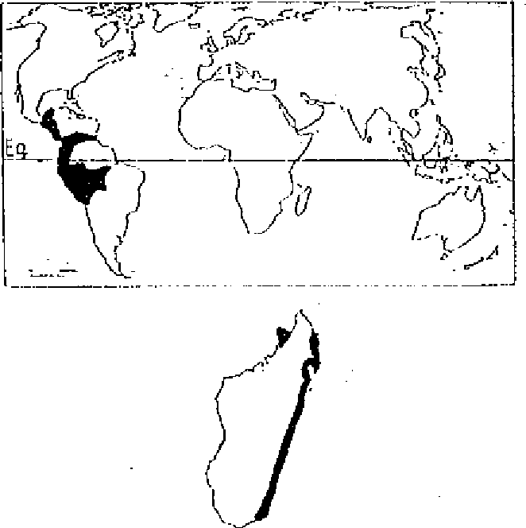

Latitude: 20°N - 18°S

Régions: Du Yucatàn au Mexique, en Amérique Centrale, Colombie, Vénézuela jusqu'à l'Ouest de l'Amazonie dans les zones de basse altitude, Equateur, Pérou, Brésil et Bolivie.

Altitude: 0 - 1200 (1500) m, de préférence entre 0 - 450 m

*Remarque*

L'espèce est utilisée dans les tropiques humides comme essence d'enrichissement, surtout en Amérique Latine.

***Aire potentielle à Madagascar***

**Régions:** apte pour la région orientale (R1) et dans le Sambirano (R3). Utilisée jusqu'à présent uniquement au niveau expérimental dans les années 50.

**2. CARACTÉRISTIQUES DENDROLOGIQUES**

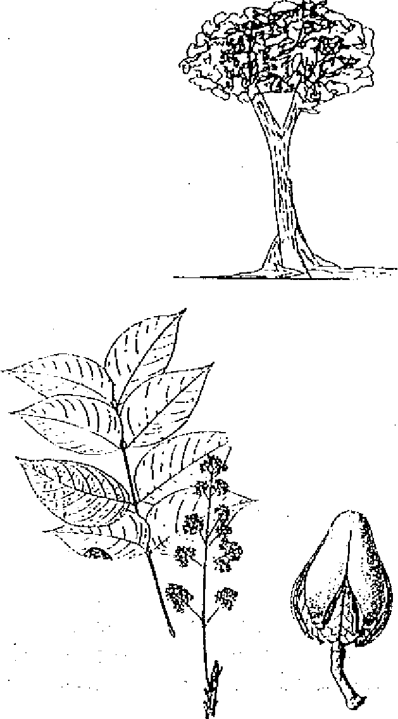

**Port:** droit, au fût cylindrique. La base de l'arbre présente

normalement un empattement peu élevé qui se développe

exceptionnellement en contreforts sur des sujets très âgés. Dimension: grand arbre

d (cm): 80 - 100 (200) h (m): 30 - 40 (50)

Ecorce: lisse, de couleur gris clair chez les jeunes sujets; se fissure longitudinalement donnant ensuite une écorce à rhytidome mince, s'écaillant en plaques.

Feuilles: composées paripennées de 25 à 45 cm de long, avec 3 à 4 paires de folioles.

Fleurs: inflorescences en panicules denses de 15 à 25 cm, de couleur crème jaunâtre.

Fruits: capsules lignifiées de 12 à 16 cm de long, avec 5 valves qui contiennent chacune deux rangées de 10 - 14 graines.

Graines: ailées, de 8 à 11 cm de long, au nombre d'une cinquantaine par capsule.

156

**3. ECOLOGIE Climat**

**Pluviométrie annuelle : 1400 - 2500(4000) min**

**157**

* **Nombre de mois écosecs : 0 - 4 (dans les régions serai-humides, l'essence exige des sols avec une  
  haute rétention d'eau)•**
* **Température moyenne annuelle : 23 - 28°C  
  - Température moyenne du mois le plus froid: 11 - 22°C**

**Sol**

**- Texture sablo-limoneux à argileux**

**- Réaction : neutre/alcalin**

**- Drainage : bon; ne supporte pas les sols mal drainés.**

**- Caractéristiques : préfère les sols profonds, humides ainsi que les alluvions perméables des fonds de**

**vallées.**

**Phénologie : feuillage semi-caduc *avec* une brève période de chute de feuilles.**

**Tempérament : semi-héliophile supportant bien une certaine ombre pendant sa jeunesse.**

**Caractère : nomade, sylvophile; capable de vivre isolé, sur bon sol, à l'état adulte.**

|  |  |
| --- | --- |
| **4. SYLVICULTURE Pépinière**  - **Source de graines**  **- Poids de 1000 semences - Traitement prégerminatif - Conservation**  **- Germination** | **: Amérique Centrale: Mexique, Honduras, ... et Amérique du Sud: Vénézuela, 450 - 700 grammes (2000 - 2500 graines par kilogramme)**  **: viabilité faible: le pouvoir germinatif des graines tombe à 50% au bout de 2 mois et devient nul à 6 mois; elles peuvent cependant se conserver pendant 4 à 6 mois en récipients fermés et même un an en chambre réfrigérée.**  **: 40% en 14 - 28 jours; temps en pépinière : 6 - 24 mois; éducation sous ombrière le premier mois.** |

**Plantation**

**: en sachets, stumps, striplings. Ecartement dense (2x2 à 3x3) recommandé pour produire des fûts nets dans les reforestations; écartement 2 x 15 respect. 4 x 15 m dans les enrichissements.**

**- Types de plantation**

**- Reproduction végétative - Protection**

- Soins **sylvicoles**

**: rejette faiblement de souche.**

**: sensible aux attaques des borers** *(Hypsipyla sp., Xyloborus sp.)* **et par un champignon:** *Sclereotium delphiniae,* **provoquant la fonte des semis; légèrement sensible au vent.**

**: nettoiement, reforestation: éduquer en massifs; enrichissement: layons ouverts jusqu'à la canopée.**

**sylvicoles : enrichissement, reforestation, agroforesterie: système Taungya**

**Utilisations Régime Rendement**

**Caractéristiques**

**: futaie (révolution d'environ 40-60 ans pour la production de bois d'oeuvre)**

**: 7 - 14 m3/ha/an ; 15 - 20 m3/ha/an pour une rotation de 40 - 50 ans aux Antilles. dendrométriques sur quelques stations de Madagascar**



|  |  |  |  |  |  |
| --- | --- | --- | --- | --- | --- |
| **Lieu** | **Aze (ans)** | **N** | **; d moy (cm)** | **h moy (m)** | **G (m2/ha)**  **55** |
| **Nosy Komba** | **36** | **100** | **21** | **25** |
| Nosy Komba **(Arb.)** | **37** | **6** | **36** | **24 -** | **-** |
| **Antalaha** | **36** | **?** | **20 - 45** | **15 - 25** | **-** |
| **Ivoloina** | **33** | **- 7** | **20** | **18** |  |

après **FOFIFA, 1990)**

**5. CARACTERISTIQUES DU BOIS ET UTILISATIONS Bois**

**- Bois très décoratif, brillant naturellement, avec une madrure prononcée.**

**0,51 - 0,60 g/cm3; texture et densité dépendant beaucoup de la station.**

**: moyenne; couleur rougeâtre à brun jaunâtre à rouge brun foncé.**

**: imprégnation assez difficile.**

**: facile.**

**- Densité**

**- Durabilité**

* **Préservation - Séchage**

**Utilisations**

*- Bois:* **ébénisterie de luxe, menuiserie fine, embarcations; panneautage; déroulage et tranchage; bois d'énergie.** *Caoba* **est un des bois d'oeuvre les plus recherchés au niveau mondial.**

**6. BIBLIOGRAPHIE**

**UT (1959); FOFIFA (1990); EVANS (1986); LAMPRECHT (1989); WEBB** *et aL* **(1984).**

**3. ECOLOGIE**

**I. DISTRIBUTION**

**TECTONA GRANDIS L.f.**

VERBENACEAE

**Noms manaolaireâ Noms communs Noms commerciaux**

**: May Sak (Laos et Cambodge) - Gia Ti (Vietnam) : Teak - Tec Teca**

**: Teck (France, Belgique) - Teak (Angleterre) - Tiek (Allemagne) - Djati (Hollande)**

•

|  |  |
| --- | --- |
|  | ***Aire naturelle***  **Latitude: 12°N - 25°N**  **Régions: Indes, Birmanie, Cambodge et Thaïlande. Altitude: 0 - 900 (1500)** *m*  *Remarque*  **Le Teck est une essence caractéristique des forêts de mousson.**  ***Aire potentielle à Madagascar***  **Régions: l'espèce peut bien se développer aussi bien dans la région orientale qu'occidentale.** |

**2. CARACTÉRISTIQUES DENDROLOGIQUES**



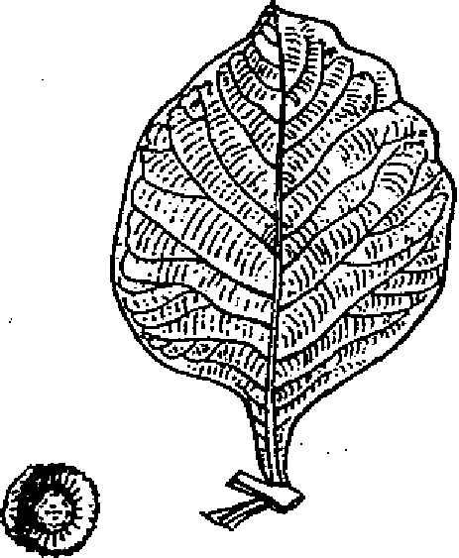

**Port: droit, cannelé à la base** *chez* **les sujets âgés.**

**Dimension: arbre moyen ou grand arbre suivant les qualités du sol.**

**d (cm): 90 - 250 h (m): 30 - 40 (45)**

**Ecorce: lisse et grise, puis brun grisâtre avec un rhytidome longitudinalement fissuré se détachant en minces et étroites écailles; épaisse de 15 mm et fibreuse à l'intérieur.**

**Feuilles: grandes, simples, entières, opposées ou verticillées par 3, souvent décurrentes à la base; limbe ovale, elliptique ou obovale atteignant habituellement 30 à 60 cm de long et 20 à 35 cm de large; la nervure centrale, saillante, est couverte de tomentum dense de poils étoilés, gris jaunâtres.**

**Fleurs: inflorescences en panicules trichotomes dressées et terminales, larges de 40 cm sur 35 cm; fleurs petites, de couleur blanche.**



**Fruits: drupes globuleuses incluses dans le calice élargi, formant une enveloppe parcheminée légèrement brune, mesurant 1 cm à I cm.**

**Graines: au nombre de 1 à 3, rarement 4 par drupe, sans albumen.**

**158**

**Climat**

**- Pluviométrie annuelle : 1250 - 3000 mm**

**159**

* **Nombre de mois écosecs : 3 - 6**

**- Température moyenne annuelle : 22 - 26°C  
- Température moyenne du mois le plus froid : 18 - 24°C**

**So**l

* **Texture : limoneux à argileux**
* **Réaction : neutre/acide**

**- Drainage .bon**

**- Caractéristique : préfère les sols fertiles et profonds.**

**Phénologie : décidue (feuillage caduc en saison sèche).**

**Tempérament : fortement héliophile**

**Caractère : nomade**

**4. SYLVICULTURE Pépinière**

* **Source de graines : Indes, Thaïlande**
* **Poids de 1000 semences : 500 - 1250 grammes (800 - 2000 grammes par kg)**

**Traitement prégerminatif : trempage dans l'eau courante pendant 24 heures, puis séchage au soleil; traitement répété  
tous les jours pendant 2 semaines.**

**- Conservation : bien à sec, les graines se conservent pendant plusieurs années.**

**- Germination : assez longue; après plus de 2 mois; viabilité des graines: 70%. Temps en pépinière: 12**

**mois.**

**Plantation**

**- Types de plantation : semis direct, en sachets, en stumps. Ecartement: 2 m x 2 m.**

**- Reproduction végétative : rejets de souche.**

**- Problèmes phytosanitaires : résistante à la pourriture et à la plupart des insectes 'xylophages, mais sensible aux termites.**

**Soins sylvicoles : éclaircies**

**Utilisations sylvicoles : afforestation, reboisement; agroforesterie: systèmes taungya.**

* **Régime : futaie.**

**Rendement : 6 -18 m3fha/an (WEBB** *et al„,* **1984).**

**Révolution : (50) 70 - 80 ans; peut être 100 ans en milieu naturel (LAMPRECHT, 1989)**

**Croissance : rapide; 1 à 1,5 m de hauteur par an**

**Caractéristiques dendrométriques sur quelques stations de Madagascar**

|  |  |  |  |  |
| --- | --- | --- | --- | --- |
| **Station** | **Age (ans)** | **N/ha** | **d (cm)** | **h (m)** |
| **Nosy Komba** | **32** | **32** | **29** | **25** |
| **Andrakaraka (Antalaha)** | **35** | **11** | **31** | **17** |
| **Betsipotilca (Morondava)** | **37** | **39** | **22** | **18** |
| **Ampijoroa** | **48** | **76** | **18** | **27** |
| **Tsaramandroso** | **-** | **. 25** | **24** | **18** |

**(d'après FOFIFA, 1990)**

1. **CARACTERISTIQUES DU BOIS ET UTILISATIONS Bois**

**- Densité : 0,58 - 0,82 g/cm3.**

**- Durabilité : forte.**

**- Préservation : non nécessaire; difficile à imprégner, .sensible aux mollusques (tarets) dans les mers**

**chaudes.**

**- Séchage : assez rapide.**

**Utilisations** *Arbre:* **ombrage**

*Bois:* **constructions navales, menuiserie, ébénisterie, constructions extérieures: ponts, pilotis, ...; cuves à produits chimiques car le bois est résistant aux liqueurs acides; bois d'énergie, bois de pâte.**

1. **BIBLIOGRAPHIE**

**BFT (1950); FAO (1975); LAMPRECHT (1989); WEBB** *et al.* **(1984); Mémento Du Forestier (1989).**

**TERMINALIA SUPERBA (Engl. & Diels)**

**COMBRETACEAE**

**Synonyme, *: Terminalia altissima* (Engl. & Diels )**

**Noms vernaculaires : Kobaté - Solo (Côte d'Ivoire) - Moulimba (Congo, Zaïre)**

**Noms communs : Afara - Limba - Karina**

**Numssanfficrdaux : Limba (F, E, G) - Fraké ( Côte d'Ivoire, Cameroun) - Korin (U.S.A.)**

**1. DISTRIBUTION**



**Sol**

**-Texture**

**- Réaction**

**- Drainage**

**- Caractéristiques**

**Phénologie Tempérament Caractères**

**: argileux à limono-sableux**

**: alcalinIneutre**

**: bon**

**: pousse bien sur sols alluvionnaires riches et frais.**

**: feuillage semi_caduc : héliophile**

**: pionnier, grégaire; en forêt naturelle, l'essence occupe surtout les trouées.**

**4. SYLVICULTURE Pépinière**

**- Source de graines**

**- Poids de 1000 semences - Traitement prégenninatif - Conservation**

**2Germination**

**Plantation**

**- Type de plantation**

**- Reproduction végétative**

**- Problèmes phytosanitaires**

**Utilisations sylvicoles Régime**

**Rendement Croissance**

***Résultats à Madagascar***

**: Côte d'Ivoire, Ghana, Nigéria, Madagascar (Maroantsetra, Tampolo, Silo à graines) : 100 - 120 grammes**

**: à sec et au frais dans un local étanche pendant plus d'un an : 60 - 80 %; temps en pépinière: 6 mois**

**: en sachets, striplings, stumps. : rejets de souche**

**: reforestation, enrichissement**

**futaie, traitement de la régénération naturelle; en Afrique, cultivée dans les systèmes "sylvo-bananiers".**

**:10 -14 m3/ha/an**

**: - en diamètre: 2 à 3,5 cm/an et diminution progressive àprès 10 ans - en hauteur: 1 à 2 m/an**

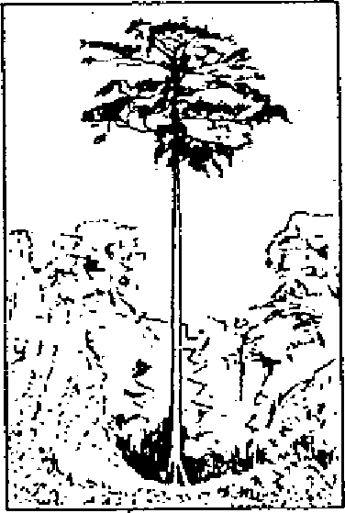

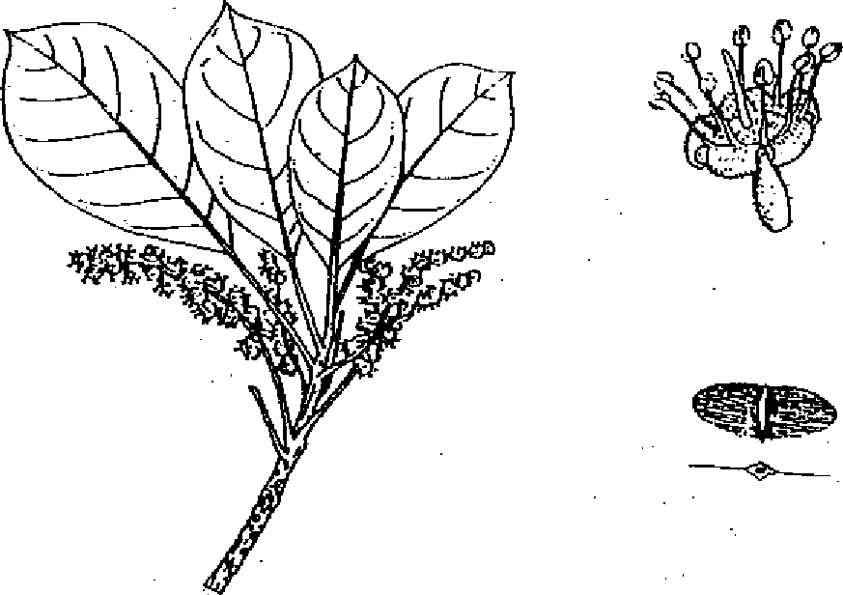

**Port: droit, élancé, base à contreforts ailés pouvant atteindre 3 - 4 m de haut.**

**Dimension: grand arbre**

**d (cm): (40) 60 - 120(150) h(m ): 30 - 50 ( 60)**

**Feuilles: alternes, simples, entières, groupées en touffes aux extrémités des rameaux. Le limbe, obovale, glabre, vert olive, mesure 8 à 12 (20) cm de long, 5 à 6,5 (10) cm de large.**

**Inflorescences: en épis pédonculés longs de 10 à 15 cm, densément pubescents.**

**Fleurs: très petites, pubescentes, de 8 mm environ, herma­phrodites.**

**Fruits: ailés (samares), plus larges que longs (6x2 à 2,5 cm) groupés sur un axe commun.**

**Graines: par fruit, une graine uniforme d'environ 15 mm de long sur 5 mm de large, sans albumen.**

**160**

|  |  |  |  |
| --- | --- | --- | --- |
| **Lieu/Station** | **Age (ans)** | **d (cm)** | **h (m )** |
| **Tampolo** | **23** | **23** | **18** |
| **Nosy Komba** | **32** | **38** | **34** |
| **Antalaha** | **34** | **33** | **21** |
| **Farankararba** | **36** | **46** | **32** |

**après FOFIFA (1990) et ESSA- Forêts)**

1. **CARACTERISTIQUES DU BOIS ET UTILISATIONS**

**Bois**

**- Densité**

**- Durabilité**

**- Préservation - Séchage**

**Utilisations**

***- Arbre:* ombrage pour les cultures**

***- Bois:* déroulage, tranchage, contre-plaqués, menuiserie intérieure, charpentes, lamellé-collé, bois de trituration. *- Autres produits:***

1. **BIBLIOGRAPHIE**

**LAMPRECHT (1989); WEBB *et al.* (1984); FOFIFA (1990); Arbres tropicaux (1990); Mémento du Forestier (1989).**

**: 0,45 - 0,75 g/cm3 : faible**

**: difficile**

**: facile et rapide**



**161**

|  |  |
| --- | --- |
|  | ***Aire naturelle***  **Latitude: 6°S - 10°N**  **Région: Sierra Leone, de Guinée jusqu'en Angola. Altitude: 0 - 500 (1000) m**  ***Aire potentielle à Madagascar****.*  **Naturalisée sur la Côte Est et Sambirano. Altitude: 0 - 800 m** |

**2. CARACTÉRISTIQUES DENDROLOGIQUES**

**3. ECOLOGIE**

|  |  |  |  |
| --- | --- | --- | --- |
| **Climat**  **- Pluviométrie annuelle :**  **- Nombre de mois écosecs :**  **- Température moyenne annuelle :**  **- Température moyenne du mois le plus froid :** | **(1300) 1500 1 - 4**  **24 - 28°C 22 - 26°C** | **-1900** | **(2000) mm** |

1. DISTRIBUTION



**TOONA CILIATA M.J. Rom.**MEL1ACEAE

Synonymes *: Cedrela toona* Roxb - *Cedrela sinensis*

Noms vernaculaires : Mindoro pine (Phillipines) - Thong (Thaïlande}

Noms commerciaux : Burma cedar - Australian cedar - Australian toon (E) - Australisches Mahogani (G)

***Aire naturelle***

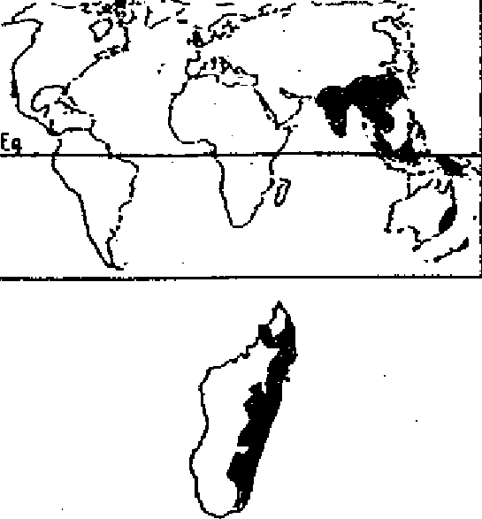

**Latitudes:** 15 - 25°N; 15 - 30°S pour *Toona ciliata var. australis*

Régions: Indes, Birmanie, Thaïlande, Sud de la Chine, Indonésie, Malaisie, Phillipines, Australie (Queensland, Nouvelle Galle du Sud) pour la variété *Australis.*

Altitude: 0 - 1300 (1500) m

*Remarque*

L'espèce est largement utilisée dans toute la zone tropicale comme essence dans les afforestations et dans des systèmes agroforestiers.

***Aire potentielle à Madagascar***

Régions: répartie dans la région orientale (R2) et dans le Sambirano (R3). Les *Cedrela sinensis* de Madagascar sont probablement des *Toona ciliata.*

1. CARACTÉRISTIQUES DENDROLOGIQUES

|  |  |
| --- | --- |
|  | **Port:** très droit; racines échasses dans son aire naturelle. **Dimension:** granda.rbre  d (cM): 60 - 80 (150) h (m):35 - 40 (50)  Ecorce: peu épaisse (5 mm), gris bnin, fibreuse, s'écaillant en larges feuillets et qui se fissure avec l'âge.  Feuilles: alternes, composées, le plus souvent paripennées, 30 - 40 cm de long avec 5 - 12 paires de folioles de 6 ­17 cm de long et 2,5 - 5,5 cm de large; de couleur rouge pendant la phase de jeunesse.  Fleurs: en panicules terminales portant de petites fleurs hermaphrodites.  **Fruits:** capsules à déhiscence apicale de 5 - 7 cm de long. Graines: au nombre de 30 à 40 par capsule, 2 - 3 cm de  long, ailées seulement au sommet ou sur les 2 côtés. Système **radiculaire:** superficiel. |

**3. ECOLOGIE Climat**

**- Pluviométrie annuelle : 800 - 1800 (2000) mm**

162

**Nombre'*de* mois écosecs : 2 - 6**

**- Température moyenne annuelle : 20 - 28°C**

**- Température moyenne du mois le plus froid: 16 - 22°C**

**So*l***

**- Texture -.Réaction**

**limoneux à sableux**

**: acide / neutre**

**: bon**

**: essence exigeante (sols profonds et riches en nutriments); essence des forêts ripicoles et des bas de pente.**

**: feuillage caduc**

**: semi-héliophile ( nomade)**

**: pionnier (peut bien se développer sur sol non forestier sous les conditions citées plus**

**haut).**

**- Drainage**

**- Caractéristiques**

**Phénologie Tempérament**. **Caractère**

**4. SYLVICULTURE Pépinière**

* **Source de graines**

**: Indes, Birmanie; à Madagascar (Silo à graines).**

**: 2-4 grammes (300'000 - 400'000 graines par kilogramme)**

**viabilité faible (1 à 3 mois), mais peut durer 1 an si stockage dans un local à air**

**conditionné à 5°C.**

**: 45 - 60% de germination; temps en pépinière: 2 - 4 semaines (5 -**,**10 cm de haut)**

**- Poids de 1000 semences - Traitement prégerminatif -"Conservation**



**- Germination Plantation**



**- Types de plantation semis direct; en sachets, en stumps, en striplings.**

* **Reproduction végétative rejette vigoureusement de souches.**
* **Protection : sensible aux attaques des borers *Hypsipyla robusta* (mort du bourgeon terminal),  
  affections par des champignons *comme Ganoderma lucidum, Phellinus*** [***sp. et***](http://sp.et) ***Trametes sumunea.***

**reboisement, afforestation, reforestation, agroforesterie.**

|  |  |
| --- | --- |
| **Utilisations Régime** |  |

**: futaie; se régénère facilement dans des conditions sylvestres, même là où elle est intro­duite.'**

**Rendement : 7 - 18 m3/ha/an**



**Caractéristiques dendrométriques sur quelques stations de Madagascar**

|  |  |  |  |
| --- | --- | --- | --- |
| **Lieu** | Age **(ans)** | **d. moy (cm)** | **h moy (m)** |
| **Roussettes** | **30** | **28** | **24** |
| **TaInP010** | **31** | **38** | **28** |
| **Antalaha** | **32** | **18** | **14** |
| **Manckalat** | 3**6**'` | **25** | **27** |

**5. CARACTERISTIQUES DU. BOIS ET UTILISATIONS**.



**Bois**

**:0,42 - 0,50 *glan* : faible**

**: imprégnation assez difficile facile**



**- Densité**



**- Durabilité**



**- Préservation**

* **Séchage**

***Remarque***

**La qualité des arbres de la forêt artificielle n'est pas comparable avec celle provenant de la forêt naturelle.**

**Utilisations**

***- Arbre:* paillage, fourrage (branches)**

***- Bois:* ameublement, menuiserie extérieure, placages décoratifs, embarcations. *- Autres produits***

**6. BIBLIOGRAPHIE**



**BFT (1962); FAO (1975); LAMPRECHT (1989); WEBB *et al.* (1984); FOFIFA (1990).**

**163**





ANDRIAMANARIVO, L. (1989). *Comportement de l'Okoumé sous divers régimes sylvicoles à Tampolo*

**BIBLIOGRAPHIE**

*(Fenoarivo - Atsiruinana).* Mémoire de fin d'études. EESSA-Forêts. Université d'Antananarivo. Madagascar. 84 p.

ANDRIAMANDROSO, O. (1986). *Etude du comporte­ment d'Agathis robusta et d'Agathis loranthifolia sur*

*le versant oriental malagasy.* Mémoire de fin d'études. EESSA-Forêts. Université d'Antananarivo. Madagascar. 118 p.

ANDRIANIRINA, G. (1978). *Contribution à l'étude de la régénération du Fantsilotra (Alluandia procera).* FONFA/DRFP n°425. Antananarivo. Madagascar.

ANDRIANIRINA, G. (1978). *Contribution à l'étude de la Sylviculture du Ramy.* FOFIFA/DRFP. Antananarivo. Madagascar.

ANDRIANIRINA, G. (1988). *Recherche en matière de sylviculture sous forêt naturelle dans la forêt du ver‑*

*sant Est de Madagascar.* In RAKOTOVAO, L.; BARRE, V.; SAYER, J. *L'équilibre des écosystèmes forestiers à Madagascar.* Actes d'un séminaire interna­tional. U1CN. Gland. Suisse et Cambridge. Royaume Uni. 344 p.

BEDEL, J.; THIEL, J. (1973). *Bois et Essences mal­gaches.* Deuxième supplément. Centre Technique Forestier Tropical (CFFT). Nogent/Manie. France.

BEZZOLA D.; SCHROFF, U.; MICHAUD, J. (1985). *La germination de l'Anakaraka (Cordylarnadagasca‑*

*riensis).* Fiche technique n°10. Centre de formation professionnelle forestière (CFPF). Morondava. Madagascar.

BFT (Bois et Forêts des Tropiques) (1950). *Tectona grandis Lf.* Revue BFT n°15. Comité National des Bois Tropicaux. Paris. France.

BFT (Bois et Forêts des Tropiques) (1959). *Pinus mer­kusii* Jungh et De Vriese. Revue BFT n°64, Mars-Avril. Centre Technique Forestier Tropical (CTFT). Nogent/Mame. France.

BFT (Bois et Forêts des Tropiques) (1959). *Swietenia macrophylla* King. Revue BFT n°65, Mai-Juin. Centre Technique Forestier Tropical (CTFT). Nogent/Marne. France.

BFT (Bois et Forêts des Tropiques) (1959). *Pinus patula* Schlechtendal et Chamisso. Revue BFT n°67, Septembre-Octobre. Centre Technique Forestier Tropical (C FI). Nogent/Marne. France.

BFT (Bois et Forêts des Tropiques) (1960). *Pinus khasya* Royale. Revue BFT n°69, Janvier-Février. Centre Technique Forestier Tropical (CIFD. Nogent/Mame. France.

BFT (Bois et Forêts des Tropiques) (1960). *Araucaria spp.* Revue BFT n°72, Juillet-Août. Centre Technique Forestier Tropical (CIFF). Nogent/Mame. France.

BFT (Bois et Forêts des Tropiques) (1961). *Agathis spp.* Revue BFT n°75, Janvier-Février. Centre Technique Forestier Tropical (CL I). Nogent/Marne. France.

BFT (Bois et Forêts des Tropiques) (1961). *Casuarina equisetifolia* Forster_ Revue BFT n°79, Septembre-Octobre. Centre Technique Forestier Tropical (CI'>~ 1). Nogent/Marne. France.

BFT (Bois et Forêts des Tropiques) (1962). *Cedrela odo­rata* Linné et *Toona ciliata* M. Roemer. Revue BFT n°81, Janvier-Février. Centre Technique Forestier Tropical (C IFO. Nogent/Marne. France.

BLASER, J. ; RAKOTOMANANA J.L. (1990)

Zones de reboisement à Madagascar. Proposition d'une classification et du choix des essences. Akon'ny Ala n°5. Département des Eaux et Forêts. Antananarivo. pp. 5-13.

BOLAND, D.J.; BROOKER M.L; CHIPPENDALE, G.M.; HALL N.; HYLAND B.P.; JOHNSTON

R.D.; ICLEINIG D.A.; TURNER J.D. (1984). *Forest Trees of Australia.* NELSON- CSIRO. Melbourne. Australie,.

CAPURON, R. (1966). *Vingt fiches botaniques d'es­sences forestières de Madagascar.* Centre Technique Forestier Tropical (CTFT). Madagascar.

CAPURON, R. (1967). *Répartition de quelques essences forestières de Madagascar.* Centre Technique Forestier Tropical (CTFD. Madagascar.

CFPF (Centre de formation professionnelle forestière) (1986). *La recherche en pépinière: résultats 1978­1985.* Planification 1986-1988. *Noms vernaculaires*

*et scientifiques de plantes (Région de Morondava et espèces ligneuses principalement).* Morondava. Madagascar. 46 p.

CFPF (Centre de formation professionnelle forestière) (1991). *Fiches dendrologiques.* Cours n°5 Morondava Madagascar.

CHAUVET (1968). *Inventaire des espèces forestières in­troduites à Madagascar.* Ecole Nationale Supérieure Agronomique. Antananarivo. Madagascar.

CHUDNOFF, M. (1984). *Tropical timbers of the world.* United States Department of Agriculture. Handbook n•607. Madison, Wise. 464 p.

COVI, S. (1992). *Inventaire forestier en forêt dense sèche dans la forêt du CFPF de Morondava, Côte*

*Ouest de Madagascar.* Centre de formation profes­sionnelle forestière (CFPF). Morondava. Madagascar. 27 p.

DALZIEL, J.M. (1948). *The useful plants of West Tropical Africa.* 611 p.

DEBAZAC (1977). *Manuel des conifères.* ENGREF. Nancy. France.

DELEPORTE, P.; RANDRIANASOLO, J. (1991). *Le Hazomalany (Hazomalania voyroni), espèce en voie de disparition. Quelques résultats pour sa multiplica­tion et sa conservation.* Morondava. Madagascar. 41 P.

DEVAL, J.L. (1976). *Sylviculture de l'Okoumé.* Tome 1. Centre Technique Forestier Tropical (CTFT). Paris. France. 355 p.

DUFOULON, G. (1989). *L'Okoumé (Aucoumea klai­neana). La* Lettre du Réseau Arbres Tropicaux n°12 et 13. Supplément à Silva: Arbres, Forêts et Sociétés. **pp.** 4- 6.

EGLI, A. ; KALINGANIRE, A. (1988). *Les arbres et arbustes agroforestiers au Rwanda..* Note Technique n°1. Institut des Sciences Agronomiques de Rwanda (ISAR). Rwanda.

ESSA-Forêts (1989). (Banque de données, non publié).

EVANS, J. (1986) *Plantation forestry in the tropics.* Clarendon Press. Oxford. England.

FAO (Food and Agricultural Organization) (1975). *Inventaire et mise en valeur de certains périmètres fo­restiers/Madagascar. Conclusions et recommandations du Projet.* PNUD. Madagascar.

FAO (Food and. Agricultural Organization) (1982). *Influences exercées par les essences à croissance ra­pide sur les sols des régions tropicales humides de plaine.* Collection Forêts n°21. Rome. Italie. 109 p.

FAO (Food and Agricultural Organization) (1982). *Les Eucalyptus dans les reboisements.* Collection Forêts n°11. Rome. Italie. 753 p.

FOFIFA (FOibe Flkarohana momba ny Fampandrosoana ny eny Ambanivohitra) (1990). *Introduction d'es­pèces exotiques à Madagascar.* 7 volumes.

GIBSON (1975). *Diseases of forest trees widely planted as exotics in the Tropics and Southern hemisphere. Part 1: Important members of the Myrtaceae, Legu­minoseae, Verbenaceae et Meliaceae.* Commonwealth Forestry Institute (CFT). Oxford. England.

GUENEAU, P. (1970). *Bois et Essences malgaches.* Tome I: 93 p. - Premier supplément: 64 p.

HUMBERT, H. (1965). *Description des types de végéta­tion.* In HUMBERT, H.; COURS DARNE, G. *Notice de la carte de Madagascar.* Pondichery n°6. pp. 46-78.

ISAR (Institut des Sciences Agronomiques de Rwanda) (R1w9an87)..L' L'*arboretum de Ruhande.* 3ème édition.

da

KOECHLIN, J.; GUILLAUMET, J.L.; MORAT, Ph. (1974). *Flore et Végétation de Madagascar.* J. CRAMER. Vaduz. 687 p.

KOSTERMANS, H. (1950). *Flore de Madagascar et des Comores (Plantes vasculaires): 81ème Famille Lauracées.* 90 p.

KUBITZKI, K. (1969). *Monographie der Hernandiaceen.*

LAMPRECHT, H. (1989). *Silviculture in the Tropics.* Edition Paul Parey-GTZ. Hambourg/Berlin.

LEROY, J.F.; LESCOT, M. (1991. *Flore de Madagascar et des Comores. Famille 107 bis . Contribution à l'étude de la Flore forestière sur la germination de quelques essences forestières .* Fiche de germination n°37. pp. 99-108.

LITTLE, EL. (1989). *Common Fuelwood Crops.* Communi-Techs Associates.. Morgantown. West Virginia. 354 p.

LITTLE, E.L.; SKOLMEN, R.G. (1989). *Co*mm*on Forest Trees of Hawai (Native and Introduced).* Agriculture handbook n°675. Washington, D.C.

MAYDELL, H.J. (1983). *Arbres et arbustes du Sahel. Leurs caractéristiques et leurs utilisations.* Eschborn.

MEMENTO du FORESTIEP (1989). Cinquième édi­tion . Ministère de la Coopération et du Développement

MOLLER, K. (1991). Plants agroforestiers des Hautes Terres malgaches. Centre FAFIALA. Antananarivo. Madagascar.

NAS (National Academy of Science) (1979). *Tropical Legumes: Resources for the Future.* Washington D.C.

NAS (National Academy of Science) (1980). *Firewood Crops - Schrub and Tree species for Energy Production.* Washington D.C.

NAS (National Academy of Science) (1983). *Calliandra: A versatile small tree for the Humid Tropics.* Washington D.C.

164

NAS (National Academy of Science) (1983). *Mangium and other fast- growing Acacias for the Humid Tropics.* Washington D.C.

NAS (National Acaderny of Science) (1984). *Casuarinas: Nitrogen Fixing Trees for Adverse sites.* Washington D.C.

NFTA (Nitrogen Fixing Tree Association) (1989). *Nitrogen Fixing Tree Research Reports.* Vol. n°8. Hawaï. USA.

ODERMATT, O.; SORG, J.P. (1981). *Acrocarpus fraxinifolius Wight à l'arboretum de RuhandeA3utare.* Note Technique n°1. Institut des Sciences Agronomiques de Rwanda (ISAR). Rwanda.

PERRIER DE LA BATHIE (1946). *Flore de Madagascar et des Comores (Plantes vasculaires): 114ème Famille Anacardiacées.* Madagascar. 81 p.

PERRIER DE LA BATHIE (1950). *Flore de Madagascar et des Comores (Plantes vasculaires): 135ème Famille - Hypericacées.* 95 p.

PERRIER DE LA BATHIE (1950). *Flore de Madagascar et des Comores (Plantes vasculaires): 136ème Famille - Guttifères,* pp. 3-7.

PERRIER DE LA BATHIE (1950). *Flore de Madagascar et des Comores (Plantes vasculaires): 136ème Famille Guttifères,* pp. 10.

PERRIER DE LA BATHIE (1952). *Flore de Madagascar et des Comores (Plantes vasculaires): 55ème Famille Moracées,* pp. 11-15.

PERRIER DE LA BATHIE (1952). *Flore de Madagascar et des Comores (Plantes vasculaires): 165ème Famille - Ebenacées.* 135 p.

RABEVOHITRA, A. (1984). *Contribution à l'étude de la Flore forestière sur la germination de quelques es­sences forestières.* FOFIFA/DRFP n°524. Ambatobe. Antananarivo. Madagascar.

RABEVOHITRA, A. (1986). *Etude sur les essences fo­. rentières de Mada-gascar. Le Dalbergia baroni,* n°560.

RABEVOHITRA, A. (1985). *Botanique forestière. Contribution à l'étude de la Flore forestière sur la germination de quelques essences forestières .* Fiche de germination n°24, FOFIFA/DRFP n°590. Ambatobe. Antananarivo. Madagascar.

RABEVOHITRA, A. (1985). *Botanique forestière. Contribution à l'étude de la Flore forestière sur la germination de quelques essences forestières.* Fiche de germination n°10, FOFIFA/DRFP n°545. Ambatobe. Antananarivo. Madagascar.

RABEVOHITRA, A. (1987). *Botanique forestière. Contribution à l'étude de la Flore forestière sur la germination de quelques essences forestières;.* Fiche de germination n°18, FOFIFA/DRFP n°571. Ambatobe. Antananarivo. Madagascar.

RABEVOHITRA, A. (1988). *Botanique forestière. Contribution à l'étude de la Flore forestière sur la germination de quelques essences forestières .* FOFIFA/DRFP n°590. Ambatobe. Antananarivo. Madagascar.

165

**RAJOELISON, J. (1982). *Contribution à l'élaboration et à la mise au point de la sylviculture du Hintsy, Intsia beuga (Colebr.) MC. Caesalpiniées.* Mémoire de fin d'études. EESSA-Forêts. Université d'Antana­narivo. Madagascar. 138 p.**

**RAJOELISON, L.G. (1987). *Etude monographique du Grevillea banksii et tentative de recherche sur la pos­sibilité de l'utiliser en semis direct par avion.***

**Mémoire de fin d'études. EESSA- Forêts. Université d'Aittananativo. Madagascar. 104 p.**

**RAKOTOVAO, G. (1982). *Propriétés physiques et mé­caniques des bois malgaches.* Premier supplément FOFIFA/DRFP. Ambatobe. Antananarivo. Madagascar. 86 p.**

**RAKOTOVAO, G.; PARANT, B. (1985). *Présentation graphique des caractères technologiques des princi­paux bois tropicaux.* Tome V: 161 p.**

**RAMBELOARISOA, G. (1991). *Etude sylvicole de la régénération naturelle de Pinus patula sur les Hautes Terres Centrales de Madagascar.* Mémoire de DEA. EESS ciences. Université d'Antananarivo. Madagascar. 73 p.**

**RANDRIAMBOAHANGINJATOVO, R. (1983).**

***Contribution à l'étude d'une essence forestière intro­duite à Madagascar (Okoumé).* Mémoire de fin d'études. EFSSA-Forêts. Université d'Antananarivo. Madagascar. 77 p.**

**RANDRIANARISOA, P.M. (1983). *Etudes des possibi­lités d'aménagement en foresterie de la zone du litto­ral et des basses collines de l'Est autour****,* ***d'Ambila­Lemaitso et. de Menagisy.* Mémoire de fin d'études EESSA-Forêts. Université d'Antananarivo. Madagascar. 99 p.**

**RANDRIANASOLO, T. (1989). *La germination de l'A­rofy à petites feuilles.* Fiche technique n°15. Centre de formation professionnelle forestière (CFPF). Morondava. Madagascar. 28 p.**

**RANDRIANASOLO, T. (1989). La *germination du Handy (Neobeguea mahafaliensis).* Fiche technique n°18. Centre de formation professionnelle forestière (C.'FPF). Morondava. Madagascar. 22 p.**

**RANDRIANASOLO, J. (1989). *La germination du Mafay (Gyrocarpus americanus).* Fiche technique n°17. Centre de formation professionnelle forestière (CFPF). Centre de formation professionnelle fores­tière (CF'PF). Morondava. Madagascar. 27 p.**

**RANDRIANASOLO, J. (1992). *La germination du Sakoambanditsy (Pou-partia silvatica) Anacardiacées.***

**Fiche technique n°24. Planche II. Centre de formation professionnelle forestière (CFPF). Morondava. Madagascar. 28 p.**

**RAZAFIMANDRANTO, S. (1983). *Contribution à l'étude de la germination et des plantules de quelques essences arborées autochtones.* Mémoire de fin d'études. EESSA-Forêts. Université d'Antananarivo. Madagascar. 103 p.**

**RAZAFINDRIANILANA, N. (1992). *Etude de la régé­nération naturelle issue de coupe rase à Malwasara­Toamasina.* FOFIFA/DRFP n°659. Ambatobe. Antananarivo. Madagascar.**

**RAZAFINDRIANILANA, N. (1993). *Etude de la régé­nération naturelle issue d'une coupe rase à Mahatsara - Toamasina.* Akon'ny Ma n°10. Antananarivo. Madagascar.**

**RAZAKANIRINA, D. (1980). *Contribution à l'étude du Croton mongue HBn. Euphorbiacées.* 57 p. ROHNER, U.; SORG, J.P. (1986). *Observations plié­nologiques en forêt dense sèche.* Tomes 1 et 2. Centre de formation professionnelle forestière (CFPF). Morondava. Antananarivo. Madagascar.**

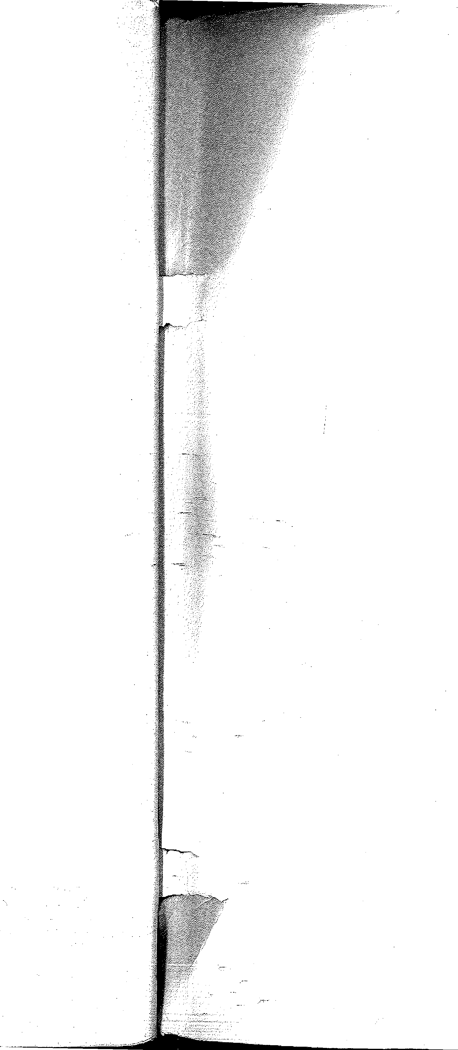**SCHROFF, U. (1985). *Essai de triage de 13 essences à Marofandilia. Résultats après* 4 *ans.* Centre de forma­tion professionnelle forestière (CFPF). Morondava. Madagascar. 33 p.**

**166**

**SCHWITTER, R. (1985). La *plantation de l'Arofy (Comeniphora guillaumini).* Fiche technique n°8. Centre de formation professionnelle forestière (CFPF). Morondava. Antananarivo. Madagascar.**

**SCHWITTER, R. (1986). *Accroissement en diamètre et estimation de l'âge de l'Arofy à grandes feuilles.***

**Centre de formation professionnelle forestière (CFPF). Morondava. Antananarivo. Madagascar.**

**SCHWITTER, R.; MICHAUD, J. (1986).**

***Accroissement en diamètre et estimation de l'âge de l'Arofy à grandes feuilles (Commiplwra guillaumini H. Perr.). Premiers résultats.* Centre de formation professionnelle forestière (CFPF). Morondava. Antananarivo. Madagascar. 22 p.**

**SORG, J.P. (1986). *Noms vernaculaires et scientifiques des plantes de la région de Morondava (espèces li­gneuses principalement).* Centre de formation profes­sionnelle forestière (CFPF). Morondava. Antananarivo. Madagascar.**

**THIEL, T. (1973). *Bois rssences malgaches.* Tome I: Deuxième suppléme t. 93 p.**

**THIEL, T. (1975). *Bois et Essences malgaches.* Troisième supplément, 62 p.**

**TSIZA, G. (1989). *Essai de Monographie sylvicole du Ramy (Canarium madagascarien,sis) avec référence spéciale à. la Côte Est.* Mémoire de fin d'études EESSA-Forêts. Université d'Antananarivo. Madagascar.**

**WEBB, B.D. (1980). *Guia y clave para Seleccionar Especies en Ensayos Forestales de Regiones Tropicales y Subtropicales.* Overseas Development Administration. England. London. 275 p.**

**WEBB, B.D.; WOOD, P.; SMITH, J.; HENMAN, G. (1984). *A guide ta species for Tropical and Subtropical Plantations.* Unit of Tropical Silviculture. Commonwealth Forestry Institute (CFI). University of Oxford. England.**

**WEBER, R.; STONEY, C. (1986). *Reforestation in arid lands.* Volunteers in Technical Assistance (VITA ). Virginia. USA. 335 p.**

**WHITMORE, T.C. (1**.**977). A *first look of Agathis.* Tropical Forest Paper n°11. Department of Forestry. Commonwwealth Forestry Institute (CFI). Oxford. England. 53 p.**

**WORMALD, T.J. (1975). *Pinus patula.* Tropical Forest Paper n°7. Department** a **Forestry. Commonwealth Forestry Institute (CFI). Oxford. England.**

**Akon'ny** Ala

AKONNY ALA est une publication périodique sur des activités en foresterie et ressources naturelles du Département des Eaux et Forêts de l'École Supérieure des Sciences Agronomiques (Université d'Antananarivo). AKON'NY ALA est distribué à tous lei professionnels intéressés à la foresterie à Madagascar. La publication et la distribution r",'AKOriTiY ALA sont appuyées par la Ccopération Technique Suisse (INTERCOOPERATION).

*Mite* iir Département des Eaux et Forêts

*Rédaction* Uabrielle RAJOELISON

Vololoniaina RAKOTOZAFY Bruno RAMAMONJISOA Daniel RAZAKANIRINA Ueli MÛLLER

Philippe DELEPORTE

*Se.crétariat de rédaction et de mise en pages* Lala ANDRIAMIALIJAONA

*Dessin* Nazar RAMBOASAMIMANANA

F.oger SIMON

Akon'ny Ala



**B.P. 3044**

**ANTANANARIVO, 101**

MADAGASCAR STATIONERY MANUFACTURERS* Dépôt légal N°04 du 31/03/94 Tage :1 000 exemplaires